СХЕМА ТЕПЛОСНАБЖЕНИЯ
КРАСНОКАМСКОГО ГОРОДСКОГО ОКРУГА
НА ПЕРИОД ДО 2041 ГОДА
(актуализация на 2024 год)

ОБОСНОВЫВАЮЩИЕ МАТЕРИАЛЫ

ГЛАВА 1
Существующее положение в сфере производства, передачи и потребления тепловой энергии
для целей теплоснабжения

СОСТАВ ПРОЕКТА
Обосновывающие материалы к схеме теплоснабжения.
Глава 1. Существующее положение в сфере производства, передачи и потребления тепловой энергии для целей теплоснабжения.
Часть 1. Функциональная структура теплоснабжения.
Часть 2. Источники тепловой энергии.
Часть 3. Тепловые сети, сооружения на них.
Часть 4. Зоны действия источников тепловой энергии.
Часть 5. Тепловые нагрузки потребителей тепловой энергии, групп потребителей тепловой энергии.
Часть 6. Балансы тепловой мощности и тепловой нагрузки.
Часть 7. Балансы теплоносителя.
Часть 8. Топливные балансы источников тепловой энергии и система обеспечения топливом.
Часть 9. Надежность теплоснабжения.
Часть 10. Технико-экономические показатели теплоснабжающих и теплосетевых организаций.
Часть 11. Цены (тарифы) в сфере теплоснабжения.
Часть 12. Описание существующих технических и технологических проблем в системах теплоснабжения.
Часть 13. Экологическая безопасность теплоснабжения.
Глава 2. Существующее и перспективное потребление тепловой энергии на цели теплоснабжения.
Глава 3. Электронная модель системы теплоснабжения.
Глава 4. Существующие и перспективные балансы тепловой мощности источников тепловой энергии и тепловой нагрузки потребителей.
Глава 5. Мастер-план развития систем теплоснабжения.
Глава 6. Существующие и перспективные балансы производительности водоподготовительных установок и максимального потребления теплоносителя теплопотребляющими установками потребителей, в том числе в аварийных режимах.
Глава 7. Предложения по строительству, реконструкции, техническому перевооружению и (или) модернизации источников тепловой энергии.
Глава 8. Предложения по строительству, реконструкции и (или) модернизации тепловых сетей.
Глава 9. Предложения по переводу открытых систем теплоснабжения (горячего водоснабжения) в закрытые системы горячего водоснабжения.
Глава 10. Перспективные топливные балансы.
Глава 11. Оценка надежности теплоснабжения.
Глава 12. Обоснование инвестиций в строительство, реконструкцию, техническое перевооружение и (или) модернизацию.
Глава 13. Индикаторы развития систем теплоснабжения.
Глава 14. Ценовые (тарифные) последствия.
Глава 15. Реестр единых теплоснабжающих организаций.
Глава 16. Реестр мероприятий схемы теплоснабжения.
Глава 17. Замечания и предложения к проекту схемы теплоснабжения.
Глава 18. Сводный том изменений, выполненных в доработанной и (или) актуализированной схеме теплоснабжения.
Глава 19. Оценка экологической безопасности теплоснабжения.
Схема теплоснабжения.
Раздел 1. Показатели существующего и перспективного спроса на тепловую энергию (мощность) и теплоноситель в установленных границах территории города федерального значения.
Раздел 2. Существующие и перспективные балансы тепловой мощности источников тепловой энергии и тепловой нагрузки потребителей.
Раздел 3. Существующие и перспективные балансы теплоносителя.
Раздел 4. Основные положения мастер-плана развития систем теплоснабжения.
Раздел 5. Предложения по строительству, реконструкции и техническому перевооружению источников тепловой энергии.
Раздел 6. Предложения по строительству и реконструкции тепловых сетей.
Раздел 7. Предложения по переводу открытых систем теплоснабжения (горячего водоснабжения) в закрытые системы горячего водоснабжения.
Раздел 8. Перспективные топливные балансы.
Раздел 9. Инвестиции в строительство, реконструкцию и техническое перевооружение.
Раздел 10. Решение об определении единой теплоснабжающей организации (организациям).
Раздел 11. Решения о распределении тепловой нагрузки между источниками тепловой энергии.
Раздел 12. Решения по бесхозяйным тепловым сетям.
Раздел 13. Синхронизация схемы теплоснабжения со схемой газоснабжения и газификации субъекта Российской Федерации и (или) поселения, схемой и программой развития электроэнергетики, а также со схемой водоснабжения и водоотведения поселения, городского округа, города федерального значения.
Раздел 14. Индикаторы развития систем теплоснабжения поселения, городского округа, города федерального значения.
Раздел 15. Ценовые (тарифные) последствия.
Раздел 16. Обеспечение экологической безопасности теплоснабжения.

СОДЕРЖАНИЕ
СОСТАВ ПРОЕКТА 2
СОДЕРЖАНИЕ 4
СПИСКОК ТАБЛИЦ 11
СПИСОК РИСУНКОВ 15
ОПРЕДЕЛЕНИЯ 17
СОКРАЩЕНИЯ 19
Часть 1. Функциональная структура теплоснабжения 20
1.1. Описание эксплуатационных зон действия теплоснабжающих и теплосетевых организаций 20
1.2. Описание структуры договорных отношений между теплоснабжающими организациями 22
1.3. Описание зон действия промышленных источников тепловой энергии 22
1.4. Описание зон действия индивидуального теплоснабжения 23
1.5. Изменения, произошедшие в функциональной структуре теплоснабжения за период, предшествующий актуализации схемы теплоснабжения 23
Часть 2. Источники тепловой энергии 24
2.1. Источник комбинированной выработки тепла и электроэнергии 24
2.1.1. Структура и технические характеристики основного оборудования Закамской ТЭЦ-5 24
2.1.2. Параметры установленной тепловой мощности источника тепловой энергии, в том числе теплофикационного оборудования и теплофикационной установки 25
2.1.3. Ограничения тепловой мощности и параметров располагаемой тепловой мощности 26
2.1.4. Объем потребления тепловой энергии (мощности) на собственные и хозяйственные нужды теплоснабжающей организации в отношении источников тепловой энергии и параметры тепловой мощности нетто 26
2.1.5. Сроки ввода в эксплуатацию основного оборудования, год последнего освидетельствования при допуске к эксплуатации после ремонта, год продления ресурса и мероприятия по продлению ресурса 26
2.1.6. Схемы выдачи тепловой мощности, структура теплофикационных установок (для источников тепловой энергии, функционирующих в режиме комбинированной выработки электрической и тепловой энергии) 27
2.1.7. Способы регулирования отпуска тепловой энергии от источников тепловой энергии с обоснованием выбора графика изменения температур и расхода теплоносителя в зависимости от температуры наружного воздуха 31
2.1.8. Среднегодовая загрузка оборудования 34
2.1.9. Способы учета тепла, отпущенного в тепловые сети 34
2.1.10. Характеристика водоподготовки и подпиточных устройств 36
2.1.11. Статистика отказов и восстановлений основного оборудования 39
2.1.12. Предписания надзорных органов по запрещению дальнейшей эксплуатации оборудования источников тепловой энергии 39
2.1.13. Перечень источников тепловой энергии и (или) оборудования (турбоагрегатов), входящего в их состав (для источников тепловой энергии, функционирующих в режиме комбинированной выработки электрической и тепловой энергии), которые отнесены к объектам, электрическая мощность которых поставляется в вынужденном режиме в целях обеспечения надежного теплоснабжения потребителей. 39
2.1.14. Динамика изменения эксплуатационных показателей источников комбинированной выработки энергии в зоне деятельности единой теплоснабжающей организации 40
2.1.15. Описание проектного и установленного топливного режима 41
2.1.16. Указание характеристик и состояния золоотвалов 41
2.1.17. Описание изменений технических характеристик основного оборудования источников тепловой энергии, зафиксированных за период, предшествующий актуализации схемы теплоснабжения 42
2.2. Котельные 43
2.2.1. Структура и технические характеристики основного оборудования 43
2.2.2. Параметры установленной тепловой мощности источника тепловой энергии, в том числе теплофикационного оборудования и теплофикационной установки 45
2.2.3. Ограничения тепловой мощности и параметров располагаемой тепловой мощности 45
2.2.4. Объем потребления тепловой энергии (мощности) на собственные и хозяйственные нужды теплоснабжающей организации в отношении источников тепловой энергии и параметры тепловой мощности нетто 46
2.2.5. Сроки ввода в эксплуатацию основного оборудования, год последнего освидетельствования при допуске к эксплуатации после ремонта, год продления ресурса и мероприятия по продлению ресурса 48
2.2.6. Схемы выдачи тепловой мощности, структура теплофикационных установок (для источников тепловой энергии, функционирующих в режиме комбинированной выработки электрической и тепловой энергии) 50
2.2.7. Способы регулирования отпуска тепловой энергии от источников тепловой энергии с обоснованием выбора графика изменения температур и расхода теплоносителя в зависимости от температуры наружного воздуха 50
2.2.8. Среднегодовая загрузка оборудования котельных 51
2.2.9. Способы учета тепла, отпущенного в тепловые сети 51
2.2.10. Характеристика водоподготовки и подпиточных устройств 52
2.2.11. Статистика отказов и восстановлений основного оборудования 52
2.2.12. Предписания надзорных органов по запрещению дальнейшей эксплуатации оборудования источников тепловой энергии 52
2.2.13. Описание проектного и установленного топливного режима 52
2.2.14. Динамика изменения эксплуатационных показателей источников комбинированной выработки энергии и котельных в зоне деятельности единой теплоснабжающей организации 53
2.2.15. Описание изменений технических характеристик основного оборудования источников тепловой энергии, зафиксированных за период, предшествующий актуализации схемы теплоснабжения 58
Часть 3. Тепловые сети, сооружения на них и тепловые пункты 59
3.1. Описание структуры тепловых сетей от каждого источника тепловой энергии, от магистральных выводов до центральных тепловых пунктов (если таковые имеются) или до ввода в жилой квартал или промышленный объект с выделением сетей горячего водоснабжения 59
3.1.1. Структура тепловых сетей Филиал «Пермский» ПАО «Т Плюс» 59
3.1.2. Структура тепловых сетей МУП «Овер-Гарант» 59
3.1.3. Структура тепловых сетей АО «Пермский Свинокомплекс» 60
3.1.4. Структура тепловых сетей АО «Пермтрансжелезобетон» 60
3.1.5. Структура тепловых сетей МУП «Гарант» 60
3.2. Карты (схемы) тепловых сетей в зонах действия источников тепловой энергии в электронной форме и (или) на бумажном носителе 60
3.3. Параметры тепловых сетей, включая год начала эксплуатации, тип изоляции, тип компенсирующих устройств, тип прокладки, краткую характеристику грунтов в местах прокладки с выделением наименее надежных участков, определением их материальной характеристики и тепловой нагрузки потребителей, подключенных к таким участкам 66
3.4. Описание типов и количества секционирующей и регулирующей арматуры на тепловых сетях 72
3.5. Описание типов и строительных особенностей тепловых пунктов, тепловых камер и павильонов 73
3.6. Описание графиков регулирования отпуска тепла в тепловые сети с анализом их обоснованности 73
3.7. Фактические температурные режимы отпуска тепла в тепловые сети и их соответствие утвержденным графикам регулирования отпуска тепла в тепловые сети 75
3.8. Гидравлические режимы и пьезометрические графики тепловых сетей 75
3.9. Статистика отказов тепловых сетей (аварийных ситуаций) 80
3.10. Статистика восстановлений (аварийно-восстановительных ремонтов) тепловых сетей и среднее время, затраченное на восстановление работоспособности тепловых сетей 83
3.11. Описание процедур диагностики состояния тепловых сетей и планирования капитальных (текущих) ремонтов 83
3.12. Описание периодичности и соответствия требованиям технических регламентов и иным обязательным требованиям процедур летнего ремонта с параметрами и методами испытаний (гидравлических, температурных, на тепловые потери) тепловых сетей 85
3.13. Описание нормативов технологических потерь (в ценовых зонах теплоснабжения - плановых потерь, определяемых в соответствии с методическими указаниями по разработке схем теплоснабжения) при передаче тепловой энергии (мощности) и теплоносителя, включаемы в расчет отпущенных тепловой энергии (мощности) и теплоносителя 98
3.14. Оценка фактических потерь тепловой энергии и теплоносителя при передаче тепловой энергии и теплоносителя по тепловым сетям 99
3.15. Предписания надзорных органов по запрещению дальнейшей эксплуатации участков тепловой сети и результаты их исполнения 100
3.16. Описание наиболее распространенных типов присоединений теплопотребляющих установок потребителей к тепловым сетям, определяющих выбор и обоснование графика регулирования отпуска тепловой энергии потребителям 100
3.17. Сведения о наличии коммерческого приборного учета тепловой энергии, отпущенной из тепловых сетей потребителям, и анализ планов по установке приборов учета тепловой энергии и теплоносителя 102
3.18. Анализ работы диспетчерских служб теплоснабжающих (теплосетевых) организаций и используемых средств автоматизации, телемеханизации и связи 103
3.19. Уровень автоматизации и обслуживания центральных тепловых пунктов, насосных станций 103
3.20. Сведения о наличии защиты тепловых сетей от превышения давления 104
3.21. Перечень выявленных бесхозяйных тепловых сетей и обоснование выбора организации, уполномоченной на их эксплуатацию 104
3.22. Данные энергетических характеристик тепловых сетей (при их наличии) 111
3.23. Описание изменений в характеристиках тепловых сетей и сооружений на них, зафиксированных за период, предшествующий актуализации схемы теплоснабжения 111
Часть 4. Зоны действия источников тепловой энергии 112
4.1. Зоны действия источников теплоснабжения Филиал «Пермский» ПАО «Т Плюс» 112
4.1.1. Зона действия Закамской ТЭЦ-5 112
4.2. Зоны действия источников теплоснабжения МУП «ОВЕР-Гарант» 113
4.2.1. Зона действия котельной «Восточная» 113
4.2.2. Зона действия котельной «Центр» 114
4.2.3. Зона действия котельной «Черная» 115
4.2.4. Зона действия котельной «Брагино» 116
4.2.5. Зона действия котельной «Мясокомбинат» 116
4.3. Зоны действия источников теплоснабжения АО «Пермский Свинокомплекс» 117
4.3.1. Зона действия котельный Цех 117
4.4. Зоны действия источников теплоснабжения АО «Пермтрансжелезобетон» 118
4.4.1. Зона действия котельной АО «Пертрансжелезобетон» 118
4.5. Зоны действия источников теплоснабжения МУП «Гарант» 119
4.5.1. Зона действия модульной котельной д. Конец-Бор 119
4.6. Перечень котельных, входящих в радиус эффективного теплоснабжения источником комбинированной выработки тепловой и электрической энергии 119
Часть 5. Тепловые нагрузки потребителей, групп потребителей тепловой энергии в зонах действия источников тепловой энергии 120
5.1. Описание значений спроса на тепловую мощность в расчетных элементах территориального деления 120
5.2. Описание значений расчетных тепловых нагрузок на коллекторах источников тепловой энергии 120
5.3. Средневзвешенная плотность тепловой нагрузки по источникам теплоснабжения 123
5.4. Описание случаев и условий применения отопления жилых помещений в многоквартирных домах с использованием индивидуальных квартирных источников тепловой энергии 124
5.5. Описание величины потребления тепловой энергии в расчетных элементах территориального деления за отопительный период и за год в целом 124
5.6. Описание существующих нормативов потребления тепловой энергии для населения на отопление и горячее водоснабжение 124
5.7. Описание сравнения величины договорной и расчетной тепловой нагрузки по зоне действия каждого источника тепловой энергии 126
5.8. Описание изменений тепловых нагрузок потребителей тепловой энергии, в том числе подключенных к тепловым сетям каждой системы теплоснабжения, зафиксированных за период, предшествующий актуализации схемы теплоснабжения 127
Часть 6. Балансы тепловой мощности и тепловой нагрузки в зонах действия источников тепловой энергии 128
6.1. Описание балансов установленной, располагаемой тепловой мощности и тепловой мощности нетто, потерь тепловой мощности в тепловых сетях и расчетной тепловой нагрузки по каждому источнику тепловой энергии 128
6.2. Описание резервов и дефицитов тепловой мощности нетто по каждому источнику тепловой энергии 134
6.3. Описание гидравлических режимов, обеспечивающих передачу тепловой энергии от источника тепловой энергии до самого удаленного потребителя и характеризующих существующие возможности (резервы и дефициты по пропускной способности) передачи тепловой энергии от источника тепловой энергии к потребителю 134
6.4. Описание причины возникновения дефицитов тепловой мощности и последствия влияния дефицитов на качество теплоснабжения 134
6.5. Описание резервов тепловой мощности нетто источников тепловой энергии и возможностей расширения технологических зон действия источников тепловой энергии с резервами тепловой мощности нетто в зоны действия с дефицитом тепловой мощности 134
6.6. Описание изменений в балансах тепловой мощности и тепловой нагрузки каждой системы теплоснабжения, в том числе с учетом реализации планов строительства, реконструкции, технического перевооружения и (или) модернизации источников тепловой энергии, введенных в эксплуатацию за период, предшествующий актуализации схемы теплоснабжения 135
Часть 7. Балансы теплоносителя 136
7.1. Описание балансов производительности водоподготовительных установок теплоносителя для тепловых сетей и максимального потребления теплоносителя в теплоиспользующих установках потребителей в перспективных зонах действия систем теплоснабжения и источников тепловой энергии, в том числе работающих на единую тепловую сеть 136
7.2. Описание балансов производительности водоподготовительных установок теплоносителя для тепловых сетей и максимального потребления теплоносителя в аварийных режимах систем теплоснабжения 140
7.3. Описание изменений в балансах водоподготовительных установок для каждой системы теплоснабжения, в том числе с учетом реализации планов строительства, реконструкции, технического перевооружения и (или) модернизации этих установок, введенных в эксплуатаци в период, предшествующий актуализации схемы теплоснабжения 141
Часть 8. Топливные балансы источников тепловой энергии и система обеспечения топливом 142
8.1. Описание видов и количества используемого основного топлива 142
8.1.1. Филиал «Пермский» ПАО «Т Плюс» 143
8.1.2. МУП «ОВЕР-Гарант» 144
8.1.3. АО «Пермский Свинокомплекс» 147
8.1.4. АО «Пермтрансжелезобетон» 147
8.1.5. МУП «Гарант» 148
8.2. Описание видов резервного и аварийного топлива и возможности их обеспечения в соответствии с нормативными требованиями 149
8.3. Описание особенностей характеристик видов топлива в зависимости от мест поставки 149
8.4. Описание использования местных видов топлива 151
8.5. Описание видов топлива, их доли и значения низшей теплоты сгорания топлива, используемых для производства тепловой энергии по каждой системе теплоснабжения 151
8.6. Описание преобладающего в городе вида топлива определяемого по совокупности всех систем теплоснабжения 151
8.7. Описание приоритетного направления развития топливного баланса поселения, городского округа 151
8.8. Описание изменений в топливных балансах источников тепловой энергии для каждой системы теплоснабжения, в том числе с учетом реализации планов строительства, реконструкции, технического перевооружения и (или) модернизации источников тепловой энергии, ввод в эксплуатацию которых осуществлен в период, предшествующий актуализации схемы теплоснабжения 152
Часть 9. Надежность теплоснабжения 153
9.1. Поток отказов (частота отказов) участков тепловых сетей 153
9.2. Частота отключений потребителей 153
9.3. Поток (частота) и время восстановления теплоснабжения потребителей после отключений 154
9.4. Графические материалы (карты-схемы тепловых сетей и зон ненормативной надежности и безопасности теплоснабжения) 155
9.5. Результаты анализа аварийных ситуаций при теплоснабжении, расследование причин которых осуществляется федеральным органом исполнительной власти, уполномоченным на осуществление федерального государственного энергетического надзора, в соответствии с Првилами расследования причин аварийных ситуаций при теплоснабжении, утвержденными постановлением Правительства Российской Федерации от 17 октября 2015 г. №1114 "О расследовании причин аварийных ситуаций при теплоснабжении и о признании утратившими силу отдельных положений Правил расследования причин аварий в электроэнергетике" 156
9.6. Результаты анализа времени восстановления теплоснабжения потребителей, отключенных в результате аварийных ситуаций при теплоснабжении 156
9.7. Описание изменений в надежности теплоснабжения для каждой системы теплоснабжения, в том числе с учетом реализации планов строительства, реконструкции, технического перевооружения и (или) модернизации источников тепловой энергии и тепловых сетей, ввод в эксплуатацию которых осуществлен в период, предшествующий актуализации схемы теплоснабжения 156
Часть 10. Технико-экономические показатели теплоснабжающих и теплосетевых организаций 157
10.1. Общие положения 157
10.2. ПАО «Т ПЛЮС» Филиал «Пермский» 158
10.2.1. Показатели хозяйственной деятельности 158
10.2.2. Реализация планов строительства, реконструкции, технического перевооружения и (или) модернизации источников тепловой энергии и тепловых сетей, ввод в эксплуатацию которых осуществлен в ретроспективный период ПАО «Т ПЛЮС» Филиал «Пермский» 160
10.3. АО «Пермтрансжелезобетон» 161
10.3.1. Показатели хозяйственной деятельности 161
10.3.2. Реализация планов строительства, реконструкции, технического перевооружения и (или) модернизации источников тепловой энергии и тепловых сетей, ввод в эксплуатацию которых осуществлен в ретроспективный период АО «Пермтрансжелезобетон» 162
10.4. МУП «ОВЕР-Гарант» 163
10.4.1. Показатели хозяйственной деятельности 163
10.4.2. Реализация планов строительства, реконструкции, технического перевооружения и (или) модернизации источников тепловой энергии и тепловых сетей, ввод в эксплуатацию которых осуществлен в ретроспективный период МУП «ОВЕР-Гарант» 164
10.5. АО «Пермский Свинокомплекс» 165
10.5.1. Показатели хозяйственной деятельности 165
10.5.2. Реализация планов строительства, реконструкции, технического перевооружения и (или) модернизации источников тепловой энергии и тепловых сетей, ввод в эксплуатацию которых осуществлен в ретроспективный период АО «Пермский Свинокомплекс» 166
10.6. МУП «Гарант» 167
10.6.1. Показатели хозяйственной деятельности 167
10.6.2. Реализация планов строительства, реконструкции, технического перевооружения и (или) модернизации источников тепловой энергии и тепловых сетей, ввод в эксплуатацию которых осуществлен в ретроспективный период МУП «Гарант» 167
Часть 11. Цены (тарифы) в сфере теплоснабжения 168
11.1. Цены (тарифы) в сфере теплоснабжения ПАО «Т ПЛЮС» Филиал «Пермский» 169
11.1.1. Динамика изменения утвержденных цен (тарифов), устанавливаемых органами исполнительной власти субъекта РФ в области государственного регулирования цен (тарифов) по каждому из регулируемых видов деятельности 169
11.1.2. Структура цен (тарифов), установленных на момент разработки схемы теплоснабжения на тепловую энергию ПАО «Т ПЛЮС» Филиал «Пермский» 170
11.1.3. Плата за подключение к системе теплоснабжения 170
11.1.4. Плата за услуги по поддержанию резервной тепловой мощности при отсутствии потребления тепловой энергии для отдельных категорий (групп) социально значимых потребителей 171
11.2. Цены (тарифы) в сфере теплоснабжения АО «Пермтрансжелезобетон» 175
11.2.1. Динамика изменения утвержденных цен (тарифов), устанавливаемых органами исполнительной власти субъекта РФ в области государственного регулирования цен (тарифов) по каждому из регулируемых видов деятельности 175
11.2.2. Структура цен (тарифов), установленных на момент разработки схемы теплоснабжения на тепловую энергию АО «Пермтрансжелезобетон» 175
11.2.3. Плата за подключение к системе теплоснабжения 176
11.2.4. Плата за услуги по поддержанию резервной тепловой мощности при отсутствии потребления тепловой энергии для отдельных категорий (групп) социально значимых потребителей 176
11.3. Цены (тарифы) в сфере теплоснабжения МУП «ОВЕР-Гарант» 179
11.3.1. Динамика изменения утвержденных цен (тарифов), устанавливаемых органами исполнительной власти субъекта РФ в области государственного регулирования цен (тарифов) по каждому из регулируемых видов деятельности 179
11.3.2. Структура цен (тарифов), установленных на момент разработки схемы теплоснабжения на тепловую энергию МУП «ОВЕР-Гарант» 179
11.3.3. Плата за подключение к системе теплоснабжения 180
11.3.4. Плата за услуги по поддержанию резервной тепловой мощности при отсутствии потребления тепловой энергии для отдельных категорий (групп) социально значимых потребителей 180
11.4. Цены (тарифы) в сфере теплоснабжения АО «Пермский Свинокомплекс» 183
11.4.1. Динамика изменения утвержденных цен (тарифов), устанавливаемых органами исполнительной власти субъекта РФ в области государственного регулирования цен (тарифов) по каждому из регулируемых видов деятельности 183
11.4.2. Структура цен (тарифов), установленных на момент разработки схемы теплоснабжения на тепловую энергию АО «Пермский Свинокомплекс» 183
11.4.3. Плата за подключение к системе теплоснабжения 184
11.4.4. Плата за услуги по поддержанию резервной тепловой мощности при отсутствии потребления тепловой энергии для отдельных категорий (групп) социально значимых потребителей 184
11.5. Цены (тарифы) в сфере теплоснабжения МУП «Гарант» 187
11.5.1. Динамика изменения утвержденных цен (тарифов), устанавливаемых органами исполнительной власти субъекта РФ в области государственного регулирования цен (тарифов) по каждому из регулируемых видов деятельности 187
11.5.2. Структура цен (тарифов), установленных на момент разработки схемы теплоснабжения на тепловую энергию МУП «Гарант» 187
11.5.3. Плата за подключение к системе теплоснабжения 188
11.5.4. Плата за услуги по поддержанию резервной тепловой мощности при отсутствии потребления тепловой энергии для отдельных категорий (групп) социально значимых потребителей 188
Часть 12. Описание существующих технических и технологических проблем в системах теплоснабжения городского округа 191
12.1. Описание существующих проблем организации качественного теплоснабжения (перечень причин, приводящих к снижению качества теплоснабжения, включая проблемы в работе теплопотребляющих установок потребителей) 191
12.2. Описание существующих проблем организации надежного теплоснабжения города (перечень причин, приводящих к снижению надежности теплоснабжения, включая проблемы в работе теплопотребляющих установок потребителей) 191
12.3. Описание существующих проблем развития систем теплоснабжения 191
12.4. Описание существующих проблем надежного и эффективного снабжения топливом действующих систем теплоснабжения 192
12.5. Анализ предписаний надзорных органов об устранении нарушений, влияющих на безопасность и надежность системы теплоснабжения 192
Часть 13. Экологическая безопасность теплоснабжения 193
13.1. Фоновые (сводные) концентрации загрязняющих веществ на территории Краснокамского ГО 193
13.2. Характеристики сжигаемых видов топлив на объектах теплоснабжения 193
13.3. Технические характеристике котлоагрегатов, дымовых труб и устройств очистки продуктов сгорания от вредных выбросов 193
13.4. Валовые и максимальные разовые выбросы загрязняющих веществ в атмосферный воздух на источниках тепловой энергии (мощности) 194
13.5. Описание результатов расчетов максимальных за год концентраций вредных (загрязняющих) веществ в приземном слое атмосферного воздуха от объектов теплоснабжения 195
13.5.1. Общие положения 195
13.5.2. Результаты расчета максимальных разовых концентраций загрязняющих веществ в атмосферном воздухе от объектов теплоснабжения 196
13.6. Данные расчетов рассеивания вредных (загрязняющих) веществ от существующих объектов теплоснабжения, представленные на карте-схеме Краснокамского ГО 197
13.7. Предложения по снижению воздействия на окружающую среду от объектов теплоснабжения 197

СПИСКОК ТАБЛИЦ
Таблица 1. Перечень источников теплоснабжения Краснокамского ГО 20
Таблица 2 Перечень производственных котельных, работающих на промышленную зону 22
Таблица 3. Технические характеристики энергетических котлоагрегатов 24
Таблица 4. Технические характеристики пиковых водогрейных котлоагрегатов 25
Таблица 5. Технические характеристики теплофикационных турбоагрегатов 25
Таблица 6. Технические характеристики редукционно-охладительной установки 25
Таблица 7. Установленная электрическая и тепловая мощность Закамской ТЭЦ-5 25
Таблица 8. Ограничения тепловой мощности Закамской ТЭЦ-5 26
Таблица 9. Объем потребления тепловой энергии (мощности) на собственные нужды и параметры тепловой мощности "нетто" 26
Таблица 10. Год ввода в эксплуатацию, наработка и год достижения паркового ресурса энергетических котлоагрегатов Закамской ТЭЦ-5 на 01.01.2023 26
Таблица 11. Год ввода в эксплуатацию, наработка и год достижения паркового ресурса водогрейных котлоагрегатов Закамской ТЭЦ-5 на 01.01.2023 27
Таблица 12. Год ввода в эксплуатацию, наработка и год достижения паркового ресурса паровых турбоагрегатов Закамской ТЭЦ-5 по состоянию на 01.01.2023 27
Таблица 13. Состав и состояние оборудования теплофикационных установок Закамской ТЭЦ-5 на 01.01.2023 28
Таблица 14. Характеристики теплообменников теплофикационной установки Закамской ТЭЦ-5 на 01.01.2023 28
Таблица 15. Характеристики сетевых насосов теплофикационной установки Закамской ТЭЦ на 01.01.2023 28
Таблица 16. Коэффициенты использования установленной тепловой и электрической мощности Закамской ТЭЦ-5 34
Таблица 17. Сведения об оснащённости приборами учёта потребления тепловой энергии Закамской ТЭЦ-5 35
Таблица 18. Статистика отказов и восстановлений основного оборудования Закамской ТЭЦ-5 39
Таблица 19. Динамика изменения эксплуатационных показателей Закамской ТЭЦ-5 40
Таблица 20. Характеристики и расход природного газа, сжигаемого на Закамской ТЭЦ-5 41
Таблица 21. Характеристики и расход жидкого топлива, сжигаемого на Закамской ТЭЦ-5 41
Таблица 22. Состав оборудования и технические характеристики котельных Краснокамского ГО 44
Таблица 23. Установленная тепловая мощность котельных 45
Таблица 24. Располагаемая тепловая мощность и ограничения установленной тепловой мощности теплоснабжающих котельных 45
Таблица 25. Тепловая мощность нетто котельных 46
Таблица 26. Данные по расходу тепла на СН и отпуск тепловой энергии с коллекторов теплоснабжающих котельных 47
Таблица 27. Сведения по году ввода в эксплуатацию, году исчерпания паркового ресурса водогрейных и паровых котлов 49
Таблица 28. Перечень источников тепловой энергии, с указанием их температурных графиков 50
Таблица 29. Среднегодовая загрузка оборудования котельных 51
Таблица 30. Сведения о преобразователях расхода 52
Таблица 31. Установленный топливный режим теплоснабжающих котельных 53
Таблица 32. Динамика изменения эксплуатационных показателей котельных 53
Таблица 33. Объемы тепловых сетей на балансе теплосетевых организаций Краснокамского ГО 66
Таблица 34. Структура тепловых сетей Краснокамского ГО 67
Таблица 35. Характеристика магистральных сетей Краснокамского ГО 69
Таблица 36. Характеристика распределительных тепловых сетей Краснокамского ГО 69
Таблица 37. Характеристика тепловых сетей ГВС Краснокамского ГО 70
Таблица 38. Способ прокладки тепловых сетей Краснокамского ГО 71
Таблица 39. Характеристика тепловых сетей по сроку службы Краснокамского ГО 72
Таблица 40 Сведения о секционирующей и регулирующей арматуре на тепловых сетях Закамской ТЭЦ-5 73
Таблица 41. Статистика отказов (аварийных ситуаций) магистральных тепловых сетей Закамской ТЭЦ-5 за 2018-2022 гг. 82
Таблица 42. Статистика отказов (аварийных ситуаций) распределительных и квартальных тепловых сетей Закамской ТЭЦ-5 за 2018-2022 гг. 82
Таблица 43. Статистика отказов (аварийных ситуаций) тепловых сетей ГВС Закамской ТЭЦ-5 за 2018-2022 гг. 82
Таблица 44. Динамика изменения фактических потерь тепловой энергии тепловых сетей по источникам теплоснабжения Краснокамского ГО 99
Таблица 45. Динамика изменения количества индивидуальных тепловых пунктов (ИТП) в Краснокамском ГО 102
Таблица 46. Центральные тепловые пункты в Краснокамском ГО 103
Таблица 47. Перечень бесхозяйных тепловых сетей, переданных на обслуживание ПАО «Т Плюс» 105
Таблица 48. Динамика изменения нормативных показателей функционирования тепловых сетей 111
Таблица 49. Динамика изменения материальной характеристики тепловых сетей Закамской ТЭЦ-5 111
Таблица 50. Величины договорных нагрузок потребителей 120
Таблица 51. Результаты расчетов тепловых нагрузок в горячей воде на коллекторах Закамской ТЭЦ-5 (с учетом потерь в тепловых сетях) 121
Таблица 52. Результаты расчетов тепловых нагрузок в паре на коллекторах Закамской ТЭЦ-5 122
Таблица 53. Средневзвешенная плотность тепловой нагрузки 123
Таблица 54. Потребление тепловой энергии в горячей воде 124
Таблица 55 Нормативы потребления коммунальных услуг по отоплению на территории Краснокамского городского округа 125
Таблица 56 Нормативы расхода тепловой энергии на подогрев холодной воды для предоставления коммунальной услуги по горячему водоснабжению в жилых помещениях в многоквартирных домах и жилых домах на территории Краснокамского городского округа 126
Таблица 57. Сравнение расчетной и договорной тепловой нагрузки источников теплоснабжения Краснокамского ГО 127
Таблица 58. Данные обеспеченности достигнутого максимума тепловой нагрузки на Закамской ТЭЦ-5 128
Таблица 59. Баланс установленной, располагаемой тепловой мощности «нетто» и присоединенной тепловой нагрузки Закамской ТЭЦ-5 129
Таблица 60. Балансы тепловой мощности и присоединенной тепловой нагрузки котельных 129
Таблица 61. Данные о производительности ВПУ, его резервах и дефицитах и о количестве и вместимости баков-аккумуляторов 136
Таблица 62. Годовой расход теплоносителя источников тепловой энергии за 2018-2022 гг. (м³) 138
Таблица 63. Расчет балансов производительности ВПУ в аварийных режимах систем теплоснабжения 140
Таблица 64. Вид используемого топлива 142
Таблица 65. Топливные балансы Закамской ТЭЦ-5 143
Таблица 66. Топливные балансы котельной «Восточная» 144
Таблица 67. Топливные балансы котельной «Центр» 144
Таблица 68. Топливные балансы котельной «Чёрная» 145
Таблица 69. Топливные балансы котельной «Брагино» 145
Таблица 70. Топливные балансы котельной «Мясокомбинат» 146
Таблица 71. Топливные балансы котельной ЦЕХ 147
Таблица 72. Топливные балансы котельной АО «Пермтрансжелезобетон» 147
Таблица 73. Топливные балансы модульная котельная д. Конец-Бор 148
Таблица 74. Вид резервного и аварийного топлива источников теплоснабжения Краснокамского ГО 149
Таблица 75. Нормативы запасов топлива по Закамской ТЭЦ-5 на 2023 г. 149
Таблица 76. Характеристики топлива, сжигаемого на источниках тепловой энергии 151
В таблице 77Таблица 77Таблица 77. Доли сжигаемого топлива 151
Таблица 78. Количество отказов на тепловых сетях в эксплуатационном режиме работы, в результате которых произошло отключение потребителей 153
Таблица 79. Статистика интенсивности отказов в сетях Закамской ТЭЦ-5 за 2018-2022 гг. 154
Таблица 80. Показатели восстановления теплоснабжения потребителей Закамской ТЭЦ-5 за 2018-2022 гг. в результате повреждений на тепловых сетях 154
Таблица 81. Средний недоотпуск тепловой энергии на отопление потребителей в результате повреждений на тепловых Закамской ТЭЦ-5 за 2018-2022 гг. 155
Таблица 82. Технико-экономические показатели источников в зоне деятельности ПАО «Т ПЛЮС» Филиал «Пермский» с 2018 по 2021 гг. (с НДС) 158
Таблица 83. Технико-экономические показатели покупки и передачи тепловой энергии, теплоносителя в зоне деятельности ЕТО № 1 (с НДС) 159
Таблица 84. Технико-экономические показатели в зоне деятельности ЕТО № 1 (с НДС) 159
Таблица 85. Технико-экономические показатели источников в зоне деятельности АО «Пермтрансжелезобетон» с 2018 по 2021 гг. (без НДС) 161
Таблица 87. Технико-экономические показатели источников в зоне деятельности МУП «ОВЕР-Гарант» с 2019 по 2021 гг. (без НДС) 163
Таблица 89. Технико-экономические показатели источников в зоне деятельности АО «Пермский Свинокомплекс» с 2018 по 2021 гг. (без НДС) 165
Таблица 90. Технико-экономические показатели источников в зоне деятельности МУП «Гарант» с 2018 по 2021 гг. (без НДС) 167
Таблица 91. Тарифы на производство тепловой энергии с 01.07. (со 2-го полугодия каждого года) 169
Таблица 92. Сведения о количестве отпущенной тепловой энергии потребителям 169
Таблица 93. Сведения о средневзвешенном тарифе на отпущенную тепловую энергию 169
Таблица 94. Тарифы на теплоноситель с 01.07. (со 2-го полугодия каждого года) 170
Таблица 95. Изменения в структуре тарифа (производство тепловой энергии) 170
Таблица 96. Плата за подключение к системе теплоснабжения в зонах деятельности ПАО «Т Плюс» 170
Таблица 97. Структура цен (тарифов) на производство тепловой энергии и анализ изменений в структуре тарифов 172
Таблица 98. Тарифы на услуги по производству тепловой энергии с 01.07. (со 2-го полугодия каждого года) 175
Таблица 99. Сведения о количестве отпущенной тепловой энергии потребителям 175
Таблица 100. Сведения о средневзвешенном тарифе на отпущенную тепловую энергию 175
Таблица 101. Изменения в структуре тарифа (производство тепловой энергии) 176
Таблица 102. Структура цен (тарифов) на производство тепловой энергии и анализ изменений в структуре тарифов 177
Таблица 103. Тарифы на услуги по производству тепловой энергии с 01.07. (со 2-го полугодия каждого года) 179
Таблица 104. Сведения о количестве отпущенной тепловой энергии потребителям 179
Таблица 105. Сведения о средневзвешенном тарифе на отпущенную тепловую энергию 179
Таблица 106. Изменения в структуре тарифа (производство тепловой энергии) 180
Таблица 107. Структура цен (тарифов) на производство тепловой энергии и анализ изменений в структуре тарифов 181
Таблица 108. Тарифы на передачу тепловой энергии с 01.07. (со 2-го полугодия каждого года) 183
Таблица 109. Сведения о количестве отпущенной тепловой энергии потребителям 183
Таблица 110. Сведения о средневзвешенном тарифе на отпущенную тепловую энергию 183
Таблица 111. Изменения в структуре тарифа (производство тепловой энергии) 183
Таблица 112. Структура цен (тарифов) на производство тепловой энергии и анализ изменений в структуре тарифов 185
Таблица 113. Тарифы на услуги по производству тепловой энергии с 01.07. (со 2-го полугодия каждого года) 187
Таблица 114. Сведения о количестве отпущенной тепловой энергии потребителям 187
Таблица 115. Сведения о средневзвешенном тарифе на отпущенную тепловую энергию 187
Таблица 116. Изменения в структуре тарифа (производство тепловой энергии) 188
Таблица 117. Структура цен (тарифов) на производство тепловой энергии и анализ изменений в структуре тарифов 189
Таблица 118. Значения фоновых концентраций источников теплоснабжения г. Краснокамск 193
Таблица 119. Перечень объектов теплоснабжения Краснокамского ГО 193
Таблица 120. Описание текущего объема выброса веществ в атмосферу от объектов теплоснабжения Краснокамского ГО 194
Таблица 121. Результаты расчета максимальных разовых выбросов загрязняющих веществ в атмосферном воздухе от источников теплоснабжения Краснокамского ГО 194
Таблица 122. Результаты расчета максимальных разовых концентраций загрязняющих веществ в атмосферном воздухе от объектов теплоснабжения Краснокамского ГО за 2022 г. 196
Таблица 123. Результаты расчетов рассеивания вредных веществ от существующих объектов теплоснабжения 197

СПИСОК РИСУНКОВ
Рисунок 1. Границы зон деятельности единых теплоснабжающих организаций (ЕТО) Краснокамского ГО 21
Рисунок 2. Принципиальная тепловая схема Закамской ТЭЦ-5" 30
Рисунок 3. Утвержденный температурный график отпуска тепла от Закамской ТЭЦ-5 на ОЗП 2022-2023 гг. 33
Рисунок 4. Схема водоподготовительной установки Закамской ТЭЦ-5 38
Рисунок 5. Схема тепловых сетей Закамской ТЭЦ-5 Филиал «Пермский» ПАО «Т Плюс» 61
Рисунок 6. Схема тепловых сетей котельной «Восточная» МУП «ОВЕР-Гарант» 62
Рисунок 7. Схема тепловых сетей котельной «Центр» МУП «ОВЕР-Гарант» 62
Рисунок 8. Схема тепловых сетей котельной «Чёрная» МУП «ОВЕР-Гарант» 63
Рисунок 9. Схема тепловых сетей котельной «Брагино» МУП «ОВЕР-Гарант» 63
Рисунок 10. Схема тепловых сетей котельной «Мясокомбинат» МУП «ОВЕР-Гарант» 64
Рисунок 11. Схема тепловых сетей котельной ЦЕХ АО «Пермский Свинокомплекс» 64
Рисунок 12. Схема тепловых сетей котельной АО «Пермтрансжелезобетон» 65
Рисунок 13. Схема тепловых сетей модульной котельной д. Конец-Бор МУП «Гарант» 65
Рисунок 14. Температурный график 150/70 ^{о}С 74
Рисунок 15. Фактический температурный режим отпуска тепла в тепловые сети от Закамской ТЭЦ-5 75
Рисунок 26. Акт о гидравлическом испытании участка водяной тепловой сети 90
Рисунок 27. Акт о гидравлическом испытании участка водяной тепловой сети 91
Рисунок 28. Акт о гидравлическом испытании участка водяной тепловой сети 92
Рисунок 29. Акт о гидравлическом испытании участка водяной тепловой сети 93
Рисунок 30. Акт о гидравлическом испытании участка водяной тепловой сети 94
Рисунок 31. Акт о гидравлическом испытании участка водяной тепловой сети 95
Рисунок 32. Акт о гидравлическом испытании участка водяной тепловой сети 96
Рисунок 33. Акт о гидравлическом испытании участка водяной тепловой сети 97
Рисунок 34. Нормативы технологических потерь от Закамской ТЭЦ-5 за 2019 г. 98
Рисунок 35. Нормативы технологических потерь от Закамской ТЭЦ-5 за 2021 г. 98
Рисунок 36. Нормативы технологических потерь от Закамской ТЭЦ-5 за 2022 г. 98
Рисунок 37 Схема ЦТП (ИТП) с двухступенчатой последовательной схемой подключения ГВС и насосным смешиванием О и СВ 101
Рисунок 38 Схема ЦТП (ИТП) с двухступенчатой последовательной схемой подключения ГВС с элеваторным присоединением СО и СВ 101
Рисунок 39 Схема ЦТП (ИТП) с двухступенчатой последовательной схемой подключения ГВС и независимым присоединением СО и СВ 101
Рисунок 40 Схема ЦТП (ИТП) с двухступенчатой смешанной схемой подключения ГВС и независимым присоединением СО и СВ 101
Рисунок 41 Схема ЦТП (ИТП) с параллельным подключением подогревателя ГВС с элеваторным присоединением СО 101
Рисунок 42 Схема ЦТП (ИТП) с параллельным подключением подогревателя ГВС и насосным смешением СО 102
Рисунок 43 Схема ЦТП (ИТП) с элеваторным присоединением СО 102
Рисунок 44 Схема ЦТП (ИТП) с насосом смешения на перемычке 102
Рисунок 45 Схема ЦТП (ИТП) с непосредственным присоединением 102
Рисунок 46. Зона действия Закамской ТЭЦ-5 112
Рисунок 47. Зона действия котельной «Восточная» 113
Рисунок 48. Зона действия котельной «Центр» 114
Рисунок 49. Зона действия котельной «Черная» 115
Рисунок 50. Зона действия котельной «Брагино» 116
Рисунок 51. Зона действия котельной «Мясокомбинат» 116
Рисунок 52. Зона действия котельный Цех 117
Рисунок 53. Зона действия котельной АО «Пермтрансжелезобетон» 118
Рисунок 54. Зона действия модульной котельной д. Конец-Бор 119
Рисунок 55. Фактическая тепловая нагрузка в горячей воде на коллекторах Закамской ТЭЦ-5 по направлению «ТС-1» за 2022 г. 121
Рисунок 56. Фактическая тепловая нагрузка в горячей воде на коллекторах Закамской ТЭЦ-5 по направлению «ТС-2» за 2022 г. 122
Рисунок 57. Фактическая тепловая нагрузка в горячей воде на коллекторах Закамской ТЭЦ-5 по направлению «ТС-5» за 2022 г. 122
Рисунок 58. Фактическая тепловая нагрузка в паре по направлению ООО «Кама» на коллекторах Закамская ТЭЦ-5 за 2022 г. 123
Рисунок 59. Фактическая тепловая нагрузка в паре по направлению АО «Гознак» на коллекторах Закамская ТЭЦ-5 за 2022 г. 123
Рисунок 60. Паспорт на мазут топочный 150

ОПРЕДЕЛЕНИЯ
В настоящей главе применяют следующие термины с соответствующими определениями.
Термины | Определения
Теплоснабжение | Обеспечение потребителей тепловой энергии тепловой энергией, теплоносителем, в том числе поддержание мощности.
Система теплоснабжения | Совокупность источников тепловой энергии и теплопотребляющих установок, технологически соединенных тепловыми сетями.
Схема теплоснабжения | Документ, содержащий предпроектные материалы по обоснованию эффективного и безопасного функционирования системы теплоснабжения, ее развития с учетом правового регулирования в области энергосбережения и повышения энергетической эффективности
Источник тепловой энергии | Устройство, предназначенное для производства тепловой энергии
Тепловая сеть | Совокупность устройств (включая центральные тепловые пункты, насосные станции), предназначенных для передачи тепловой энергии, теплоносителя от источников тепловой энергии до теплопотребляющих установок.
Потребитель топлива (далее потребитель) | Лицо, приобретающее топливо для использования на, принадлежащих ему на праве собственности или ином законном основании, топливопотребляющих установках
Теплоснабжающая организация | Организация, осуществляющая продажу потребителям и (или) теплоснабжающим организациям произведенных или приобретенных тепловой энергии (мощности), теплоносителя и владеющая на праве собственности или ином законном основании источниками тепловой энергии и (или) тепловыми сетями в системе теплоснабжения, посредством которой осуществляется теплоснабжение потребителей тепловой энергии (данное положение применяется к регулированию сходных отношений с участием индивидуальных предпринимателей).
Теплосетевая организация | Организация, оказывающая услуги по передаче тепловой энергии (данное положение применяется к регулированию сходных отношений с участием индивидуальных предпринимателей).
Зона действия системы теплоснабжения | Территория городского округа или ее часть, границы которой устанавливаются по наиболее удаленным точкам подключения потребителей к тепловым сетям, входящим в систему теплоснабжения.
Котельно-печное топливо | Любое топливо, которое используется организацией, кроме моторного топлива
Коэффициент использования тепла топлива | Коэффициент, который определяет эффективность преобразования внутренней энергии углеродного топлива в электрическую и тепловую энергию при сжигании топлива в котлах ТЭС
Установленная мощность источника тепловой энергии | Сумма номинальных тепловых мощностей всего принятого по акту ввода в эксплуатацию оборудования, предназначенного для отпуска тепловой энергии потребителям на собственные и хозяйственные нужды
Располагаемая мощность источника тепловой энергии | Величина, равная установленной мощности источника тепловой энергии за вычетом объемов мощности, не реализуемой по техническим причинам, в том числе по причине снижения тепловой мощности оборудования в результате эксплуатации на продленном техническом ресурсе (снижение параметров пара перед турбиной, отсутствие рециркуляции в пиковых водогрейных котлоагрегатах и др.)
Мощность источника тепловой энергии нетто | Величина, равная располагаемой мощности источника тепловой энергии за вычетом тепловой нагрузки на собственные и хозяйственные нужды
Топливно-энергетический баланс | Документ, содержащий взаимосвязанные показатели количественного соответствия поставок энергетических ресурсов на территорию субъекта Российской Федерации или муниципального образования и их потребления, устанавливающий распределение энергетических ресурсов между системами теплоснабжения, потребителями, группами потребителей и позволяющий определить эффективность использования энергетических ресурсов
Комбинированная выработка электрической и тепловой энергии | Режим работы теплоэлектростанций, при котором производство электрической энергии непосредственно связано с одновременным производством тепловой энергии
Неснижаемый нормативный запас топлива | Запас топлива, создаваемый на электростанциях и котельных организаций электроэнергетики для поддержания плюсовых температур в главном корпусе, вспомогательных зданиях и сооружениях в режиме "выживания" с минимальной расчетной электрической и тепловой нагрузкой по условиям самого холодного месяца года
Нормативный эксплуатационный запас топлива | Запас топлива, необходимый для надежной и стабильной работы электростанций и котельных, обеспечивающий плановую выработку электрической и (или) тепловой энергии
Общий нормативный запас основного и резервного видов топлива | Общий нормативный запас основного и резервного видов топлива, определяемый по сумме объемов неснижаемого нормативного запаса топлива и нормативного эксплуатационного запаса топлива
Условное топливо | Принятая при расчетах единица учета органического топлива, которая используется для счисления полезного действия различных видов топлива в их суммарном учете
Энергетический ресурс | Носитель энергии, энергия которого используется или может быть использована при осуществлении хозяйственной и иной деятельности, а также вид энергии (атомная, тепловая, электрическая, электромагнитная энергия или другой вид энергии)
Элемент территориального деления | Территория городского округа или ее часть, установленная по границам административно-территориальных единиц.
Расчетный элемент территориального деления | Территория городского округа или ее часть, принятая для целей разработки схемы теплоснабжения в неизменяемых границах на весь срок действия схемы теплоснабжения.
Технологическая зона | Единица укрупненного деления территории города по зонально-технологическому принципу, объединяющая несколько тепловых районов или совпадающая с границами теплового района.
Тепловой район | Единица территориального деления, в границах которой осуществляются технологические процессы производства, передачи и потребления тепловой энергии.
Централизованное теплоснабжение | Теплоснабжение потребителей от источников тепла через общую тепловую сеть.

СОКРАЩЕНИЯ
В настоящей главе применяют следующие сокращения:
ВК – водогрейный котел;
ПВК – пиковая водогрейная котельная;
ПГУ – парогазовая установка;
ПСГ, ПСВ – подогреватель сетевой воды;
РОУ – редукционно-охладительная установка;
РСО – ресурсоснабжающая организация;
СН – собственные нужды;
ХН – хозяйственные нужды;
ТСЖ – товарищество собственников жилья;
ТСО – теплоснабжающая организация;
ТС – тепловые сети;
ТФУ – теплофикационная установка;
ТЭ – тепловая энергия;
ТЭК – топливно-энергетический комплекс;
ГВС – горячее водоснабжение;
ЕТО – единая теплоснабжающая организация;
ЖСК – жилищно-строительный кооператив;
ОИЭК – организации инженерно-энергетического комплекса;
МУП – муниципальное унитарное предприятие;
ЕГСТ – единая газотранспортная система;
КС – компрессорная станция;
МГ – магистральный газопровод;
АО – акционерное общество;
ОЗНТ – общий нормативный запас основного и резервного видов топлива;
ООО – общество с ограниченной ответственностью;
ННЗТ – неснижаемый нормативный запас топлива;
НЭЗТ – нормативный эксплуатационный запас топлива;
ПХГ – подземное хранилище газа;
РТХ – резервное топливное хозяйство;
ТЭБ - топливно-энергетический баланс;
ТЭР – топливно-энергетические ресурсы;
ТЭС – тепловая электростанция;
ТЭЦ – теплоэлектроцентраль;
УРУТ – удельный расход условного топлива;
ЭС – электростанция;
ЭЭ – электрическая энергия.

Функциональная структура теплоснабжения

Описание эксплуатационных зон действия
теплоснабжающих и теплосетевых организаций
На территории Краснокамского городского округа для обеспечения централизованного теплоснабжения потребителей жилого сектора работает 8 котельных и один источник комбинированной выработки тепловой и электрической энергии – Закамская ТЭЦ-5.
Организация и функционирование системы теплоснабжения Краснокамского ГО обеспечивается следующими организациями:
- ПАО «Т Плюс» филиал «Пермский»;
- МУП «Овер-Гарант»;
- АО «Пермский Свинокомплекс»;
- АО «Пермтрансжелезобетон»;
- МУП «Гарант»;
В зону эксплуатационной ответственности теплогенерирующей и теплоснабжающей организации ПАО «Т Плюс» входят практически все магистральные и распределительные тепловые сети г. Краснокамск, а также один из крупнейших источников тепловой энергии, входящий в контур ПАО «Т Плюс» филиала «Пермский» - Закамская ТЭЦ-5. ПАО «Т Плюс» осуществляет выработку, транспортировку и отпуск тепловой энергии 99,9 % потребителям жилищно-коммунального сектора г. Краснокамска. Также, ПАО «Т Плюс» выступает для ряда промышленных предприятий города поставщиком тепловой энергии в виде пара.
В таблице Таблица 1 представлен перечень источников теплоснабжения Краснокамского ГО.
Таблица 1. Перечень источников теплоснабжения Краснокамского ГО
№ источника тепловой энергии | Наименование источника тепловой энергии | Адрес источника тепловой энергии | Теплоснабжающая организация
1 | Закамская ТЭЦ-5 | г. Краснокамск, ул. Коммунистическая, 44 | Филиал «Пермский» ПАО «Т Плюс»
2 | Котельная «Восточная» | п. Оверята, ул. Кирпичная, 1а | МУП «ОВЕР-Гарант»
3 | Котельная «Центр» | п. Оверята, ул. Заводская, 7б | МУП «ОВЕР-Гарант»
4 | Котельная «Чёрная» | с. Чёрная, ул. Центральная, 21 | МУП «ОВЕР-Гарант»
5 | Котельная «Брагино» | д. Брагино, ул. Центральная | МУП «ОВЕР-Гарант»
6 | Котельная «Мясокомбинат» | м-н Мясокомбинат, пер. Восточный, 1, 2 | МУП «ОВЕР-Гарант»
7 | Котельный Цех | п. Майский, ул. Центральная, 3 | АО «Пермский Свинокомплекс»
8 | Котельная АО «Пермтрансжелезобетон» | р.п. Оверята, ул. Комсомольская, 2 | АО «Пермтрансжелезобетон»
9 | Модульная котельная д. Конец-Бор | д. Конец-Бор, ул. Циолковского, 2, 4, 8 | МУП «Гарант»

На рисунке Рисунок 1 представлена карта-схема Краснокамского ГО с делением на зоны деятельности единой теплоснабжающей организации (организаций).

Рисунок 1. Границы зон деятельности единых теплоснабжающих организаций (ЕТО) Краснокамского ГО

Описание структуры договорных отношений между
теплоснабжающими организациями
Организация ПАО «Т Плюс», являющаяся владельцем в г. Краснокамск источником тепла – Закамская ТЭЦ-5, выступает для основной части абонентов теплоснабжающей организацией.
Для ряда крупных промышленных предприятий, таких так ООО «ЦБК Кама», Краснокамская бумажная фабрика – филиал АО «Гознак», ПАО «Краснокамский завод металлических сеток» Закамская ТЭЦ-5 выступает поставщиком тепловой энергии в виде пара.
Остальные теплоснабжающие организации Краснокамского городского округа осуществляют реализацию тепловой энергии напрямую с абонентами, то есть, имеют прямые договорные отношения с потребителями и не имеют договорных отношений между собой.

Описание зон действия промышленных
источников тепловой энергии
Перечень производственных котельных, работающих на промышленную зону и перечень производственных котельных, работающих на объекты жилищно-коммунального сектора и на промышленную зону представлены в таблице Таблица 2.
Таблица 2 Перечень производственных котельных, работающих на промышленную зону
№ п/п | Наименование источника | Наименование организации | Адрес
1 | ВК «Спецнефтехиммаш» | АО «Спецнефтехиммаш» | 617060, Пермский край,  г. Краснокамск, ул. Шоссейная, 47
2 | ВК «ЦБК Кама» | ООО «ЦБК «Кама» | 617060, Пермский край, г. Краснокамск, ул. Шоссейная, 11
3 | ВК «ЖБК» | ООО «Краснокамский завод ЖБК» | Россия, 617066, Пермский край, г. Краснокамск, ул. Шоссейная, 29
4 | ВК СП «Бизнес-Транс» | СП «Бизнес-Транс» | 617060, Пермский край, г. Краснокамск, ул. Геофизиков, 3
5 | ВК НПЦ «Защита» | НПЦ «Защита» | 617060, Пермский край, г. Краснокамск, ул. Трубная, 9
6 | ВК ООО «Картонтара» | ООО «Картонтара» | 617060, Пермский край, г. Краснокамск, ул. Шоссейная,24а
7 | ВК ООО «Компания АДЭК» | ООО «Компания АДЭК» | 617060, Пермский край, г. Краснокамск, ул. В.Кима,1
8 | ВК АО «ПКНМ» | АО «ПКНМ» | 617060, Пермский край, г. Краснокамск, ул. Шоссейная, 47
9 | ВК АО «Пермнефтемашремонт» | АО «Пермнефтемашремонт» | 617064, Пермский край, г. Краснокамск, ул. В. Кима, 8
10 | ВК ИП Калинин | ИП Калинин Ю.И. | 617060, Пермский край, г. Краснокамск, ул. Февральская, 3
11 | ВК ООО «Профметаллпанель» | ООО «Профметаллпанель» | 617060, Пермский край, г. Краснокамск, ул. Геофизиков, 3
12 | ВК ООО «УЗПМ» | ООО «УЗПМ» | 617060, Пермский край, г. Краснокамск, ул. Февральская, 11
13 | ВК ПАО «КЭЛМИ» | ПАО «КЭЛМИ» | 617060, Пермский край, г. Краснокамск, ул. В. Кима, 10
14 | ВК «Газпром» | АО «Газпром газораспределение Пермь» Краснокамский филиал | 617060, Пермский край, г. Краснокамск, ул. Геофизиков, 5
15 | Компания «УралЖелезобетон» | Компания «УралЖелезобетон» | 617064, Пермский край, г. раснокамск, ул. В. Кима, 3

Производственные котельные, работающие на объекты жилищно-коммунального сектора и на промышленную зону на территории г. Краснокамска, отсутствуют.

Описание зон действия индивидуального теплоснабжения
На территориях Краснокамского городского округа, не охваченных зонами действия источников централизованного теплоснабжения, используются индивидуальные источники теплоснабжения.
Зоны индивидуального теплоснабжения расположены преимущественно на окраинах городской черты в частном секторе. Это зоны малоэтажной жилой застройки, многоквартирные дома, не присоединенные к системам централизованного теплоснабжения. Теплоснабжение осуществляется, преимущественно, с использованием автономных источников и индивидуальных газовых котлов.

Изменения, произошедшие в функциональной структуре
теплоснабжения за период, предшествующий актуализации
схемы теплоснабжения
За период, предшествующий актуализации схемы теплоснабжения Краснокамского городского округа, изменений в функциональной структуре теплоснабжения не произошло.

Источники тепловой энергии

Источник комбинированной выработки тепла и электроэнергии

Структура и технические характеристики основного оборудования
Закамской ТЭЦ-5
Основным источником теплоснабжения для большей части потребителей жилищно-коммунального сектора и промышленных предприятий города Краснокамска является Закамская ТЭЦ-5. Источник теплоснабжения находится в зоне эксплуатационной ответственности Пермского филиала ПАО «Т Плюс» и территориально расположен по адресу ул. Коммунистическая, д.44.
Теплоноситель – вода Т= 150-70°С и пар с давлением Р=35 кг/см2. Для нужд жилищно-коммунального хозяйства теплоносителем служит вода Т= 150-70°С. Система теплоснабжения – закрытая, двухтрубная. Отпуск тепла осуществляется по комбинированной схеме выработки электрической и тепловой энергии.
Установленная мощность станции:
- электрическая – 23,6 МВт;
- тепловая (в горячей воде и паре) – 295,2 Гкал/ч.
На Закамской ТЭЦ-5 установлено следующее оборудование: три однобарабанных секционных горизонтально-водотрубных котла, один однобарабанный секционный вертикально-водотрубный и турбоагрегат ПТ-23,6-2,9/1,0.
В качестве основного топлива на источнике используется природный газ.
Технические характеристики энергетических котлоагрегатов Закамской ТЭЦ-5 на 01.01.2023 приведены в таблице Таблица 3
Таблица 3. Технические характеристики энергетических котлоагрегатов
Марка котла | Ст. № | Год ввода | Производительность, т/ч | Параметры острого пара |  | Вид сжигаемого топлива
 |  |  |  | давление, кгс/см² | температура, ^{о}С | основное | резервное
Однобарабанный секционный горизонтально-водотр, ЛМЗ | 2 | 1936 | 200 | 35 | 425 | Природный газ | Мазут
Однобарабанный секционный горизонтально-водотр, ЛМЗ | 3 | 1938 | 200 | 35 | 425 | Природный газ | -
Однобарабанный секционный горизонтально-водотр, ЛМЗ | 4 | 1943 | 200 | 35 | 425 | Природный газ | Мазут
Однобарабанный вертикально-водотрубный, ТО-3 | 6 | 1949 | 200 | 35 | 425 | Природный газ | -
ИТОГО | 4 шт. | - | 800 | - | - | - | -

Технические характеристики пиковых водогрейных котлоагрегатов Закамской ТЭЦ-5 на 01.01.2023 приведены в таблице Таблица 4.

Таблица 4. Технические характеристики пиковых водогрейных котлоагрегатов
Марка котла | Ст. N | Год ввода | Производительность, Гкал/ч | Номинальная температура теплоносителя, °С, на входе в КА | Номинальная температура теплоносителя, °С, на выходе из КА | Вид сжигаемого топлива
 |  |  |  |  |  | основное | резервное
Стационарный водотрубный прямоточный КВ-ГМ-100-150, Дорогобужский котельный завод | 1 | 1988 | 100 | 110 | 150 | Природный газ | Мазут
Стационарный водотрубный прямоточный КВ-ГМ-100-150 | 2 | 1994 | 100 | 110 | 150 | Природный газ | Мазут
ИТОГО | 2 шт. | - | 200 | - | - | - | -

Технические характеристики теплофикационных турбоагрегатов Закамской ТЭЦ-5 на 01.01.2023 приведены в таблице Таблица 5
Таблица 5. Технические характеристики теплофикационных турбоагрегатов
Турбоагрегат | Ст. № | Завод-изготовитель | Год ввода | УЭМ, МВт | УТМ, Гкал/ч |  |  | Давление острого пара, кгс/см² | Температура острого пара, ^{о}С
 |  |  |  |  | УТМ всего, Гкал/ч | Отопительных отборов | Промышленных отборов
ПТ-23,6-2,9/1,0 ст.№1 | 1 | КТЗ | 2001 | 23.6 | 95.2 | 35.4 | 59.8 | 30 | 405

Технические характеристики редукционно-охладительной установки Закамской ТЭЦ-5 на 01.01.2023 приведены в таблице Таблица 6.
Таблица 6. Технические характеристики редукционно-охладительной установки
Тип | Производительность, т/ч | Год ввода в эксплуатацию
РОУ-33/10 №1 | 80 | 2018
РОУ-33/10 №2 | 80 | 2018
РОУ-33/10 №3 | 80 | 2017
РОУ-33/10 №4 | 60 | 1977
РОУ-33/10 №5 | 60 | 1977
РОУ-33/10 №6 | 60 | 1977
РОУ-33/10 №7 | 80 | 2017
РУ-10/6 | 60 | 2006
РУ-10/1,2 | 50 | 2005
РУ-6/1,2 | 40 | 2007

Параметры установленной тепловой мощности источника
тепловой энергии, в том числе теплофикационного оборудования
и теплофикационной установки
Данные об установленной тепловой и электрической мощности Закамской ТЭЦ-5 представлены в таблице Таблица 7.
Таблица 7. Установленная электрическая и тепловая мощность Закамской ТЭЦ-5
Год | Электрическая мощность, МВт |  | Установленная тепловая мощность, Гкал/ч
 | установленная | располагаемая на конец года | общая | теплофикационных отборов турбин
2018 | 23,6 | 23,6 | 295,2 | 95,2
2019 | 23,6 | 23,6 | 295,2 | 95,2
2020 | 23,6 | 23,6 | 295,2 | 95,2
2021 | 23,6 | 23,6 | 295,2 | 95,2
2022 | 23,6 | 23,6 | 295,2 | 95,2

Ограничения тепловой мощности и параметров располагаемой
тепловой мощности
Установленная и располагаемая тепловая мощность, а также ограничения тепловой мощности Закамской ТЭЦ-5 приведены в таблице Таблица 8.
Таблица 8. Ограничения тепловой мощности Закамской ТЭЦ-5
Год | Установленная мощность, Гкал/ч |  |  | Располагаемая тепловая мощность, Гкал/ч с учетом РОУ | Ограничения установленной тепловой мощности, Гкал/ч | Располагаемая тепловая мощность, Гкал/ч
 | турбоагрегатов | прочее | всего
2018 | 95,2 | 200 | 295,2 | 542,2 | 9,70 | 532,50
2019 | 95,2 | 200 | 295,2 | 542,2 | 9,34 | 532,86
2020 | 95,2 | 200 | 295,2 | 542,2 | 12,28 | 529,92
2021 | 95,2 | 200 | 295,2 | 542,2 | 12,28 | 529,92
2022 | 95,2 | 200 | 295,2 | 564,2 | 12,28 | 551,92
Примечание: Значение установленной тепловой мощности Закамской ТЭЦ-5 не учитывает тепловою мощность РОУ, поэтому располагаемая тепловая мощность превышает установленную на величину тепловой мощности действующих РОУ

Объем потребления тепловой энергии (мощности) на собственные и хозяйственные нужды теплоснабжающей организации в отношении источников тепловой энергии и параметры тепловой мощности нетто
Объем потребления тепловой энергии (мощности) на собственные нужды и параметры тепловой мощности "нетто" представлены в таблице Таблица 9.
Таблица 9. Объем потребления тепловой энергии (мощности) на собственные нужды и
параметры тепловой мощности "нетто"
Год | Установленная мощность, Гкал/ч |  |  | Располагаемая тепловая мощность, Гкал/ч с учетом РОУ | Ограничения установленной тепловой мощности, Гкал/ч | Располагаемая тепловая мощность, Гкал/ч | Расчетное потребление тепловой мощности на собственные нужды, Гкал/ч | Тепловая мощность нетто, Гкал
 | турбоагрегатов | прочее | всего
2018 | 95,2 | 200 | 295,2 | 542,2 | 9,70 | 532,50 | 31,70 | 500,80
2019 | 95,2 | 200 | 295,2 | 542,2 | 9,34 | 532,86 | 31,70 | 501,16
2020 | 95,2 | 200 | 295,2 | 542,2 | 12,28 | 529,92 | 31,70 | 498,22
2021 | 95,2 | 200 | 295,2 | 542,2 | 12,28 | 529,92 | 31,70 | 498,22
2022 | 95,2 | 200 | 295,2 | 564,2 | 12,28 | 551,92 | 31,70 | 520,22

Сроки ввода в эксплуатацию основного оборудования, год последнего
освидетельствования при допуске к эксплуатации после ремонта, год
продления ресурса и мероприятия по продлению ресурса
Год ввода в эксплуатацию, наработка и год достижения паркового ресурса энергетических котлов Закамской ТЭЦ-5 по состоянию на 01.01.2023 приведены в таблице Таблица 10.
Таблица 10. Год ввода в эксплуатацию, наработка и год достижения паркового ресурса энергетических котлоагрегатов Закамской ТЭЦ-5 на 01.01.2023
Ст. № | Тип котлоагрегата | Год ввода в эксплуатацию | Парковый ресурс, час | Наработка на 01.01.2023 года, час | Год достижения паркового ресурса | Назначенный ресурс, час | Количество продлений | Год достижения назначенного ресурса
2 | Однобарабанный секционный горизонтально-водотр, ЛМЗ | 1936 | 20 лет | 484382 | 1955 | 08.2029 г. | 5 | 08.2029 г.
3 | Однобарабанный секционный горизонтально-водотр, ЛМЗ | 1938 | 20 лет | 454920 | 1956 | 05.2026 г. | 5 | 05.2026 г.
4 | Однобарабанный секционный горизонтально-водотр, ЛМЗ | 1943 | 20 лет | 442568 | 1956 | 04.2027 г. | 4 | 04.2027 г.
6 | Однобарабанный вертикально-водотрубный, ТО-3 | 1949 | 20 лет | 413614 | 1966 | 06.2026 г. | 5 | 06.2026 г.

Год ввода в эксплуатацию, наработка и год достижения паркового ресурса водогрейных котлов Закамской ТЭЦ-5 по состоянию на 01.01.2023 приведены в таблице Таблица 11Таблица 10.
Таблица 11. Год ввода в эксплуатацию, наработка и год достижения паркового ресурса водогрейных котлоагрегатов Закамской ТЭЦ-5 на 01.01.2023
Ст. № | Тип котлоагрегата | Год ввода в эксплуатацию | Парковый ресурс, час | Наработка на 01.01.2023 года, час | Год достижения паркового ресурса | Назначенный ресурс, час | Количество продлений | Год достижения назначенного ресурса
1 | Стационарный водотрубный, прямоточный КВ-ГМ-100-150 | 1988 | 20 лет | 4565 | 2006 | 07.2027 г. | 4 | 07.2027г
2 | Стационарный водотрубный, прямоточный КВ-ГМ-100-150 | 1994 | 20 лет | 1244 | 2013 | 06.2026 г. | 2 | 06.2026

Год ввода в эксплуатацию, наработка и год достижения паркового ресурса паровых турбин Закамской ТЭЦ-5 по состоянию на 01.01.2023 приведены в таблице Таблица 12
Таблица 12. Год ввода в эксплуатацию, наработка и год достижения паркового ресурса паровых турбоагрегатов Закамской ТЭЦ-5 по состоянию на 01.01.2023
Ст. № | Тип турбоагрегата | Год ввода в эксплуатацию | Парковый ресурс, час. | Наработка на 01.01.2023, час. | Год достижения паркового ресурса | Нормативное количество пусков | Количество пусков | Назначенный ресурс, час. | Кол-во продлений | Год достижения назначенного ресурса
1 | ПТ-23,6-2,9/1,0 ст.№1 | 2001 | 300000 | 154436 | 2041 | 3800 | 115 | - | - | -

Схемы выдачи тепловой мощности, структура теплофикационных
установок (для источников тепловой энергии, функционирующих
в режиме комбинированной выработки электрической и тепловой
энергии)
Закамская ТЭЦ-5 обеспечивает тепловой и электрической энергией производственные, административные предприятия и жилой сектор г. Краснокамска.
Для отпуска тепла с горячей водой установлена водоподготовительная установка, включающая в себя три основных бойлера (БО-350-2) и два пиковых (БП-500, ПСВ-500-14-23). Подогрев воды в основных подогревателях производится паром от регулируемых отборов 1,2-2,0 ата турбины ПТ-23,6-2,9/1,0 ст. №1, а также паром 6 ата путём редуцирования его через РУ 6/1,2 ата. Работа подогревателей в пиковом режиме (ПБ №1,2) осуществляется в зимнее время, в период низких температур наружного воздуха, при заданной температуре теплоносителя в прямых трубопроводах выше 100 ℃.
Питание пиковых подогревателей №1 и №2 производится отборным паром 10 ата от регулируемых отборов турбины ст. №1 и РОУ 33/10 ата. Дополнительное питание пикового подогревателя №2 может производиться паром 6 ата от РОУ 10/6 ата и РОУ 33/6. Вода перекачивается сетевыми насосами (1Д1250) через основные подогреватели параллельно, а через пиковые – последовательно по отношению к основным подогревателям.
Отпуск тепла с горячей водой осуществляется по трём выводам, №1 Ду 600 мм, №2 Ду 700 мм, №5 Ду 400 мм, в сети ПАО «Т Плюс». В отопительный период, декабрь – апрель, обратная сетевая вода нагревается в конденсаторе турбины ст. №1, основных подогревателях А, Б, В, пиковых подогревателях ст. №1, 2 и пиковых водогрейных котлах ст. №1, 2. После вывода из эксплуатации турбин ст. № 2,3 при аварийной остановке турбины ст. № 1 в зимний период будут включаться в работу РОУ 10/12, РУ 6/1,2. После стабилизации режима возможно замещение тепла пара 1,2 ата (основных бойлеров) теплом от водогрейных котлов. Во избежание повышения давления сетевой воды при работе водогрейных котлов совместно с бойлерной установкой должны включатся в работу сетевые насосы второго подъёма, установленные в водогрейной котельной. После вывода из эксплуатации турбины ст. № 2, 3 пар 1,2 ата на основные подогреватели будет подаваться от теплофикационного отбора турбины ст. № 1, РУ 6/1,2 и РОУ 33/62 №1,2.
Основными потребителями пара являются: пар 10 ата – «Краснокамская бумажная фабрика» филиал ФГУП «ГОЗНАК»; пар 6 ата – ООО «ЦБК Кама», ПАО «Краснокамский завод металлических сеток». Паропровод «Краснокамская бумажная фабрика» филиал ФГУП «ГОЗНАК» Ду 600 мм, подключен к коллектору 10 ата. Паропроводы ООО «ЦБК Кама» Ду 500 мм, ПАО «Краснокамский завод металлических сеток» Ду 200 мм подключены к коллектору 6 ата. После вывода из эксплуатации турбин ст. № 2, 3 пар в коллектор 6 ата будет подаваться от РУ 10/6 № 1,2 и РОУ 33/6 № 1,2.
Характеристики оборудования теплофикационных установок Закамской ТЭЦ-5 приведены в таблицах Таблица 13-Таблица 15.
Таблица 13. Состав и состояние оборудования теплофикационных установок Закамской ТЭЦ-5 на 01.01.2023
№  п/п | Станционный номер | Тип | Завод изготовитель | Год  ввода
1 | ОБ-А | БО 350-2 | Саратовский завод тяжелого машиностроения | 1964
2 | ОБ-Б | БО 350-2 | Саратовский завод тяжелого машиностроения | 1964
3 | ОБ-В | БО 350-2 | Саратовский завод тяжелого машиностроения | 1964
4 | ПБ-1 | БП-500 | Саратовский завод тяжелого машиностроения | 1964
5 | ПБ-2 | ПСВ-500-14-23 | Саратовский завод тяжелого машиностроения | 1969

Таблица 14. Характеристики теплообменников теплофикационной установки Закамской ТЭЦ-5 на 01.01.2023
Тип | Мощность, Гкал/ч (МВт) | Расход сетевой воды, т/ч (кг/с)
Основные бойлеры
БО 350-2 | 30 | 1000
БО 350-2 | 30 | 1000
БО 350-2 | 30 | 1000
Пиковые бойлеры
ПСВ-500-14-23 | 60 | 1800
БП-500 | 50 | 1216

Таблица 15. Характеристики сетевых насосов теплофикационной установки Закамской ТЭЦ на 01.01.2023
Наименование механизма, установки | Тип | Производительность, м³/ч | Напор,  м в. ст. | Установленная мощность электродвигателя, кВт | Количество  механизмов
СЭН-1 | 1Д 1250 - 125 | 1250 | 125 | 630 | 1
СЭН-2 | 1Д 1250 - 125а | 1150 | 102 | 500 | 1
СЭН-3 | 1Д630 - 90 | 630 | 90 | 250 | 1
СЭН-4 | 1Д 1250 - 125 | 1250 | 125 | 630 | 1
СЭН-5 | 1Д 1250 - 125 | 1250 | 125 | 630 | 1
СЭН 2ст.№1 | Д 1250 - 70 | 1250 | 70 | 320 | 1
СЭН 2ст.№2 | Д 1250 - 70 | 1250 | 70 | 320 | 1
СЭН 2ст.№3 | Д 1250 - 70 | 1250 | 70 | 320 | 1
СЭН 2ст.№4 | Д 1250 - 70 | 1250 | 70 | 320 | 1

На рисунке Рисунок 2 приведена принципиальная схема Закамской ТЭЦ-5.

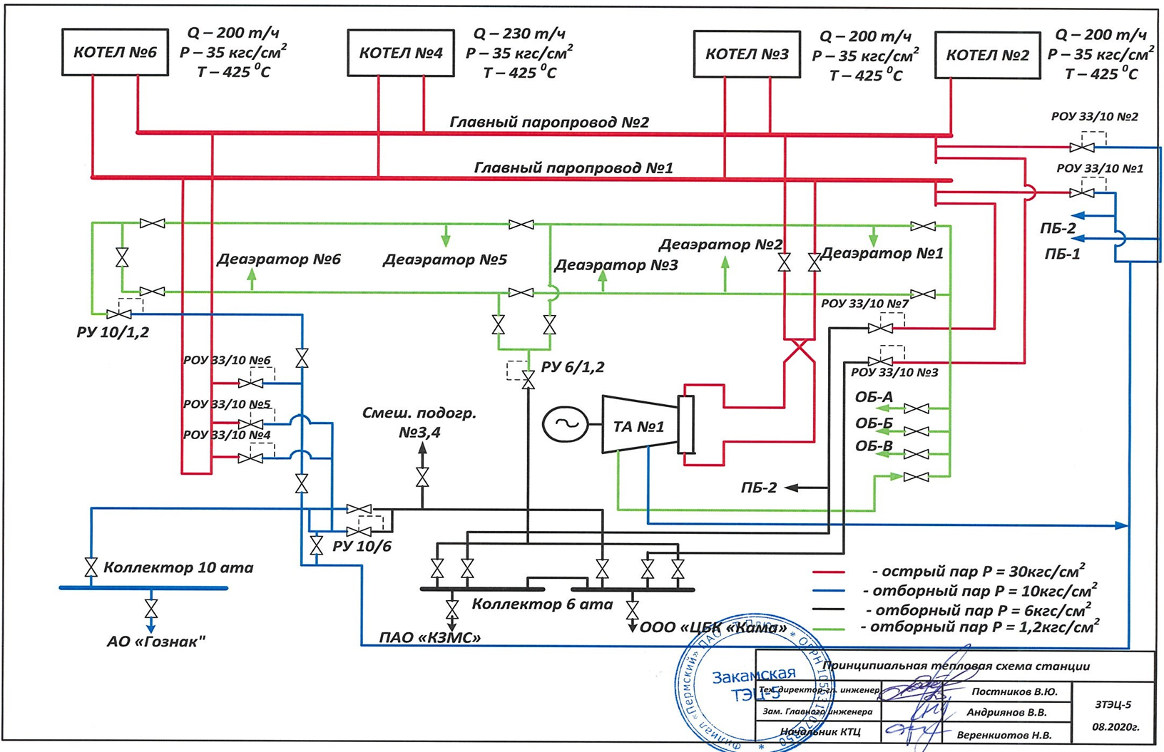
Рисунок 2. Принципиальная тепловая схема Закамской ТЭЦ-5"

Способы регулирования отпуска тепловой энергии от источников
тепловой энергии с обоснованием выбора графика изменения
температур и расхода теплоносителя в зависимости
от температуры наружного воздуха
Регулирование отпуска тепла качественное-количественное, путём изменения температуры сетевой воды в подающем трубопроводе в соответствии с прогнозируемой температурой наружного воздуха. В тепловых зонах, где режим отпуска тепла задает цех магистральных тепловых сетей Закамской ТЭЦ-5, у жилого фонда преобладают двухступенчатые последовательные схемы включения подогревателей ГВС. Отпуск тепла производится по температурному графику 150-70 ℃ со срезкой 125 ℃, с учетом увеличения располагаемого напора при температурах наружного воздуха ниже, чем в точке срезки (регулирование режима в указанном диапазоне количественно-качественное). Работа систем теплоснабжения при температурах наружного воздуха ниже точки срезки, определяемая температурой теплоносителя в подающем трубопроводе равная 125 ℃, компенсируется отпущенным расходом. Применение более низкого температурного графика отпуска тепла не предоставляется возможным, так как повлечет за собой значительно больший расход сетевой воды, что неудовлетворительно скажется на гидравлических режимах из-за массового перегруза тепловых сетей по пропускной способности, значительного увеличения потребления электроэнергии на привод сетевых насосов теплоисточников и насосных станций. В качестве альтернативы, в целях обеспечения условий действующего законодательства по защите конкуренции по отношению к производителям продукции (блочные ИТП, теплоиспользующие установки предварительного изготовления), предусматривающие использование типовых схем с параллельным или смешанным подключением подогревателей горячего водоснабжения, предполагается выдача и согласование технических условий, учитывающих:
- увеличение расчетной поверхности нагрева, при применении смешанной (для потребителей с максимальной тепловой нагрузкой системы горячего водоснабжения более либо равной 0,2 Гкал/ч) или параллельной (для потребителей с максимальной тепловой нагрузкой системы горячего водоснабжения менее 0,2 Гкал/ч) схем теплоснабжения, до величины, обеспечивающей удельные показатели расхода теплоносителя аналогичными типовой схеме подключения (при последовательном подключении подогревателей);
- установку ограничительных и (или) балансирующих устройств, предусматривающих ограничение расхода до расчетной величины, установленной по каждой СЦТ, в соответствии с действующим законодательством РФ.
Наладка теплоиспользующих устройств и абонентских тепловых установок, производится в соответствии с действующим графиком качественного регулирования 150/70 ℃. При этом теплоснабжение потребителей при температурах наружного воздуха, соответствующих, либо ниже точки срезки температурного графика, соответствующей значению температуры сетевой воды в подающем трубопроводе 125 ℃, производится без изменения регулировки потребительских теплоиспользующих установок. В указанном температурном интервале, компенсация недоотпуска по параметру качества теплоносителя в виде температуры, производится за счет соответствующего увеличения массового расхода теплоносителя (количественное регулирование), что отражается в договорах теплоснабжения.
Здесь следует учитывать, что в связи с разной удаленностью вводных устройств от источников тепловой энергии и ЦТП (что определяет различие температуры прямой сетевой воды на коллекторе источника тепла (тепловыводе ЦТП)) параметры температурного графика для каждой конкретной потребительской теплоиспользующей установки индивидуальны. Вследствие этого, графики регулирования отпуска тепловой энергии для потребителей предусматривают:
- безусловное исполнение (выдерживание) проектных параметров подаваемого и возвращаемого теплоносителя, соответствующих требованиям СНИП и санитарно-эпидемиологического законодательства, определенных расчётными режимами соответствующим исполнению базового графика для внутренних систем отопления 95/70 ℃. Отклонения от указанного графика, могут быть предусмотрены как проектными решениями (указываются в паспорте на тепловую установку в обязательном порядке), так и техническим условиями на подключение или реконструкцию потребительских теплоиспользующих устройств, выданными и согласованными теплоснабжающими организациями в установленном порядке;
- наличие расчетных коэффициентов смешения для потребительских теплоиспользующих установок, подключенных по зависимой схеме и позволяющих выполнять требования по обеспечению графиков подачи тепловой энергии, для внутренних систем теплоснабжения, рассчитанных на основании режимных карт объекта теплоснабжения (в периоде, предшествующем ОЗМ);
- наличие скорректированного графика подачи тепловой энергии для каждой из систем теплоснабжения, подключенных по независимой схеме, учитывающих перепад температур и скорректированный расход во внутренней системе теплоснабжения, позволяющий поддерживать нормируемое (проектное) значение средней температуры теплоносителя в отопительных приборах;
- температуры возвращаемого теплоносителя, учитывающего влияние нагрузки систем горячего водоснабжения для потребительских систем, оснащенных инженерно-техническими устройствами, входящих в состав инфраструктуры объекта теплоснабжения, с помощью которых, осуществляется подогрев воды, используемой для нужд горячего водоснабжения.
Температурный график отпуска тепла ЗТЭЦ-5 отображен на рисунке Рисунок 3.
Рисунок 3. Утвержденный температурный график отпуска тепла
от Закамской ТЭЦ-5 на ОЗП 2022-2023 гг.

Среднегодовая загрузка оборудования
Среднегодовая загрузка оборудования Закамской ТЭЦ-5 за 2018-2022 гг. приведена в таблице Таблица 16.
Таблица 16. Коэффициенты использования установленной тепловой и электрической мощности Закамской ТЭЦ-5
Год | КИУ тепловой мощности, % | КИУ электрической мощности, %
2018 | 29,64 | 80,30
2019 | 28,38 | 77,80
2020 | 26,92 | 66,69
2021 | 36,91 | 81,28
2022 | 40,84 | 81,15

Способы учета тепла, отпущенного в тепловые сети
Учёт тепловой энергии, отпускаемой в тепловые сети Закамской ТЭЦ-5, происходит посредством использования теплоэнергоконтроллеров ТЭКОН-19. Полный перечень приборов учёта Закамской ТЭЦ-5 приведён в таблице Таблица 17.

Таблица 17. Сведения об оснащённости приборами учёта потребления тепловой энергии Закамской ТЭЦ-5
№ п/п | Место установки узла учета (расходомеров, вычислителя) | Количество вводов в здание | Тип подключения системы отопления | Наличие системы горячего водоснабжения, подключение | Приборы, марка, заводской номер (тепловычислитель, расходомеры) для учета тепловой энергии | Приборы, марка, заводской номер (счетчик объема) для учета горячей воды | Дата последней поверки приборов узла учета | Срок следующей поверки приборов узла учета | Наличие автоматизированной системы учёта энергоресурсов
1 | Теплосеть №1 | 2 |  | + | ТЭКОН-19 №3128 | US 800 №3523, 3526 | 15.07.19 | 15.07.23 | +
2 | Теплосеть №2 | 2 |  | + | ТЭКОН-19 №8103 | US 800 №2001 | 15.07.19 | 15.07.23 | +
3 | Теплосеть №5 | 2 |  | + | ТЭКОН-19 №8522 | US 800 №3524, 3525 | 15.07.19 | 15.07.23 | +
4 | Подпитка основная | 1 |  | + | ТЭКОН-19 №8521 | Promag 50P №A404FA19000 | 04.07.18 | 04.07.22 | +
5 | Подпитка аварийная | 1 |  | + | ТЭКОН-19 №8521 | Promag 50P №A404FB19000 | 04.07.18 | 04.07.22 | +

Характеристика водоподготовки и подпиточных устройств
Система водоразбора Закамской ТЭЦ-5 закрытая. Система водоподготовки (для питания котлов и подпитки тепловых сетей) – коагуляция сернокислым алюминием и двухступенчатое Na-катионирование. Максимальная производительность - 570 т/час. В состав предварительной очистки входят 3 осветлителя типа ЦНИИ-3, производительностью 250 т/час, 3 бака коагулированной воды V – 500 м³ каждый. Коагулянт (сернокислый алюминий) подаётся насосами дозаторами типа НД-1000/10. Флокулянт (праестол) также подаётся насосами дозаторами типа НД-1000/10. Кроме того в период паводка, а также в период низкой щёлочности исходной воды. Успешно прошел испытания и применяется коагулянт окси хлорид алюминия. Осветление коагулированной воды происходит в механических фильтрах (6 фильтров Q-100 м³/час каждый). Осветлённая вода освобождается от углекислоты на вакуумно-эжекторных установках. Умягчение воды идёт в Nа - катионитовых фильтрах – 1-я ступень загружена сульфо углём (4 фильтра Q-100 м³/час каждый), катионитом КУ-2-8 (5 фильтров Q-100 м³/час каждый), 2-я ступень загружена катионитом КУ-2-8 (6 фильтров Q-100 м³/час каждый).
Химически очищенная вода подаётся в бак хим. очищенной воды, V – 1000 м. куб. и далее насосами в котло - турбинный цех. Для коррекционной обработки добавочной хим. очищенной и питательной воды, для повышения рН и связывания свободной углекислоты в хим. очищенную воду автоматически подается раствор, состоящий из смеси аммиака и амината ПК-2. Аммианирование хим. очищенной воды может производиться как перед баком хим. очищенной воды, так и после них с подачей аммиака в выходной коллектор.
Установка конденсатоочистки – три фильтра обезжелезивания (антрацит) Q-100м³/час каждый и два фильтра умягчения (катионит-КУ-2-8) Q-100м³/час каждый. Возвращаемый от потребителей конденсат поступает в два бака сбора конденсата
V= 1000 м. куб. каждый. Из баков конденсатными насосами конденсат подается на установку конденсатоочистки, а далее в котло - турбинный цех.
Работа химвоодочистки в летний период составляет: осветлитель ЦНТИ-3 1шт. рабочий, 1шт – резерв, 1 шт – ремонт; баки коагулированной воды V- 500м³ – 3 шт рабочие; механические фильтры – 2 шт. рабочие, 1 шт. – резерв, 2 шт. – ремонт, 1 шт. – промывка фильтрующего материала; Nа-катионитовые фильтры I-ой ступени – 2 шт. рабочие, 1 шт. - резерв, 2 шт. – ремонт, 1 шт. – промывка (перегрузка, обработка аминатом ПК) фильтрующего материала, 3 шт. - консервация; Nа-катионитовые фильтры II-ой ступени – 2 шт. – рабочие, 1 шт. – резерв, 2 шт. – ремонт, 1 шт. - промывка (перегрузка, обработка аминатом ПК) фильтрующего материала.
Работа химвоодочистки в зимний период составляет: осветлитель ЦНТИ-3 1шт. рабочий, 2шт – резерв; баки коагулированной воды V- 500м³ – 3 шт. рабочие; механические фильтры – 4 шт. рабочие, 2 шт. – резерв; Nа-катионитовые фильтры I-ой ступени – 4 шт. рабочие, 1 шт. – резерв, 1 шт. – промывка (перегрузка, обработка аминатом ПК) фильтрующего материала, 3 шт. - консервация; Nа-катионитовые фильтры II-ой ступени – 3 шт. – рабочие, 2 шт. – резерв, 1 шт. - промывка.
Подпитка тепловых сетей обеспечивается: двумя насосами основной подпитки суммарной производительностью 320 м³/ч, насосом аварийной подпитки, химочищенной не деаэрированной водой, производительностью 180 м³/ч, а так же аварийной подпитки речной водой конденсатными насосами №1,2, турбины №2, в количестве 150 м³/ч, при недостаточной производительности водоподготовительной установки и длительной подпитке при аварии в системе теплоснабжения г. Краснокамска.
Схема водоподготовительной установки Закамской ТЭЦ-5 представлена на рисунке Рисунок 4.

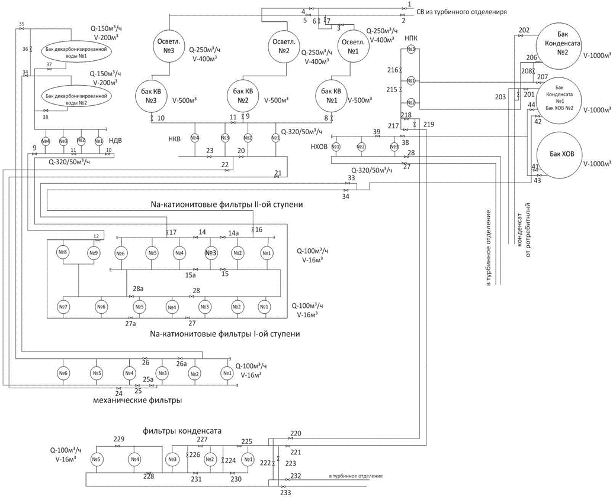
Рисунок 4. Схема водоподготовительной установки Закамской ТЭЦ-5

Статистика отказов и восстановлений основного оборудования
Статистика отказов и восстановлений основного оборудования Закамской ТЭЦ-5 приведена в таблице Таблица 18.
Таблица 18. Статистика отказов и восстановлений основного оборудования Закамской ТЭЦ-5
Дата | Оборудование | Причина отказа
26.01.2018 | КА ст. №2 | Неправильные действия защитных устройств и (или) систем автоматики
23.02.2018 | ТА ст. №1 | Повреждение основного оборудования электростанции, а также отключение такого оборудования действием автоматических защитных устройств или оперативным персоналом вследствие недопустимых отклонений технологических параметров или ошибочных действий оперативного персонала
28.09.2019 | ТА ст. №1 | Неправильные действия защитных устройств и (или) систем автоматики/Нарушение электрической изоляции
12.01.2021 | КА ст. №2 | Повреждение основного оборудования электростанции, а также отключение такого оборудования действием автоматических защитных устройств или оперативным персоналом вследствие недопустимых отклонений технологических параметров или ошибочных действий оперативного персонала/Коррозионный износ
26.05.2021 | ТА ст. №1 | Неправильные действия защитных устройств и (или) систем автоматики/Нарушение электрической изоляции
16.06.2021 | ТА ст. №1 | Повреждение основного оборудования электростанции, а также отключение такого оборудования действием автоматических защитных устройств или оперативным персоналом вследствие недопустимых отклонений технологических параметров или ошибочных действий оперативного персонала/Механическое разрушение (повреждение), деформация, перекос
16.03.2022 | КА ст. №3 | повреждение трубы №9 левого бокового экрана, Ø83×4 мм, отм. 18 м.
16.03.2022 | КА ст. №4 | Повреждение основного оборудования электростанции, а также отключение такого оборудования действием автоматических защитных устройств или оперативным персоналом вследствие недопустимых отклонений технологических параметров или ошибочных действий оперативного персонала/Устройства тепловой автоматики и измерений недостатки проекта
27.04.2022 | ТА ст. №1 | Причина останова ТГ-1- обесточивание оборудования БНС из-за короткого замыкания кабеля ввода 6 кВ (ААШВ 3х185) береговой насосной подстанции, прекращение подачи технической воды на масло/газоохладители генератора.
05.08.2022 | КА ст. №3 | Повреждение основного оборудования электростанции, а также отключение такого оборудования действием автоматических защитных устройств или оперативным персоналом вследствие недопустимых отклонений технологических параметров или ошибочных действий оперативного персонала/Ошибочные или неправильные действия оперативного и (или) диспетчерского персонала

Предписания надзорных органов по запрещению дальнейшей
эксплуатации оборудования источников тепловой энергии
Предписания надзорных органов по запрещению дальнейшей эксплуатации Закамской ТЭЦ-5 контролирующими и надзорными органами не выдавались.

Перечень источников тепловой энергии и (или) оборудования
(турбоагрегатов), входящего в их состав (для источников тепловой
энергии, функционирующих в режиме комбинированной выработки
электрической и тепловой энергии), которые отнесены к объектам,
электрическая мощность которых поставляется в вынужденном режиме
в целях обеспечения надежного теплоснабжения потребителей.
На Закамской ТЭЦ-5 отсутствуют генерирующие объекты, которые отнесены к объектам, электрическая мощность которых поставляется в вынужденном режиме в целях обеспечения надежного теплоснабжения потребителей.

Динамика изменения эксплуатационных показателей источников
комбинированной выработки энергии в зоне деятельности
единой теплоснабжающей организации
Динамика изменения эксплуатационных показателей Закамской ТЭЦ-5 за 2018-2022 гг. приведена в таблице Таблица 19.
Таблица 19. Динамика изменения эксплуатационных показателей Закамской ТЭЦ-5
Наименование показателя | Ед. изм. | 2018 | 2019 | 2020 | 2021 | 2022
Выработка электрической энергии | млн кВт-ч | 166,009 | 160,831 | 138,248 | 168,028 | 167,763
Расход электрической энергии на собственные нужды, в том числе | млн кВт-ч | 23,260 | 20,717 | 18,187 | 21,885 | 23,544
расход электрической энергии на ТФУ | млн кВт-ч | 6,965 | 6,248 | 5,872 | 5,992 | 6,285
отпуск электрической энергии с шин ТЭЦ | млн кВт-ч | 142,748 | 140,114 | 120,061 | 146,143 | 144,219
Отпуск тепловой энергии с коллекторов ТЭЦ, в том числе: | тыс. Гкал | 766,576 | 733,784 | 697,980 | 954,443 | 1056,122
из производственных отборов; | тыс. Гкал | 305,822 | 297,798 | 264,405 | 378,098 | 352,969
из теплофикационных отборов | тыс. Гкал | 253,927 | 227,491 | 204,992 | 237,454 | 244,846
из отборов противодавления | тыс. Гкал | 0,000 | 0,000 | 0,000 | 0,000 | 0,000
из конденсаторов | тыс. Гкал | 137,770 | 128,693 | 131,535 | 140,276 | 157,736
из ПВК | тыс. Гкал | 0,000 | 0,000 | 0,000 | 0,000 | 1,122
из РОУ | тыс. Гкал | 69,057 | 79,802 | 97,048 | 198,615 | 299,449
Фактическое значение удельного расхода тепловой энергии брутто на выработку электрической энергии турбоагрегатами | ккал/кВт-ч | - | 1396,597 | 1260,897 | 1323,636 | 1293,278
Расход тепла на выработку электрической энергии | тыс. Гкал | 237,910 | 224,615 | 179,012 | 222,407 | 217,734
Расход тепловой энергии на собственные нужды | тыс. Гкал | 1,872 | 1,752 | 1,617 | 1,674 | 1,784
Удельный расход тепловой энергии нетто на производство электрической энергии группой турбоагрегатов; | ккал/кВт-ч | 1495,000 | 1452,000 | 1347,900 | 1375,800 | 1349,900
Удельный расход условного топлива на отпуск электрической энергии; | г/кВт-ч | 231,820 | 224,860 | 223,370 | 231,050 | 225,890
Отношение отпуска тепловой энергии с отработавшим паром к полному отпуску тепловой энергии от ТЭЦ; | % | 54,380 | 53,160 | 68,820 | 78,553 | 69,082
Выработка электрической энергии по теплофикационному циклу; | млн кВт-ч | 136,027 | 130,105 | 119,598 | 139,742 | 153,095
Выработка электрической энергии по конденсационному циклу | млн кВт-ч | 29,981 | 30,725 | 18,650 | 28,286 | 14,669
Удельный расход тепла брутто на выработку электрической энергии турбоагрегатами по теплофикационному циклу | ккал/кВт-ч | 1433,000 | 1396,600 | 1294,900 | 1323,634 | 1297,900
Удельный расход тепловой энергии нетто на выработку электрической энергии турбоагрегатами по теплофикационному циклу | ккал/кВт-ч | 1495,000 | 1452,000 | 1347,900 | 1375,834 | 1346,137
Удельный расход условного топлива на отпуск электрической энергии, в том числе | г/кВт-ч | 231,820 | 224,860 | 223,370 | 231,050 | 225,890
по теплофикационному циклу; | г/кВт-ч | 172,020 | 161,370 | 175,970 | 159,680 | 188,400
по конденсационному циклу | г/кВт-ч | 550,460 | 518,580 | 500,780 | 560,740 | 549,320
Удельный расход условного топлива на отпуск тепловой энергии | кг/Гкал | 170,640 | 171,520 | 171,640 | 174,956 | 173,463
Полный расход топлива на ТЭЦ | тыс. тут | 169290,119 | 162022,389 | 149460,840 | 199391,360 | 216546,320

Описание проектного и установленного топливного режима
В качестве основного вида топлива на Закамской ТЭЦ-5 используется природный газ, в качестве резервного и аварийного топлива используется мазут топочный марки М-100.
Мазутное хозяйство состоит из: приемно-сливного устройства, мазутного склада, мазутонасосной и соединительных эстакад с трубопроводами. Приемно-сливное устройство, с приемной железобетонной емкостью 250 м³ и установленных на ней двух погружных насосов. Мазутохранилище состоит из двух металлических резервуаров по 2000 м³ каждый. В мазутонасосной размещены три мазутных насоса, дренажный насос, два фильтра тонкой очистки. Рядом с мазутонасосной на открытой площадке размещены три подогревателя основного мазута, два подогревателя рециркуляционного мазута и барботёр для сброса дренажей после продувки мазутопроводов. Для разогрева в подогревателях мазута используется пар 10 ата. Мазут на станцию доставляется в автомобильных цистернах.
Характеристики и расход природного газа, сжигаемого на Закамской ТЭЦ-5, представлены в таблице Таблица 20, жидкого топлива – в таблице Таблица 21.
Таблица 20. Характеристики и расход природного газа, сжигаемого на Закамской ТЭЦ-5
Год | Природный газ
 | Калорийность, средняя за год Q_{н}^{р}, ккал/м³ | Приход, тыс. м³ | Расход на производство, тыс. м³ | Расход на сторону, тыс. м³
2022 | 8267 | 183357,11 | 183357,11 | 0
2021 | 8153 | 171189,58 | 171189,58 | 0
2020 | 8171 | 128013,48 | 128013,48 | 0
2019 | 8128 | 139508,77 | 139508,77 | 0
2018 | 8131 | 145733,65 | 145733,65 | 0

Таблица 21. Характеристики и расход жидкого топлива, сжигаемого на Закамской ТЭЦ-5
Год | Мазут
 | Калорийность средняя за год, Q_{н}^{р}, ккал/кг | Влажность, средняя за год, W_{р}, % | Приход, т | Расход, т | Остаток, т
2022 | 9694 | 0,05 | 0 | 7,47 | 2109,687
2021 | 9694 | 0,05 | 0 | 9,65 | 2133,157
2020 | 9665 | 0,2 | 0 | 17,27 | 2142,807
2019 | 9659 | 0,06 | 0 | 16,95 | 2160,077
2018 | 9704 | 0,2 | 0 | 13,07 | 3524,611

Указание характеристик и состояния золоотвалов
На Закамской ТЭЦ-5 золоотвалы отсутствуют.

Описание изменений технических характеристик основного
оборудования источников тепловой энергии, зафиксированных
за период, предшествующий актуализации схемы теплоснабжения
Технические характеристики основного оборудования Закамской ТЭЦ-5 за период, предшествующий актуализации схемы теплоснабжения, не изменились.

Котельные

Структура и технические характеристики основного оборудования
По своему назначению котельные делятся на следующие группы: отопительные, предназначенные для теплоснабжения систем отопления, вентиляции, горячего водоснабжения жилых, общественных и других зданий; производственные, обеспечивающие паром и горячей водой технологические процессы промышленных предприятий; производственно-отопительные, обеспечивающие паром и горячей водой различных потребителей.
В зависимости от вида вырабатываемого теплоносителя котельные делятся на водогрейные, паровые и пароводогрейные.
В Краснокамском городском округе на 01.01.2023 регулируемое теплоснабжение потребителей осуществляют 8 котельных.
Наиболее крупные котельные, обеспечивающие централизованное теплоснабжение потребителей (УТМ источников более 10 Гкал/ч):
1. Котельная ЦЕХ АО «Пермский Свинокомплекс»;
2. Котельная АО «Пермтрансжелезобетон».
Состав оборудования и технические характеристики котельных Краснокамского городского округа представлены в таблице Таблица 22.

Таблица 22. Состав оборудования и технические характеристики котельных Краснокамского ГО
№ п/п | Адрес котельной | Тип котла | Кол-во котлов | Год установки котла | Мощность котла, Гкал/ч | Мощность котельной, Гкал/ч | УРУТ по котлам, кг у.т./ Гкал | КПД котлов, % | УРУТ по котельной, кг у.т./ Гкал | Дата обследования котлов
МУП «ОВЕР-Гарант»
Основное топливо - природный газ
1 | п. Оверята, ул. Кирпичная, 1а | КВ-Г-0,8-115 | 1 | 2005 | 0,690 | 2,070 | - | - | - | -
 |  | КВ-Г-0,8-115 | 1 | 2005 | 0,690 |  | - | - |  | -
 |  | КВ-Г-0,8-115 | 1 | 2005 | 0,690 |  | - | - |  | -
2 | п. Оверята, ул. Заводская, 7б | LCD LB2300 | 1 | 2014 | 0,412 | 0,928 | - | - | - | -
 |  | Rossen RSP-600 | 1 | 2019 | 0,516 |  | - | - |  | -
3 | с. Чёрная, ул. Центральная, 21 | КВ-Г-1,25-115 | 1 | 2001 | 1,050 | 2,420 | - | - | - | -
 |  | КВ-Г-1,25-115 | 1 | 2001 | 1,050 |  | - | - |  | -
 |  | КВ-Г-0,4-115 | 1 | 1999 | 0,320 |  | - | - |  | -
4 | д. Брагино, ул. Центральная | КВ-Г-0,4-95 | 1 | 1999 | 0,330 | 0,660 | - | - | - | -
 |  | КВ-Г-0,4-95 | 1 | 1999 | 0,330 |  | - | - |  | -
5 | м-н Мясокомбинат, пер. Восточный, 1, 2 | Rossen RSP-600 | 1 | 2019 | 0,516 | 1,032 | - | - | - | -
 |  | Rossen RSP-600 | 1 | 2019 | 0,516 |  | - | - |  | -
АО «Пермский Свинокомплекс»
Основное топливо - природный газ
6 | п. Майский, ул. Центральная, 3 | ДКВР-20/13 | 1 | 1973 | 14,000 | 160,000 | 158,73 | 90,0 | 158,89 | -
 |  | ДКВР-20/13 | 1 | 1973 | 14,000 |  | 158,73 | 90,0 |  | -
 |  | ДКВР-20/13 | 1 | 1973 | 14,000 |  | 158,73 | 90,0 |  | -
 |  | ДКВР-20/13 | 1 | 1976 | 14,000 |  | 158,73 | 90,0 |  | -
 |  | ДКВР-20/13 | 1 | 1976 | 14,000 |  | 158,73 | 90,0 |  | -
 |  | ПТВМ-30М | 1 | 1979 | 30,000 |  | 158,73 | 90,0 |  | -
 |  | ПТВМ-30М | 1 | 1981 | 30,000 |  | 158,73 | 90,0 |  | -
 |  | ПТВМ-30М | 1 | 1986 | 30,000 |  | 158,73 | 90,0 |  | -
АО «Пермтрансжелезобетон»
Основное топливо - природный газ
7 | р.п. Оверята, ул. Комсомольская, 2 | ДЕ-10-14ГМ | 1 | 2008 | 10,000 | 70,000 | 153,61 | 93,0 | 153,76 | -
 |  | ДЕ-10-14ГМ | 1 | 2015 | 10,000 |  | 153,61 | 93,0 |  | -
 |  | ДЕ-25-14ГМ | 1 | 1987 | 25,000 |  | 153,61 | 93,0 |  | -
 |  | ДЕ-25-14ГМ | 1 | 2008 | 25,000 |  | 153,61 | 93,0 |  | -
МУП «Гарант»
Основное топливо - природный газ
8 | д. Конец-Бор, ул. Циолковского, 2, 4, 8 | Rossen RSA-500 | 1 | 2008 | 0,430 | 0,860 | 153,61 | 93,0 | 153,76 | -
 |  | Rossen RSA-500 | 1 | 1995 | 0,430 |  | 153,61 | 93,0 |  | -

Параметры установленной тепловой мощности источника
тепловой энергии, в том числе теплофикационного оборудования
и теплофикационной установки
Установленная тепловая мощность котельных Краснокамского городского округа на начало 2023 г. представлена в таблице Таблица 23.
Таблица 23. Установленная тепловая мощность котельных
№ п/п | Наименование котельной | Установленная тепловая мощность котлов, Гкал/ч
МУП «ОВЕР-Гарант»
1 | Котельная «Восточная» | 2,070
2 | Котельная «Центр» | 0,928
3 | Котельная «Чёрная» | 2,420
4 | Котельная «Брагино» | 0,660
5 | Котельная «Мясокомбинат» | 1,032
АО «Пермский Свинокомплекс»
6 | Котельный Цех | 160,000
АО «Пермтрансжелезобетон»
7 | Котельная АО «Пермтрансжелезобетон» | 70,000
МУП «Гарант»
8 | Модульная котельная д. Конец-Бор | 0,860
Сумма по котельным |  | 237,97

Ограничения тепловой мощности и параметров располагаемой
тепловой мощности
Данные по ограничению установленной тепловой мощности и располагаемой тепловой мощности теплоснабжающих котельных Краснокамского городского округа приведены в таблице Таблица 24.
Таблица 24. Располагаемая тепловая мощность и ограничения установленной тепловой мощности теплоснабжающих котельных
№ п/п | Наименование котельной | Установленная тепловая мощность котлов, Гкал/ч | Ограничения установленной тепловой мощности, Гкал/ч | Тепловая мощность котлов располагаемая, Гкал/ч
МУП «ОВЕР-Гарант»
1 | Котельная «Восточная» | 2,070 | 0,210 | 1,860
2 | Котельная «Центр» | 0,928 | 0,000 | 0,928
3 | Котельная «Чёрная» | 2,420 | 0,000 | 2,420
4 | Котельная «Брагино» | 0,660 | 0,020 | 0,640
5 | Котельная «Мясокомбинат» | 1,032 | 0,000 | 1,032
АО «Пермский Свинокомплекс»
6 | Котельный Цех | 160,000 | 88,000 | 72,000
АО «Пермтрансжелезобетон»
7 | Котельная АО «Пермтрансжелезобетон» | 70,000 | 35,180 | 34,820
МУП «Гарант»
8 | Модульная котельная д. Конец-Бор | 0,860 | 0,200 | 0,660
Сумма по котельным |  | 237,970 | 123,610 | 114,360

Объем потребления тепловой энергии (мощности) на собственные
и хозяйственные нужды теплоснабжающей организации в отношении
источников тепловой энергии и параметры тепловой мощности нетто
Параметры тепловой мощности нетто на теплоснабжающий котельных Краснокамского городского округа приведены в таблице Таблица 25. Данные по расходу тепла и теплоносителя на собственные нужды, а также отпуск тепла с коллекторов теплоснабжающих котельных Краснокамского ГО за 2018-2022 гг. представлены в таблице Таблица 26.
Таблица 25. Тепловая мощность нетто котельных
№ п/п | Наименование котельной | Установленная тепловая мощность котлов, Гкал/ч | Ограничения установленной тепловой мощности, Гкал/ч | Тепловая мощность котлов располагаемая, Гкал/ч | Затраты тепловой мощности на собственные нужды, Гкал/ч | Тепловая мощность котельной нетто, Гкал/ч
МУП «ОВЕР-Гарант»
1 | Котельная «Восточная» | 2,070 | 0,210 | 1,860 | 0,020 | 1,840
2 | Котельная «Центр» | 0,928 | 0,000 | 0,928 | 0,020 | 0,908
3 | Котельная «Чёрная» | 2,420 | 0,000 | 2,420 | 0,007 | 2,413
4 | Котельная «Брагино» | 0,660 | 0,020 | 0,640 | 0,007 | 0,633
5 | Котельная «Мясокомбинат» | 1,032 | 0,000 | 1,032 | 0,000 | 1,032
АО «Пермский Свинокомплекс»
6 | Котельный Цех | 160,000 | 88,000 | 72,000 | 0,800 | 71,200
АО «Пермтрансжелезобетон»
7 | Котельная АО «Пермтрансжелезобетон» | 70,000 | 35,180 | 34,820 | 0,325 | 34,495
МУП «Гарант»
8 | Модульная котельная д. Конец-Бор | 0,860 | 0,200 | 0,660 | 0,000 | 0,660
Сумма по котельным |  | 237,970 | 123,610 | 114,360 | 1,178 | 113,182

Таблица 26. Данные по расходу тепла на СН и отпуск тепловой энергии с коллекторов теплоснабжающих котельных
№ п/п | Наименование | Выработка, Гкал |  |  |  |  | СН, Гкал |  |  |  |  | Расход тепла на собственные и технологические нужды в % от выработки
 |  | 2018 | 2019 | 2020 | 2021 | 2022 | 2018 | 2019 | 2020 | 2021 | 2022 | 2018 | 2019 | 2020 | 2021 | 2022
МУП «ОВЕР-Гарант»
1 | Котельная «Восточная» | 3157,2 | 3157,2 | 3157,2 | 3157,2 | 3157,2 | 60,0 | 60,0 | 60,0 | 60,0 | 60,0 | 1,90 | 1,90 | 1,90 | 1,90 | 1,90
2 | Котельная «Центр» | 2145,6 | 2145,6 | 2145,6 | 2145,6 | 2145,6 | 60,0 | 60,0 | 60,0 | 60,0 | 60,0 | 2,80 | 2,80 | 2,80 | 2,80 | 2,80
3 | Котельная «Чёрная» | 1091,5 | 1091,5 | 1091,5 | 1091,5 | 1091,5 | 20,0 | 20,0 | 20,0 | 20,0 | 20,0 | 1,83 | 1,83 | 1,83 | 1,83 | 1,83
4 | Котельная «Брагино» | 340,3 | 340,3 | 340,3 | 340,3 | 340,3 | 20,0 | 20,0 | 20,0 | 20,0 | 20,0 | 5,88 | 5,88 | 5,88 | 5,88 | 5,88
5 | Котельная «Мясокомбинат» | 381,1 | 381,1 | 381,1 | 381,1 | 381,1 | 0,0 | 0,0 | 0,0 | 0,0 | 0,0 | 0,00 | 0,00 | 0,00 | 0,00 | 0,00
АО «Пермский Свинокомплекс»
6 | Котельный Цех | 133375,0 | 133375,0 | 133375,0 | 133375,0 | 133375,0 | 5573,0 | 5573,0 | 5573,0 | 5573,0 | 5573,0 | 4,18 | 4,18 | 4,18 | 4,18 | 4,18
АО «Пермтрансжелезобетон»
7 | Котельная АО «Пермтрансжелезобетон» | 74710,0 | 74710,0 | 74710,0 | 74710,0 | 74710,0 | 3090,0 | 3090,0 | 3090,0 | 3090,0 | 3090,0 | 4,14 | 4,14 | 4,14 | 4,14 | 4,14
МУП «Гарант»
8 | Модульная котельная д. Конец-Бор | 2238,7 | 2238,7 | 2238,7 | 2238,7 | 2238,7 | 22,2 | 22,2 | 22,2 | 22,2 | 22,2 | 0,99 | 0,99 | 0,99 | 0,99 | 0,99

Сроки ввода в эксплуатацию основного оборудования, год последнего
освидетельствования при допуске к эксплуатации после ремонта, год
продления ресурса и мероприятия по продлению ресурса
Для определения срока службы котлов применяются положения, изложенные в СТО 17230282.27.100.005-2008 Основные элементы котлов, турбин и трубопроводов ТЭС. Контроль состояния металла. Нормы и требования.
В СТО 17230282.27.100.005-2008 приведен порядок определения назначенного срока службы котлов в следующих пунктах:
Пункт 5.6.10. Паровые котлы с рабочим давлением до 4,0 МПа включительно и водогрейные котлы с температурой воды выше 115 °С.
Пункт 5.6.10.1 Назначенный срок службы для каждого типа котлов (экономайзеров) определяют предприятия-изготовители и указывают его в паспорте котла.
При отсутствии такого указания устанавливается следующая продолжительность назначенного срока службы:
для стационарных котлов:
- паровых водотрубных 24 года;
- паровых огнетрубных (газотрубных) 20 лет;
- водогрейных всех типов 16 лет.
Продление паркового ресурса основного оборудования осуществлялось на основании данных РД 10-577-03 «Типовая инструкция по контролю металла и продлению срока службы основных элементов котлов, турбин и трубопроводов тепловых электростанций».
Сведения по году ввода в эксплуатацию, году исчерпания паркового ресурса водогрейных и паровых котлов теплоснабжающих котельных Краснокамского ГО приведены в таблице Таблица 27.

Таблица 27. Сведения по году ввода в эксплуатацию, году исчерпания паркового ресурса водогрейных и паровых котлов
№ п/п | Наименование котельной | Марка котла | Кол-во | Год ввода в эксплуатацию | Год исчерпания паркового ресурса | Парковый ресурс
МУП «ОВЕР-Гарант»
1 | Котельная «Восточная» | КВ-Г-0,8-115 | 1 | 2005 | 2021 | исчерпан
 |  | КВ-Г-0,8-115 | 1 | 2005 | 2021 | исчерпан
 |  | КВ-Г-0,8-115 | 1 | 2005 | 2021 | исчерпан
2 | Котельная «Центр» | LCD LB2300 | 1 | 2014 | 2030 | не исчерпан
 |  | Rossen RSP-600 | 1 | 2019 | 2035 | не исчерпан
3 | Котельная «Чёрная» | КВ-Г-1,25-115 | 1 | 2001 | 2017 | исчерпан
 |  | КВ-Г-1,25-115 | 1 | 2001 | 2017 | исчерпан
 |  | КВ-Г-0,4-115 | 1 | 1999 | 2015 | исчерпан
4 | Котельная «Брагино» | КВ-Г-0,4-95 | 1 | 1999 | 2015 | исчерпан
 |  | КВ-Г-0,4-95 | 1 | 1999 | 2015 | исчерпан
5 | Котельная «Мясокомбинат» | Rossen RSP-600 | 1 | 2019 | 2035 | не исчерпан
 |  | Rossen RSP-600 | 1 | 2019 | 2035 | не исчерпан
АО «Пермский Свинокомплекс»
6 | Котельный Цех | ДКВР-20/13 | 1 | 1973 | 1993 | исчерпан
 |  | ДКВР-20/13 | 1 | 1973 | 1993 | исчерпан
 |  | ДКВР-20/13 | 1 | 1973 | 1993 | исчерпан
 |  | ДКВР-20/13 | 1 | 1976 | 1996 | исчерпан
 |  | ДКВР-20/13 | 1 | 1976 | 1996 | исчерпан
 |  | ПТВМ-30М | 1 | 1979 | 1995 | исчерпан
 |  | ПТВМ-30М | 1 | 1981 | 1997 | исчерпан
 |  | ПТВМ-30М | 1 | 1986 | 2002 | исчерпан
АО «Пермтрансжелезобетон»
7 | Котельная АО «Пермтрансжелезобетон» | ДЕ-10-14ГМ | 1 | 2008 | 2024 | не исчерпан
 |  | ДЕ-10-14ГМ | 1 | 2015 | 2031 | не исчерпан
 |  | ДЕ-25-14ГМ | 1 | 1987 | 2003 | исчерпан
 |  | ДЕ-25-14ГМ | 1 | 2008 | 2024 | не исчерпан
МУП «Гарант»
8 | Модульная котельная д. Конец-Бор | Rossen RSA-500 | 1 | 2008 | 2024 | не исчерпан
 |  | Rossen RSA-500 | 1 | 1995 | 2011 | исчерпан
В данный момент котельное оборудование с выработанным парковым ресурсом, но прошедшее техническое освидетельствование и диагностирование, эксплуатируется в рабочем режиме. При этом в ближайшее время может возникнуть необходимость в капитальном ремонте части котельного оборудования со сроком службы выше нормативного.

Схемы выдачи тепловой мощности, структура теплофикационных
установок (для источников тепловой энергии, функционирующих
в режиме комбинированной выработки электрической и тепловой
энергии)
Котельная установка представляет собой совокупность котла (котлов) и оборудования, включающего следующие устройства:
- устройства подачи и сжигания топлива,
- очистки, химической подготовки и деаэрации воды,
- теплообменные аппараты различного назначения;
- насосы исходной (сырой) воды, сетевые или циркуляционные (для циркуляции воды в системе теплоснабжения), подпиточные (для возмещения воды, расходуемой у потребителя и утечек в сетях), питательные (для подачи воды в паровые котлы), рециркуляционные (подмешивающие);
- баки питательные, конденсационные, баки-аккумуляторы горячей воды;
- дутьевые вентиляторы и воздушный тракт,
- дымососы, газовый тракт и дымовую трубу;
- устройства вентиляции,
- системы автоматического регулирования и безопасности сжигания топлива,
- тепловой щит или пульт управления.
Тепловая схема котельной зависит от вида вырабатываемого теплоносителя и от схемы тепловых сетей, связывающих котельную с потребителями пара или горячей воды, от качества исходной воды. Водяные тепловые сети бывают двух типов: закрытые и открытые. При закрытой системе вода (или пар) отдает свою теплоту в местных системах и полностью возвращается в котельную. При открытой системе вода (или пар) частично, а в редких случаях полностью отбирается в местных установках. Схема тепловой сети определяет производительность оборудования водоподготовки, а также вместимость баков-аккумуляторов.
Во многих случаях в паровых котельных для приготовления горячей воды устанавливают и водогрейные котлы, которые полностью обеспечивают потребность в горячей воде или являются пиковыми. Котлы устанавливают за пароводяным подогревателем по ходу воды в качестве второй ступени подогрева. Если пароводогрейная котельная обслуживает открытые водяные сети, тепловой схемой предусматривается установка двух деаэраторов – для питательной и подпиточной воды. Для выравнивания режима приготовления горячей воды, а также для ограничения и выравнивания давления в системах горячего и холодного водоснабжения в отопительных котельных предусматривают установку баков-аккумуляторов.

Способы регулирования отпуска тепловой энергии от источников
тепловой энергии с обоснованием выбора графика изменения температур
и расхода теплоносителя в зависимости от температуры
наружного воздуха
Выдача тепловой мощности от котельных Краснокамского ГО потребителям осуществляется горячей водой по графикам, представленным в таблице Таблица 28.
Таблица 28. Перечень источников тепловой энергии, с указанием их температурных
графиков
№ п/п | Наименование источника теплоснабжения | Темп. график, ⁰С | Описание температурного графика
МУП «ОВЕР-Гарант»
1 | Котельная «Восточная» | 95/70 | Без спрямления и срезки
2 | Котельная «Центр» | 95/70 | Без спрямления и срезки
3 | Котельная «Чёрная» | 95/70 | Без спрямления и срезки
4 | Котельная «Брагино» | 95/70 | Без спрямления и срезки
5 | Котельная «Мясокомбинат» | 95/70 | Без спрямления и срезки
АО «Пермский Свинокомплекс»
6 | Котельный Цех | 115/70 | Со спрямлением на ГВС на 75 ^{о}С
АО «Пермтрансжелезобетон»
7 | Котельная АО «Пермтрансжелезобетон» | 95/70 | Без спрямления и срезки
МУП «Гарант»
8 | Модульная котельная д. Конец-Бор | 95/70 | Без спрямления и срезки

Среднегодовая загрузка оборудования котельных
Установленная тепловая мощность, выработка тепла и число часов использования установленной мощности по теплоснабжающим котельным Краснокамского ГО за 2022 г. представлены в таблице Таблица 29.
Таблица 29. Среднегодовая загрузка оборудования котельных
№ п/п | Наименование котельной | Установленная тепловая мощность, Гкал/ч | Выработка тепла, Гкал | Число часов использования УТМ, час.
МУП «ОВЕР-Гарант»
1 | Котельная «Восточная» | 2,070 | 3 157,2 | 1 525,2
2 | Котельная «Центр» | 0,928 | 2 145,6 | 2 312,1
3 | Котельная «Чёрная» | 2,420 | 1 091,5 | 451,0
4 | Котельная «Брагино» | 0,660 | 340,3 | 515,6
5 | Котельная «Мясокомбинат» | 1,032 | 381,1 | 369,3
АО «Пермский Свинокомплекс»
6 | Котельный Цех | 160,000 | 133 375,0 | 833,6
АО «Пермтрансжелезобетон»
7 | Котельная АО «Пермтрансжелезобетон» | 70,000 | 74 710,0 | 1 067,3
МУП «Гарант»
8 | Модульная котельная д. Конец-Бор | 0,860 | 2 238,7 | 2 603,2
Сумма по котельным |  | 238,0 | 217 439,4 | 913,7

Способы учета тепла, отпущенного в тепловые сети

МУП «Овер-Гарант»
Прибор учёта тепловой энергии имеется в блочно-модульной котельной м-н Мясокомбинат. Но, согласно информации от теплоснабжающей организации, без специального устройства снять показания с прибора не предоставляется возможным, следовательно, учёт тепловой энергии на котельных МУП «Овер-Гарант» не ведётся. Объем отпущенного тепла с коллекторов источников тепловой энергии и объем потерь тепловой энергии в тепловых сетях при транспортировке энергии осуществляется расчетным путем.

АО «Пермский Свинокомплекс»
Прибор учета тепловой энергии – многоканальный тепловычислитель ТВ-7 – Термотроник установлен в тепловом пункте на границе балансовой ответственности с филиалом «Пермский» ПАО «Т Плюс».

АО «Пермтрансжелезобетон»
На границе балансовой ответственности с МУП «Овер-Гарант» установлен коммерческий узел учёта тепловой энергии (ГВС и отопление) – теплоэнергоконтроллер ИМ 2300. Сведения о преобразователях расхода представлены в таблице Таблица 30.
Таблица 30. Сведения о преобразователях расхода
Тип прибора | Заводской номер | Место установки | № пломбы
ГВС
Преобразователь расхода Метран 300-ПР-100 | Н 285 Х | Подающий требопровод | 4600918
Преобразователь расхода Метран 300ПР-100 | Н 305 Х | Обратный трубопровод | 4600919
Байпас системы ГВС |  |  | 758982
Отопление
Преобразователь расхода Метран 300 ПР | Ф 152 Х | Подающий трубопровод | 4600916
Преобразователь расхода Метран 300 ПР | Ф 151 Х | Обратный трубопровод | 4600917
Байпас системы отопления |  |  | б/н

МУП «Гарант»
Прибор учета тепловой энергии установлен на источнике тепловой энергии – Котельной д. Конец-Бор. Информация и характеристики прибора учета отсутствуют.

Характеристика водоподготовки и подпиточных устройств

МУП «Овер-Гарант»
Водоподготовка на котельных «Восточная», «Центр», «Брагино» не ведётся в связи с неработающим оборудованием водоподготовки.

АО «Пермский Свинокомплекс»
Водоподготовительная установка имеет производительность 60 т/ч. Характеристика ВПУ отсутствует.

АО «Пермтрансжелезобетон»
Водоподготовительная установка отсутствует.

МУП «Гарант»
Водоподготовительная установка отсутствует.

Статистика отказов и восстановлений основного оборудования
Отказов и восстановлений оборудования, приводящих к прекращению теплоснабжения потребителей, источников теплоснабжения, осуществляющих регулируемую деятельность в Краснокамском ГО за 2018-2022 гг. не происходило.

Предписания надзорных органов по запрещению дальнейшей
эксплуатации оборудования источников тепловой энергии
Предписания надзорных органов по запрещению дальнейшей эксплуатации оборудования котельных Краснокамского ГО не выдавались.

Описание проектного и установленного топливного режима
В таблице Таблица 31 представлен установленный топливный режим теплоснабжающих котельных Краснокамского ГО.

Таблица 31. Установленный топливный режим теплоснабжающих котельных
№ п/п | Наименование котельной | Вид топлива (основное/резерв) | Средняя теплотворная способность топлива, ккал/кг | Расход условного топлива, т у.т.
МУП «ОВЕР-Гарант»
1 | Котельная «Восточная» | Природный газ | 7 980 | 496,5
2 | Котельная «Центр» | Природный газ | 7 980 | 342,1
3 | Котельная «Чёрная» | Природный газ | 7 980 | 193,9
4 | Котельная «Брагино» | Природный газ | 7 980 | 62,4
5 | Котельная «Мясокомбинат» | Природный газ | 7 980 | 66,8
АО «Пермский Свинокомплекс»
6 | Котельный Цех | Природный газ | 8 178 | 22 125,5
АО «Пермтрансжелезобетон»
7 | Котельная АО «Пермтрансжелезобетон» | Природный газ | 7 980 | 12 090,7
МУП «Гарант»
8 | Модульная котельная д. Конец-Бор | Природный газ | 7 980 | 341,6
Сумма по котельным |  | - | - | 35 719,5

Динамика изменения эксплуатационных показателей источников комбинированной выработки энергии и котельных в зоне деятельности единой теплоснабжающей организации
В таблице Таблица 32 приведены эксплуатационные показатели котельных Краснокамского ГО.
Таблица 32. Динамика изменения эксплуатационных показателей котельных
Наименование показателя | Ед. изм. | 2018 | 2019 | 2020 | 2021 | 2022
МУП «ОВЕР-Гарант»
Котельная «Восточная»
Средневзвешенный срок службы котлоагрегатов котельной | лет | 13 | 14 | 15 | 16 | 17
Удельный расход условного топлива на выработку тепловой энергии | кг/Гкал | 157,25 | 157,25 | 157,25 | 157,25 | 157,25
Собственные нужды | % | 1,90 | 1,90 | 1,90 | 1,90 | 1,90
Удельный расход условного топлива на отпуск тепловой энергии | кг/Гкал | 160,29 | 160,29 | 160,29 | 160,29 | 160,29
Удельный расход электроэнергии на отпуск тепловой энергии с коллекторов | кВт- ч/Гкал | - | - | - | - | -
Удельный расход теплоносителя на отпуск тепловой энергии с коллекторов | м³/Гкал | - | - | - | - | -
Коэффициент использования установленной тепловой мощности | % | 18,11 | 18,11 | 18,11 | 18,11 | 18,11
Доля котельных, оборудованных приборами учета отпуска тепловой энергии в тепловые сети (от установленной мощности) | % | 0 | 0 | 0 | 0 | 0
Доля котельных, оборудованных приборами учета отпуска тепловой энергии в тепловые сети (от общего количества котельных) | % | 0 | 0 | 0 | 0 | 0
Доля котельных, оборудованных устройствами водоподготовки (от общего количества котельных) | % | 0 | 0 | 0 | 0 | 0
Доля автоматизированных котельных без обслуживающего персонала (от общего количества котельных) | % | 0 | 0 | 0 | 0 | 0
Доля автоматизированных котельных без обслуживающего персонала с УТМ меньше/равной 10 Гкал/ч | % | 0 | 0 | 0 | 0 | 0
Общая частота прекращений теплоснабжения от котельных | 1/год | 0 | 0 | 0 | 0 | 0
Средняя продолжительность прекращения теплоснабжения от котельных | час | 0 | 0 | 0 | 0 | 0
Средний недоотпуск тепловой энергии в тепловые сети на единицу прекращения теплоснабжения | тыс. Гкал | 0 | 0 | 0 | 0 | 0
Вид резервного топлива | - | - | - | - | - | -
Расход резервного топлива | т.у.т | - | - | - | - | -
Котельная «Центр»
Средневзвешенный срок службы котлоагрегатов котельной | лет | 1 | 2 | 3 | 4 | 5
Удельный расход условного топлива на выработку тепловой энергии | кг/Гкал | 159,45 | 159,45 | 159,45 | 159,45 | 159,45
Собственные нужды | % | 2,80 | 2,80 | 2,80 | 2,80 | 2,80
Удельный расход условного топлива на отпуск тепловой энергии | кг/Гкал | 164,03 | 164,03 | 164,03 | 164,03 | 164,03
Удельный расход электроэнергии на отпуск тепловой энергии с коллекторов | кВт- ч/Гкал | - | - | - | - | -
Удельный расход теплоносителя на отпуск тепловой энергии с коллекторов | м³/Гкал | - | - | - | - | -
Коэффициент использования установленной тепловой мощности | % | 27,45 | 27,45 | 27,45 | 27,45 | 27,45
Доля котельных, оборудованных приборами учета отпуска тепловой энергии в тепловые сети (от установленной мощности) | % | 0 | 0 | 0 | 0 | 0
Доля котельных, оборудованных приборами учета отпуска тепловой энергии в тепловые сети (от общего количества котельных) | % | 0 | 0 | 0 | 0 | 0
Доля котельных, оборудованных устройствами водоподготовки (от общего количества котельных) | % | 0 | 0 | 0 | 0 | 0
Доля автоматизированных котельных без обслуживающего персонала (от общего количества котельных) | % | 0 | 0 | 0 | 0 | 0
Доля автоматизированных котельных без обслуживающего персонала с УТМ меньше/равной 10 Гкал/ч | % | 0 | 0 | 0 | 0 | 0
Общая частота прекращений теплоснабжения от котельных | 1/год | 0 | 0 | 0 | 0 | 0
Средняя продолжительность прекращения теплоснабжения от котельных | час | 0 | 0 | 0 | 0 | 0
Средний недоотпуск тепловой энергии в тепловые сети на единицу прекращения теплоснабжения | тыс. Гкал | 0 | 0 | 0 | 0 | 0
Вид резервного топлива | - | - | - | - | - | -
Расход резервного топлива | т.у.т | - | - | - | - | -
Котельная «Чёрная»
Средневзвешенный срок службы котлоагрегатов котельной | лет | 17 | 18 | 19 | 20 | 21
Удельный расход условного топлива на выработку тепловой энергии | кг/Гкал | 177,61 | 177,61 | 177,61 | 177,61 | 177,61
Собственные нужды | % | 1,83 | 1,83 | 1,83 | 1,83 | 1,83
Удельный расход условного топлива на отпуск тепловой энергии | кг/Гкал | 180,92 | 180,92 | 180,92 | 180,92 | 180,92
Удельный расход электроэнергии на отпуск тепловой энергии с коллекторов | кВт- ч/Гкал | - | - | - | - | -
Удельный расход теплоносителя на отпуск тепловой энергии с коллекторов | м³/Гкал | - | - | - | - | -
Коэффициент использования установленной тепловой мощности | % | 5,35 | 5,35 | 5,35 | 5,35 | 5,35
Доля котельных, оборудованных приборами учета отпуска тепловой энергии в тепловые сети (от установленной мощности) | % | 0 | 0 | 0 | 0 | 0
Доля котельных, оборудованных приборами учета отпуска тепловой энергии в тепловые сети (от общего количества котельных) | % | 0 | 0 | 0 | 0 | 0
Доля котельных, оборудованных устройствами водоподготовки (от общего количества котельных) | % | 0 | 0 | 0 | 0 | 0
Доля автоматизированных котельных без обслуживающего персонала (от общего количества котельных) | % | 0 | 0 | 0 | 0 | 0
Доля автоматизированных котельных без обслуживающего персонала с УТМ меньше/равной 10 Гкал/ч | % | 0 | 0 | 0 | 0 | 0
Общая частота прекращений теплоснабжения от котельных | 1/год | 0 | 0 | 0 | 0 | 0
Средняя продолжительность прекращения теплоснабжения от котельных | час | 0 | 0 | 0 | 0 | 0
Средний недоотпуск тепловой энергии в тепловые сети на единицу прекращения теплоснабжения | тыс. Гкал | 0 | 0 | 0 | 0 | 0
Вид резервного топлива | - | - | - | - | - | -
Расход резервного топлива | т.у.т | - | - | - | - | -
Котельная «Брагино»
Средневзвешенный срок службы котлоагрегатов котельной | лет | 19 | 20 | 21 | 22 | 23
Удельный расход условного топлива на выработку тепловой энергии | кг/Гкал | 183,28 | 183,28 | 183,28 | 183,28 | 183,28
Собственные нужды | % | 5,88 | 5,88 | 5,88 | 5,88 | 5,88
Удельный расход условного топлива на отпуск тепловой энергии | кг/Гкал | 194,72 | 194,72 | 194,72 | 194,72 | 194,72
Удельный расход электроэнергии на отпуск тепловой энергии с коллекторов | кВт- ч/Гкал | - | - | - | - | -
Удельный расход теплоносителя на отпуск тепловой энергии с коллекторов | м³/Гкал | - | - | - | - | -
Коэффициент использования установленной тепловой мощности | % | 6,12 | 6,12 | 6,12 | 6,12 | 6,12
Доля котельных, оборудованных приборами учета отпуска тепловой энергии в тепловые сети (от установленной мощности) | % | 0 | 0 | 0 | 0 | 0
Доля котельных, оборудованных приборами учета отпуска тепловой энергии в тепловые сети (от общего количества котельных) | % | 0 | 0 | 0 | 0 | 0
Доля котельных, оборудованных устройствами водоподготовки (от общего количества котельных) | % | 0 | 0 | 0 | 0 | 0
Доля автоматизированных котельных без обслуживающего персонала (от общего количества котельных) | % | 0 | 0 | 0 | 0 | 0
Доля автоматизированных котельных без обслуживающего персонала с УТМ меньше/равной 10 Гкал/ч | % | 0 | 0 | 0 | 0 | 0
Общая частота прекращений теплоснабжения от котельных | 1/год | 0 | 0 | 0 | 0 | 0
Средняя продолжительность прекращения теплоснабжения от котельных | час | 0 | 0 | 0 | 0 | 0
Средний недоотпуск тепловой энергии в тепловые сети на единицу прекращения теплоснабжения | тыс. Гкал | 0 | 0 | 0 | 0 | 0
Вид резервного топлива | - | - | - | - | - | -
Расход резервного топлива | т.у.т | - | - | - | - | -
Котельная «Мясокомбинат»
Средневзвешенный срок службы котлоагрегатов котельной | лет | - | 0 | 1 | 2 | 3
Удельный расход условного топлива на выработку тепловой энергии | кг/Гкал | - | 175,20 | 175,20 | 175,20 | 175,20
Собственные нужды | % | - | 0,00 | 0,00 | 0,00 | 0,00
Удельный расход условного топлива на отпуск тепловой энергии | кг/Гкал | - | 173,12 | 173,12 | 173,12 | 173,12
Удельный расход электроэнергии на отпуск тепловой энергии с коллекторов | кВт- ч/Гкал | - | - | - | - | -
Удельный расход теплоносителя на отпуск тепловой энергии с коллекторов | м³/Гкал | - | - | - | - | -
Коэффициент использования установленной тепловой мощности | % | - | 4,38 | 4,38 | 4,38 | 4,38
Доля котельных, оборудованных приборами учета отпуска тепловой энергии в тепловые сети (от установленной мощности) | % | - | 0 | 0 | 0 | 0
Доля котельных, оборудованных приборами учета отпуска тепловой энергии в тепловые сети (от общего количества котельных) | % | - | 0 | 0 | 0 | 0
Доля котельных, оборудованных устройствами водоподготовки (от общего количества котельных) | % | - | 0 | 0 | 0 | 0
Доля автоматизированных котельных без обслуживающего персонала (от общего количества котельных) | % | - | 0 | 0 | 0 | 0
Доля автоматизированных котельных без обслуживающего персонала с УТМ меньше/равной 10 Гкал/ч | % | - | 0 | 0 | 0 | 0
Общая частота прекращений теплоснабжения от котельных | 1/год | - | 0 | 0 | 0 | 0
Средняя продолжительность прекращения теплоснабжения от котельных | час | - | 0 | 0 | 0 | 0
Средний недоотпуск тепловой энергии в тепловые сети на единицу прекращения теплоснабжения | тыс. Гкал | - | 0 | 0 | 0 | 0
Вид резервного топлива | - | - | - | - | - | -
Расход резервного топлива | т.у.т | - | - | - | - | -
АО «Пермский Свинокомплекс»
Котельный Цех
Средневзвешенный срок службы котлоагрегатов котельной | лет | 39 | 40 | 41 | 42 | 43
Удельный расход условного топлива на выработку тепловой энергии | кг/Гкал | 165,89 | 165,89 | 165,89 | 165,89 | 165,89
Собственные нужды | % | 4,18 | 4,18 | 4,18 | 4,18 | 4,18
Удельный расход условного топлива на отпуск тепловой энергии | кг/Гкал | 173,12 | 173,12 | 173,12 | 173,12 | 173,12
Удельный расход электроэнергии на отпуск тепловой энергии с коллекторов | кВт- ч/Гкал | - | - | - | - | -
Удельный расход теплоносителя на отпуск тепловой энергии с коллекторов | м³/Гкал | - | - | - | - | -
Коэффициент использования установленной тепловой мощности | % | 9,90 | 9,90 | 9,90 | 9,90 | 9,90
Доля котельных, оборудованных приборами учета отпуска тепловой энергии в тепловые сети (от установленной мощности) | % | 100 | 100 | 100 | 100 | 100
Доля котельных, оборудованных приборами учета отпуска тепловой энергии в тепловые сети (от общего количества котельных) | % | 100 | 100 | 100 | 100 | 100
Доля котельных, оборудованных устройствами водоподготовки (от общего количества котельных) | % | 100 | 100 | 100 | 100 | 100
Доля автоматизированных котельных без обслуживающего персонала (от общего количества котельных) | % | 0 | 0 | 0 | 0 | 0
Доля автоматизированных котельных без обслуживающего персонала с УТМ меньше/равной 10 Гкал/ч | % | 0 | 0 | 0 | 0 | 0
Общая частота прекращений теплоснабжения от котельных | 1/год | 0 | 0 | 0 | 0 | 0
Средняя продолжительность прекращения теплоснабжения от котельных | час | 0 | 0 | 0 | 0 | 0
Средний недоотпуск тепловой энергии в тепловые сети на единицу прекращения теплоснабжения | тыс. Гкал | 0 | 0 | 0 | 0 | 0
Вид резервного топлива | - | Мазут | Мазут | Мазут | Мазут | Мазут
Расход резервного топлива | т.у.т | - | - | - | - | -
АО «Пермтрансжелезобетон»
Котельная АО «Пермтрансжелезобетон»
Средневзвешенный срок службы котлоагрегатов котельной | лет | 17 | 18 | 19 | 20 | 21
Удельный расход условного топлива на выработку тепловой энергии | кг/Гкал | 161,84 | 161,84 | 161,84 | 161,84 | 161,84
Собственные нужды | % | 4,14 | 4,14 | 4,14 | 4,14 | 4,14
Удельный расход условного топлива на отпуск тепловой энергии | кг/Гкал | 168,82 | 168,82 | 168,82 | 168,82 | 168,82
Удельный расход электроэнергии на отпуск тепловой энергии с коллекторов | кВт- ч/Гкал | - | - | - | - | -
Удельный расход теплоносителя на отпуск тепловой энергии с коллекторов | м³/Гкал | - | - | - | - | -
Коэффициент использования установленной тепловой мощности | % | 12,67 | 12,67 | 12,67 | 12,67 | 12,67
Доля котельных, оборудованных приборами учета отпуска тепловой энергии в тепловые сети (от установленной мощности) | % | 100 | 100 | 100 | 100 | 100
Доля котельных, оборудованных приборами учета отпуска тепловой энергии в тепловые сети (от общего количества котельных) | % | 100 | 100 | 100 | 100 | 100
Доля котельных, оборудованных устройствами водоподготовки (от общего количества котельных) | % | 0 | 0 | 0 | 0 | 0
Доля автоматизированных котельных без обслуживающего персонала (от общего количества котельных) | % | 0 | 0 | 0 | 0 | 0
Доля автоматизированных котельных без обслуживающего персонала с УТМ меньше/равной 10 Гкал/ч | % | 0 | 0 | 0 | 0 | 0
Общая частота прекращений теплоснабжения от котельных | 1/год | 0 | 0 | 0 | 0 | 0
Средняя продолжительность прекращения теплоснабжения от котельных | час | 0 | 0 | 0 | 0 | 0
Средний недоотпуск тепловой энергии в тепловые сети на единицу прекращения теплоснабжения | тыс. Гкал | 0 | 0 | 0 | 0 | 0
Вид резервного топлива | - | Мазут | Мазут | Мазут | Мазут | Мазут
Расход резервного топлива | т.у.т | - | - | - | - | -
МУП «Гарант»
Модульная котельная д. Конец-Бор
Средневзвешенный срок службы котлоагрегатов котельной | лет | 17 | 18 | 19 | 20 | 21
Удельный расход условного топлива на выработку тепловой энергии | кг/Гкал | 152,60 | 152,60 | 152,60 | 152,60 | 152,60
Собственные нужды | % | 0,99 | 0,99 | 0,99 | 0,99 | 0,99
Удельный расход условного топлива на отпуск тепловой энергии | кг/Гкал | 154,13 | 154,13 | 154,13 | 154,13 | 154,13
Удельный расход электроэнергии на отпуск тепловой энергии с коллекторов | кВт- ч/Гкал | - | - | - | - | -
Удельный расход теплоносителя на отпуск тепловой энергии с коллекторов | м³/Гкал | - | - | - | - | -
Коэффициент использования установленной тепловой мощности | % | 30,90 | 30,90 | 30,90 | 30,90 | 30,90
Доля котельных, оборудованных приборами учета отпуска тепловой энергии в тепловые сети (от установленной мощности) | % | 100 | 100 | 100 | 100 | 100
Доля котельных, оборудованных приборами учета отпуска тепловой энергии в тепловые сети (от общего количества котельных) | % | 100 | 100 | 100 | 100 | 100
Доля котельных, оборудованных устройствами водоподготовки (от общего количества котельных) | % | 0 | 0 | 0 | 0 | 0
Доля автоматизированных котельных без обслуживающего персонала (от общего количества котельных) | % | 0 | 0 | 0 | 0 | 0
Доля автоматизированных котельных без обслуживающего персонала с УТМ меньше/равной 10 Гкал/ч | % | 0 | 0 | 0 | 0 | 0
Общая частота прекращений теплоснабжения от котельных | 1/год | 0 | 0 | 0 | 0 | 0
Средняя продолжительность прекращения теплоснабжения от котельных | час | 0 | 0 | 0 | 0 | 0
Средний недоотпуск тепловой энергии в тепловые сети на единицу прекращения теплоснабжения | тыс. Гкал | 0 | 0 | 0 | 0 | 0
Вид резервного топлива | - | - | - | - | - | -
Расход резервного топлива | т.у.т | - | - | - | - | -

Описание изменений технических характеристик основного
оборудования источников тепловой энергии, зафиксированных
за период, предшествующий актуализации схемы теплоснабжения
Изменений технических характеристик основного оборудования источников тепловой энергии за 2022 г. не происходило.

Тепловые сети, сооружения на них и тепловые пункты

Описание структуры тепловых сетей от каждого источника тепловой
энергии, от магистральных выводов до центральных тепловых пунктов
(если таковые имеются) или до ввода в жилой квартал или
промышленный объект с выделением сетей горячего водоснабжения

Структура тепловых сетей Филиал «Пермский» ПАО «Т Плюс»
В отопительный период отпуск тепла в сетевой воде с ЗТЭЦ-5 в город осуществляется по трем тепломагистралям: М1 (2Ду 600 мм), М2 (2Ду700 мм) и М5 (2Ду 400 мм). Схема тепловых магистралей, подключенным к тепловыводам ЗТЭЦ-5 представляет собой многокольцевую и тупиковую гидравлическую систему, сложившуюся в результате поэтапного сооружения тепловых сетей, необходимости резервирования, роста тепловой нагрузки в теплофицированных районах. По магистральным и распределительным тепловым сетям М1 (2Ду 600 мм), М2 (2Ду700 мм) и М5 (2Ду 400 мм) теплоноситель поступает в жилые районы системы теплоснабжения г. Краснокамск, ограниченного рекой Кама, перпендикулярным проездом между трассой Казань-Пермь/ул. Сосновая горка и Краснокамской объездной автодорогой, вдоль Краснокамской объездной автодороги, ул. Пушкина, лесным массивом вдоль жилых домов по ул. Карла Маркса, ул. Бумажников, ул. Энтузиастов, включая производственную площадку Краснокамского ремонтно-механического з-да, ул. Трубной, ул. Новостройки, ул. М. Горького, ул. Моховая.

Структура тепловых сетей МУП «Овер-Гарант»

Котельная «Восточная»
Отопление м-на Восточный п. Оверята осуществляется централизовано от газовой котельной. Теплоноситель от источника тепловой энергии (котел) по магистральным трубопроводам, далее по квартальным трубопроводам поступает до ввода в жилые дома.

Котельная «Центр»
Отопление м-на Центр п. Оверята осуществляется централизовано от газовой котельной. Теплоноситель от источника тепловой энергии по магистральным трубопроводам, далее по квартальным трубопроводам поступает до ввода в жилые дома.

Котельная «Чёрная»
Отопление с. Чёрная осуществляется централизовано от газовой котельной. Теплоноситель от источника тепловой энергии по магистральным трубопроводам, далее по квартальным трубопроводам поступает до ввода в жилые дома

Котельная «Брагино»
Отопление д. Брагино осуществляется централизовано от газовой котельной. Теплоноситель от источника тепловой энергии по магистральным трубопроводам, далее по квартальным трубопроводам поступает до ввода в жилые дома.

БМК «Мясокомбинат»
Отопление м-на Мясокомбинат г. Краснокамска осуществляется централизовано от блочно-модульной газовой котельной.
Отпуск тепла от котельной БМК м-на Мясокомбинат осуществляется по тепловыводу 2Ду=100 мм. По основной тепломагистрали и распределительным тепловым сетям, теплоноситель поступает к потребителям жилищно-коммунального сектора г. Краснокамска, расположенного в непосредственной близости от источника БМК м-на Мясокомбинат. Потребителями являются жители пяти многоквартирных домов, ведомственное общежитие ПАО «КЭЛМИ» и магазин. Схема включения тепловых сетей – радиально-тупиковая.

Структура тепловых сетей АО «Пермский Свинокомплекс»
Тепловые сети от котельной до ПУ, установленного на границе балансовой и эксплуатационной ответственности, обеспечивают централизованным теплоснабжением потребителей п. Майский.
Теплоноситель от источника тепловой энергии по магистральным трубопроводам, далее по квартальным трубопроводам поступает до ввода в жилые дома.

Структура тепловых сетей АО «Пермтрансжелезобетон»
Тепловые сети от котельной до коммерческого узла учета, установленного на границе балансовой и эксплуатационной ответственности, проложены по территории предприятия. Способ прокладки – надземный, в одном пучке с трубопроводами горячего водоснабжения. Трубопроводы изолированы, покрывной слой – оцинкованная сталь., Диаметр подающего и обратного трубопровода – 219 х 5 мм, протяженность 800 м в 2-х трубном исчислении.

Структура тепловых сетей МУП «Гарант»
Филиал «Пермский» ПАО «Т Плюс» обслуживает тепловые сети от ПУ котельной Свинокомплекс до ЦТП-1, 2, 3 и от ЦТП-1, 2, 3 до ввода в здания потребителей п. Майский. Котельная д. Конец Бор обеспечивает централизованным теплоснабжением потребителей двух многоквартирных домов (ул. Циолковского, д. 4 и д. 8) и МБДОУ «Майская СОШ» корпус 2 (ул. Циолковского, 2). Тепловые сети от источника тепловой энергии до ввода в здание проложены подземным канальным способом, изолированно от контактного воздействия массы грунта и различных надземных объектов.

Карты (схемы) тепловых сетей в зонах действия
источников тепловой энергии в электронной
форме и (или) на бумажном носителе
Для разработки электронной модели существующей схемы теплоснабжения Краснокамского городского округа использовался программно-расчетный комплекс Zulu Thermo, входящий в состав геоинформационной системы Zulu (ГИС Zulu) ООО «Политерм», предназначенный для выполнения тепловых и гидравлических расчетов систем теплоснабжения.
Электронная модель схемы теплоснабжения Краснокамского ГО передана Заказчику.
Технический отчет «Электронная модель системы теплоснабжения Краснокамского ГО представлен в Главе 3 Обосновывающих материалов.
Разработанная электронная модель системы теплоснабжения города позволяет организовать на единой платформе автоматизированные рабочие места основных служб, таких как: производственно-технический отдел, службы режимов, службы наладки, службы перспективного развития, диспетчерских служб, служб эксплуатации и ремонта тепловых сетей.
На базе электронной модели системы теплоснабжения города соответствующие службы теплоснабжающих и теплосетевых организаций смогут решать широкий спектр задач, связанных с их деятельностью.
Функции, которые обеспечивает электронная модель для персонала отдела перспективного развития:
• определение существующих и перспективных балансов производства и потребления тепловой энергии по источникам;
• определение оптимальных вариантов перспективного развития системы теплоснабжения по критериям надежности, качества и экономичности;
• определение надежности существующей и перспективной схемы тепловых сетей;
• разработка оптимальных вариантов обеспечения тепловой энергией потребителей при аварийных ситуациях по критериям надежности, качества и экономичности;
• определение необходимости и возможности строительства новых источников тепловой энергии.
Карты (схема) тепловых сетей в зонах действия источников тепловой энергии Краснокамского ГО представлены на рисунках Рисунок 5-Рисунок 13.
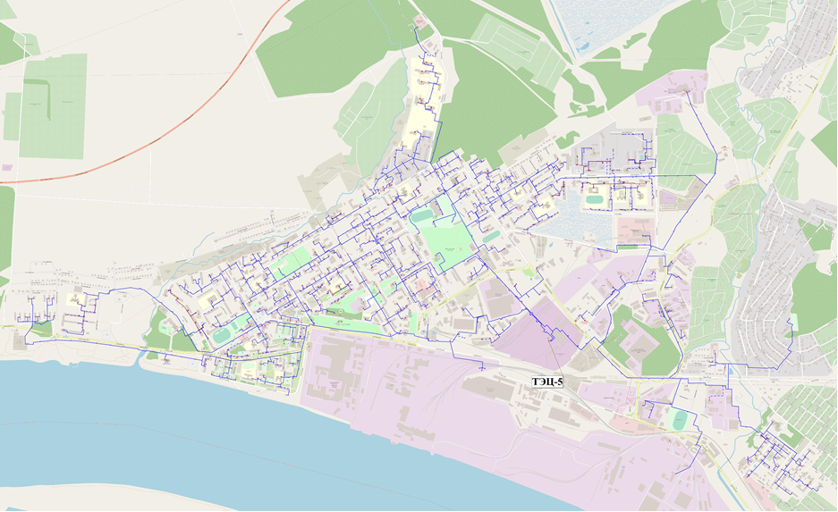
Рисунок 5. Схема тепловых сетей Закамской ТЭЦ-5 Филиал «Пермский» ПАО «Т Плюс»

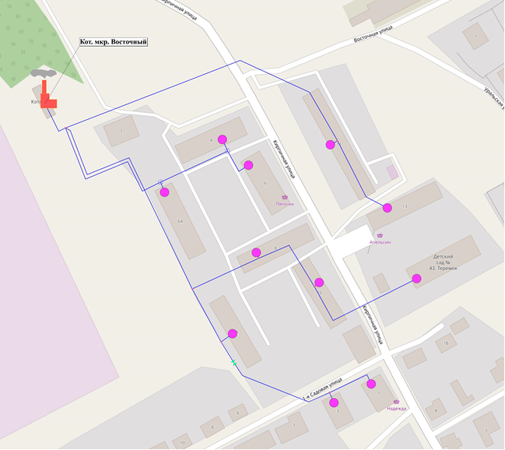
Рисунок 6. Схема тепловых сетей котельной «Восточная» МУП «ОВЕР-Гарант»

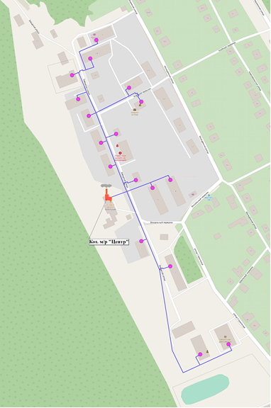
Рисунок 7. Схема тепловых сетей котельной «Центр» МУП «ОВЕР-Гарант»

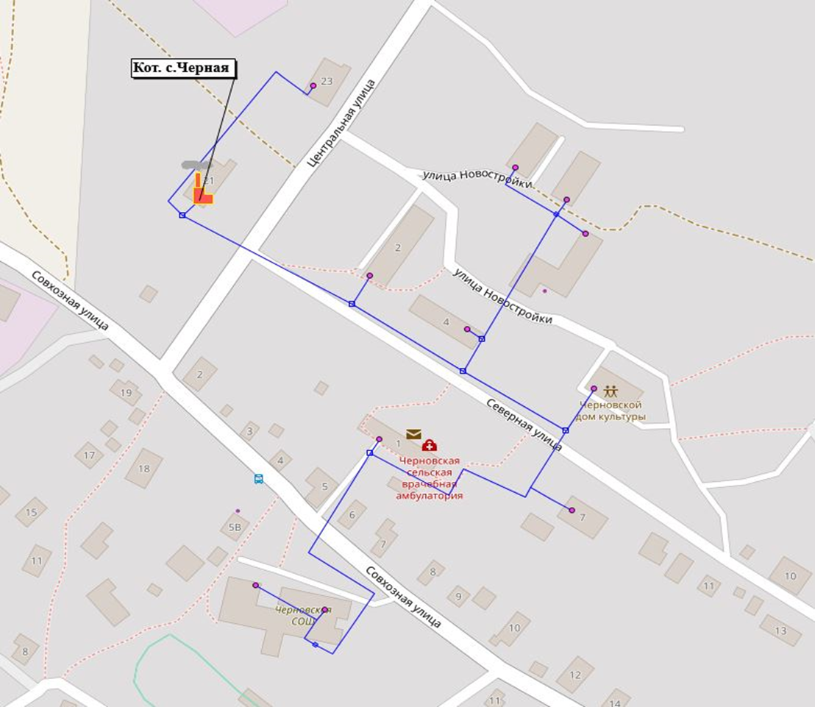
Рисунок 8. Схема тепловых сетей котельной «Чёрная» МУП «ОВЕР-Гарант»

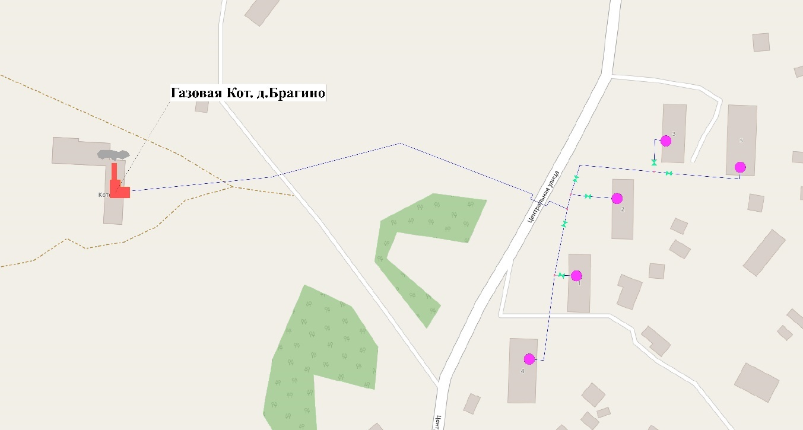
Рисунок 9. Схема тепловых сетей котельной «Брагино» МУП «ОВЕР-Гарант»

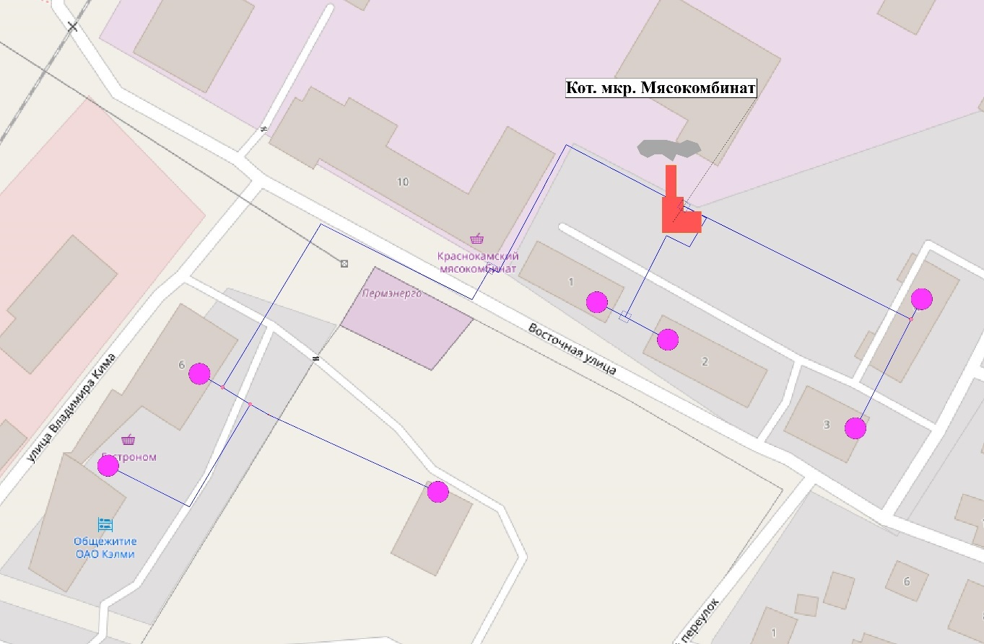
Рисунок 10. Схема тепловых сетей котельной «Мясокомбинат» МУП «ОВЕР-Гарант»

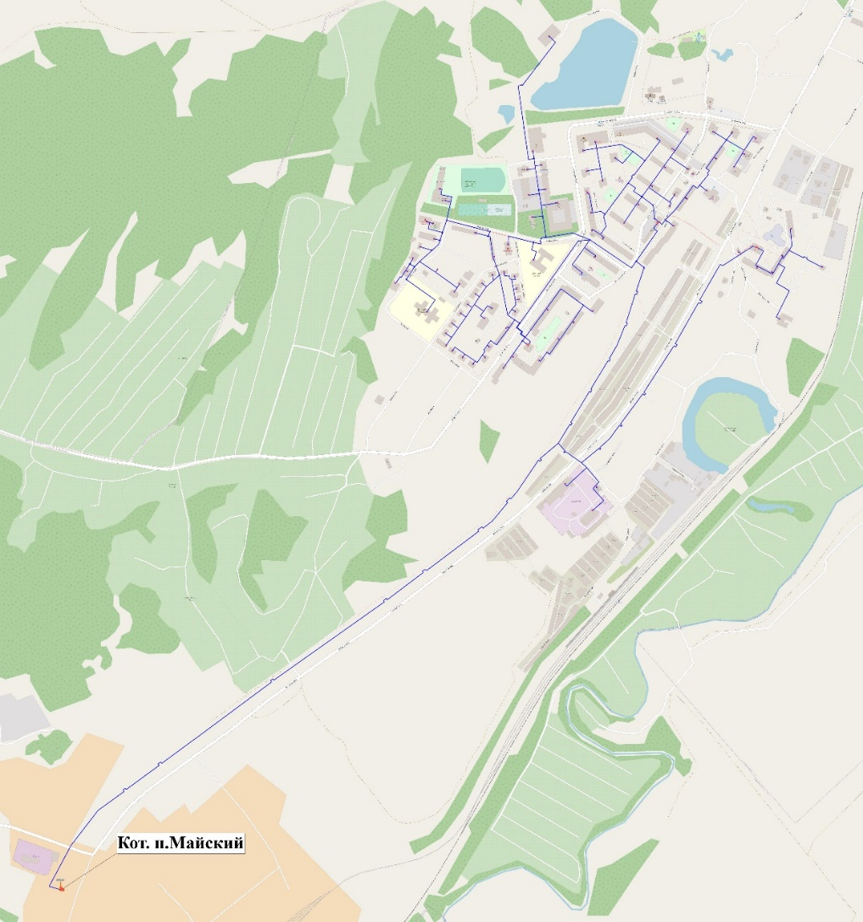
Рисунок 11. Схема тепловых сетей от котельной ЦЕХ АО «Пермский Свинокомплекс» (тепловые сети обслуживает филиал «Пермский» ПАО «Т Плюс»)

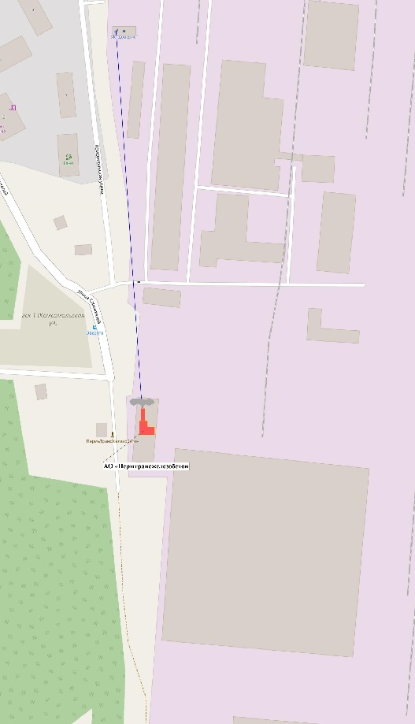
Рисунок 12. Схема тепловых сетей котельной АО «Пермтрансжелезобетон»

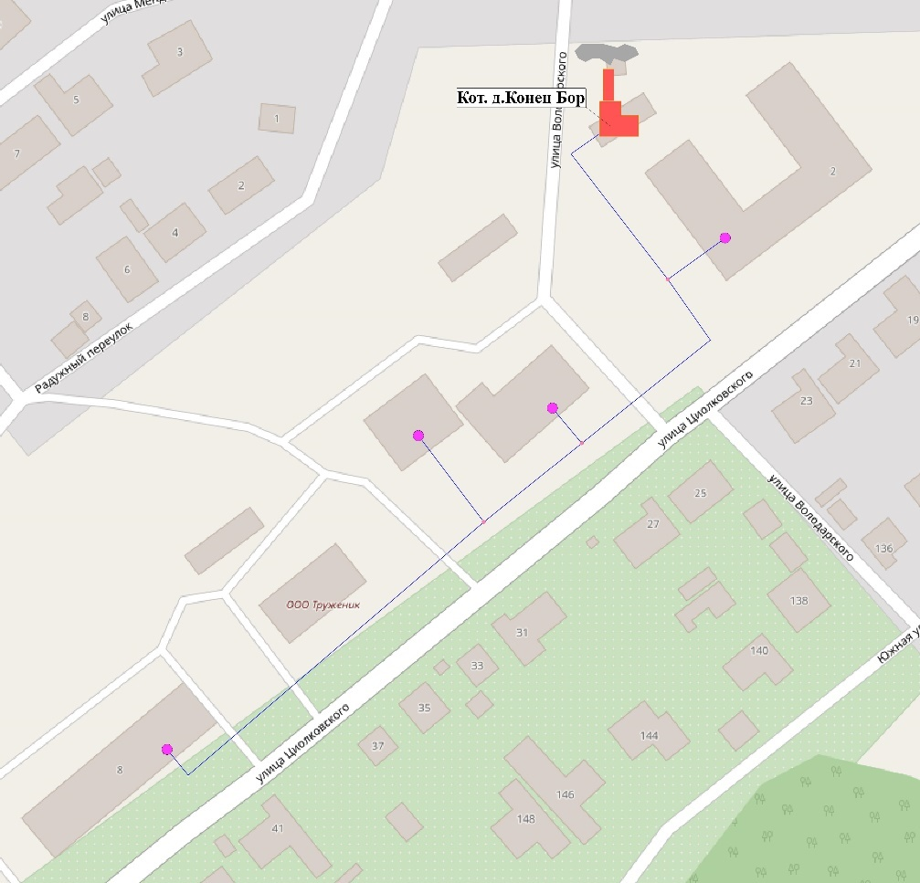
Рисунок 13. Схема тепловых сетей модульной котельной д. Конец-Бор МУП «Гарант»

Параметры тепловых сетей, включая год начала эксплуатации, тип
изоляции, тип компенсирующих устройств, тип прокладки, краткую
характеристику грунтов в местах прокладки с выделением наименее
надежных участков, определением их материальной характеристики и тепловой нагрузки потребителей, подключенных к таким участкам
Технологические параметры тепловых сетей по каждому участку, включая материальную характеристику, в разрезе источников, определены согласно паспортам тепловых сетей системы теплоснабжения Краснокамского ГО.
Тип грунта в Краснокамском ГО в местах подземной прокладки трубопроводов тепловых сетей – влажные глина, суглинок с прослойками песка. Во многих местах прокладки возможен сезонный подъем грунтовых вод до уровня залегания трубопроводов. Участки, обладающие наименьшей надежностью относительно характеристик грунтов, не выявлены.
В таблице Таблица 33 представлены объемы тепловых сетей, находящихся на балансе тепловых организаций, а также приведено процентное соотношение по материальной характеристике в разрезе всего Краснокамского ГО.
Таблица 33. Объемы тепловых сетей на балансе теплосетевых организаций Краснокамского ГО
№ п/п | Наименование теплоснабжающей/теплосетевой организации | Длина тепловых сетей в двухтрубном исчислении, м | Материальная характеристика трубопроводов, м² | Доля, %
1 | Филиал «Пермский» ПАО «Т Плюс» | 66 594,7 | 28 312,3 | 78,2
2 | МУП «ОВЕР-Гарант» | 7 429,7 | 1 498,0 | 4,1
3 | АО «Пермский Свинокомплекс» | 22 700,0 | 6 028,1 | 16,6
4 | АО «Пермтрансжелезобетон» | 810,0 | 324,0 | 0,9
5 | МУП «Гарант» | 337,2 | 61,7 | 0,2
ИТОГО |  | 83 528,5 | 30 223,9 | 100,0

Структура тепловых сетей Краснокамского ГО приведена в таблице Таблица 34.

Таблица 34. Структура тепловых сетей Краснокамского ГО
№ п/п | Наименование теплоснабжающей организации | Источник теплоснабжения | Наименование теплосетевой организации | Назначение трубопроводов | Средний наружный диаметр, мм | Средний год прокладки | Длина тепловых сетей в двухтрубном исчислении, м | Материальная характеристика трубопроводов, м2 | Внутренний объём трубопроводов, м3
1 | Филиал «Пермский» ПАО «Т Плюс» | Закамская ТЭЦ-5 | Филиал «Пермский» ПАО «Т Плюс» | Магистральные сети | 427 | 1989 | 18 778,9 | 16 027,5 | 5 437,0
 |  |  |  | Распределительные | 133 | 1986 | 39 979,5 | 10 606,5 | 1 189,8
 |  |  |  | Квартальные | 124 | 1985 | 5 629,4 | 1 396,4 | 131,2
 |  |  |  | ГВС | 64 | 1991 | 2 206,9 | 281,9 | 14,0
 |  |  |  | Сумма | 213 | 1988 | 66 594,7 | 28 312,3 | 6 772,0
2 | МУП «ОВЕР-Гарант» | Котельная «Восточная» | МУП «ОВЕР-Гарант» | Магистральные сети | 0 | 0 | 0,0 | 0,0 | 0,0
 |  |  |  | Квартальные | 96 | 1997 | 1 296,1 | 248,7 | 21,2
 |  |  |  | - отопление | 0 | 0 | 0,0 | 0,0 | 0,0
 |  |  |  | - ГВС | 0 | 0 | 0,0 | 0,0 | 0,0
 |  |  |  | Сумма | 96 | 1997 | 1 296,1 | 248,7 | 21,2
3 | МУП «ОВЕР-Гарант» | Котельная «Центр» | МУП «ОВЕР-Гарант» | Магистральные сети | 0 | 0 | 0,0 | 0,0 | 0,0
 |  |  |  | Квартальные | 68 | 1997 | 1 277,7 | 173,0 | 10,0
 |  |  |  | - отопление | 0 | 0 | 0,0 | 0,0 | 0,0
 |  |  |  | - ГВС | 0 | 0 | 0,0 | 0,0 | 0,0
 |  |  |  | Сумма | 68 | 1997 | 1 277,7 | 173,0 | 10,0
4 | МУП «ОВЕР-Гарант» | Котельная «Чёрная» | МУП «ОВЕР-Гарант» | Магистральные сети | 0 | 0 | 0,0 | 0,0 | 0,0
 |  |  |  | Квартальные | 132 | 1997 | 1 431,6 | 378,3 | 45,4
 |  |  |  | - отопление | 0 | 0 | 0,0 | 0,0 | 0,0
 |  |  |  | - ГВС | 0 | 0 | 0,0 | 0,0 | 0,0
 |  |  |  | Сумма | 132 | 1997 | 1 431,6 | 378,3 | 45,4
5 | МУП «ОВЕР-Гарант» | Котельная «Брагино» | МУП «ОВЕР-Гарант» | Магистральные сети | 0 | 0 | 0,0 | 0,0 | 0,0
 |  |  |  | Квартальные | 75 | 1997 | 608,6 | 91,8 | 5,5
 |  |  |  | - отопление | 0 | 0 | 0,0 | 0,0 | 0,0
 |  |  |  | - ГВС | 0 | 0 | 0,0 | 0,0 | 0,0
 |  |  |  | Сумма | 75 | 1997 | 608,6 | 91,8 | 5,5
6 | МУП «ОВЕР-Гарант» | Котельная «Мясокомбинат» | МУП «ОВЕР-Гарант» | Магистральные сети | 300 | 1989 | 205,5 | 123,3 | 29,1
 |  |  |  | Квартальные | 92 | 1990 | 2 610,3 | 482,8 | 43,6
 |  |  |  | - отопление | 0 | 0 | 0,0 | 0,0 | 0,0
 |  |  |  | - ГВС | 0 | 0 | 0,0 | 0,0 | 0,0
 |  |  |  | Сумма | 108 | 1990 | 2 815,8 | 606,1 | 72,7
7 | АО «Пермский Свинокомплекс» | Котельный Цех | Филиал «Пермский» ПАО «Т Плюс» | Магистральные сети | 325 | 1974 | 11 325,8 | 3 680,9 | 800,6
 |  |  |  | Распределительные | 204 | 1981 | 1 339,6 | 547,1 | 80,5
 |  |  |  | Квартальные | 101 | 1977 | 5 406,6 | 1 090,1 | 90,7
 |  |  |  | ГВС | 77 | 1978 | 4 628,1 | 709,9 | 41,8
 |  |  |  | Сумма | 139 | 1977 | 22 700,0 | 6 028,1 | 1 013,6
8 | АО «Пермтрансжелезобетон» | Котельная АО «Пермтрансжелезобетон» | АО «Пермтрансжелезобетон» | Магистральные сети | 0 | 0 | 0,0 | 0,0 | 0,0
 |  |  |  | Квартальные | 200 | 2003 | 810,0 | 324,0 | 50,9
 |  |  |  | - отопление | 0 | 0 | 0,0 | 0,0 | 0,0
 |  |  |  | - ГВС | 0 | 0 | 0,0 | 0,0 | 0,0
 |  |  |  | Сумма | 200 | 2003 | 810,0 | 324,0 | 50,9
9 | МУП «Гарант» | Модульная котельная д. Конец-Бор | МУП «Гарант» | Магистральные сети | 0 | 0 | 0,0 | 0,0 | 0,0
 |  |  |  | Квартальные | 91 | 1997 | 337,2 | 61,7 | 4,8
 |  |  |  | - отопление | 0 | 0 | 0,0 | 0,0 | 0,0
 |  |  |  | - ГВС | 0 | 0 | 0,0 | 0,0 | 0,0
 |  |  |  | Сумма | 91 | 1997 | 337,2 | 61,7 | 4,8

Общая характеристика магистральных тепловых сетей теплоснабжающих организаций Краснокамского ГО с разбивкой по диаметрам трубопроводов приведена в таблице Таблица 35.
Таблица 35. Характеристика магистральных сетей Краснокамского ГО
№ п/п | Наименование теплоснабжающей организации | Наименование котельной | Условный диаметр, мм | Протяженность трубопроводов в однотрубном исчислении, м | Материальная характеристика, м² | Доля по МХ, %
1 | Филиал «Пермский» ПАО «Т Плюс» | Закамская ТЭЦ-5 | 300 | 19 505,0 | 6 339,1 | 39,55
 |  |  | 350 | 438,2 | 165,2 | 1,03
 |  |  | 400 | 4 526,2 | 1 928,2 | 12,03
 |  |  | 500 | 7 812,4 | 4 132,7 | 25,79
 |  |  | 600 | 3 738,4 | 2 355,2 | 14,69
 |  |  | 700 | 1 537,6 | 1 107,1 | 6,91
 |  |  | Всего | 37 557,8 | 16 027,5 | 100,00
2 | МУП «ОВЕР-Гар ант» | Котельная «Мясокомб инат» | 300 | 410,9 | 123,3 | 99,98
 |  |  | Всего | 410,9 | 123,3 | 100,00
3 | АО «Пермский Свинокомплекс» | Котельный Цех | 300 | 11 325,8 | 3 680,9 | 100,00
 |  |  | Всего | 11 325,8 | 3 680,9 | 100,00
Всего по городу |  |  |  | 49 294,5 | 19 831,7 | 100,00

Общая характеристика распределительных тепловых сетей теплоснабжающих организаций Краснокамского ГО с разбивкой по диаметрам трубопроводов приведена в табл. Таблица 36.
Таблица 36. Характеристика распределительных тепловых сетей Краснокамского ГО
№ п/п | Наименование теплоснабжающей организации | Наименование котельной | Условный диаметр, мм | Протяженность трубопроводов в однотрубном исчислении, м | Материальная характеристика, м² | Доля по МХ, %
1 | Филиал «Пермский» ПАО «Т Плюс» | Закамская ТЭЦ-5 | 50 | 8 229,0 | 469,1 | 3,91
 |  |  | 70 | 7 650,3 | 581,4 | 4,84
 |  |  | 80 | 16 064,4 | 1 429,7 | 11,91
 |  |  | 100 | 18 147,4 | 1 959,9 | 16,33
 |  |  | 125 | 9 363,3 | 1 245,3 | 10,38
 |  |  | 150 | 17 160,8 | 2 728,6 | 22,73
 |  |  | 200 | 7 582,6 | 1 660,6 | 13,83
 |  |  | 250 | 6 794,1 | 1 854,8 | 15,45
 |  |  | 300 | 226,0 | 73,5 | 0,61
 |  |  | Всего | 91 217,8 | 12 002,8 | 100,00
2 | МУП «ОВЕР-Гарант» | Котельная «Восточная» | 50 | 447,0 | 22,4 | 8,99
 |  |  | 70 | 594,0 | 41,6 | 16,72
 |  |  | 100 | 957,0 | 95,7 | 38,47
 |  |  | 150 | 594,1 | 89,1 | 35,82
 |  |  | Всего | 2 592,1 | 248,7 | 100,00
3 | МУП «ОВЕР-Гарант» | Котельная «Центр» | 25 | 60,0 | 1,5 | 0,87
 |  |  | 32 | 30,0 | 1,0 | 0,55
 |  |  | 40 | 236,1 | 9,4 | 5,46
 |  |  | 50 | 352,7 | 17,6 | 10,19
 |  |  | 70 | 1 538,3 | 107,7 | 62,23
 |  |  | 100 | 298,2 | 29,8 | 17,23
 |  |  | 150 | 40,0 | 6,0 | 3,47
 |  |  | Всего | 2 555,3 | 173,0 | 100,00
4 | МУП «ОВЕР-Гарант» | Котельная «Чёрная» | 32 | 40,0 | 1,3 | 0,34
 |  |  | 50 | 128,0 | 6,4 | 1,69
 |  |  | 80 | 533,6 | 42,7 | 11,28
 |  |  | 100 | 809,8 | 81,0 | 21,41
 |  |  | 150 | 468,5 | 70,3 | 18,58
 |  |  | 200 | 883,3 | 176,7 | 46,70
 |  |  | Всего | 2 863,2 | 378,3 | 100,00
5 | МУП «ОВЕР-Гарант» | Котельная «Брагино» | 50 | 186,0 | 9,3 | 10,13
 |  |  | 80 | 1 031,2 | 82,5 | 89,87
 |  |  | Всего | 1 217,2 | 91,8 | 100,00
6 | МУП «ОВЕР-Гарант» | Котельная «Мясокомбинат» | 32 | 148,0 | 4,7 | 0,98
 |  |  | 50 | 913,1 | 45,7 | 9,46
 |  |  | 70 | 650,0 | 45,5 | 9,42
 |  |  | 80 | 1 008,6 | 80,7 | 16,71
 |  |  | 100 | 2 046,0 | 204,6 | 42,38
 |  |  | 200 | 242,0 | 48,4 | 10,02
 |  |  | 250 | 213,0 | 53,3 | 11,03
 |  |  | Всего | 5 220,7 | 482,8 | 100,00
7 | АО «Пермский Свинокомплекс» | Котельный Цех | 32 | 445,5 | 0,6 | 0,26
 |  |  | 40 | 153,0 | 0,3 | 0,12
 |  |  | 50 | 2 291,4 | 7,4 | 2,98
 |  |  | 70 | 1 666,1 | 9,6 | 3,85
 |  |  | 80 | 2 083,1 | 16,5 | 6,60
 |  |  | 100 | 1 759,5 | 20,5 | 8,21
 |  |  | 125 | 672,1 | 11,9 | 4,76
 |  |  | 150 | 1 282,3 | 32,4 | 12,97
 |  |  | 200 | 3 139,2 | 150,6 | 60,25
 |  |  | Всего | 13 492,3 | 249,9 | 100,00
8 | АО «Пермтрансжелезобетон» | Котельная АО «Пермтрансжелезобетон» | 200 | 1 620,0 | 324,0 | 100,00
 |  |  | Всего | 1 620,0 | 324,0 | 100,00
9 | МУП «Гарант» | Модульная котельная д. Конец-Бор | 70 | 289,0 | 20,2 | 32,81
 |  |  | 80 | 96,3 | 7,7 | 12,50
 |  |  | 100 | 192,7 | 19,3 | 31,25
 |  |  | 150 | 96,3 | 14,5 | 23,44
 |  |  | Всего | 674,4 | 61,7 | 100,00
Всего по городу |  |  |  | 121 453 | 14 013 | 100,00

Общая характеристика тепловых сетей ГВС теплоснабжающих организаций Краснокамского ГО с разбивкой по диаметрам трубопроводов приведена в таблице Таблица 37.
Таблица 37. Характеристика тепловых сетей ГВС Краснокамского ГО
№ п/п | Наименование теплоснабжающей организации | Наименование котельной | Условный диаметр, мм | Протяженность трубопроводов в однотрубном исчислении, м | Материальная характеристика, м²
1 | Филиал «Пермский» ПАО «Т Плюс» | Закамская ТЭЦ-5 | 20 | 127,5 | 3,2
 |  |  | 25 | 553,7 | 17,7
 |  |  | 32 | 258,5 | 9,8
 |  |  | 40 | 994,0 | 44,7
 |  |  | 50 | 731,5 | 41,7
 |  |  | 70 | 485,2 | 36,9
 |  |  | 80 | 449,0 | 40,0
 |  |  | 100 | 814,3 | 87,9
 |  |  | Всего | 4413,8 | 281,9
2 | АО «Пермский Свинокомплекс» | Котельный Цех | 20 | 447,0 | 11,2
 |  |  | 25 | 129,3 | 4,1
 |  |  | 32 | 915,5 | 34,8
 |  |  | 40 | 351,7 | 15,8
 |  |  | 50 | 1623,2 | 92,5
 |  |  | 70 | 1282,2 | 97,5
 |  |  | 80 | 2710,9 | 241,3
 |  |  | 100 | 1359,3 | 146,8
 |  |  | 125 | 135,6 | 18,0
 |  |  | 150 | 301,5 | 47,9
 |  |  | Всего | 9256,1 | 709,9
Всего по городу |  |  |  | 13 669,9 | 991,9

Общая характеристика тепловых сетей теплоснабжающих организаций Краснокамского ГО с разбивкой по способу прокладки приведена в таблице Таблица 38.
Таблица 38. Способ прокладки тепловых сетей Краснокамского ГО
№ п/п | Наименование теплоснабжающей организации | Наименование котельной | Способ прокладки | Протяженность трубопроводов в однотрубном исчислении, м | Материальная характеристика, м²
1 | Филиал «Пермский» ПАО «Т Плюс» | Закамская ТЭЦ-5 | Надземная | 35 080 | 11 049
 |  |  | Подземная канальная | 71 025 | 13 913
 |  |  | Подземная бесканальная | 21 178 | 2 777
 |  |  | Подвальная | 5 907 | 573
 |  |  | Итого | 133 189 | 28 312
1 | МУП «ОВЕР-Гарант» | Котельная «Восточная» | Надземная | 731 | 69
 |  |  | Подземная канальная | 0 | 0
 |  |  | Подземная бесканальная | 1 861 | 180
 |  |  | Подвальная | 0 | 0
 |  |  | Итого | 2 592 | 249
2 | МУП «ОВЕР-Гарант» | Котельная «Центр» | Надземная | 2 555 | 173
 |  |  | Подземная канальная | 0 | 0
 |  |  | Подземная бесканальная | 0 | 0
 |  |  | Подвальная | 0 | 0
 |  |  | Итого | 2 555 | 173
3 | МУП «ОВЕР-Гарант» | Котельная «Чёрная» | Надземная | 722 | 66
 |  |  | Подземная канальная | 0 | 0
 |  |  | Подземная бесканальная | 2 141 | 313
 |  |  | Подвальная | 0 | 0
 |  |  | Итого | 2 863 | 378
4 | МУП «ОВЕР-Гарант» | Котельная «Брагино» | Надземная | 0 | 0
 |  |  | Подземная канальная | 0 | 0
 |  |  | Подземная бесканальная | 1 217 | 92
 |  |  | Подвальная | 0 | 0
 |  |  | Итого | 1 217 | 92
5 | МУП «ОВЕР-Гарант» | Котельная «Мясокомбинат» | Надземная | 1 165 | 176
 |  |  | Подземная канальная | 2 937 | 312
 |  |  | Подземная бесканальная | 588 | 34
 |  |  | Подвальная | 942 | 84
 |  |  | Итого | 5 632 | 606
6 | АО «Пермский Свинокомплекс» | Котельный Цех | Надземная | 26 848 | 4 136
 |  |  | Подземная канальная | 15 024 | 1 557
 |  |  | Подземная бесканальная | 35 | 2
 |  |  | Подвальная | 3 493 | 333
 |  |  | Итого | 45 400 | 6 028
7 | АО «Пермтрансжелезобетон» | Котельная АО «Пермтрансжелезобетон» | Надземная | 0 | 0
 |  |  | Подземная канальная | 0 | 0
 |  |  | Подземная бесканальная | 1 620 | 324
 |  |  | Подвальная | 0 | 0
 |  |  | Итого | 1 620 | 324
8 | МУП «Гарант» | Модульная котельная д. Конец-Бор | Надземная | 0 | 0
 |  |  | Подземная канальная | 0 | 0
 |  |  | Подземная бесканальная | 674 | 62
 |  |  | Подвальная | 0 | 0
 |  |  | Итого | 674 | 62
Сумма по городу |  |  | Надземная | 67 102 | 15 668
 |  |  | Подземная канальная | 88 986 | 15 783
 |  |  | Подземная бесканальная | 29 314 | 3 783
 |  |  | Подвальная | 10 342 | 990
 |  |  | Итого | 195 743 | 36 224

Общая характеристика тепловых сетей теплоснабжающих организаций Краснокамского ГО с разбивкой по сроку службы приведена в таблице Таблица 39.
Таблица 39. Характеристика тепловых сетей по сроку службы Краснокамского ГО
№ п/п | Наименование теплоснабжающей организации | Наименование котельной | Год прокладки | Протяженность трубопроводов в однотрубном исчислении, м | Материальная характеристика, м²
1 | Филиал «Пермский» ПАО «Т Плюс» | Закамская ТЭЦ-5 | До 1990 | 77892,6 | 15622,9
 |  |  | С 1991 по 1998 | 14142,6 | 4867,0
 |  |  | С 1999 по 2003 | 22199,1 | 4302,1
 |  |  | С 2004 | 18955,1 | 3520,3
 |  |  | Всего | 133 189,4 | 28 312,3
2 | МУП «ОВЕР-Гарант» | Котельная «Восточная» | До 1990 | 0,0 | 0,0
 |  |  | С 1991 по 1998 | 2592,1 | 248,7
 |  |  | С 1999 по 2003 | 0,0 | 0,0
 |  |  | С 2004 | 0,0 | 0,0
 |  |  | Всего | 2 592,1 | 248,7
3 | МУП «ОВЕР-Гарант» | Котельная «Центр» | До 1990 | 0,0 | 0,0
 |  |  | С 1991 по 1998 | 2555,3 | 173,0
 |  |  | С 1999 по 2003 | 0,0 | 0,0
 |  |  | С 2004 | 0,0 | 0,0
 |  |  | Всего | 2 555,3 | 173,0
4 | МУП «ОВЕР-Гарант» | Котельная «Чёрная» | До 1990 | 0,0 | 0,0
 |  |  | С 1991 по 1998 | 2863,2 | 378,3
 |  |  | С 1999 по 2003 | 0,0 | 0,0
 |  |  | С 2004 | 0,0 | 0,0
 |  |  | Всего | 2 863,2 | 378,3
5 | МУП «ОВЕР-Гарант» | Котельная «Брагино» | До 1990 | 0,0 | 0,0
 |  |  | С 1991 по 1998 | 1217,2 | 91,8
 |  |  | С 1999 по 2003 | 0,0 | 0,0
 |  |  | С 2004 | 0,0 | 0,0
 |  |  | Всего | 1 217,2 | 91,8
6 | МУП «ОВЕР-Гарант» | Котельная «Мясокомбинат» | До 1990 | 3723,6 | 418,7
 |  |  | С 1991 по 1998 | 0,0 | 0,0
 |  |  | С 1999 по 2003 | 1776,0 | 177,2
 |  |  | С 2004 | 132,0 | 10,2
 |  |  | Всего | 5 631,6 | 606,1
7 | АО «Пермский Свинокомплекс» | Котельный Цех | До 1990 | 44122,6 | 5918,9
 |  |  | С 1991 по 1998 | 1277,4 | 109,2
 |  |  | С 1999 по 2003 | 0,0 | 0,0
 |  |  | С 2004 | 0,0 | 0,0
 |  |  | Всего | 45 400,0 | 6 028,1
8 | АО «Пермтрансжелезобетон» | Котельная АО «Пермтрансжелезобетон» | До 1990 | 0,0 | 0,0
 |  |  | С 1991 по 1998 | 0,0 | 0,0
 |  |  | С 1999 по 2003 | 1620,0 | 324,0
 |  |  | С 2004 | 0,0 | 0,0
 |  |  | Всего | 1 620,0 | 324,0
9 | МУП «Гарант» | Модульная котельная д. Конец-Бор | До 1990 | 0,0 | 0,0
 |  |  | С 1991 по 1998 | 674,4 | 61,7
 |  |  | С 1999 по 2003 | 0,0 | 0,0
 |  |  | С 2004 | 0,0 | 0,0
 |  |  | Всего | 674,4 | 61,7
Всего по городу |  |  | До 1990 | 125 739 | 21 961
 |  |  | С 1991 по 1998 | 25 322 | 5 930
 |  |  | С 1999 по 2003 | 25 595 | 4 803
 |  |  | С 2004 | 19 087 | 3 530
 |  |  | Всего | 195 743 | 36 224

Описание типов и количества секционирующей
и регулирующей арматуры на тепловых сетях
На тепловых сетях Краснокамского городского округа используется секционирующая арматура и запорная арматура, устанавливаемая на ответвлениях тепловых сетей к потребителям тепловой энергии.
В качестве секционирующей арматуры широкое применение получили стальные задвижки типа 3Кл с рабочим давлением 1,6 МПа и более. На трубопроводах большого диаметра в некоторых случаях, где нет доступа посторонних лиц, запорная арматура оснащена электроприводами. В последнее время получили распространение дисковые поворотные затворы фирмы «Баламакс», «Хёгсвор», характеризующиеся меньшей массой и габаритными размерами в сравнении с классической запорной арматурой.
Сведения о секционирующей и регулирующей арматуре на тепловых сетях Закамской ТЭЦ-5 представлены в таблице Таблица 40.
Таблица 40 Сведения о секционирующей и регулирующей арматуре на тепловых сетях
Закамской ТЭЦ-5
Условный диаметр (мм) | Количество задвижек
800 | 3
400 | 2

Описание типов и строительных особенностей
тепловых пунктов, тепловых камер и павильонов
Строительные конструкции тепловых камер и павильонов, выполнены из стандартных железобетонных конструкций: фундаментные блоки или красный кирпич и плиты перекрытия. Толщина стен составляет 300-500 мм. Высота камер и павильонов в свету от уровня пола до низа выступающих конструкций составляет не менее 2 м. В некоторых случаях наблюдается местное уменьшение высоты узла до 1,8 м. Число люков камер применяется не менее двух, расположенных по диагонали. Тепловые камеры и павильоны снабжены приямком, из которых предусмотрен отвод сточных вод в сбросные колодцы или дренаж. В ряде случаев павильоны электрифицированы, что позволяет использовать арматуру с электроприводом.

Описание графиков регулирования отпуска тепла
в тепловые сети с анализом их обоснованности
Температурный график отпуска тепловой энергии в тепловые сети от Закамской ТЭЦ-5 представлен на рисунке Рисунок 14. Температурный график имеет срезку на 125 ^{о}С при температуре наружного воздуха -24 ^{о}С, а также имеет спрямление на ГВС 70 ^{о}С при температуре – 1 ^{о}С.
Подробная информация по температурным графикам отпуска тепловой энергии в тепловые сети от котельных Краснокамского ГО не была предоставлена. Сводная информация по температурным графикам отпуска тепла от котельных приведена в п. 2.2.7 настоящей главы.

Рисунок 14. Температурный график 150/70 ^{о}С

Фактические температурные режимы отпуска тепла
в тепловые сети и их соответствие утвержденным графикам
регулирования отпуска тепла в тепловые сети
Информация по фактическим температурным режимам отпуска тепла в тепловые сети предоставлена только по Закамской ТЭЦ-5 (Рисунок 15).
При проведении анализа соответствия было выявлено следующее:
Фактические температуры в подающей магистрали соответствуют нормативным значениям. Фактические температуры в обратной магистрали значительно отличаются от нормативных значений в диапазоне температур от -1 ^{о}С до +10 ^{о}С, а также имеется отклонения фактического режима отпуска тепла от нормативных значение на 5 ^{о}С в остальном диапазоне температур наружного воздуха.
По остальным источникам теплоснабжения Краснокамского ГО учет фактических температурных режимов не ведется.
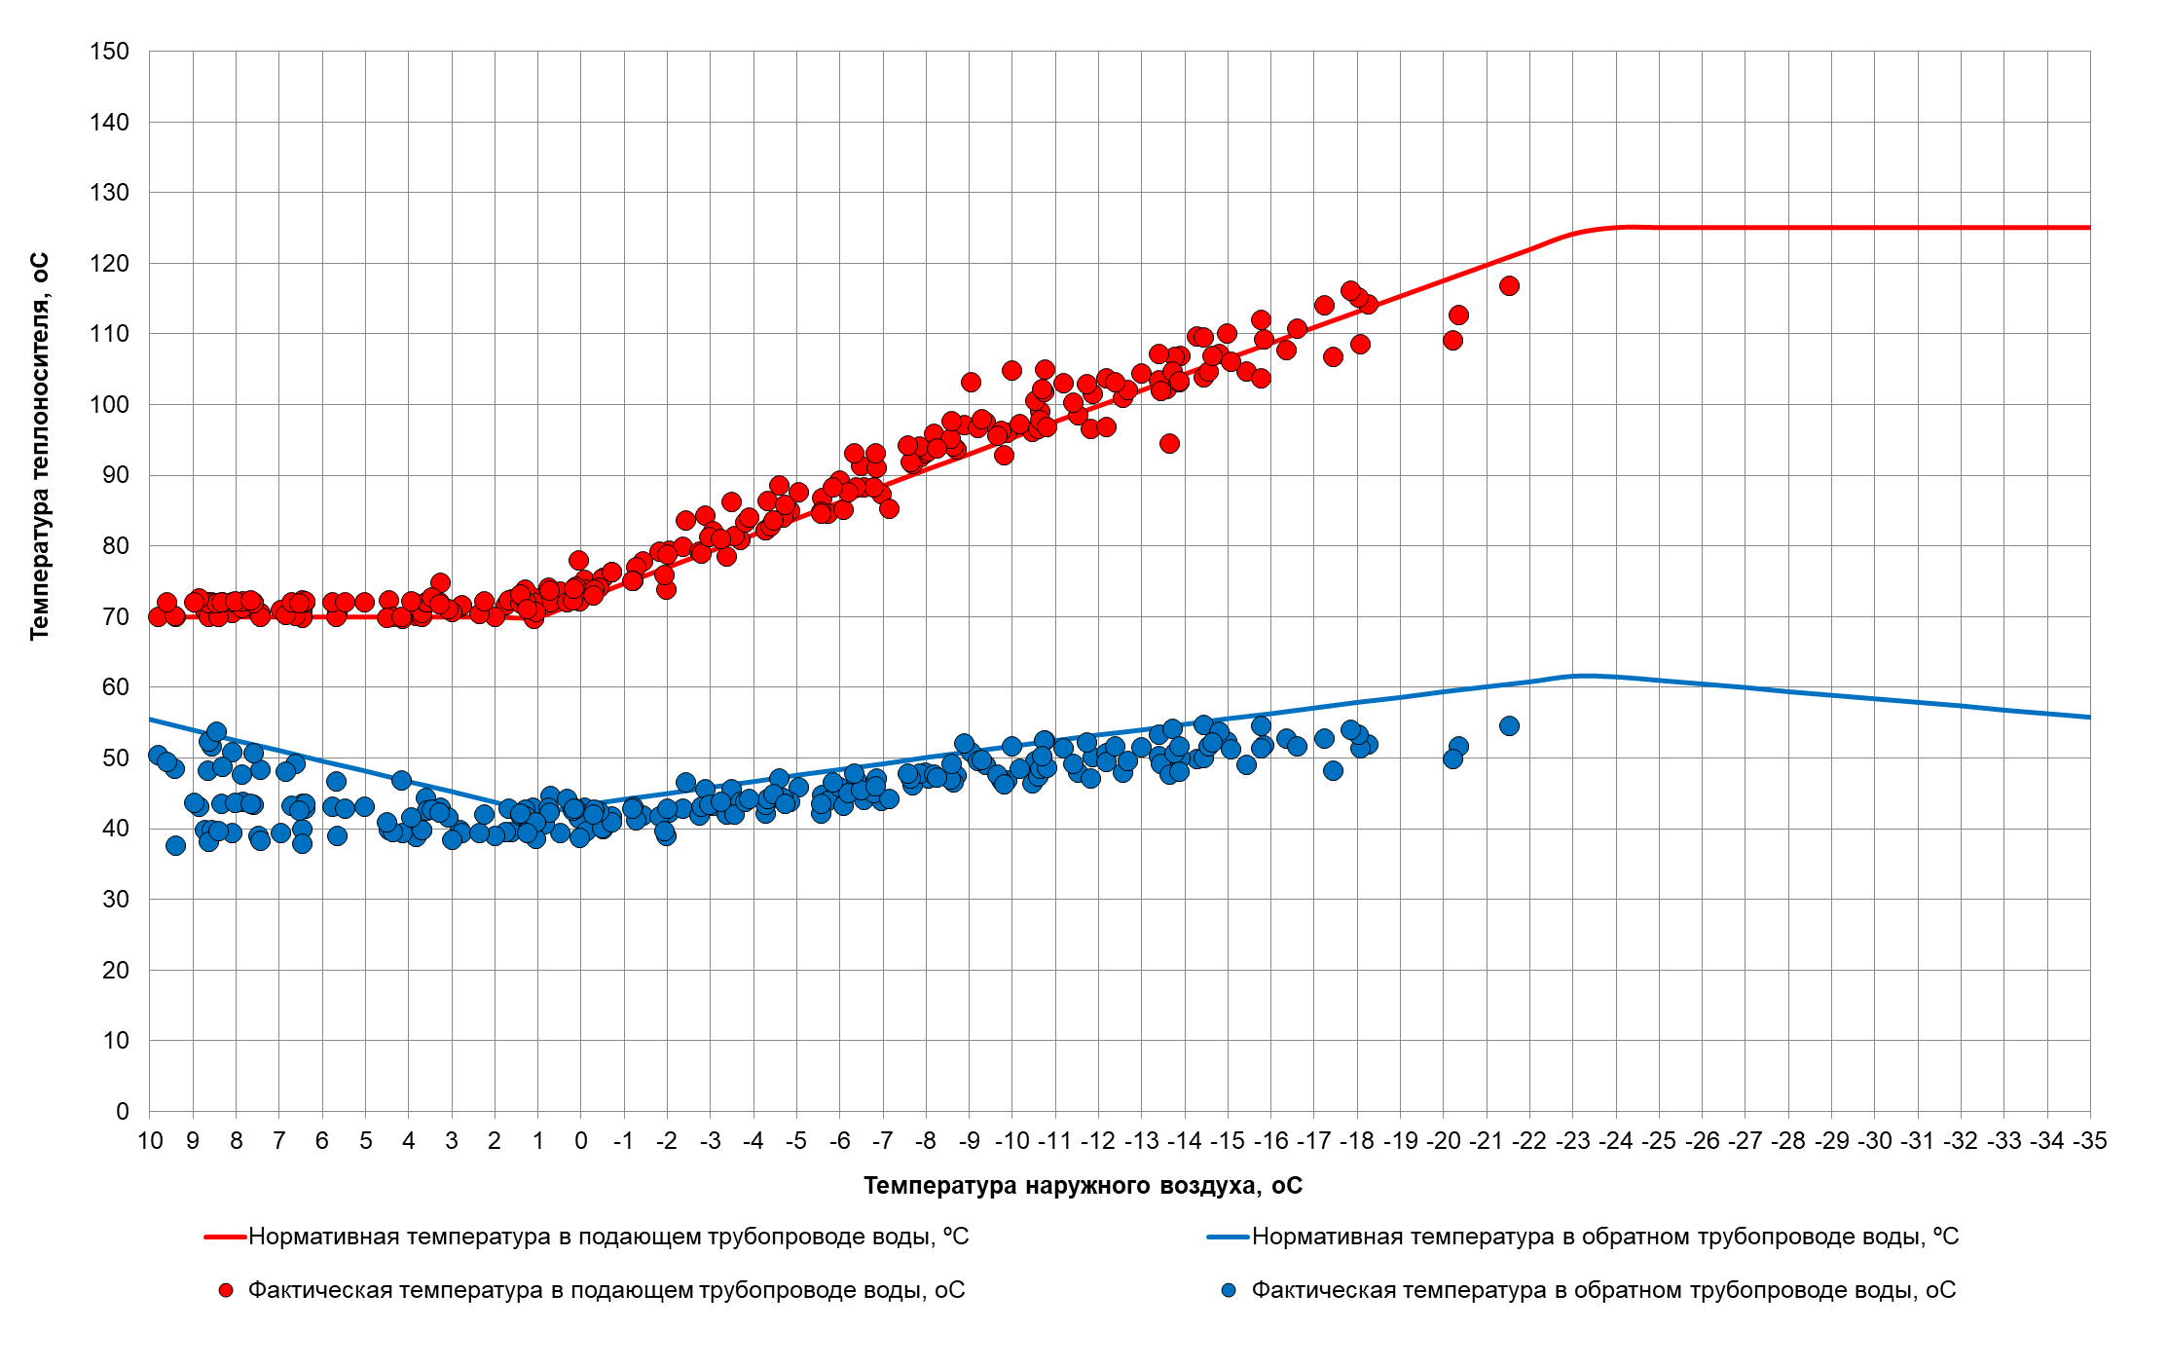
Рисунок 15. Фактический температурный режим отпуска тепла в тепловые сети от Закамской ТЭЦ-5

Гидравлические режимы и пьезометрические
графики тепловых сетей
Гидравлический режим тепловых сетей – режим, определяющий давление в теплопроводах при движении теплоносителя (гидродинамического) и при неподвижной воде (гидростатического). Оценка обеспеченности потребителей расчетным количеством теплоносителя и тепловой энергии и гидравлических режимов тепловых сетей проводится на основе гидравлических расчетов тепловых сетей.
Гидравлический расчет существующих сетей теплоснабжения Краснокамского городского округа проведен для наиболее удаленных потребителей от каждого источника теплоснабжения. В результате расчета определяются расходы и потери напора в трубопроводах, напоры в узлах сети, в том числе располагаемые напоры у потребителей, температура теплоносителя в узлах сети (при учете тепловых потерь), величина избыточного напора у потребителей, температура внутреннего воздуха.
Гидравлический расчет произведен в программном модуле ZuluThermo в составе "Электронной модели системы теплоснабжения Краснокамского ГО". Для анализа проведенных расчетов гидравлических режимов сетей формируются пьезометрические графики крупных источников выработки тепловой энергии по нескольким направлениям до наиболее удаленных потребителей. Целью построения пьезометрического графика является наглядная иллюстрация результатов гидравлического расчета.
Пьезометрический график участков теплосети от источников теплоснабжения Краснокамского городского округа представлены на рисунках Рисунок 16-Рисунок 25.
Анализ гидравлических режимов показал достаточность пропускной способности трубопроводов для теплоснабжения существующих потребителей.
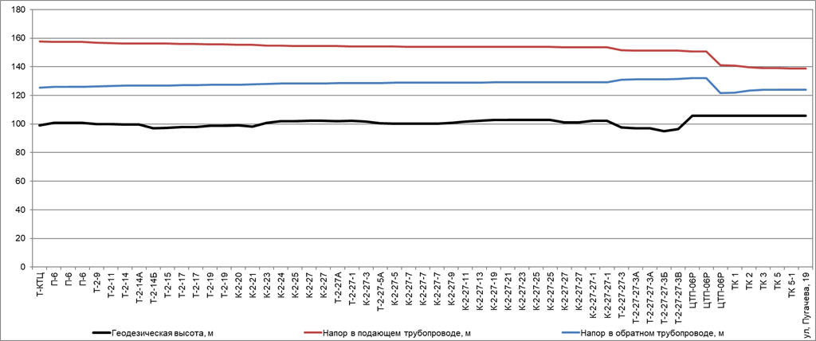
Рисунок 16. Пьезометрический график по направлению ТЭЦ-5 – ул. Пугачева, 19

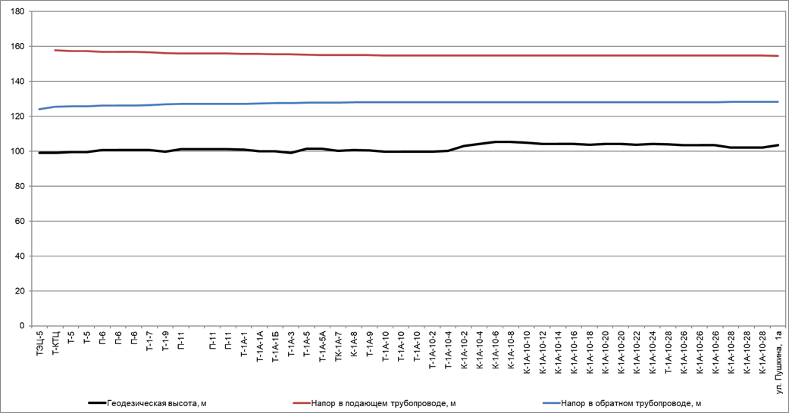
Рисунок 17. Пьезометрический график по направлению ТЭЦ-5 – ул. Пушкина, 1а

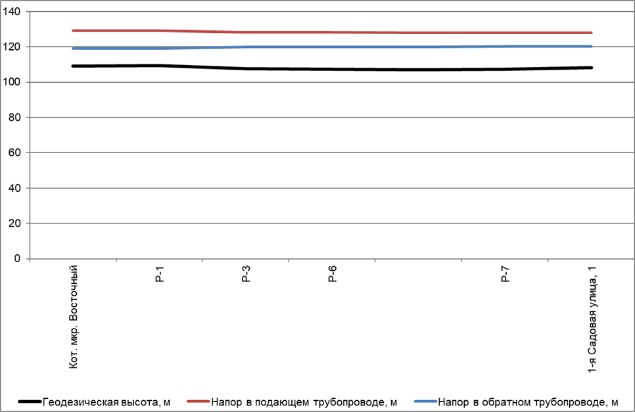
Рисунок 18. Пьезометрический график по направлению Кот. мкр. Восточный– ул. 1-я Садовая улица, 1

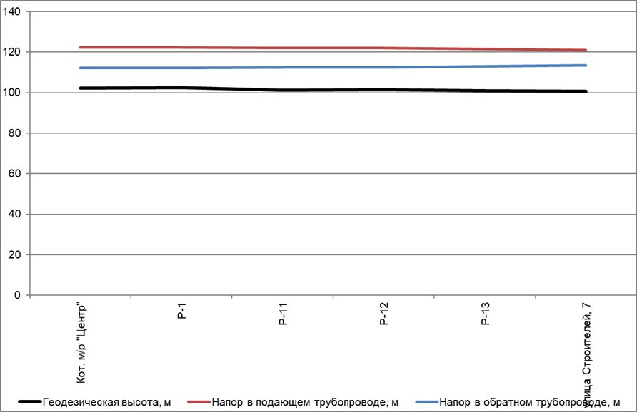
Рисунок 19. Пьезометрический график по направлению Кот. м/р "Центр"– ул. Строителей, 7»

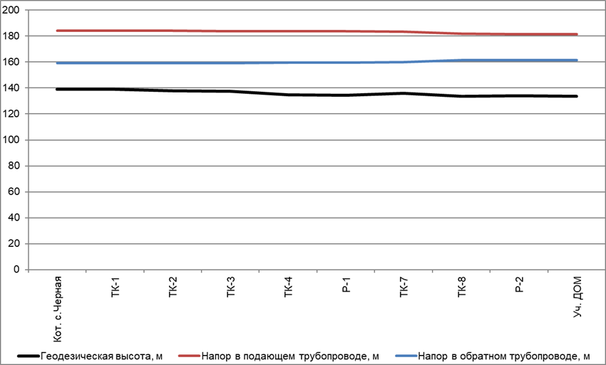
Рисунок 20. Пьезометрический график по направлению Кот. Черная– Уч. ДОМ

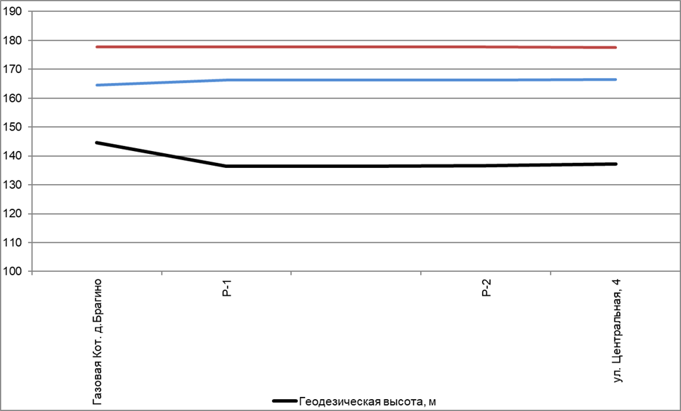
Рисунок 21. Пьезометрический график по направлению Кот. д.Брагино – ул. Центральная, 4

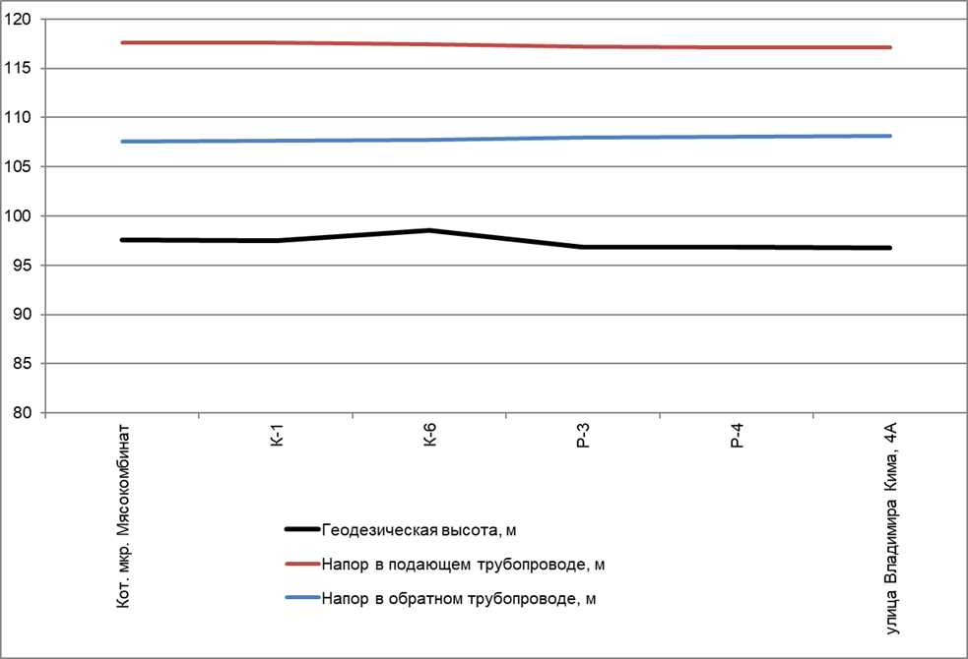
Рисунок 22. Пьезометрический график по направлению Кот. мкр. Мясокомбинат– Владимира Кима, 4А

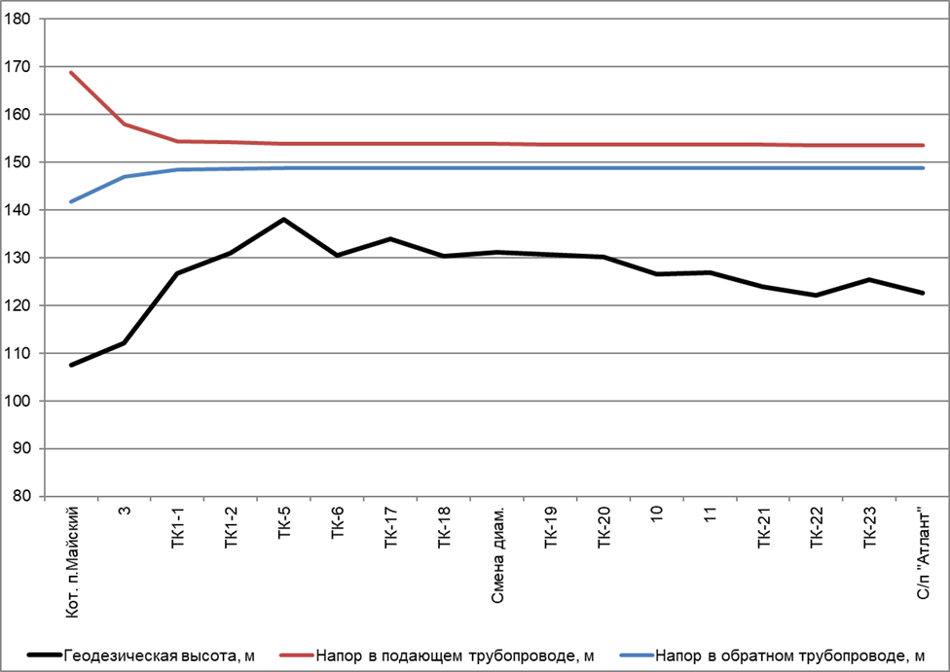
Рисунок 23. Пьезометрический график по направлению Кот. п. Майский – С/п "Атлант"

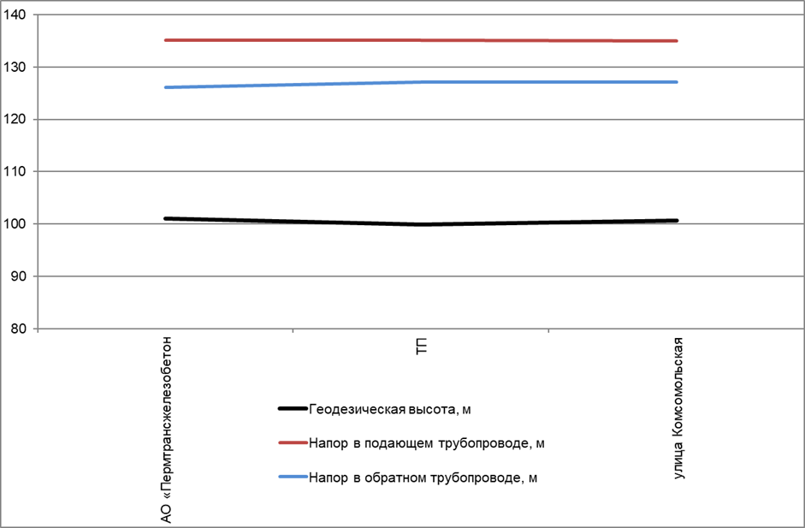
Рисунок 24. Пьезометрический график по направлению Кот. АО «Пермтрансжелезобетон – ул. Комсомольская

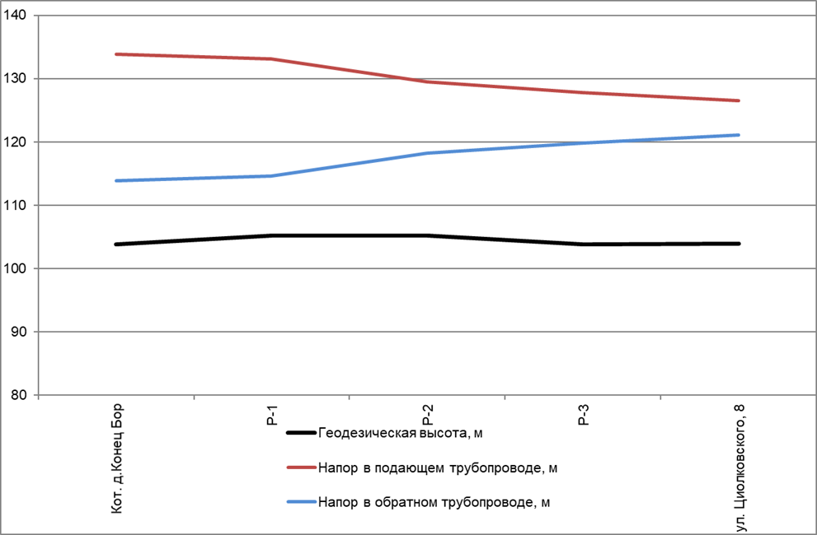
Рисунок 25. Пьезометрический график по направлению Кот. д. Конец Бор – ул. Циолковского, 8

Статистика отказов тепловых сетей (аварийных ситуаций)
Статистика отказов тепловых сетей в Краснокамском городском округе ведется только филиалом «Пермский» ПАО «Т Плюс».
Основная причина повреждений тепловых сетей – наружная коррозия, которую вызывают:
- подтопления каналов ливневыми и канализационными стоками, грунтовыми водами и водопроводной водой;
- непосредственным контактом трубопроводов с грунтом;
- пересечением с электрическими кабелями (отсутствует электрохимическая защита трубопроводов);
- нарушением гидроизоляции трубопроводов при бесканальной прокладке;
- разрушением каналов, в том числе нарушением и отсутствием гидроизоляции канала, отсутствием плит перекрытия и т. п.
Статистика отказов (аварийных ситуаций) магистральных тепловых сетей Закамской ТЭЦ-5 за 2018-2022 гг. приведены в таблице Таблица 41.
Статистика отказов (аварийных ситуаций) распределительных и квартальных тепловых сетей Закамской ТЭЦ-5 за 2018-2022 гг. приведены в таблице Таблица 42.
Статистика отказов (аварийных ситуаций) тепловых сетей ГВС Закамской ТЭЦ-5 за 2018-2022 гг. приведены в таблице Таблица 43.

Таблица 41. Статистика отказов (аварийных ситуаций) магистральных тепловых сетей Закамской ТЭЦ-5 за 2018-2022 гг.
Год | Количество отказов в тепловых сетях в отопительный период | Количество отказов в тепловых сетях в межотопительный период без учета ГИ | Количество отказов в тепловых сетях в период ГИ | Среднее время восстановления теплоснабжения, час | Удельное (отнесенное к протяженности тепловых сетей) количество отказов в тепловых сетях в отопительный период, 1/км/год | Удельное (отнесенное к протяженности тепловых сетей) количество отказов в тепловых сетях в период испытаний, 1/км/год | Средний недоотпуск тепловой энергии, Гкал/отказ
Закамская ТЭЦ-5
2018 | 3 | 6 | 6 | 7,17 | 0,08 | 0,16 | 0,047
2019 | 4 | 7 | 8 | 5,48 | 0,11 | 0,22 | 0,006
2020 | 6 | 4 | 11 | 8,10 | 0,16 | 0,30 | 8,797
2021 | 9 | 8 | 2 | 5,37 | 0,24 | 0,05 | 0,745
2022 | 10 | 4 | 3 | 15,30 | 0,27 | 0,08 | 0,008

Таблица 42. Статистика отказов (аварийных ситуаций) распределительных и квартальных тепловых сетей Закамской ТЭЦ-5 за 2018-2022 гг.
Год | Количество отказов в тепловых сетях в отопительный период | Количество отказов в тепловых сетях в межотопительный период без учета ГИ | Количество отказов в тепловых сетях в период ГИ | Среднее время восстановления теплоснабжения, час | Удельное (отнесенное к протяженности тепловых сетей) количество отказов в тепловых сетях в отопительный период, 1/км/год | Удельное (отнесенное к протяженности тепловых сетей) количество отказов в тепловых сетях в период испытаний, 1/км/год | Средний недоотпуск тепловой энергии, Гкал/отказ
Закамская ТЭЦ-5
2018 | 26 | 28 | 38 | 4,85 | 0,42 | 0,62 | 0,174
2019 | 24 | 30 | 28 | 4,74 | 0,39 | 0,46 | 0,147
2020 | 34 | 26 | 18 | 6,49 | 0,55 | 0,29 | 0,102
2021 | 61 | 41 | 22 | 7,17 | 0,99 | 0,36 | 0,355
2022 | 63 | 27 | 23 | 6,05 | 1,02 | 0,37 | 1,418

Таблица 43. Статистика отказов (аварийных ситуаций) тепловых сетей ГВС Закамской ТЭЦ-5 за 2018-2022 гг.
Год | Количество отказов в тепловых сетях в отопительный период | Количество отказов в тепловых сетях в межотопительный период без учета ГИ | Количество отказов в тепловых сетях в период ГИ | Среднее время восстановления теплоснабжения, час | Удельное (отнесенное к протяженности тепловых сетей) количество отказов в тепловых сетях в отопительный период, 1/км/год | Удельное (отнесенное к протяженности тепловых сетей) количество отказов в тепловых сетях в период испытаний, 1/км/год | Средний недоотпуск тепловой энергии, Гкал/отказ
Закамская ТЭЦ-5
2018 | 10 | 3 | 0 | 4,25 | 1,25 | 0,00 | 0,013
2019 | 7 | 9 | 0 | 3,86 | 0,88 | 0,00 | 0,023
2020 | 36 | 5 | 0 | 6,26 | 4,50 | 0,00 | 0,003
2021 | 24 | 8 | 0 | 14,93 | 3,00 | 0,00 | 0,000
2022 | 39 | 4 | 0 | 5,62 | 4,88 | 0,00 | 0,016

Статистика восстановлений (аварийно-восстановительных ремонтов) тепловых сетей и среднее время, затраченное на восстановление
работоспособности тепловых сетей
Статистика восстановлений магистральных, тепловых сетей отопления и ГВС Закамской ТЭЦ-5 за 2018 – 2022 гг. представлена в таблицах Таблица 41–Таблица 43(п. 3.9) соответственно.

Описание процедур диагностики состояния тепловых сетей и
планирования капитальных (текущих) ремонтов
В целях организации мониторинга за состоянием оборудования тепловых сетей применяются следующие виды диагностики:
Эксплуатационные испытания:
Гидравлические испытания на плотность и механическую прочность – проводятся ежегодно после отопительного сезона и на секционных участках после проведения ремонтов. Испытания проводятся согласно требованиям «ПТЭ электрических станций и сетей РФ», утв. приказом Минэнерго РФ от 19.06.2003 №229, и «Правил промышленной безопасности опасных производственных объектов, на которых используется оборудование, работающее под избыточным давлением» (ФНП), утв. приказом Ростехнадзора от 25.03.2014г. №116. Результаты испытаний обрабатываются и оформляются актом, информация о проведении испытаний вносится в паспорта теплотрасс. Выявленные в процессе испытаний дефекты устраняются в межотопительный период согласно графику проведения ремонтных работ. Дефекты, влияющие на надежность и/или качество обеспечения ГВС потребителей, устраняются незамедлительно.
Испытания по определению тепловых потерь в водяных тепловых сетях – проводятся 1 раз в 5 лет с целью определения фактических эксплуатационных тепловых потерь через тепловую изоляцию. Испытания проводятся в соответствии с «ПТЭ электрических станций и сетей РФ», утв. приказом Минэнерго РФ от 19.06.2003 №229, и «Методическими указаниями по определению тепловых потерь в водяных тепловых сетях» (РД 34.09.255-97). Результаты испытаний обрабатываются и оформляются техническим отчетом, в котором отражаются фактические эксплуатационные среднегодовые тепловые потери через тепловую изоляцию. На основании результатов испытаний формируется перечень мероприятий и график их выполнения по приведению тепловых потерь к нормативному значению.
Испытания водяных тепловых сетей на максимальную температуру теплоносителя - проводятся с периодичностью, установленной главным инженером тепловых сетей (1 раз в 2 года) с целью выявления дефектов трубопроводов, компенсаторов, опор, а также проверки компенсирующей способности тепловых сетей в условиях температурных деформаций, возникающих при повышении температуры теплоносителя до максимального значения. Испытания проводятся в соответствии с «ПТЭ электрических станций и сетей РФ», утв. приказом Минэнерго РФ от 19.06.2003 №229, и «Методическими указаниями по испытанию водяных тепловых сетей на максимальную температуру теплоносителя» (РД 153.34.1-20.329-2001). Результаты испытаний обрабатываются и оформляются актом, в котором указываются необходимые мероприятия по устранению выявленных нарушений в работе оборудования, и вносятся в паспорта теплотрасс. Нарушения, которые возможно устранить в процессе эксплуатации устраняются в оперативном порядке. Остальные нарушения в работе оборудования тепловых сетей включаются в план ремонта на текущий год.
Регламентные работы:
Оценка интенсивности процесса внутренней коррозии - проводится с целью определения скорости коррозии внутренних поверхностей трубопроводов тепловых сетей с помощью индикаторов коррозии. Оценка интенсивности процесса внутренней коррозии производится в соответствии с «Методическими рекомендациями по оценке интенсивности процессов внутренней коррозии в тепловых сетях» (РД 153-34.1-17.465-00). На основании обработки результатов лабораторных анализов определяется интенсивность внутренней коррозии. На участках тепловых сетей, где выявлена сильная или аварийная коррозия проводится обследование с целью определения мест, вызывающих рост концентрации растворенных в воде газов (подсосы) с последующим устранением. Проводится анализ качества подготовки подпиточной воды.
Контрольные шурфовки – проводятся ежегодно по графику в межотопительный период с целью оценки состояния трубопроводов тепловых сетей, тепловой изоляции и строительных конструкций. Контрольные шурфовки проводятся согласно «Методических указаний по проведению шурфовок в тепловых сетях» (МУ 34-70-149-86). При проведении контрольных шурфов производится внешний осмотр оборудования тепловых сетей, оценивается наружное состояние трубопроводов на наличие признаков наружной коррозии, производится вырезка образцов для оценки состояния внутренней поверхности трубопроводов, оценивается состояние тепловой изоляции, оценивается состояние строительных конструкций. При необходимости производится отъем грунта, или/наносов с канала, тепловой изоляции для проведения хим. анализа. По результатам осмотра в шурфе составляются акты, в которых отражается фактическое состояние трубопроводов, тепловой изоляции и строительных конструкций. На основании актов разрабатываются мероприятия для включения в план ремонтных работ.
Техническое освидетельствование – проводится в части наружного осмотра, гидравлических испытаний и технического диагностирования:
- наружный осмотр - ежегодно;
- гидравлические испытания – ежегодно, а также перед пуском в эксплуатацию после монтажа или ремонта, связанного со сваркой;
- систематические обходы теплотрасс с записью в журналах выявленных дефектов оборудования (в ОЗП – 2 раза в месяц; в межотопительный период – 1 раз в месяц);
- техническое диагностирование - по истечении назначенного срока службы (визуальный и измерительный контроль, ультразвуковой контроль, ультразвуковая толщинометрия, механические испытания);
Техническое освидетельствование проводится в соответствии с «Типовой инструкцией по периодическому техническому освидетельствованию трубопроводов тепловых сетей в процессе эксплуатации» (РД 153-34.0-20.522-99). Результаты технического освидетельствования заносятся в паспорт тепловой сети. На основании результатов технического освидетельствования разрабатывается план мероприятий по приведению оборудования тепловых сетей в нормативное состояние.
Планирование капитальных (текущих) ремонтов
На основании результатов испытаний, осмотров, обследования оборудования и условий эксплуатации тепловых сетей проводится анализ его технического состояния и формирование перспективного график ремонта оборудования тепловых сетей на 5 лет (с ежегодной корректировкой).
На основании перспективного графика ремонтов разрабатывается перспективный план подготовки к ремонту на 5 лет.
Формирование годового графика ремонтов и годового плана подготовки к ремонту производится в соответствии с перспективным графиком ремонта и перспективным планом подготовки к ремонту с учетом корректировки по результатам испытаний, осмотров, обследований и освидетельствования.

Описание периодичности и соответствия требованиям технических регламентов и иным обязательным требованиям процедур летнего
ремонта с параметрами и методами испытаний (гидравлических,
температурных, на тепловые потери) тепловых сетей
Согласно п. 6.82 МДК 4–02.2001 «Типовая инструкция по технической эксплуатации тепловых сетей систем коммунального теплоснабжения»:
Тепловые сети, находящиеся в эксплуатации, должны подвергаться следующим испытаниям:
- гидравлическим испытаниям с целью проверки прочности и плотности трубопроводов, их элементов и арматуры;
- испытаниям на максимальную температуру теплоносителя для выявления дефектов трубопроводов и оборудования тепловой сети, контроля за их состоянием, проверки компенсирующей способности тепловой сети;
- испытаниям на тепловые потери для определения фактических тепловых потерь теплопроводами в зависимости от типа строительно– изоляционных конструкций, срока службы, состояния и условий эксплуатации;
- испытаниям на гидравлические потери для получения гидравлических характеристик трубопроводов;
- испытаниям на потенциалы блуждающих токов (электрическим измерениям для определения коррозионной агрессивности грунтов и опасного действия блуждающих токов на трубопроводы подземных тепловых сетей).
Все виды испытаний должны проводиться раздельно. Совмещение во времени двух видов испытаний не допускается.
На каждый вид испытаний должна быть составлена рабочая программа, которая утверждается главным инженером.
За два дня до начала испытаний утвержденная программа передается диспетчеру ОЭТС и руководителю источника тепла для подготовки оборудования и установления требуемого режима работы сети.
Рабочая программа испытания должна содержать следующие данные:
- задачи и основные положения методики проведения испытания;
- перечень подготовительных, организационных и технологических мероприятий;
- последовательность отдельных этапов и операций во время испытания;
- режимы работы оборудования источника тепла и тепловой сети (расход и параметры теплоносителя во время каждого этапа испытания);
- схемы работы насосно–подогревательной установки источника тепла при каждом режиме испытания;
- схемы включения и переключений в тепловой сети;
- сроки проведения каждого отдельного этапа или режима испытания;
- точки наблюдения, объект наблюдения, количество наблюдателей в каждой точке;
- оперативные средства связи и транспорта;
- меры по обеспечению техники безопасности во время испытания;
- список ответственных лиц за выполнение отдельных мероприятий.
Гидравлическое испытание на прочность и плотность тепловых сетей, находящихся в эксплуатации, должно быть проведено после капитального ремонта до начала отопительного периода. Испытание проводится по отдельным отходящим от источника тепла магистралям при отключенных водонагревательных установках источника тепла, отключенных системах теплопотребления, при открытых воздушниках на тепловых пунктах потребителей. Магистрали испытываются целиком или по частям в зависимости от технической возможности обеспечения требуемых параметров, а также наличия оперативных средств связи между диспетчером, персоналом источника тепла и бригадой, проводящей испытание, численности персонала, обеспеченности транспортом.
Каждый участок тепловой сети должен быть испытан пробным давлением, минимальное значение которого должно составлять 1,25 рабочего давления. Значение рабочего давления устанавливается техническим руководителем ОЭТС в соответствии с требованиями Правил устройства и безопасной эксплуатации трубопроводов пара и горячей воды.
Максимальное значение пробного давления устанавливается в соответствии с указанными правилами и с учетом максимальных нагрузок, которые могут принять на себя неподвижные опоры.
В каждом конкретном случае значение пробного давления устанавливается техническим руководителем в допустимых пределах, указанных выше.
При гидравлическом испытании на прочность и плотность давление в самых высоких точках тепловой сети доводится до значения пробного давления за счет давления, развиваемого сетевым насосом источника тепла или специальным насосом из опрессовочного пункта.
При испытании участков тепловой сети, в которых по условиям профиля местности сетевые и стационарные опрессовочные насосы не могут создать давление, равное пробному, применяются передвижные насосные установки и гидравлические прессы.
Длительность испытаний пробным давлением устанавливается главным инженером, но должна быть не менее 10 мин с момента установления расхода подпиточной воды на расчетном уровне. Осмотр производится после снижения пробного давления до рабочего.
Тепловая сеть считается выдержавшей гидравлическое испытание на прочность и плотность, если при нахождении ее в течение 10 мин под заданным пробным давлением значение подпитки не превысило расчетного.
Температура воды в трубопроводах при испытаниях на прочность и плотность не должна превышать 40 °С.
Периодичность проведения испытания тепловой сети на максимальную температуру теплоносителя определяется руководителем.
Температурным испытаниям должна подвергаться вся сеть от источника тепла до тепловых пунктов систем теплопотребления.
Температурные испытания должны проводиться при устойчивых суточных плюсовых температурах наружного воздуха.
За максимальную температуру следует принимать максимально достижимую температуру сетевой воды в соответствии с утвержденным температурным графиком регулирования отпуска тепла на источнике.
Температурные испытания тепловых сетей, находящихся в эксплуатации длительное время и имеющих ненадежные участки, должны проводиться после ремонта и предварительного испытания этих сетей на прочность и плотность, но не позднее чем за 3 недели до начала отопительного периода.
Температура воды в обратном трубопроводе при температурных испытаниях не должна превышать 90°С. Попадание высокотемпературного теплоносителя в обратный трубопровод не допускается во избежание нарушения нормальной работы сетевых насосов и условий работы компенсирующих устройств.
Для снижения температуры воды, поступающей в обратный трубопровод, испытания проводятся с включенными системами отопления, присоединенными через смесительные устройства (элеваторы, смесительные насосы) и водоподогреватели, а также с включенными системами горячего водоснабжения, присоединенными по закрытой схеме и оборудованными автоматическими регуляторами температуры.
На время температурных испытаний от тепловой сети должны быть отключены:
- отопительные системы детских и лечебных учреждений;
- неавтоматизированные системы горячего водоснабжения, присоединенные по закрытой схеме;
- системы горячего водоснабжения, присоединенные по открытой схеме;
- отопительные системы с непосредственной схемой присоединения;
- калориферные установки.
Отключение тепловых пунктов и систем теплопотребления производится первыми со стороны тепловой сети задвижками, установленными на подающем и обратном трубопроводах тепловых пунктов, а в случае неплотности этих задвижек задвижками в камерах на ответвлениях к тепловым пунктам. В местах, где задвижки не обеспечивают плотности отключения, необходимо устанавливать заглушки.
Испытания по определению тепловых потерь в тепловых сетях должны проводиться один раз в пять лет на магистралях, характерных для данной тепловой сети по типу строительно–изоляционных конструкций, сроку службы и условиям эксплуатации, с целью разработки нормативных показателей и нормирования эксплуатационных тепловых потерь, а также оценки технического состояния тепловых сетей. График испытаний утверждается техническим руководителем.
Испытания по определению гидравлических потерь в водяных тепловых сетях должны проводиться один раз в пять лет на магистралях, характерных для данной тепловой сети по срокам и условиям эксплуатации, с целью определения эксплуатационных гидравлических характеристик для разработки гидравлических режимов, а также оценки состояния внутренней поверхности трубопроводов. График испытаний устанавливается техническим руководителем.
Испытания тепловых сетей на тепловые и гидравлические потери проводятся при отключенных ответвлениях тепловых пунктах систем теплопотребления.
При проведении любых испытаний абоненты за три дня до начала испытаний должны быть предупреждены о времени проведения испытаний и сроке отключения систем теплопотребления с указанием необходимых мер безопасности. Предупреждение вручается под расписку ответственному лицу потребителя.
Должны быть организованы техническое обслуживание и ремонт тепловых сетей.
Ответственность за организацию технического обслуживания и ремонта несет административно–технический персонал, за которым закреплены тепловые сети.
Объем технического обслуживания и ремонта должен определяться необходимостью поддержания работоспособного состояния тепловых сетей.
При техническом обслуживании следует проводить операции контрольного характера (осмотр, надзор за соблюдением эксплуатационных инструкций, технические испытания и проверки технического состояния) и технологические операции восстановительного характера (регулирование и наладка, очистка, смазка, замена вышедших из строя деталей без значительной разборки, устранение различных мелких дефектов).
Основными видами ремонтов тепловых сетей являются капитальный и текущий ремонты.
При капитальном ремонте должны быть восстановлены исправность и полный или близкий к полному, ресурс установок с заменой или восстановлением любых их частей, включая базовые.
При текущем ремонте должна быть восстановлена работоспособность установок, заменены и восстановлены отдельные их части.
Система технического обслуживания и ремонта должна носить предупредительный характер.
При планировании технического обслуживания и ремонта должен быть проведен расчет трудоемкости ремонта, его продолжительности, потребности в персонале, а также материалах, комплектующих изделиях и запасных частях.
На все виды ремонтов необходимо составить годовые и месячные планы. Годовые планы ремонтов утверждает главный инженер. Планы ремонтов тепловых сетей организации должны быть увязаны с планом ремонта оборудования источников тепла. В системе технического обслуживания и ремонта должны быть предусмотрены:
- подготовка технического обслуживания и ремонтов;
- вывод оборудования в ремонт;
- оценка технического состояния тепловых сетей и составление дефектных ведомостей;
- проведение технического обслуживания и ремонта;
- приемка оборудования из ремонта;
- контроль и отчетность о выполнении технического обслуживания и ремонта.
Организационная структура ремонтного производства, технология ремонтных работ, порядок подготовки и вывода в ремонт, а также приемки и оценки состояния отремонтированных тепловых сетей должны соответствовать нормативно–технической документации.
Акты проведенных гидравлических испытаний приведены на рисунках Рисунок 26-Рисунок 33.
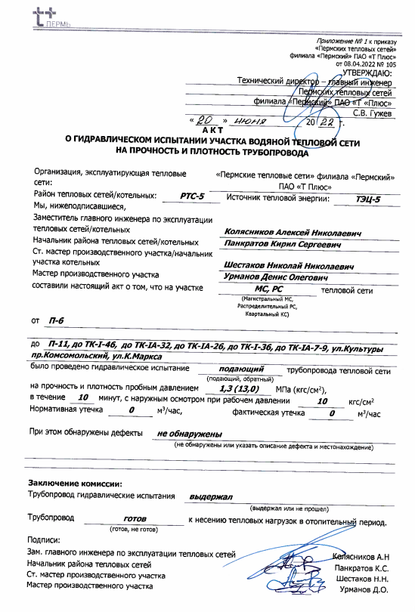
Рисунок 26. Акт о гидравлическом испытании участка водяной тепловой сети
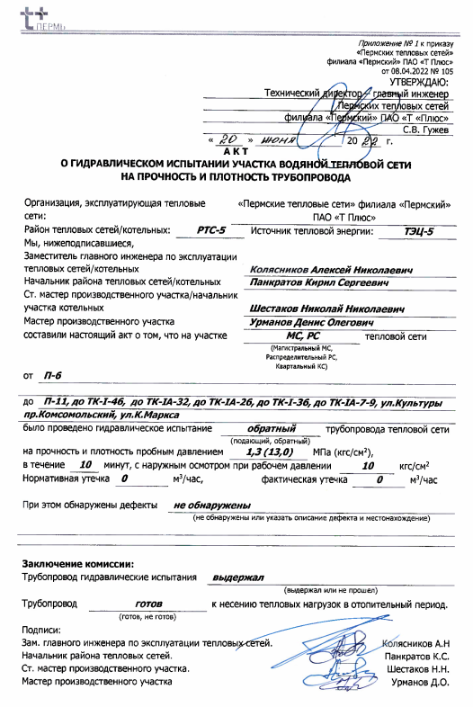
Рисунок 27. Акт о гидравлическом испытании участка водяной тепловой сети

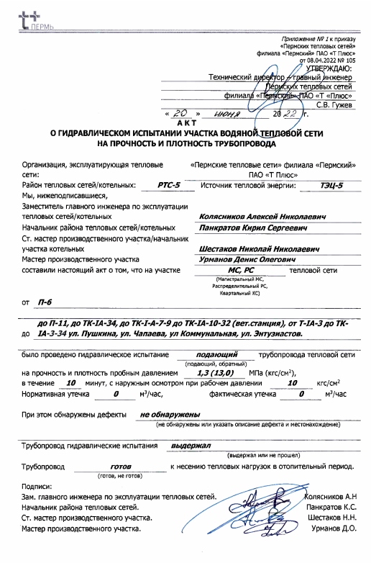
Рисунок 28. Акт о гидравлическом испытании участка водяной тепловой сети

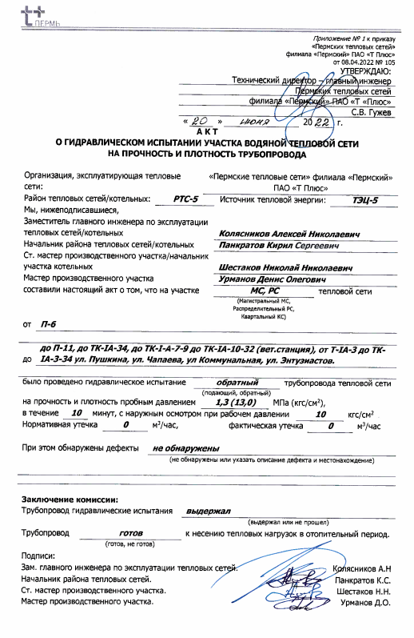
Рисунок 29. Акт о гидравлическом испытании участка водяной тепловой сети

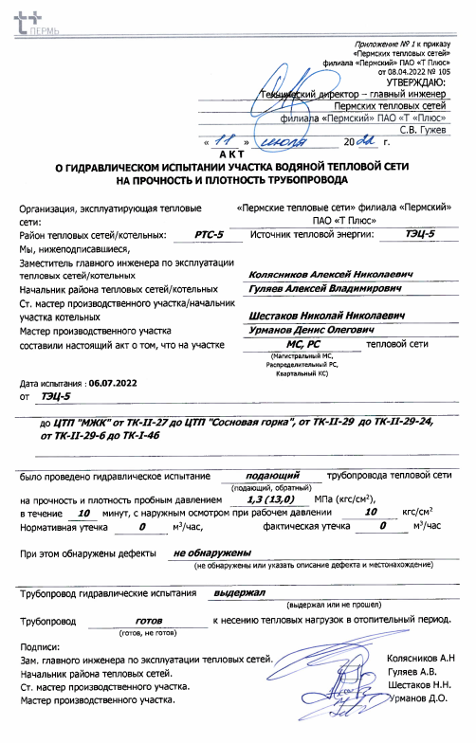
Рисунок 30. Акт о гидравлическом испытании участка водяной тепловой сети

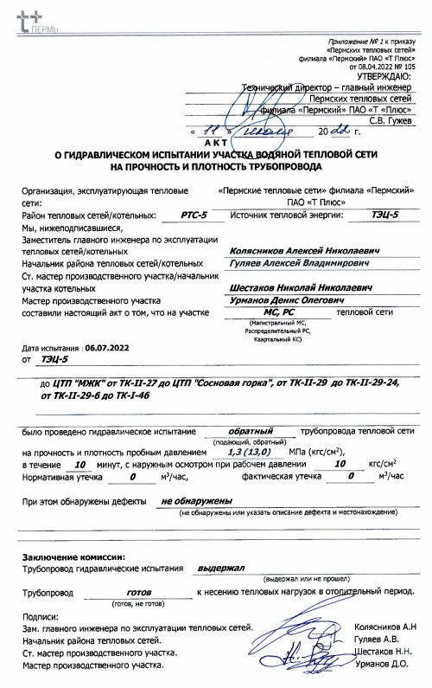
Рисунок 31. Акт о гидравлическом испытании участка водяной тепловой сети

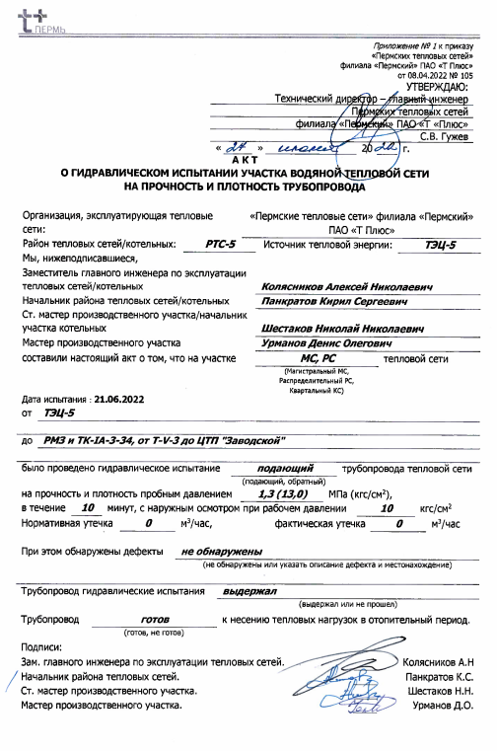
Рисунок 32. Акт о гидравлическом испытании участка водяной тепловой сети

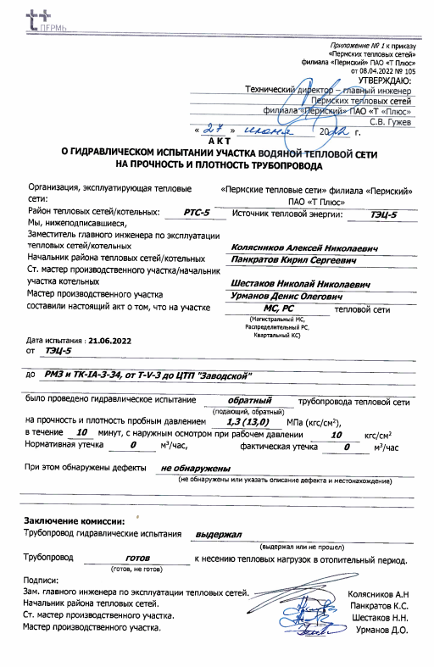
Рисунок 33. Акт о гидравлическом испытании участка водяной тепловой сети

Описание нормативов технологических потерь (в ценовых зонах
теплоснабжения - плановых потерь, определяемых в соответствии с
методическими указаниями по разработке схем теплоснабжения) при
передаче тепловой энергии (мощности) и теплоносителя, включаемых в расчет отпущенных тепловой энергии (мощности) и теплоносителя
Рисунок 34. Нормативы технологических потерь от Закамской ТЭЦ-5 за 2019 г.
Рисунок 35. Нормативы технологических потерь от Закамской ТЭЦ-5 за 2021 г.

Рисунок 36. Нормативы технологических потерь от Закамской ТЭЦ-5 за 2022 г.

Оценка фактических потерь тепловой энергии и теплоносителя при
передаче тепловой энергии и теплоносителя по тепловым сетям
Динамика изменения фактических потерь тепловой энергии тепловых сетей по источникам теплоснабжения Краснокамского городского округа приведена в таблице Таблица 44.
Таблица 44. Динамика изменения фактических потерь тепловой энергии тепловых сетей по источникам теплоснабжения Краснокамского ГО
№ п/п | Наименование источника теплоснабжения | Отпуск тепла с коллекторов, Гкал |  |  |  |  | Потери в сети, Гкал |  |  |  |  | Процент потерь в сети от отпуска с коллекторов, %
 |  | 2018 | 2019 | 2020 | 2021 | 2022 | 2018 | 2019 | 2020 | 2021 | 2022 | 2018 | 2019 | 2020 | 2021 | 2022
Филиал «Пермский» ПАО «Т Плюс»
1 | Закамская ТЭЦ-5 | 697140,0 | 697140,0 | 697140,0 | 1055232,0 | 1056122,0 | 86240,0 | 86240,0 | 86240,0 | 96457,8 | 96457,8 | 12,37 | 12,37 | 12,37 | 9,14 | 9,13
МУП «ОВЕР-Гарант»
2 | Котельная «Восточная» | 3097,2 | 3097,2 | 3097,2 | 3097,2 | 3097,2 | 429,2 | 429,2 | 429,2 | 429,2 | 429,2 | 13,86 | 13,86 | 13,86 | 13,86 | 13,86
3 | Котельная «Центр» | 2085,6 | 2085,6 | 2085,6 | 2085,6 | 2085,6 | 346,1 | 346,1 | 346,1 | 346,1 | 346,1 | 16,59 | 16,59 | 16,59 | 16,59 | 16,59
4 | Котельная «Чёрная» | 1071,5 | 1071,5 | 1071,5 | 1071,5 | 1071,5 | 191,6 | 191,6 | 191,6 | 191,6 | 191,6 | 17,88 | 17,88 | 17,88 | 17,88 | 17,88
5 | Котельная «Брагино» | 320,3 | 320,3 | 320,3 | 320,3 | 320,3 | 64,0 | 64,0 | 64,0 | 64,0 | 64,0 | 19,98 | 19,98 | 19,98 | 19,98 | 19,98
6 | Котельная «Мясокомбинат» | 381,1 | 381,1 | 381,1 | 381,1 | 381,1 | 152,5 | 152,5 | 152,5 | 152,5 | 152,5 | 40,02 | 40,02 | 40,02 | 40,02 | 40,02
АО «Пермский Свинокомплекс» (теплосетевая организация - МУП «Гарант»)
7 | Котельный Цех | 127802,0 | 127802,0 | 127802,0 | 127802,0 | 127802,0 | 10034,0 | 10034,0 | 10034,0 | 10034,0 | 10034,0 | 7,85 | 7,85 | 7,85 | 7,85 | 7,85
АО «Пермтрансжелезобетон»
8 | Котельная АО «Пермтрансжелезобетон» | 71620,0 | 71620,0 | 71620,0 | 71620,0 | 71620,0 | 4297,2 | 4297,2 | 4297,2 | 4297,2 | 4297,2 | 6,00 | 6,00 | 6,00 | 6,00 | 6,00
МУП «Гарант»
9 | Модульная котельная д. Конец-Бор | 2216,6 | 2216,6 | 2216,6 | 2216,6 | 2216,6 | 43,5 | 43,5 | 43,5 | 43,5 | 43,5 | 1,96 | 1,96 | 1,96 | 1,96 | 1,96

Предписания надзорных органов по запрещению дальнейшей
эксплуатации участков тепловой сети и результаты их исполнения
Дальнейшая эксплуатация системы коммунальной инфраструктуры, включающей в себя тепловую трассу д. Конец-Бор невозможна без проведения постоянных текущих и капитальных ремонтов для поддержания надежного и качественного теплоснабжения социально-значимых потребителей.
Для работы системы теплоснабжения в соответствии с показателями качества и надежности, указанными в соответствующих нормативно-правовых актах в сфере теплоснабжения (в том числе ФЗ № 190 «О теплоснабжении») необходимо провести ремонтные работы на тепловых сетях.
Предписания надзорных органов по запрещению дальнейшей эксплуатации тепловых сетей источников, эксплуатируемых остальными теплоснабжающими организациями Краснокамского городского округа, отсутствуют.

Описание наиболее распространенных типов присоединений
теплопотребляющих установок потребителей к тепловым сетям,
определяющих выбор и обоснование графика регулирования отпуска
тепловой энергии потребителям
Теплопотребляющая установка - тепловая энергоустановка или комплекс устройств, предназначенных для использования теплоты и теплоносителя на нужды отопления, вентиляции, кондиционирования, горячего водоснабжения и технологические цели.
Для присоединения теплопотребляющих систем к водяным тепловым сетям используются две принципиально отличные схемы – зависимая и независимая. При зависимой схеме присоединения вода из тепловой сети поступает непосредственно в системы абонентов. При независимой схеме вода из тепловой сети поступает в теплообменный аппарат, где нагревает вторичный теплоноситель, используемый в системах абонентов.
В зоне теплоснабжения источников Краснокамского городского округа наиболее распространенным является присоединение потребителей через ИТП и ЦТП. В ИТП параметры теплоносителя снижаются до 95-70 ℃ – стандартных расчетных параметров в отопительных системах домов. При зависимой схеме присоединения это производится с помощью подмешивающих стационарных элеваторов. Центральные тепловые пункты подключены к магистральным тепловым сетям по зависимой и независимой схеме через водоподогреватели. Приготовление горячей воды на нужды горячего водоснабжения осуществляется в ИТП для отдельных зданий и в ЦТП для группы зданий. Основная схема включения подогревателей ГВС - двухступенчатая последовательная, реже двухступенчатая смешанная. Преобладающее распространение подогревателей ГВС, включенных по двухступенчатой последовательной схеме, определяет применяемый 150-70 ℃ со срезкой 125 ℃ график регулирования отпуска тепловой энергии.
Для нагрева циркулируемого теплоносителя при независимых схемах присоединения систем теплопотребления и нагрева водопроводной воды на цели горячего водоснабжения применяются кожухотрубные и пластинчатые водоподогреватели.
Схематическое отображение наиболее распространенных типов теплопотребляющих установок потребителей в зоне теплоснабжения Краснокамского городского округа, представлены на рисунках Рисунок 37-Рисунок 45.
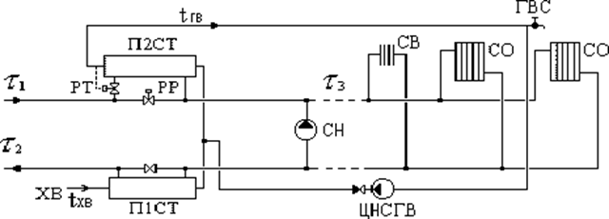
Рисунок 37 Схема ЦТП (ИТП) с двухступенчатой последовательной схемой
подключения ГВС и насосным смешиванием О и СВ

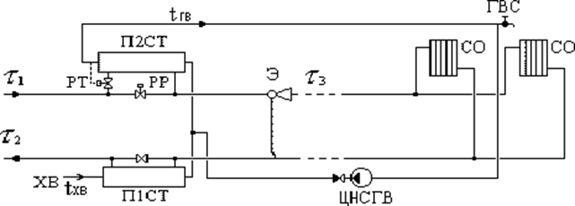
Рисунок 38 Схема ЦТП (ИТП) с двухступенчатой последовательной схемой
подключения ГВС с элеваторным присоединением СО и СВ

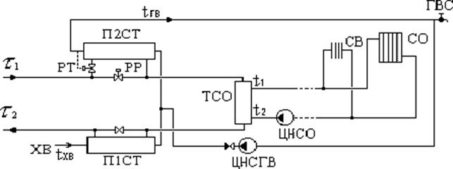
Рисунок 39 Схема ЦТП (ИТП) с двухступенчатой последовательной схемой
подключения ГВС и независимым присоединением СО и СВ

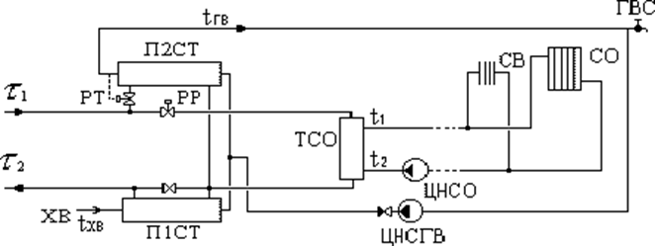
Рисунок 40 Схема ЦТП (ИТП) с двухступенчатой смешанной схемой
подключения ГВС и независимым присоединением СО и СВ

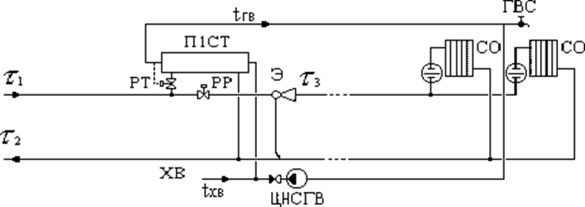
Рисунок 41 Схема ЦТП (ИТП) с параллельным подключением
подогревателя ГВС с элеваторным присоединением СО

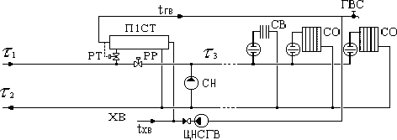
Рисунок 42 Схема ЦТП (ИТП) с параллельным подключением
подогревателя ГВС и насосным смешением СО

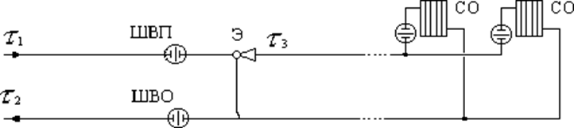
Рисунок 43 Схема ЦТП (ИТП) с элеваторным присоединением СО

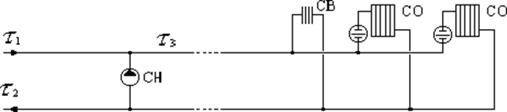
Рисунок 44 Схема ЦТП (ИТП) с насосом смешения на перемычке

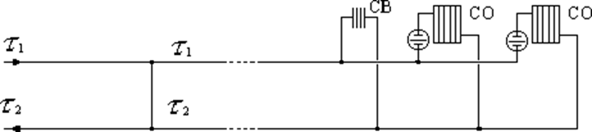
Рисунок 45 Схема ЦТП (ИТП) с непосредственным присоединением

Таблица 45. Динамика изменения количества индивидуальных тепловых пунктов (ИТП) в Краснокамском ГО
Год | Количество ИТП | Средняя тепловая мощность ИТП, Гкал/ч | Доля потребителей, присоединенных к тепловым сетям через ИТП (от общей тепловой нагрузки ЕТО) | Динамика изменения доли присоединенных к тепловым сетям потребителей через ИТП
2018 | 31 | 3,7421754 | 0,1219 | 2 МКД
2019 | 30 | 3,6771874 | 0,0650 | 1 МКД
2020 | 25 | 3,2276374 | 0,4496 | 6 МКД
2021 | 24 | 3,2960574 | 0,0686 | 1 МКД
2022 | 23 | 2,9782334 | 0,3178 | 4 МКД

Сведения о наличии коммерческого приборного учета тепловой
энергии, отпущенной из тепловых сетей потребителям, и анализ
планов по установке приборов учета тепловой энергии
и теплоносителя
Оприборенность потребителей г. Краснокамск составляет 65%. Перспективной установки приборов коммерческого учета тепла в г. Краснокамск не предвидится

Анализ работы диспетчерских служб теплоснабжающих
(теплосетевых) организаций и используемых средств
автоматизации, телемеханизации и связи
Диспетчерская служба предприятия ПАО «Т Плюс» обеспечивает непрерывное оперативно-диспетчерское управление Закамской ТЭЦ-5 (в части тепловой нагрузки), тепловыми сетями и насосными станциями. Дежурный диспетчер в оперативном отношении, в части ведения тепловых и гидравлических режимов на источниках ПАО «Т Плюс», подчинен дежурному диспетчеру ОКД ООО «КЭС-Трейдинг». Начальники смен станций источников, в части ведения тепловых и гидравлических режимов, подчинены дежурному диспетчеру. У дежурного диспетчера в оперативном подчинении находятся начальники и мастера районов, служба испытаний наладки и автоматики, аварийно-восстановительная служба, дежурные диспетчеры эксплуатационных районов, машинисты насосных станций.
Диспетчерская служба в своей работе использует следующие средства автоматизации, телемеханизации и связи:
- геоинформационную систему Zulu (ГИС Zulu) ООО «Политерм». ГИС Zulu является базой данных и гидравлической моделью тепловых сетей города.
Программный продукт АРМ ПТН. Автоматизированное рабочее место «Планирование тепловой нагрузки», является информационно–коммуникационной площадкой, представляющей собой совокупный набор последовательных действий, функций и алгоритмических вычислений, позволяющий участникам процесса оперативного взаимодействия при планировании и отпуске тепловой энергии на сутки в оперативном режиме просматривать заданные предложения по отпуску т/э и суточному диспетчерскому графику тепловой сети по тепловым выводам теплоисточника, а также формировать собственные предложения по изменению параметров диспетчерского графика на сутки Х-2, сутки Х-1, текущие сутки.
Телефонная, сотовая, радиосвязь и АИИС ТиКУ (ЭЛДИС).

Уровень автоматизации и обслуживания центральных
тепловых пунктов, насосных станций
Количество центральных тепловых пунктов и средняя тепловая мощность ЦТП в Краснокамском городском округе представлены в таблице Таблица 46.
Таблица 46. Центральные тепловые пункты в Краснокамском ГО
Год актуализации (разработки) | Количество ЦТП | Тепловая мощность ЦТП, Гкал/ч
2018 | 12 | 22,572
2019 | 12 | 22,516
2020 | 10 | 14,177
2021 | 10 | 14,177
2022 | 10 | 14,102

Насосные станции, перекачивающие теплоноситель на магистральных тепловых сетях, отсутствуют.

Сведения о наличии защиты тепловых сетей от
превышения давления
На магистральных трубопроводах тепловых сетях не установлены гидравлические клапаны рассечки.

Перечень выявленных бесхозяйных тепловых
сетей и обоснование выбора организации,
уполномоченной на их эксплуатацию
В соответствии с ФЗ №190, в случае выявления бесхозяйных тепловых сетей (тепловых сетей, не имеющих эксплуатирующей организации) орган местного самоуправления поселения или городского округа до признания права собственности на указанные бесхозяйные тепловые сети в течение тридцати дней с даты их выявления обязан определить теплосетевую организацию, тепловые сети которой непосредственно соединены с указанными бесхозяйными тепловыми сетями, или единую теплоснабжающую организацию в системе теплоснабжения, в которую входят указанные бесхозяйные тепловые сети и которая осуществляет содержание и обслуживание указанных бесхозяйных тепловых сетей, в том числе транзитных тепловых сетей проходящих по подвалам техническим подпольям (техническим этажам) потребителей тепловой энергии. Орган регулирования обязан включить затраты на содержание и обслуживание бесхозяйных тепловых сетей в тарифы соответствующей организации на следующий период регулирования. Здесь следует учитывать, что органом местного самоуправления, должна быть согласована программа реконструкции бесхозяйных сетевых объектов, а также выноса транзитных тепловых сетей из подвалов и технических подполий (технических этажей) с определением источников финансирования. Техническое задание и формирование таких программ с определением сроков, очередности и потребности в капитальных вложениях в зоне эксплуатационной ответственности единой теплоснабжающей организации, производится по инициативе указанной организации.
Перечень бесхозяйных тепловых сетей, расположенных в г. Краснокамск, переданных в обслуживание ПАО «Т Плюс», представлены в таблице Таблица 47.
.
Таблица 47. Перечень бесхозяйных тепловых сетей, переданных на обслуживание ПАО «Т Плюс»
№ п/п | Наименование ЮЛ | Наименование участка (обобщенного участка) сети | Назначение сети | Способ прокладки трубопроводов на участке | Наличие документа о передаче в эксплуатацию
 |  |  |  |  | Вид документа | Кем выдан | № | дата
1 | ПАО "Т Плюс" | Участок тепловой сети: ЦТП по ул.Орджоникидзе, 2а | отопление | подземный | распорядительный акт | Адм.Краснокамского гор.посел. | №719,  №720 | 16.07.2018
2 | ПАО "Т Плюс" | Участок ТС: ЦТП по ул.Орджоникидзе,2а | отопление | подземный | распорядительный акт | Адм.Краснокамского гор.посел. | №719,  №720 | 16.07.2018
3 | ПАО "Т Плюс" | Участок ТС:ЦТП по пр.Маяковского, 1а Чапаева 44 | отопление | подземный | распорядительный акт | Адм.Краснокамского гор.посел. | №719,  №720 | 16.07.2018
4 | ПАО "Т Плюс" | Участок ТС: ЦТП по ул.10-й Пятилетки,4а | отопление | подземный | распорядительный акт | Адм.Краснокамского гор.посел. | №719,  №720 | 16.07.2018
5 | ПАО "Т Плюс" | УчастокТС: ЦТП по ул.10-й Пятилетки,4а | отопление | подземный | распорядительный акт | Адм.Краснокамского гор.посел. | №719,  №720 | 16.07.2018
6 | ПАО "Т Плюс" | Участок тепловой сети: ЦТП по ул.10-й Пятилетки,5а | отопление | подземный | распорядительный акт | Адм.Краснокамского гор.посел. | №719,  №720 | 16.07.2018
7 | ПАО "Т Плюс" | Участок тепловой сети: ЦТП по ул.Звездная,8а | отопление | подземный | распорядительный акт | Адм.Краснокамского гор.посел. | №719,  №720 | 16.07.2018
8 | ПАО "Т Плюс" | УчастокТС: ЦТП по ул.Звездная,8а | отопление | подземный | распорядительный акт | Адм.Краснокамского гор.посел. | №719,  №720 | 16.07.2018
9 | ПАО "Т Плюс" | Участок тепловой сети: ЦТП по ул.Звездная,8а | отопление | подземный | распорядительный акт | Адм.Краснокамского гор.посел. | №719,  №720 | 16.07.2018
10 | ПАО "Т Плюс" | ТС транз.пролож.в МКД по ул.Февральской,6/1и6/2 | отопление | подземный | распорядительный акт | Адм.Краснокамского гор.посел. | №719,  №720 | 16.07.2018
11 | ПАО "Т Плюс" | УчастокТС: в р-не здания пр. Маяковского, 3 | отопление | подземный | распорядительный акт | Адм.Краснокамского гор.посел. | №719,  №720 | 16.07.2018
12 | ПАО "Т Плюс" | Участок ТС: в р-не МКД ул. К.Маркса, 63 | отопление | подземный | распорядительный акт | Адм.Краснокамского гор.посел. | №719,  №720 | 16.07.2018
13 | ПАО "Т Плюс" | Участок ТС: МКД ул. К.Маркса, 4 | отопление | подземный | распорядительный акт | Адм.Краснокамского гор.посел. | №719,  №720 | 16.07.2018
14 | ПАО "Т Плюс" | Участок ТС: МКД ул.Большевистская, 39 | отопление | подземный | распорядительный акт | Адм.Краснокамского гор.посел. | №719,  №720 | 16.07.2018
15 | ПАО "Т Плюс" | УчастокТС: МКД ул.Звездная,4 | отопление | подземный | распорядительный акт | Адм.Краснокамского гор.посел. | №719,  №720 | 16.07.2018
16 | ПАО "Т Плюс" | Участок ТС: МКД ул.Энтузиастов,6 отК- | отопление | подземный | распорядительный акт | Адм.Краснокамского гор.посел. | №719,  №720 | 16.07.2018
17 | ПАО "Т Плюс" | Участок ТС: МКД ул. К.Маркса,3 | отопление | подземный | распорядительный акт | Адм.Краснокамского гор.посел. | №719,  №720 | 16.07.2018
18 | ПАО "Т Плюс" | Участок ТС: МКД ул.Энтузиастов,23 | отопление | подземный | распорядительный акт | Адм.Краснокамского гор.посел. | №719,  №720 | 16.07.2018
19 | ПАО "Т Плюс" | Участок ТС: МКД ул.Энтузиастов,23 | отопление | подземный | распорядительный акт | Адм.Краснокамского гор.посел. | №719,  №720 | 16.07.2018
20 | ПАО "Т Плюс" | Участок ТС: МКД ул.Большевистская,52а | отопление | подземный | распорядительный акт | Адм.Краснокамского гор.посел. | №719,  №720 | 16.07.2018
21 | ПАО "Т Плюс" | УчастокТС: МКД ул.Энтузиастов,19 | отопление | подземный | распорядительный акт | Адм.Краснокамского гор.посел. | №719,  №720 | 16.07.2018
22 | ПАО "Т Плюс" | Участок ТС: МКД ул.Энтузиастов,5а | отопление | подземный | распорядительный акт | Адм.Краснокамского гор.посел. | №719,  №720 | 16.07.2018
23 | ПАО "Т Плюс" | Участок ТС: МКД ул.Энтузиастов,14 | отопление | подземный | распорядительный акт | Адм.Краснокамского гор.посел. | №719,  №720 | 16.07.2018
24 | ПАО "Т Плюс" | Участок ТС: МКД ул.Энтузиастов,3а | отопление | подземный | распорядительный акт | Адм.Краснокамского гор.посел. | №719,  №720 | 16.07.2018
25 | ПАО "Т Плюс" | Участок ТС: МКД ул.Энтузиастов, 9 | отопление | подземный | распорядительный акт | Адм.Краснокамского гор.посел. | №719,  №720 | 16.07.2018
26 | ПАО "Т Плюс" | Участок ТС: МКД пр.Комсомольский, 10 | отопление | подземный | распорядительный акт | Адм.Краснокамского гор.посел. | №719,  №720 | 16.07.2018
27 | ПАО "Т Плюс" | УчастокТС: МКД ул.Культуры, 6 | отопление | подземный | распорядительный акт | Адм.Краснокамского гор.посел. | №719,  №720 | 16.07.2018
28 | ПАО "Т Плюс" | УчастокТС: МКД ул.Культуры,4 | отопление | подземный | распорядительный акт | Адм.Краснокамского гор.посел. | №719,  №720 | 16.07.2018
29 | ПАО "Т Плюс" | УчастокТС: МКД ул.Калинина, 7 | отопление | подземный | распорядительный акт | Адм.Краснокамского гор.посел. | №719,  №720 | 16.07.2018
30 | ПАО "Т Плюс" | УчастокТС: МКД ул.Школьная, 20 | отопление | подземный | распорядительный акт | Адм.Краснокамского гор.посел. | №719,  №720 | 16.07.2018
31 | ПАО "Т Плюс" | Участок ТС: МКД ул.Пушкина, 6 | отопление | подземный | распорядительный акт | Адм.Краснокамского гор.посел. | №719,  №720 | 16.07.2018
32 | ПАО "Т Плюс" | Участок ТС: Здание по ул. К.Маркса, 59 | отопление | подземный | распорядительный акт | Адм.Краснокамского гор.посел. | №719,  №720 | 16.07.2018
33 | ПАО "Т Плюс" | УчастокТС: Здание по ул. Энтузиастов, 22 | отопление | подземный | распорядительный акт | Адм.Краснокамского гор.посел. | №719,  №720 | 16.07.2018
34 | ПАО "Т Плюс" | Участок ТС: МКД ул.Энтузиастов, 7а | отопление | подземный | распорядительный акт | Адм.Краснокамского гор.посел. | №719,  №720 | 16.07.2018
35 | ПАО "Т Плюс" | Участок ТС: МКД ул.50 лет Октября, 6а | отопление | подземный | распорядительный акт | Адм.Краснокамского гор.посел. | №719,  №720 | 16.07.2018
36 | ПАО "Т Плюс" | Участок ТС: МКД ул.Суворова, 5 | отопление | подземный | распорядительный акт | Адм.Краснокамского гор.посел. | №719,  №720 | 16.07.2018
37 | ПАО "Т Плюс" | Участок ТС: МКД по ул. Чапаева, 22а | отопление | подземный | распорядительный акт | Адм.Краснокамского гор.посел. | №719,  №720 | 16.07.2018
38 | ПАО "Т Плюс" | Участок ТС: в р-не МКД ул.К.Маркса, 41а | отопление | подземный | распорядительный акт | Адм.Краснокамского гор.посел. | №719,  №720 | 16.07.2018
39 | ПАО "Т Плюс" | Участок ТС: в р-не МКД ул.К.Маркса, 43 | отопление | подземный | распорядительный акт | Адм.Краснокамского гор.посел. | №719,  №720 | 16.07.2018
40 | ПАО "Т Плюс" | Участок ТС: в р-не МКД ул.К.Маркса, 41 | отопление | подземный | распорядительный акт | Адм.Краснокамского гор.посел. | №719,  №720 | 16.07.2018
41 | ПАО "Т Плюс" | Участок ТС в р-не МКД К.Маркса,41и41а | отопление | подземный | распорядительный акт | Адм.Краснокамского гор.посел. | №719,  №720 | 16.07.2018
42 | ПАО "Т Плюс" | Участок ТС: в р-не МКДК.Маркса,41а | отопление | подземный | распорядительный акт | Адм.Краснокамского гор.посел. | №719,  №720 | 16.07.2018
43 | ПАО "Т Плюс" | УчастокТС: в р-не МКД ул.К.Маркса, 43 | отопление | подземный | распорядительный акт | Адм.Краснокамского гор.посел. | №719,  №720 | 16.07.2018
44 | ПАО "Т Плюс" | УчастокТС: от К-1А-11 и до МКД ул.Пушкина,16 | отопление | подземный | распорядительный акт | Адм.Краснокамского гор.посел. | №719,  №720 | 16.07.2018
45 | ПАО "Т Плюс" | Участок ТС: МКД ул. Калинина, 4 | отопление | подземный | распорядительный акт | Адм.Краснокамского гор.посел. | №719,  №720 | 16.07.2018
46 | ПАО "Т Плюс" | Участок ТС: МКД ул. Шоссейная, 5 | отопление | подземный | распорядительный акт | Адм.Краснокамского гор.посел. | №719,  №720 | 16.07.2018
47 | ПАО "Т Плюс" | УчастокТС: МКД ул. Шоссейная, 7 | отопление | подземный | распорядительный акт | Адм.Краснокамского гор.посел. | №719,  №720 | 16.07.2018
48 | ПАО "Т Плюс" | УчастокТС: МКД ул. Чапаева, 67 | отопление | подземный | распорядительный акт | Адм.Краснокамского гор.посел. | №719,  №720 | 16.07.2018
49 | ПАО "Т Плюс" | Участок ТС: здание по ул. Чапаева, 33 | отопление | подземный | распорядительный акт | Адм.Краснокамского гор.посел. | №719,  №720 | 16.07.2018
50 | ПАО "Т Плюс" | УчастокТС: в р-не зданий Чапаева, 41, 41а | отопление | подземный | распорядительный акт | Адм.Краснокамского гор.посел. | №719,  №720 | 16.07.2018
51 | ПАО "Т Плюс" | УчастокТС: МКД просп. Мира, 16 | отопление | подземный | распорядительный акт | Адм.Краснокамского гор.посел. | №719,  №720 | 16.07.2018
52 | ПАО "Т Плюс" | УчастокТС: от ТП .Пушкина, 9 до Коммунист.,1б | отопление | подземный | распорядительный акт | Адм.Краснокамского гор.посел. | №719,  №720 | 16.07.2018
53 | ПАО "Т Плюс" | Участок ТС: МКД ул.К.Либкнехта, 21 | отопление | подземный | распорядительный акт | Адм.Краснокамского гор.посел. | №719,  №720 | 16.07.2018
54 | ПАО "Т Плюс" | Участок ТС: МКД ул. Коммунистическая10 | отопление | подземный | распорядительный акт | Адм.Краснокамского гор.посел. | №719,  №720 | 16.07.2018
55 | ПАО "Т Плюс" | Участок ТС: МКД ул. Коммунистическая10 | отопление | подземный | распорядительный акт | Адм.Краснокамского гор.посел. | №719,  №720 | 16.07.2018
56 | ПАО "Т Плюс" | Участок ТС: МКД ул. Калинина, 8 | отопление | подземный | распорядительный акт | Адм.Краснокамского гор.посел. | №719,  №720 | 16.07.2018
57 | ПАО "Т Плюс" | УчастокТС МКД ул. Калинина, 14 | отопление | подземный | распорядительный акт | Адм.Краснокамского гор.посел. | №719,  №720 | 16.07.2018
58 | ПАО "Т Плюс" | Участок ТС МКД просп.Комсомольский,15 | отопление | подземный | распорядительный акт | Адм.Краснокамского гор.посел. | №719,  №720 | 16.07.2018
59 | ПАО "Т Плюс" | Участок ТС: МКД ул. Коммунальная,33 | отопление | подземный | распорядительный акт | Адм.Краснокамского гор.посел. | №719,  №720 | 16.07.2018
60 | ПАО "Т Плюс" | УчастокТС: МКД ул.Пушкина, 18 | отопление | подземный | распорядительный акт | Адм.Краснокамского гор.посел. | №719,  №720 | 16.07.2018
61 | ПАО "Т Плюс" | Участок ТС: МКД ул. Чапаева, 61 | отопление | подземный | распорядительный акт | Адм.Краснокамского гор.посел. | №719,  №720 | 16.07.2018
62 | ПАО "Т Плюс" | Участок ТС: МКД ул.Пушкина, 9 | отопление | подземный | распорядительный акт | Адм.Краснокамского гор.посел. | №719,  №720 | 16.07.2018
63 | ПАО "Т Плюс" | Участок ТС: МКД ул.Пушкина, 9 | отопление | подземный | распорядительный акт | Адм.Краснокамского гор.посел. | №719,  №720 | 16.07.2018
64 | ПАО "Т Плюс" | Участок ТС: МКД ул.Пушкина, 11 | отопление | подземный | распорядительный акт | Адм.Краснокамского гор.посел. | №719,  №720 | 16.07.2018
65 | ПАО "Т Плюс" | Участок ТС: МКД ул.Пушкина, 13 | отопление | подземный | распорядительный акт | Адм.Краснокамского гор.посел. | №719,  №720 | 16.07.2018
66 | ПАО "Т Плюс" | УчастокТС: МКД ул.Калинина, 5/2 | отопление | подземный | распорядительный акт | Адм.Краснокамского гор.посел. | №719,  №720 | 16.07.2018
67 | ПАО "Т Плюс" | УчастокТС: МКД ул.Комарова, 6 | отопление | подземный | распорядительный акт | Адм.Краснокамского гор.посел. | №719,  №720 | 16.07.2018
68 | ПАО "Т Плюс" | Участок ТС: МКД пер.Гознаковский, 6 | отопление | подземный | распорядительный акт | Адм.Краснокамского гор.посел. | №719,  №720 | 16.07.2018
69 | ПАО "Т Плюс" | Участок ТС: МКД пер.Банковский, 4 | отопление | подземный | распорядительный акт | Адм.Краснокамского гор.посел. | №719,  №720 | 16.07.2018
70 | ПАО "Т Плюс" | Участок ТС: МКД ул.Чапаева, 11 | отопление | подземный | распорядительный акт | Адм.Краснокамского гор.посел. | №719,  №720 | 16.07.2018
71 | ПАО "Т Плюс" | Участок ТС: МКД пер.Шваи, 3/6 | отопление | подземный | распорядительный акт | Адм.Краснокамского гор.посел. | №719,  №720 | 16.07.2018
72 | ПАО "Т Плюс" | УчастокТС: МКД ул.Чапаева, 57 | отопление | подземный | распорядительный акт | Адм.Краснокамского гор.посел. | №719,  №720 | 16.07.2018
73 | ПАО "Т Плюс" | УчастокТС: МКД ул.Фрунзе, 4 | отопление | подземный | распорядительный акт | Адм.Краснокамского гор.посел. | №719,  №720 | 16.07.2018
74 | ПАО "Т Плюс" | Участок ТС МКД ул.Дзержинского, 7 | отопление | подземный | распорядительный акт | Адм.Краснокамского гор.посел. | №719,  №720 | 16.07.2018
75 | ПАО "Т Плюс" | "Участок ТС: ФОК ""Олимпиец""" | отопление | подземный | распорядительный акт | Адм.Краснокамского гор.посел. | №719,  №720 | 16.07.2018
76 | ПАО "Т Плюс" | Участок ТС: ГФСК | отопление | подземный | распорядительный акт | Адм.Краснокамского гор.посел. | №719,  №720 | 16.07.2018
77 | ПАО "Т Плюс" | Участок ТС: ГФСК | отопление | подземный | распорядительный акт | Адм.Краснокамского гор.посел. | №719,  №720 | 16.07.2018
78 | ПАО "Т Плюс" | Участок ТС: ГФСК | отопление | подземный | распорядительный акт | Адм.Краснокамского гор.посел. | №719,  №720 | 16.07.2018
79 | ПАО "Т Плюс" | Участок ТС: ГФСК | отопление | подземный | распорядительный акт | Адм.Краснокамского гор.посел. | №719,  №720 | 16.07.2018
80 | ПАО "Т Плюс" | Участок ТС: ГФСК | отопление | подземный | распорядительный акт | Адм.Краснокамского гор.посел. | №719,  №720 | 16.07.2018
81 | ПАО "Т Плюс" | Участок ТС: ГФСК | отопление | подземный | распорядительный акт | Адм.Краснокамского гор.посел. | №719,  №720 | 16.07.2018
82 | ПАО "Т Плюс" | Участок ТС:ЦТП ул.Энтузиастов,19а МКД по Энтузиаст | ГВС | подземный | распорядительный акт | Адм.Краснокамского гор.посел. | №719,  №720 | 16.07.2018
83 | ПАО "Т Плюс" | УчастокТС: ЦТП ул.10-й Пятилетки, 4а | ГВС | подземный | распорядительный акт | Адм.Краснокамского гор.посел. | №719,  №720 | 16.07.2018
84 | ПАО "Т Плюс" | Участок ТС: ЦТП ул.10-й Пятилетки, 5а | ГВС | подземный | распорядительный акт | Адм.Краснокамского гор.посел. | №719,  №720 | 16.07.2018
85 | ПАО "Т Плюс" | Участок ТС: ЦТП ул.Звездная, 8а | ГВС | подземный | распорядительный акт | Адм.Краснокамского гор.посел. | №719,  №720 | 16.07.2018
86 | ПАО "Т Плюс" | Участок ТС: ЦТП ул.Энтузиастов, 18а | ГВС | подземный | распорядительный акт | Адм.Краснокамского гор.посел. | №719,  №720 | 16.07.2018
87 | ПАО "Т Плюс" | Участок ТС: ЦТП ул.Орджоникидзе, 2а МКД | ХВС | подземный | распорядительный акт | Адм.Краснокамского гор.посел. | №719,  №720 | 16.07.2018
88 | ПАО "Т Плюс" | Участок ТС: ЦТП ул.Энтузиастов, 18а | ХВС | подземный | распорядительный акт | Адм.Краснокамского гор.посел. | №719,  №720 | 16.07.2018
89 | ПАО "Т Плюс" | Тепловой пункт ул.Коммунистическая, 11 | отопление и ГВС | подземный | распорядительный акт | Адм.Краснокамского гор.посел. | №719,  №720 | 16.07.2018
90 | ПАО "Т Плюс" | Тепловой пункт ул.Свердлова, 12 | отопление и ГВС | подземный | распорядительный акт | Адм.Краснокамского гор.посел. | №719,  №720 | 16.07.2018
91 | ПАО "Т Плюс" | Тепловой пункт ул.Молодежная, 6 | отопление и ГВС | подземный | распорядительный акт | Адм.Краснокамского гор.посел. | №719,  №720 | 16.07.2018
92 | ПАО "Т Плюс" | Тепловой пункт ул.Большевистская, 17, 19 | отопление и ГВС | подземный | распорядительный акт | Адм.Краснокамского гор.посел. | №719,  №720 | 16.07.2018
93 | ПАО "Т Плюс" | Тепловой пункт ул.Киевская, 18 | отопление и ГВС | подземный | распорядительный акт | Адм.Краснокамского гор.посел. | №719,  №720 | 16.07.2018

Данные энергетических характеристик тепловых
сетей (при их наличии)
Динамика изменения нормативных показателей функционирования тепловых сетей от Закамской ТЭЦ-5 за 2018-2022 гг. представлена в таблице Таблица 48. По остальным источникам теплоснабжения энергетические характеристики не составлялись.
Таблица 48. Динамика изменения нормативных показателей функционирования тепловых сетей
Год актуализации (разработки) | Удельный расход сетевой воды на передачу тепловой энергии, т/ Гкал | Удельный расход электроэнергии на передачу тепловой энергии, кВт-ч/Гкал
2018 | 1,14 | 1,25
2019 | 1,14 | 1,25
2020 | 1,14 | 1,25
2021 | 1,14 | 1,25
2022 | 1,14 | 1,25

Описание изменений в характеристиках тепловых сетей и
сооружений на них, зафиксированных за период,
предшествующий актуализации схемы теплоснабжения
В актуализированной схеме теплоснабжения Краснокамского ГО были скорректированы структура и параметры тепловых сетей источников централизованного теплоснабжения, действующих в городе с учетом актуализированных исходных данных, а также выполненных в 2022 г. мероприятий по новому строительству и реконструкции тепловых сетей.
Динамика изменения материальной характеристики тепловых сетей Закамской ТЭЦ-5 представлена в таблице Таблица 49. По остальным источникам теплоснабжения изменений характеристик тепловых сетей не происходило.
Таблица 49. Динамика изменения материальной характеристики тепловых сетей Закамской ТЭЦ-5
Год актуализации (разработки) | Строительство магистральных тепловых сетей, м² | Реконструкция магистральных тепловых сетей, м² | Строительство распределительных (внутриквартальных) тепловых сетей, м² | Реконструкция распределительных тепловых сетей, м² | Доля строительства тепловых сетей, % | Доля реконструкции тепловых сетей, %
2022 | - | 762,84 | - | - | - | 0,6

Зоны действия источников тепловой энергии

Зоны действия источников теплоснабжения
Филиал «Пермский» ПАО «Т Плюс»

Зона действия Закамской ТЭЦ-5
Закамская ТЭЦ-5 расположена по адресу: г. Краснокамск, ул. Коммунистическая, 44. Зона действия Закамской ТЭЦ-5 показана на рисунке Рисунок 46.
Рисунок 46. Зона действия Закамской ТЭЦ-5

Зоны действия источников теплоснабжения
МУП «ОВЕР-Гарант»

Зона действия котельной «Восточная»
Котельная «Восточная» расположена по адресу: п. Оверята, ул. Кирпичная, 1а. Зона действия котельной «Восточная» показана на рисунке Рисунок 47.
Рисунок 47. Зона действия котельной «Восточная»

Зона действия котельной «Центр»
Котельная «Центр» расположена по адресу: п. Оверята, ул. Заводская, 7б. Зона действия котельной «Центр» показана на рисунке Рисунок 48.
Рисунок 48. Зона действия котельной «Центр»

Зона действия котельной «Черная»
Котельная «Черная» расположена по адресу: с. Черная, ул. Центральная, 21. Зона действия котельной «Черная» показана на рисунке Рисунок 49.
Рисунок 49. Зона действия котельной «Черная»

Зона действия котельной «Брагино»
Котельная «Брагино» расположена по адресу: д. Брагино, ул. Центральная. Зона действия котельной «Брагино» показана на рисунке Рисунок 50.
Рисунок 50. Зона действия котельной «Брагино»

Зона действия котельной «Мясокомбинат»
Котельная «Мясокомбинат» расположена по адресу: м-н Мясокомбинат, пер. Восточный, 1, 2. Зона действия котельной «Мясокомбинат» показана на рисунке Рисунок 51.
Рисунок 51. Зона действия котельной «Мясокомбинат»

Зоны действия источников теплоснабжения
АО «Пермский Свинокомплекс»

Зона действия котельный Цех
Котельный Цех расположен по адресу: п. Майский, ул. Центральная, 3. Зона действия котельный Цех показана на рисунке Рисунок 52.
Рисунок 52. Зона действия котельный Цех

Зоны действия источников теплоснабжения
АО «Пермтрансжелезобетон»

Зона действия котельной АО «Пертрансжелезобетон»
Котельная АО «Пермтрансжелезобетон» расположена по адресу: р.п. Оверята, ул. Комсомольская, 2. Зона действия котельной АО «Пермтраснжелезобетон» показана на рисунке Рисунок 53.
Рисунок 53. Зона действия котельной АО «Пермтрансжелезобетон»

Зоны действия источников теплоснабжения
МУП «Гарант»

Зона действия модульной котельной д. Конец-Бор
Модульная котельная д. Конец-Бор расположена по адресу: д. Конец-Бор, ул. Циоловского, 2, 4, 8. Зона действия модульной котельной д. Конец-Бор показана на рисунке Рисунок 54
Рисунок 54. Зона действия модульной котельной д. Конец-Бор

Перечень котельных, входящих в радиус эффективного
теплоснабжения источником комбинированной выработки
тепловой и электрической энергии
В зоне радиуса теплоснабжения Закамской ТЭЦ-5 отсутствуют котельные.

Тепловые нагрузки потребителей, групп потребителей
тепловой энергии в зонах действия источников тепловой энергии

Описание значений спроса на тепловую мощность в расчетных
элементах территориального деления
Величины договорных тепловых нагрузок для потребителей теплоснабжающих организаций, осуществляющих регулируемую деятельность, Краснокамского ГО представлены в таблице Таблица 50.
Таблица 50. Величины договорных нагрузок потребителей
№ п/п | Наименование источника | Договорная тепловая нагрузка, Гкал/ч
 |  | Отопление и вентиляция | ГВС (сред.) | ГВС (макс.) | Хозяйственные нужды | Пар | Всего по ср. ГВС
Филиал «Пермский» ПАО «Т Плюс»
1 | Закамская ТЭЦ-5 | 128,467 | 13,590 | 33,362 | 0,000 | 175,140 | 317,197
МУП «ОВЕР-Гарант»
2 | Котельная «Восточная» | 0,397 | 0,099 | 0,248 | 0,000 | 0,000 | 0,497
3 | Котельная «Центр» | 0,247 | 0,062 | 0,154 | 0,000 | 0,000 | 0,309
4 | Котельная «Чёрная» | 0,317 | 0,079 | 0,198 | 0,000 | 0,000 | 0,396
5 | Котельная «Брагино» | 0,094 | 0,023 | 0,059 | 0,000 | 0,000 | 0,117
6 | Котельная «Мясокомбинат» | 0,131 | 0,033 | 0,082 | 0,000 | 0,000 | 0,163
АО «Пермский Свинокомплекс»
7 | Котельный Цех | 29,440 | 7,360 | 18,400 | 13,200 | 0,000 | 50,000
АО «Пермтрансжелезобетон»
8 | Котельная АО «Пермтрансжелезобетон» | 26,880 | 6,720 | 16,800 | 0,000 | 0,000 | 33,600
МУП «Гарант»
9 | Модульная котельная д. Конец-Бор | 0,412 | 0,136 | 0,340 | 0,000 | 0,000 | 0,548
ИТОГО |  | 186,385 | 28,102 | 69,643 | 13,200 | 175,140 | 402,827

Описание значений расчетных тепловых нагрузок на
коллекторах источников тепловой энергии
Расчет фактических тепловых нагрузок источников теплоснабжения производится на основании данных приборов учета, установленных на выводах ТЭЦ и котельных. Анализируются отпуск тепловой энергии в тепловые сети по дням за 2022 г. для ТЭЦ и для котельных.
Согласно методике определения, не должны рассматривать данные с приборов учета, отражающие «спрямления» и срезки температурного графика в диапазонах данные приборов учета температур наружного воздуха t_{в}^{ср.сут}>8 ^{о}С и t_{в}^{ср.сут}<t_{н}^{срезки}. По обработанным данным строятся графики зависимости среднего часового потребления тепловой энергии и средней за сутки температуры наружного воздуха. По отображаемым данным строится функциональная линейная зависимость, с помощью которой определяется значение среднего часового потребления тепловой энергии при минимальной температуре, принимаемой для проектирования систем отопления (для Краснокамского ГО эта температура равна «минус»
35 ^{о}С).
Для получения фактических тепловых нагрузок потребителей из рассчитанных фактических отпусков тепла с горячей водой от ТЭЦ и котельных вычитаются нормативные тепловые потери в тепловых сетях (при расчетной температуре наружного воздуха в отопительный период и при средней за неотопительный период температуре наружного воздуха для неотопительного периода). Поскольку тепловые нагрузки ГВС рассчитываются для неотопительного периода, то их пересчет на отопительный период производится с коэффициентом 1,2, который учитывает изменение температуры исходной воды при переходе из неотопительного в отопительный периоды.
Результаты расчетов фактической тепловой нагрузки на коллекторах Закамской ТЭЦ-5 приведены в таблице Таблица 51 (горячая вода) и Таблица 52(пар).
Полученные графические зависимости для определения фактической тепловой нагрузки в горячей воде за 2022 г. на Закамской ТЭЦ-5 представлены на рисунках Рисунок 55-Рисунок 57, в паре – на рисунках Рисунок 58-Рисунок 59.
Таблица 51. Результаты расчетов тепловых нагрузок в горячей воде на коллекторах Закамской ТЭЦ-5 (с учетом потерь в тепловых сетях)
Направление | Расчетная тепловая нагрузка в горячей воде на коллекторах источника по выводам, Гкал/ч | Суммарная расчетная тепловая нагрузка на коллекторах источника в горячей воде, Гкал/ч
ТС-1 | 63,9765 | 142,6815
ТС-2 | 50,5135
ТС-5 | 28,1915

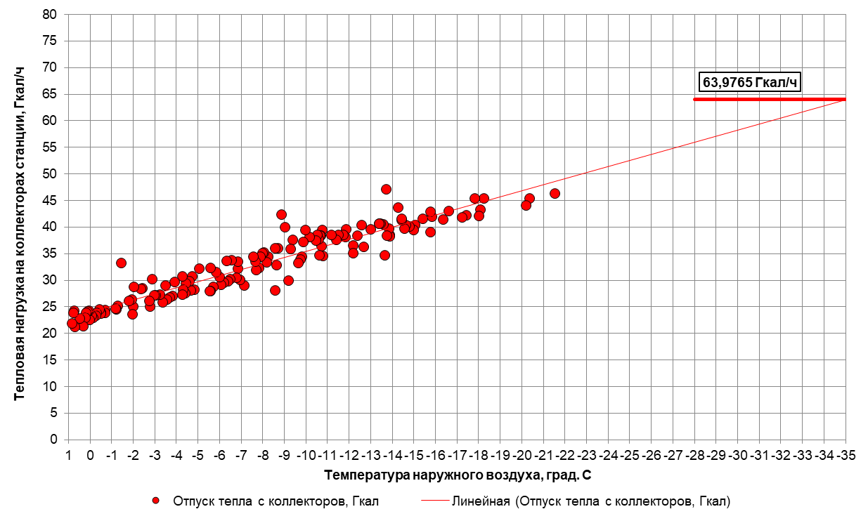
Рисунок 55. Фактическая тепловая нагрузка в горячей воде на коллекторах Закамской ТЭЦ-5
по направлению «ТС-1» за 2022 г.
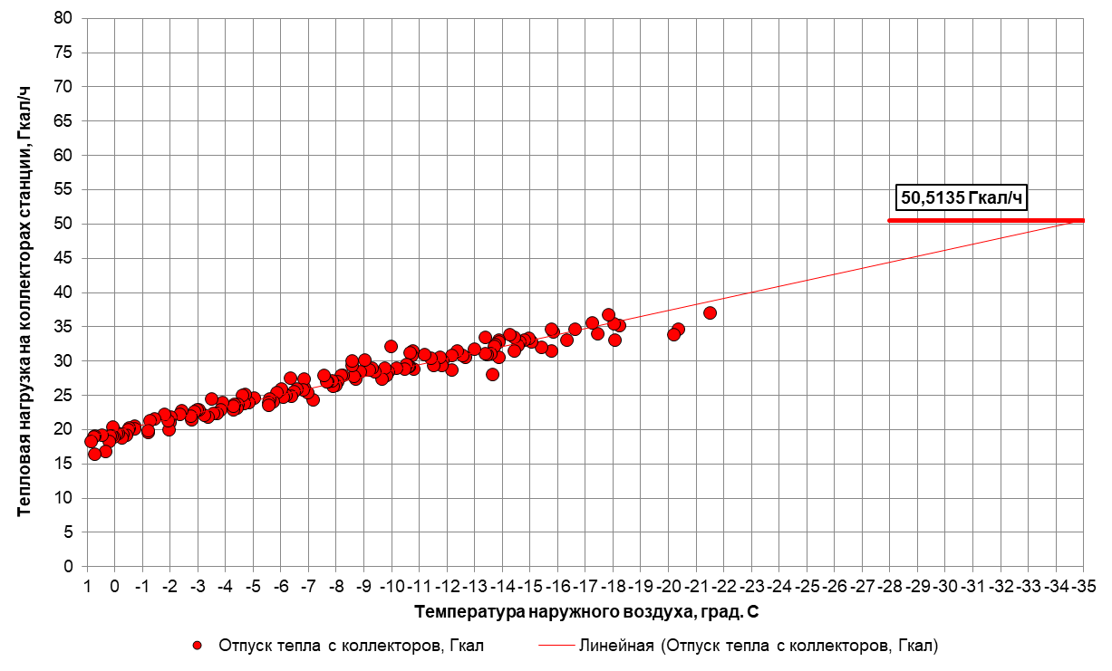
Рисунок 56. Фактическая тепловая нагрузка в горячей воде на коллекторах Закамской ТЭЦ-5
по направлению «ТС-2» за 2022 г.
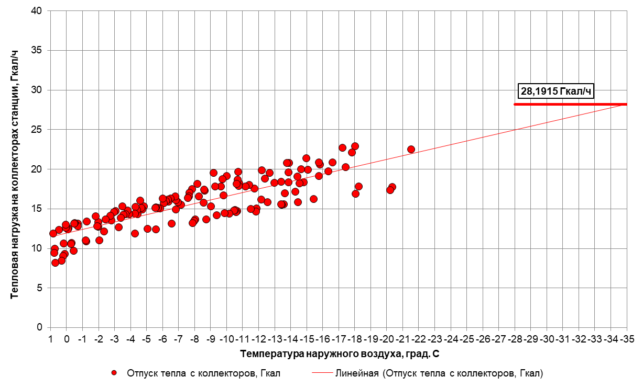
Рисунок 57. Фактическая тепловая нагрузка в горячей воде на коллекторах Закамской ТЭЦ-5
по направлению «ТС-5» за 2022 г.

Таблица 52. Результаты расчетов тепловых нагрузок в паре на коллекторах Закамской ТЭЦ-5
Давление пара | Максимально достигнутая тепловая нагрузка в паре на коллекторах источника, Гкал/ч | Суммарная тепловая нагрузка в паре на коллекторах источника, Гкал/ч
ООО «Кама» | 110,508 | 138,436
АО «Гознак» | 27,928

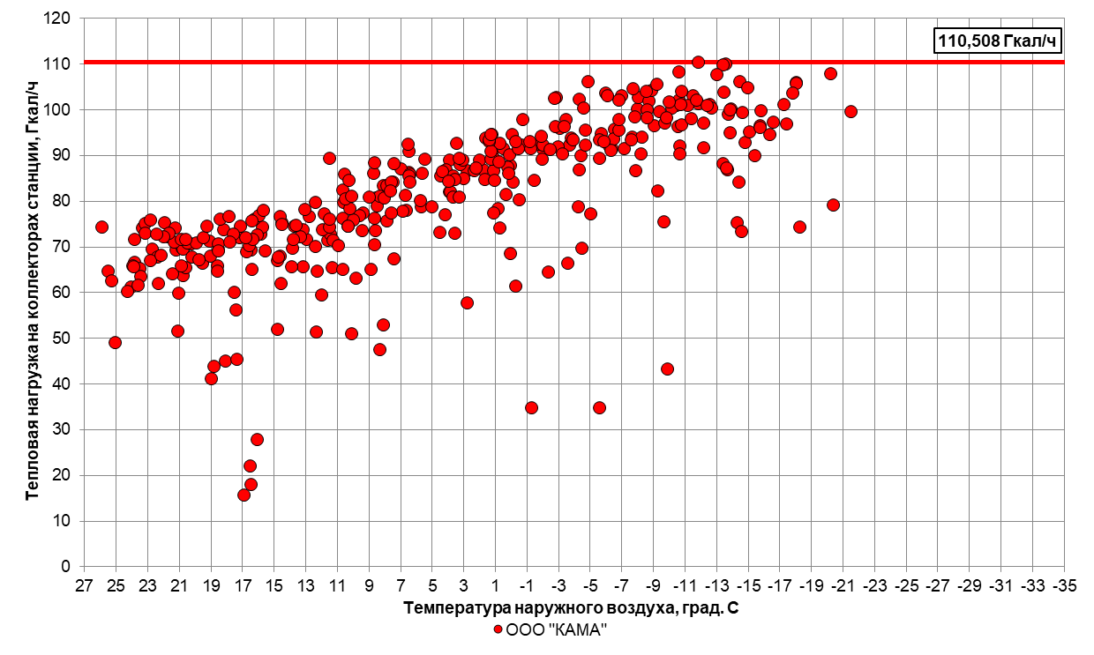
Рисунок 58. Фактическая тепловая нагрузка в паре по направлению ООО «Кама»
на коллекторах Закамская ТЭЦ-5 за 2022 г.
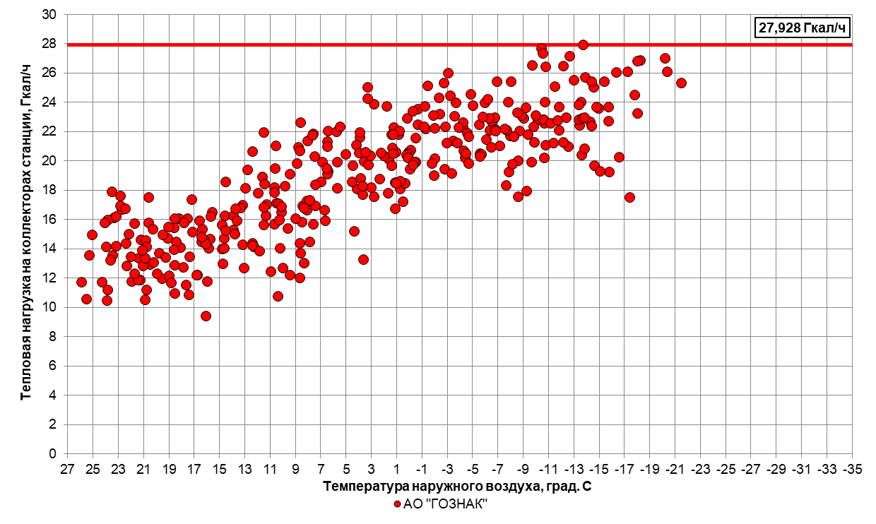
Рисунок 59. Фактическая тепловая нагрузка в паре по направлению АО «Гознак»
на коллекторах Закамская ТЭЦ-5 за 2022 г.

Средневзвешенная плотность тепловой нагрузки
по источникам теплоснабжения
Средневзвешенная плотность тепловой нагрузки по источникам теплоснабжения Краснокамского ГО за 2022 г. представлена в таблице Таблица 53.
Таблица 53. Средневзвешенная плотность тепловой нагрузки
№ п/п | Наименование теплоснабжающей организации | Источник теплоснабжения | Средневзвешенная плотность тепловой нагрузки, Гкал/ч/га
1 | Филиал «Пермский» ПАО «Т Плюс» | Закамская ТЭЦ-5 | 0,1655
2 | МУП «ОВЕР-Гарант» | Котельная «Восточная» | 0,0837
3 | МУП «ОВЕР-Гарант» | Котельная «Центр» | 0,0277
4 | МУП «ОВЕР-Гарант» | Котельная «Чёрная» | 0,0515
5 | МУП «ОВЕР-Гарант» | Котельная «Брагино» | 0,0231
6 | МУП «ОВЕР-Гарант» | Котельная «Мясокомбинат» | 0,0656
7 | АО «Пермский Свинокомплекс» | Котельный Цех | 0,5550
8 | АО «Пермтрансжелезобетон» | Котельная АО «Пермтрансжелезобетон» | 5,4621
9 | МУП «Гарант» | Модульная котельная д. Конец-Бор | 0,1926

Описание случаев и условий применения отопления жилых
помещений в многоквартирных домах с использованием
индивидуальных квартирных источников тепловой энергии
Теплоснабжение жителей индивидуальной застройки и некоторых многоквартирных домов с. Стряпунята и других населённых пунктов Краснокамского городского округа осуществляется за счет индивидуальных газовых котлов.

Описание величины потребления тепловой энергии
в расчетных элементах территориального деления за
отопительный период и за год в целом
Потребление тепловой энергии в горячей воде за отопительный период и за год в целом для источников теплоснабжения Краснокамского ГО приведено в таблице Таблица 54.
Таблица 54. Потребление тепловой энергии в горячей воде
№ п/п | Наименование источника | Потребление тепловой энергии, тыс. Гкал
 |  | Отопительный период |  |  | Неотопительный период | Сумма за год
 |  | Отопление и вентиляция | ГВС | Всего
Филиал «Пермский» ПАО «Т Плюс»
1 | Закамская ТЭЦ-5 | 820,55 | 88,60 | 909,16 | 49,62 | 958,77
МУП «ОВЕР-Гарант»
2 | Котельная «Восточная» | 1,92 | 0,48 | 2,40 | 0,27 | 2,67
3 | Котельная «Центр» | 1,25 | 0,31 | 1,56 | 0,18 | 1,74
4 | Котельная «Чёрная» | 0,63 | 0,16 | 0,79 | 0,09 | 0,88
5 | Котельная «Брагино» | 0,18 | 0,05 | 0,23 | 0,03 | 0,26
6 | Котельная «Мясокомбинат» | 0,16 | 0,04 | 0,21 | 0,02 | 0,23
АО «Пермский Свинокомплекс»
7 | Котельный Цех | 20,19 | 5,05 | 25,24 | 2,83 | 28,07
АО «Пермтрансжелезобетон»
8 | Котельная АО «Пермтрансжелезобетон» | 48,43 | 12,11 | 60,54 | 6,78 | 67,32
МУП «Гарант»
9 | Модульная котельная д. Конец-Бор | 1,43 | 0,47 | 1,91 | 0,27 | 2,17

Описание существующих нормативов потребления тепловой
энергии для населения на отопление и горячее водоснабжение
В соответствии с «Правилами установления и определения нормативов потребления коммунальных услуг (утв. постановлением Правительства РФ от 23 мая 2006 г. № 306) (в редакции постановления Правительства РФ от 28 марта 2012 г. № 258)», которые определяют порядок установления нормативов потребления коммунальных услуг (холодное и горячее водоснабжение, водоотведение, электроснабжение, газоснабжение, отопление), нормативы потребления коммунальных услуг утверждаются органами государственной власти субъектов Российской Федерации, уполномоченными в порядке, предусмотренном нормативными правовыми актами субъектов Российской Федерации. При определении нормативов потребления коммунальных услуг учитываются следующие конструктивные и технические параметры многоквартирного дома или жилого дома:
- в отношении горячего водоснабжения - этажность, износ внутридомовых инженерных систем, вид системы теплоснабжения (открытая, закрытая);
- в отношении отопления - материал стен, крыши, объем жилых помещений, площадь ограждающих конструкций и окон, износ внутридомовых инженерных систем;
В качестве параметров, характеризующих степень благоустройства многоквартирного дома или жилого дома, применяются показатели, установленные техническими и иными требованиями в соответствии с нормативными правовыми актами Российской Федерации.
При выборе единицы измерения нормативов потребления коммунальных услуг используются следующие показатели:
- в отношении горячего водоснабжения:
- в жилых помещениях - куб. метр на 1 человека;
- на общедомовые нужды - куб. метр на 1 кв. метр общей площади помещений, входящих в состав общего имущества в многоквартирном доме;
- в отношении отопления:
- в жилых помещениях - Гкал на 1 кв. метр общей площади всех помещений в многоквартирном доме или жилого дома;
- на общедомовые нужды - Гкал на 1 кв. метр общей площади всех помещений в многоквартирном доме.
Нормативы потребления коммунальных услуг определяются с применением метода аналогов либо расчетного метода с использованием формул, согласно приложению, к Правилам установления и определения нормативов потребления коммунальных услуг.
Нормативы потребления коммунальных услуг по отоплению гражданами, проживающими в многоквартирных домах или жилых домах на территории Краснокамского городского округа, утвержденные приказом Манистерства жилищно-коммунального хозяйства и благоустройства Пермского края от 16 декабря 2019 года N СЭД-24-02-46-149 (с изменениями на 25 декабря 2020 года) «Об утверждении нормативов потребления коммунальной услуги по отоплению в жилых помещениях многоквартирных (жилых) домов на территории Пермского края, рассчитанные на 8 месяцев отопительного периода», представлены в таблице Таблица 55
Таблица 55 Нормативы потребления коммунальных услуг по отоплению на территории Краснокамского городского округа
N п/п | Категория многоквартирного (жилого) дома | Норматив потребления (Гкал на 1 кв. метр общей площади жилого помещения в месяц)
 |  | многоквартирные и жилые дома со стенами из камня, кирпича | многоквартирные и жилые дома со стенами из панелей, блоков | многоквартирные и жилые дома со стенами из дерева, смешанных и других материалов
1 | 2 | 3 | 4 | 5
1 | Этажность | многоквартирные и жилые дома до 1999 года постройки включительно
1.1 | 1 | 0,0320 | 0,0320 | 0,0320
1.2 | 3-4 | 0,0247 | 0,0280 | 0,0323
1.3 | 5-9 | 0,0240 | 0,0240 | 0,0263
1.4 | 10 | 0,0140 | 0,0236 | -
1.5 | 11 | 0,0238 | - | -
1.6 | 12 | 0,0198 | 0,0235 | -
1.7 | 13 | 0,0238 | - | -
1.8 | 14 | 0,0242 | 0,0290 | -
1.9 | 15 | 0,0245 | - | -
1.10 | 16 и более | 0,0251 | 0,0190 | -
2 | Этажность | многоквартирные и жилые дома после 1999 года постройки
2.1 | 1 | 0,0168 | 0,0177 | 0,0168
2.2 | 3 | 0,0165 | 0,0180 | -
2.3 | 4-5 | 0,0129 | 0,0129 | 0,0133
2.4 | 6-7 | 0,0122 | 0,0122 | 0,0156
2.5 | 8 | 0,0126 | 0,0153 | -
2.6 | 9 | 0.0115 | 0,0132 | -
2.7 | 10 | 0,0108 | 0,0108 | -
2.8 | 11 | 0,0117 | 0,0114 | -
2.9 | 12 и более | 0,0117 | 0,0119 | -
Нормативы расхода тепловой энергии на подогрев холодной воды для предоставления коммунальной услуги по горячему водоснабжению в жилых помещениях в многоквартирных домах и жилых домах на территории Краснокамского городского округа, утвержденные приказом Региональной Службы по тарифам Пермского края от 29 декабря 2017 года N СЭД-46-09-24-11 (с изменениями на 25 декабря 2020 года) «Об утверждении нормативов расхода тепловой энергии, используемой на подогрев воды в целях предоставления коммунальной услуги по горячему водоснабжению на территории Краснокамского городского округа», представлены в таблице Таблица 56
Таблица 56 Нормативы расхода тепловой энергии на подогрев холодной воды для предоставления коммунальной услуги по горячему водоснабжению в жилых помещениях в многоквартирных домах и жилых домах на территории Краснокамского городского округа
N п/п | Вид системы горячего водоснабжения. Конструктивные особенности многоквартирного или жилого дома | Нормативы расхода тепловой энергии, используемой на подогрев холодной воды для предоставления коммунальной услуги по горячему водоснабжению (Гкал на 1 куб. м)
 |  | С наружной сетью горячего водоснабжения | Без наружной сети горячего водоснабжения
1 | 2 | 4 | 5
1 | Открытая система горячего водоснабжения
1.1 | с изолированными стояками
 | с полотенцесушителями | 0,063 | 0,061
 | без полотенцесушителей | 0,058 | 0,056
1.2 | с неизолированными стояками
 | с полотенцесушителями | 0,068 | 0,066
 | без полотенцесушителей | 0,063 | 0,061
2 | Закрытая система горячего водоснабжения
2.1 | с изолированными стояками
 | с полотенцесушителями | 0,063 | 0,061
 | без полотенцесушителей | 0,058 | 0,056
2.2 | с неизолированными стояками
 | с полотенцесушителями | 0,068 | 0,066
 | без полотенцесушителей | 0,063 | 0,061

Описание сравнения величины договорной и расчетной тепловой
нагрузки по зоне действия каждого источника тепловой энергии
Сравнения величин договорной и расчетной тепловой нагрузки конечных потребителей приведены в таблице Таблица 57. Как видно из таблицы, договорная тепловая нагрузка потребителей превышает фактическую в среднем на 18,6 %.
Таблица 57. Сравнение расчетной и договорной тепловой нагрузки источников теплоснабжения
Краснокамского ГО
№ п/п | Наименование источника | Договорная тепловая нагрузка конечных потребителей, Гкал/ч | Фактическая тепловая нагрузка конечных потребителей (без учета потерь в тепловых сетях), Гкал/ч |  |  |  | Коэффициент приведения к расчетной нагрузке
 |  |  | Отопление и вентиляция | ГВС (сред.) | Пар | Всего
1 | Закамская ТЭЦ-5 | 317,197 | 116,511 | 12,581 | 138,436 | 267,528 | 1,186
2 | Котельная «Восточная» | 0,497 | н/д | н/д | н/д | н/д | н/д
3 | Котельная «Центр» | 0,309 | н/д | н/д | н/д | н/д | н/д
4 | Котельная «Чёрная» | 0,396 | н/д | н/д | н/д | н/д | н/д
5 | Котельная «Брагино» | 0,117 | н/д | н/д | н/д | н/д | н/д
6 | Котельная «Мясокомбинат» | 0,163 | н/д | н/д | н/д | н/д | н/д
7 | Котельный Цех | 50,000 | н/д | н/д | н/д | н/д | н/д
8 | Котельная АО «Пермтрансжелезобетон» | 33,600 | н/д | н/д | н/д | н/д | н/д
9 | Модульная котельная д. Конец-Бор | 0,548 | н/д | н/д | н/д | н/д | н/д

Описание изменений тепловых нагрузок потребителей
тепловой энергии, в том числе подключенных к тепловым
сетям каждой системы теплоснабжения, зафиксированных за
период, предшествующий актуализации схемы теплоснабжения
В актуализированной схеме теплоснабжения были скорректированы величины договорных тепловых нагрузок источников централизованного теплоснабжения, действующих в Краснокамском ГО с учетом подключения новых потребителей и отключения аварийных зданий.

Балансы тепловой мощности и тепловой нагрузки
в зонах действия источников тепловой энергии

Описание балансов установленной, располагаемой тепловой мощности и тепловой мощности нетто,
потерь тепловой мощности в тепловых сетях и расчетной тепловой нагрузки по каждому
источнику тепловой энергии
Данные обеспеченности достигнутого максимума тепловой нагрузки на Закамской ТЭЦ-5 за 2022 г., приведены в таблице Таблица 58.
Таблица 58. Данные обеспеченности достигнутого максимума тепловой нагрузки на Закамской ТЭЦ-5
Показатель | Значение показателя (тыс. Гкал) по месяцам за 2022 год
 | I | II | III | IV | V | VI | VII | VIII | IX | X | XI | XII
Тепловые нагрузки внешних потребителей и нагрузки потребителей собственных нужд
ВСЕГО | 130776 | 108854 | 118177 | 94337 | 66179 | 42958 | 54458 | 54145 | 71343 | 95037 | 116293 | 128891
внешних потребителей всего, в том числе: | 127926 | 106359 | 115545 | 92098 | 6447 | 41783 | 52943 | 52649 | 69596 | 92787 | 113682 | 126307
в паре производственных параметров пара всего, в т.ч.: | 66513 | 61493 | 62661 | 56985 | 50009 | 35447 | 46296 | 45477 | 47994 | 56990 | 62824 | 64272
в паре производственных отборов (противодавления) турбин | 66513 | 61493 | 62661 | 56985 | 50009 | 35447 | 46296 | 45477 | 47994 | 56990 | 62824 | 64272
в редуцированном паре (за исключением РОУ, резервирующих отборы ТА) | 0 | 0 | 0 | 0 | 0 | 0 | 0 | 0 | 0 | 0 | 0 | 0
в "остром паре" | 0 | 0 | 0 | 0 | 0 | 0 | 0 | 0 | 0 | 0 | 0 | 0
в горячей воде, в том числе: | 61413 | 44866 | 52884 | 35113 | 14438 | 6336 | 6647 | 7172 | 21602 | 35797 | 50858 | 62035
в паре теплофикационных параметров с горячей водой от основных бойлеров | 34269 | 23375 | 26875 | 13553 | 10752 | 6336 | 6647 | 7172 | 21602 | 13357 | 21993 | 36056
от встроенных пучков конденсаторов | 21149 | 20959 | 22857 | 21374 | 3686 | 0 | 0 | 0 | 0 | 22440 | 22347 | 22924
от пиковых бойлеров | 5995 | 532 | 3152 | 186 | 0 | 0 | 0 | 0 | 0 | 0 | 6518 | 3055
от пиковой водогрейной котельной | 0 | 0 | 0 | 0 | 0 | 0 | 0 | 0 | 0 | 0 | 0 | 0
потребителей собственных нужд всего, в т.ч.: | 2850 | 2495 | 2632 | 2239 | 1732 | 1175 | 1515 | 1496 | 1747 | 2250 | 2611 | 2584
в паре производственных показателей всего, в т.ч.: | 2062 | 1906 | 1942 | 1767 | 1550 | 1099 | 1435 | 1410 | 1488 | 1767 | 1948 | 1784
в паре производственных отборов (противодавления) | 2062 | 1906 | 1942 | 1767 | 1550 | 1099 | 1435 | 1410 | 1488 | 1767 | 1948 | 1992
в редуцированном паре | 0 | 0 | 0 | 0 | 0 | 0 | 0 | 0 | 0 | 0 | 0 | 0
в "остром паре" | 0 | 0 | 0 | 0 | 0 | 0 | 0 | 0 | 0 | 0 | 0 | 0
в горячей воде, в том числе: | 788 | 589 | 689 | 473 | 182 | 76 | 80 | 86 | 259 | 483 | 664 | 799
в паре теплофикационных показателей с горячей водой от основных бойлеров | 737 | 538 | 635 | 421 | 173 | 76 | 80 | 86 | 259 | 430 | 610 | 744
от встроенных пучков конденсаторов | 51 | 50 | 55 | 51 | 9 | 0 | 0 | 0 | 0 | 53 | 54 | 55
от пиковых бойлеров | 0 | 0 | 0 | 0 | 0 | 0 | 0 | 0 | 0 | 0 | 0 | 0
от пиковой водогрейной котельной | 0 | 0 | 0 | 0 | 0 | 0 | 0 | 0 | 0 | 0 | 0 | 0

На основании предоставленных данных о присоединённых тепловых нагрузках, установленных, потерях в сетях и собственных нуждах энергоисточников составлен баланс тепловой мощности Закамской ТЭЦ-5, представленный в таблице Таблица 59.
Таблица 59. Баланс установленной, располагаемой тепловой мощности «нетто» и присоединенной тепловой нагрузки Закамской ТЭЦ-5
№ п/п | Наименование показателя | Значение показателя, Гкал/ч
 |  | 2018 | 2019 | 2020 | 2021 | 2022
Источники комбинированной выработки тепловой и электрической энергии
Филиал «Пермский» ПАО «Т Плюс»
Закамская ТЭЦ-5
1 | Установленная тепловая мощность в т.ч.: | 295,20 | 295,20 | 295,20 | 295,20 | 295,20
1.1 | отборы паровых турбин | 95,20 | 95,20 | 95,20 | 95,20 | 95,20
1.2 | РОУ | 0,00 | 0,00 | 0,00 | 0,00 | 0,00
1.3 | ПВК | 200,00 | 200,00 | 200,00 | 200,00 | 200,00
2 | Располагаемая тепловая мощность | 532,50 | 532,86 | 529,92 | 529,92 | 551,92
3 | Затраты тепла на собственные нужды станции в горячей воде и паре | 31,70 | 31,70 | 31,70 | 31,70 | 31,70
4 | Потери в тепловых сетях в горячей воде | 13,59 | 13,59 | 13,59 | 13,59 | 13,59
5 | Потери в паропроводах | 0,00 | 0,00 | 0,00 | 0,00 | 0,00
6 | Нагрузка на хозяйственные нужды ТЭЦ | 0,00 | 0,00 | 0,00 | 0,00 | 0,00
7 | Присоединенная договорная тепловая нагрузка конечных потребителей: | 141,50 | 141,50 | 141,50 | 141,50 | 142,06
7.1 | отопление и вентиляция | 127,71 | 127,71 | 127,71 | 127,71 | 128,47
7.2 | горячее водоснабжение | 13,79 | 13,79 | 13,79 | 13,79 | 13,59
8 | Присоединенная расчетная тепловая нагрузка в горячей воде конечных потребителей: | 129,09 | 129,09 | 129,09 | 129,09 | 129,09
8.1 | отопление и вентиляция | 116,74 | 116,74 | 116,74 | 116,74 | 116,74
8.2 | горячее водоснабжение | 12,35 | 12,35 | 12,35 | 12,35 | 12,35
9 | Присоединенная договорная тепловая нагрузка в паре | 175,14 | 175,14 | 175,14 | 175,14 | 175,14
10 | Присоединенная расчетная тепловая нагрузка в паре | 138,44 | 138,44 | 138,44 | 138,44 | 138,44
11 | Резерв/дефицит тепловой мощности (по договорной нагрузке) | 170,57 | 170,93 | 167,99 | 167,99 | 189,43
12 | Резерв/дефицит тепловой мощности (по расчетной нагрузке) | 219,68 | 220,04 | 217,10 | 217,10 | 239,10
13 | Располагаемая тепловая мощность нетто (с учетом затрат на собственные нужды станции) при аварийном выводе самого мощного котла | 400,80 | 401,16 | 398,22 | 398,22 | 420,22
14 | Максимально допустимое значение тепловой нагрузки на коллекторах станции при аварийном выводе самого мощного пикового котла/турбоагрегата | 102,73 | 102,73 | 102,73 | 102,73 | 102,73
15 | Зона действия источника тепловой мощности, га | 779,923 | 779,923 | 779,923 | 779,923 | 779,923
16 | Плотность тепловой нагрузки, Гкал/ч/га | 0,166 | 0,166 | 0,166 | 0,166 | 0,166
Примечание: Значение установленной тепловой мощности Закамской ТЭЦ-5 не учитывает тепловою мощность РОУ, поэтому располагаемая тепловая мощность превышает установленную на величину тепловой мощности действующих РОУ
В таблице Таблица 60 приведены балансы тепловой мощности котельных Краснокамского городского округа.
Таблица 60. Балансы тепловой мощности и присоединенной тепловой нагрузки котельных
№ п/п | Наименование показателя | Значение показателя, Гкал/ч
 |  | 2018 | 2019 | 2020 | 2021 | 2022
Котельные
МУП «ОВЕР-Гарант»
Котельная «Восточная»
1 | Установленная тепловая мощность, в том числе: | 2,07 | 2,07 | 2,07 | 2,07 | 2,07
2 | Располагаемая тепловая мощность | 1,86 | 1,86 | 1,86 | 1,86 | 1,86
3 | Затраты тепла на собственные нужды в горячей воде и паре | 0,02 | 0,02 | 0,02 | 0,02 | 0,02
4 | Потери в тепловых сетях в горячей воде | 0,09 | 0,09 | 0,09 | 0,09 | 0,09
5 | Расчетная нагрузка на хозяйственные нужды | 0,00 | 0,00 | 0,00 | 0,00 | 0,00
6 | Присоединенная договорная тепловая нагрузка конечных потребителей, в том числе: | 0,50 | 0,50 | 0,50 | 0,50 | 0,50
6.1 | в горячей воде | 0,50 | 0,50 | 0,50 | 0,50 | 0,50
6.1.1 | отопление и вентиляция | 0,40 | 0,40 | 0,40 | 0,40 | 0,40
6.1.2 | горячее водоснабжение | 0,10 | 0,10 | 0,10 | 0,10 | 0,10
6.2 | в паре | 0,00 | 0,00 | 0,00 | 0,00 | 0,00
7 | Присоединенная расчетная тепловая нагрузка конечных потребителей, в том числе: | н/д | н/д | н/д | н/д | н/д
7.1 | в горячей воде , в том числе: | н/д | н/д | н/д | н/д | н/д
7.1.1 | отопление и вентиляция | н/д | н/д | н/д | н/д | н/д
7.1.2 | горячее водоснабжение | н/д | н/д | н/д | н/д | н/д
7.2 | в паре | н/д | н/д | н/д | н/д | н/д
8 | Резерв/дефицит тепловой мощности (по договорной нагрузке) | 1,26 | 1,26 | 1,26 | 1,26 | 1,26
9 | Резерв/дефицит тепловой мощности (по фактической нагрузке) | н/д | н/д | н/д | н/д | н/д
10 | Располагаемая тепловая мощность нетто (с учетом затрат на собственные нужды) при аварийном выводе самого мощного котла | 1,32 | 1,32 | 1,32 | 1,32 | 1,32
11 | Максимально допустимое значение тепловой нагрузки на коллекторах станции при аварийном выводе самого мощного пикового котла | 0,35 | 0,35 | 0,35 | 0,35 | 0,35
12 | Зона действия источника тепловой мощности, Га | 5,931 | 5,931 | 5,931 | 5,931 | 5,931
13 | Плотность тепловой нагрузки, Гкал/ч/Га | 0,084 | 0,084 | 0,084 | 0,084 | 0,084
Котельная «Центр»
1 | Установленная тепловая мощность, в том числе: | 0,93 | 0,93 | 0,93 | 0,93 | 0,93
2 | Располагаемая тепловая мощность | 0,93 | 0,93 | 0,93 | 0,93 | 0,93
3 | Затраты тепла на собственные нужды в горячей воде и паре | 0,02 | 0,02 | 0,02 | 0,02 | 0,02
4 | Потери в тепловых сетях в горячей воде | 0,10 | 0,10 | 0,10 | 0,10 | 0,10
5 | Расчетная нагрузка на хозяйственные нужды | 0,00 | 0,00 | 0,00 | 0,00 | 0,00
6 | Присоединенная договорная тепловая нагрузка конечных потребителей, в том числе: | 0,31 | 0,31 | 0,31 | 0,31 | 0,31
6.1 | в горячей воде | 0,31 | 0,31 | 0,31 | 0,31 | 0,31
6.1.1 | отопление и вентиляция | 0,25 | 0,25 | 0,25 | 0,25 | 0,25
6.1.2 | горячее водоснабжение | 0,06 | 0,06 | 0,06 | 0,06 | 0,06
6.2 | в паре | 0,00 | 0,00 | 0,00 | 0,00 | 0,00
7 | Присоединенная расчетная тепловая нагрузка конечных потребителей, в том числе: | н/д | н/д | н/д | н/д | н/д
7.1 | в горячей воде , в том числе: | н/д | н/д | н/д | н/д | н/д
7.1.1 | отопление и вентиляция | н/д | н/д | н/д | н/д | н/д
7.1.2 | горячее водоснабжение | н/д | н/д | н/д | н/д | н/д
7.2 | в паре | н/д | н/д | н/д | н/д | н/д
8 | Резерв/дефицит тепловой мощности (по договорной нагрузке) | 0,50 | 0,50 | 0,50 | 0,50 | 0,50
9 | Резерв/дефицит тепловой мощности (по фактической нагрузке) | н/д | н/д | н/д | н/д | н/д
10 | Располагаемая тепловая мощность нетто (с учетом затрат на собственные нужды) при аварийном выводе самого мощного котла | 0,00 | 0,00 | 0,00 | 0,00 | 0,00
11 | Максимально допустимое значение тепловой нагрузки на коллекторах станции при аварийном выводе самого мощного пикового котла | 0,22 | 0,22 | 0,22 | 0,22 | 0,22
12 | Зона действия источника тепловой мощности, Га | 11,134 | 11,134 | 11,134 | 11,134 | 11,134
13 | Плотность тепловой нагрузки, Гкал/ч/Га | 0,028 | 0,028 | 0,028 | 0,028 | 0,028
Котельная «Чёрная»
1 | Установленная тепловая мощность, в том числе: | 2,42 | 2,42 | 2,42 | 2,42 | 2,42
2 | Располагаемая тепловая мощность | 2,42 | 2,42 | 2,42 | 2,42 | 2,42
3 | Затраты тепла на собственные нужды в горячей воде и паре | 0,01 | 0,01 | 0,01 | 0,01 | 0,01
4 | Потери в тепловых сетях в горячей воде | 0,11 | 0,11 | 0,11 | 0,11 | 0,11
5 | Расчетная нагрузка на хозяйственные нужды | 0,00 | 0,00 | 0,00 | 0,00 | 0,00
6 | Присоединенная договорная тепловая нагрузка конечных потребителей, в том числе: | 0,40 | 0,40 | 0,40 | 0,40 | 0,40
6.1 | в горячей воде | 0,40 | 0,40 | 0,40 | 0,40 | 0,40
6.1.1 | отопление и вентиляция | 0,32 | 0,32 | 0,32 | 0,32 | 0,32
6.1.2 | горячее водоснабжение | 0,08 | 0,08 | 0,08 | 0,08 | 0,08
6.2 | в паре | 0,00 | 0,00 | 0,00 | 0,00 | 0,00
7 | Присоединенная расчетная тепловая нагрузка конечных потребителей, в том числе: | н/д | н/д | н/д | н/д | н/д
7.1 | в горячей воде , в том числе: | н/д | н/д | н/д | н/д | н/д
7.1.1 | отопление и вентиляция | н/д | н/д | н/д | н/д | н/д
7.1.2 | горячее водоснабжение | н/д | н/д | н/д | н/д | н/д
7.2 | в паре | н/д | н/д | н/д | н/д | н/д
8 | Резерв/дефицит тепловой мощности (по договорной нагрузке) | 1,91 | 1,91 | 1,91 | 1,91 | 1,91
9 | Резерв/дефицит тепловой мощности (по фактической нагрузке) | н/д | н/д | н/д | н/д | н/д
10 | Располагаемая тепловая мощность нетто (с учетом затрат на собственные нужды) при аварийном выводе самого мощного котла | 2,08 | 2,08 | 2,08 | 2,08 | 2,08
11 | Максимально допустимое значение тепловой нагрузки на коллекторах станции при аварийном выводе самого мощного пикового котла | 0,28 | 0,28 | 0,28 | 0,28 | 0,28
12 | Зона действия источника тепловой мощности, Га | 7,684 | 7,684 | 7,684 | 7,684 | 7,684
13 | Плотность тепловой нагрузки, Гкал/ч/Га | 0,052 | 0,052 | 0,052 | 0,052 | 0,052
Котельная «Брагино»
1 | Установленная тепловая мощность, в том числе: | 0,66 | 0,66 | 0,66 | 0,66 | 0,66
2 | Располагаемая тепловая мощность | 0,64 | 0,64 | 0,64 | 0,64 | 0,64
3 | Затраты тепла на собственные нужды в горячей воде и паре | 0,01 | 0,01 | 0,01 | 0,01 | 0,01
4 | Потери в тепловых сетях в горячей воде | 0,03 | 0,03 | 0,03 | 0,03 | 0,03
5 | Расчетная нагрузка на хозяйственные нужды | 0,00 | 0,00 | 0,00 | 0,00 | 0,00
6 | Присоединенная договорная тепловая нагрузка конечных потребителей, в том числе: | 0,12 | 0,12 | 0,12 | 0,12 | 0,12
6.1 | в горячей воде | 0,12 | 0,12 | 0,12 | 0,12 | 0,12
6.1.1 | отопление и вентиляция | 0,09 | 0,09 | 0,09 | 0,09 | 0,09
6.1.2 | горячее водоснабжение | 0,02 | 0,02 | 0,02 | 0,02 | 0,02
6.2 | в паре | 0,00 | 0,00 | 0,00 | 0,00 | 0,00
7 | Присоединенная расчетная тепловая нагрузка конечных потребителей, в том числе: | н/д | н/д | н/д | н/д | н/д
7.1 | в горячей воде , в том числе: | н/д | н/д | н/д | н/д | н/д
7.1.1 | отопление и вентиляция | н/д | н/д | н/д | н/д | н/д
7.1.2 | горячее водоснабжение | н/д | н/д | н/д | н/д | н/д
7.2 | в паре | н/д | н/д | н/д | н/д | н/д
8 | Резерв/дефицит тепловой мощности (по договорной нагрузке) | 0,48 | 0,48 | 0,48 | 0,48 | 0,48
9 | Резерв/дефицит тепловой мощности (по фактической нагрузке) | н/д | н/д | н/д | н/д | н/д
10 | Располагаемая тепловая мощность нетто (с учетом затрат на собственные нужды) при аварийном выводе самого мощного котла | 0,12 | 0,12 | 0,12 | 0,12 | 0,12
11 | Максимально допустимое значение тепловой нагрузки на коллекторах станции при аварийном выводе самого мощного пикового котла | 0,08 | 0,08 | 0,08 | 0,08 | 0,08
12 | Зона действия источника тепловой мощности, Га | 5,077 | 5,077 | 5,077 | 5,077 | 5,077
13 | Плотность тепловой нагрузки, Гкал/ч/Га | 0,023 | 0,023 | 0,023 | 0,023 | 0,023
Котельная «Мясокомбинат»
1 | Установленная тепловая мощность, в том числе: | 1,03 | 1,03 | 1,03 | 1,03 | 1,03
2 | Располагаемая тепловая мощность | 1,03 | 1,03 | 1,03 | 1,03 | 1,03
3 | Затраты тепла на собственные нужды в горячей воде и паре | 0,00 | 0,00 | 0,00 | 0,00 | 0,00
4 | Потери в тепловых сетях в горячей воде | 0,03 | 0,03 | 0,03 | 0,03 | 0,03
5 | Расчетная нагрузка на хозяйственные нужды | 0,00 | 0,00 | 0,00 | 0,00 | 0,00
6 | Присоединенная договорная тепловая нагрузка конечных потребителей, в том числе: | 0,16 | 0,16 | 0,16 | 0,16 | 0,16
6.1 | в горячей воде | 0,16 | 0,16 | 0,16 | 0,16 | 0,16
6.1.1 | отопление и вентиляция | 0,13 | 0,13 | 0,13 | 0,13 | 0,13
6.1.2 | горячее водоснабжение | 0,03 | 0,03 | 0,03 | 0,03 | 0,03
6.2 | в паре | 0,00 | 0,00 | 0,00 | 0,00 | 0,00
7 | Присоединенная расчетная тепловая нагрузка конечных потребителей, в том числе: | н/д | н/д | н/д | н/д | н/д
7.1 | в горячей воде , в том числе: | н/д | н/д | н/д | н/д | н/д
7.1.1 | отопление и вентиляция | н/д | н/д | н/д | н/д | н/д
7.1.2 | горячее водоснабжение | н/д | н/д | н/д | н/д | н/д
7.2 | в паре | н/д | н/д | н/д | н/д | н/д
8 | Резерв/дефицит тепловой мощности (по договорной нагрузке) | 0,84 | 0,84 | 0,84 | 0,84 | 0,84
9 | Резерв/дефицит тепловой мощности (по фактической нагрузке) | н/д | н/д | н/д | н/д | н/д
10 | Располагаемая тепловая мощность нетто (с учетом затрат на собственные нужды) при аварийном выводе самого мощного котла | 0,00 | 0,00 | 0,00 | 0,00 | 0,00
11 | Максимально допустимое значение тепловой нагрузки на коллекторах станции при аварийном выводе самого мощного пикового котла | 0,12 | 0,12 | 0,12 | 0,12 | 0,12
12 | Зона действия источника тепловой мощности, Га | 2,493 | 2,493 | 2,493 | 2,493 | 2,493
13 | Плотность тепловой нагрузки, Гкал/ч/Га | 0,066 | 0,066 | 0,066 | 0,066 | 0,066
АО «Пермский Свинокомплекс»
Котельный Цех
1 | Установленная тепловая мощность, в том числе: | 160,00 | 160,00 | 160,00 | 160,00 | 160,00
2 | Располагаемая тепловая мощность | 72,00 | 72,00 | 72,00 | 72,00 | 72,00
3 | Затраты тепла на собственные нужды в горячей воде и паре | 0,80 | 0,80 | 0,80 | 0,80 | 0,80
4 | Потери в тепловых сетях в горячей воде | 0,77 | 0,77 | 0,77 | 0,77 | 0,77
5 | Расчетная нагрузка на хозяйственные нужды | 13,20 | 13,20 | 13,20 | 13,20 | 13,20
6 | Присоединенная договорная тепловая нагрузка конечных потребителей, в том числе: | 36,80 | 36,80 | 36,80 | 36,80 | 36,80
6.1 | в горячей воде | 36,80 | 36,80 | 36,80 | 36,80 | 36,80
6.1.1 | отопление и вентиляция | 29,44 | 29,44 | 29,44 | 29,44 | 29,44
6.1.2 | горячее водоснабжение | 7,36 | 7,36 | 7,36 | 7,36 | 7,36
6.2 | в паре | 0,00 | 0,00 | 0,00 | 0,00 | 0,00
7 | Присоединенная расчетная тепловая нагрузка конечных потребителей, в том числе: | н/д | н/д | н/д | н/д | н/д
7.1 | в горячей воде , в том числе: | н/д | н/д | н/д | н/д | н/д
7.1.1 | отопление и вентиляция | н/д | н/д | н/д | н/д | н/д
7.1.2 | горячее водоснабжение | н/д | н/д | н/д | н/д | н/д
7.2 | в паре | н/д | н/д | н/д | н/д | н/д
8 | Резерв/дефицит тепловой мощности (по договорной нагрузке) | 20,43 | 20,43 | 20,43 | 20,43 | 20,43
9 | Резерв/дефицит тепловой мощности (по фактической нагрузке) | н/д | н/д | н/д | н/д | н/д
10 | Располагаемая тепловая мощность нетто (с учетом затрат на собственные нужды) при аварийном выводе самого мощного котла | 46,20 | 46,20 | 46,20 | 46,20 | 46,20
11 | Максимально допустимое значение тепловой нагрузки на коллекторах станции при аварийном выводе самого мощного пикового котла | 25,91 | 25,91 | 25,91 | 25,91 | 25,91
12 | Зона действия источника тепловой мощности, Га | 66,305 | 66,305 | 66,305 | 66,305 | 66,305
13 | Плотность тепловой нагрузки, Гкал/ч/Га | 0,555 | 0,555 | 0,555 | 0,555 | 0,555
АО «Пермтрансжелезобетон»
Котельная АО «Пермтрансжелезобетон»
1 | Установленная тепловая мощность, в том числе: | 70,00 | 70,00 | 70,00 | 70,00 | 70,00
2 | Располагаемая тепловая мощность | 34,82 | 34,82 | 34,82 | 34,82 | 34,82
3 | Затраты тепла на собственные нужды в горячей воде и паре | 0,33 | 0,33 | 0,33 | 0,33 | 0,33
4 | Потери в тепловых сетях в горячей воде | 0,06 | 0,06 | 0,06 | 0,06 | 0,06
5 | Расчетная нагрузка на хозяйственные нужды | 0,00 | 0,00 | 0,00 | 0,00 | 0,00
6 | Присоединенная договорная тепловая нагрузка конечных потребителей, в том числе: | 33,60 | 33,60 | 33,60 | 33,60 | 33,60
6.1 | в горячей воде | 33,60 | 33,60 | 33,60 | 33,60 | 33,60
6.1.1 | отопление и вентиляция | 26,88 | 26,88 | 26,88 | 26,88 | 26,88
6.1.2 | горячее водоснабжение | 6,72 | 6,72 | 6,72 | 6,72 | 6,72
6.2 | в паре | 0,00 | 0,00 | 0,00 | 0,00 | 0,00
7 | Присоединенная расчетная тепловая нагрузка конечных потребителей, в том числе: | н/д | н/д | н/д | н/д | н/д
7.1 | в горячей воде , в том числе: | н/д | н/д | н/д | н/д | н/д
7.1.1 | отопление и вентиляция | н/д | н/д | н/д | н/д | н/д
7.1.2 | горячее водоснабжение | н/д | н/д | н/д | н/д | н/д
7.2 | в паре | н/д | н/д | н/д | н/д | н/д
8 | Резерв/дефицит тепловой мощности (по договорной нагрузке) | 0,83 | 0,83 | 0,83 | 0,83 | 0,83
9 | Резерв/дефицит тепловой мощности (по фактической нагрузке) | н/д | н/д | н/д | н/д | н/д
10 | Располагаемая тепловая мощность нетто (с учетом затрат на собственные нужды) при аварийном выводе самого мощного котла | 34,07 | 34,07 | 34,07 | 34,07 | 34,07
11 | Максимально допустимое значение тепловой нагрузки на коллекторах станции при аварийном выводе самого мощного пикового котла | 23,65 | 23,65 | 23,65 | 23,65 | 23,65
12 | Зона действия источника тепловой мощности, Га | 6,152 | 6,152 | 6,152 | 6,152 | 6,152
13 | Плотность тепловой нагрузки, Гкал/ч/Га | 5,462 | 5,462 | 5,462 | 5,462 | 5,462
МУП «Гарант»
Модульная котельная д. Конец-Бор
1 | Установленная тепловая мощность, в том числе: | 0,86 | 0,86 | 0,86 | 0,86 | 0,86
2 | Располагаемая тепловая мощность | 0,66 | 0,66 | 0,66 | 0,66 | 0,66
3 | Затраты тепла на собственные нужды в горячей воде и паре | 0,00 | 0,00 | 0,00 | 0,00 | 0,00
4 | Потери в тепловых сетях в горячей воде | 0,02 | 0,02 | 0,02 | 0,02 | 0,02
5 | Расчетная нагрузка на хозяйственные нужды | 0,00 | 0,00 | 0,00 | 0,00 | 0,00
6 | Присоединенная договорная тепловая нагрузка конечных потребителей, в том числе: | 0,55 | 0,55 | 0,55 | 0,55 | 0,55
6.1 | в горячей воде | 0,55 | 0,55 | 0,55 | 0,55 | 0,55
6.1.1 | отопление и вентиляция | 0,41 | 0,41 | 0,41 | 0,41 | 0,41
6.1.2 | горячее водоснабжение | 0,14 | 0,14 | 0,14 | 0,14 | 0,14
6.2 | в паре | 0,00 | 0,00 | 0,00 | 0,00 | 0,00
7 | Присоединенная расчетная тепловая нагрузка конечных потребителей, в том числе: | н/д | н/д | н/д | н/д | н/д
7.1 | в горячей воде , в том числе: | н/д | н/д | н/д | н/д | н/д
7.1.1 | отопление и вентиляция | н/д | н/д | н/д | н/д | н/д
7.1.2 | горячее водоснабжение | н/д | н/д | н/д | н/д | н/д
7.2 | в паре | н/д | н/д | н/д | н/д | н/д
8 | Резерв/дефицит тепловой мощности (по договорной нагрузке) | 0,09 | 0,09 | 0,09 | 0,09 | 0,09
9 | Резерв/дефицит тепловой мощности (по фактической нагрузке) | н/д | н/д | н/д | н/д | н/д
10 | Располагаемая тепловая мощность нетто (с учетом затрат на собственные нужды) при аварийном выводе самого мощного котла | 0,40 | 0,40 | 0,40 | 0,40 | 0,40
11 | Максимально допустимое значение тепловой нагрузки на коллекторах станции при аварийном выводе самого мощного пикового котла | 0,36 | 0,36 | 0,36 | 0,36 | 0,36
12 | Зона действия источника тепловой мощности, Га | 2,846 | 2,846 | 2,846 | 2,846 | 2,846
13 | Плотность тепловой нагрузки, Гкал/ч/Га | 0,193 | 0,193 | 0,193 | 0,193 | 0,193

Описание резервов и дефицитов тепловой мощности
нетто по каждому источнику тепловой энергии
Резервы и дефициты тепловой мощности нетто по каждому источнику теплоснабжения Краснокамского ГО за ретроспективный период представлены в таблицах Таблица 59 и Таблица 60.
Из анализа таблиц видно, что на конец 2022 г. на всех источниках теплоснабжения Краснокамского ГО отсутствуют дефициты тепловой мощности.

Описание гидравлических режимов, обеспечивающих передачу
тепловой энергии от источника тепловой энергии до самого удаленного потребителя и характеризующих существующие возможности (резервы и дефициты по пропускной способности) передачи тепловой энергии от источника тепловой энергии к потребителю
Гидравлический режим тепловых сетей – режим, определяющий давление в теплопроводах при движении теплоносителя (гидродинамического) и при неподвижной воде (гидростатического).
СП 124.13330.2012. Свод правил. Тепловые сети. Актуализированная редакция СНиП 41-02-2003 для водяных тепловых сетей предусматриваются следующие гидравлические режимы:
• расчетный – по расчетным расходам сетевой воды;
• зимний – при максимальном отборе воды на ГВС из обратного трубопровода;
• переходный – при максимальном отборе воды на ГВС из подающего трубопровода;
• летний – при максимальной нагрузке на ГВС в неотопительный период;
• статический – при отсутствии циркуляции в тепловой сети;
• аварийный.
Оценка обеспеченности потребителей расчетным количеством теплоносителя и тепловой энергии и гидравлических режимов тепловых сетей проводится на основе гидравлических расчетов тепловых сетей.
Расчет гидравлических режимов по основным источникам тепловой энергии, действующим на территории Краснокамского ГО, представлен в Главе 3.

Описание причины возникновения дефицитов тепловой
мощности и последствия влияния дефицитов на качество
теплоснабжения
Дефициты тепловой мощности на источниках теплоснабжения Краснокамского ГО отсутствуют.

Описание резервов тепловой мощности нетто источников
тепловой энергии и возможностей расширения технологических
зон действия источников тепловой энергии с резервами тепловой
мощности нетто в зоны действия с дефицитом тепловой мощности
Резервы и дефициты тепловой мощности нетто источников тепловой энергии показаны в пункте 6.2. Мероприятия по устранению дефицита рассмотрены в Главе 7.

Описание изменений в балансах тепловой мощности и тепловой
нагрузки каждой системы теплоснабжения, в том числе с учетом
реализации планов строительства, реконструкции, технического
перевооружения и (или) модернизации источников тепловой
энергии, введенных в эксплуатацию за период, предшествующий
актуализации схемы теплоснабжения
В актуализированной схеме теплоснабжения были скорректированы величины договорных и фактических тепловых нагрузок источников централизованного теплоснабжения, а также определены резервы и дефициты тепловой мощности.

Балансы теплоносителя

Описание балансов производительности водоподготовительных
установок теплоносителя для тепловых сетей и максимального
потребления теплоносителя в теплоиспользующих установках
потребителей в перспективных зонах действия систем
теплоснабжения и источников тепловой энергии, в том числе
работающих на единую тепловую сеть
Данные о номинальной и располагаемой производительности ВПУ, количестве и вместимости баков-аккумуляторов, а также резервах и дефицитах производительности ВПУ теплоснабжающих организаций Краснокамского ГО за 2018-2022 гг. представлены в таблице Таблица 61. По результатам выполненных расчетов все источники централизованного теплоснабжения обладают резервами производительности ВПУ подпитки теплосети.
Годовой расход теплоносителя источников тепловой энергии Краснокамского ГО за 2018-2022 гг. приведен в таблице Таблица 62.
Таблица 61. Данные о производительности ВПУ, его резервах и дефицитах и о количестве и вместимости баков-аккумуляторов
№ п/п | Показатель | Величина показателя
 |  | 2018 | 2019 | 2020 | 2021 | 2022
Филиал «Пермский» ПАО «Т Плюс»
1 | Закамская ТЭЦ-5
1 | Производительность ВПУ, т/ч | 570,0 | 570,0 | 570,0 | 570,0 | 570,0
2 | Срок службы, лет | - | - | - | - | -
3 | Количество баков-аккумуляторов, ед. | 3,0 | 3,0 | 3,0 | 3,0 | 3,0
4 | Емкость баков аккумуляторов, м3 | 1000,0 | 1000,0 | 1000,0 | 1000,0 | 1000,0
5 | Расчетный часовой расход для подпитки системы теплоснабжения | 24,407 | 24,382 | 24,186 | 20,980 | 14,284
6 | Всего подпитка тепловой сети, т/ч: | 24,407 | 24,382 | 24,186 | 20,980 | 14,284
6.1 | - нормативные утечки теплоносителя | 18,172 | 18,172 | 18,172 | 18,152 | 18,152
6.2 | - сверхнормативные утечки | 6,234 | 6,210 | 6,014 | 2,828 | 0,000
7 | Отпуск теплоносителя из т/с на цели ГВС (для открытых систем), т/ч | 0,000 | 0,000 | 0,000 | 0,000 | 0,000
8 | Объем аварийной подпитки (химически не обработанной и не деаэрированной водой) | 245,990 | 245,990 | 245,990 | 245,710 | 245,710
9 | Резерв (+) /дефицит (-) ВПУ, т/ч | 545,593 | 545,618 | 545,814 | 549,020 | 555,716
10 | Доля резерва/дефицита, % | 95,718 | 95,722 | 95,757 | 96,319 | 97,494
МУП «ОВЕР-Гарант»
2 | Котельная «Восточная»
1 | Производительность ВПУ, т/ч | - | - | - | - | -
2 | Срок службы, лет | - | - | - | - | -
3 | Количество баков-аккумуляторов, ед. | - | - | - | - | -
4 | Емкость баков аккумуляторов, м3 | - | - | - | - | -
5 | Расчетный часовой расход для подпитки системы теплоснабжения | 0,057 | 0,057 | 0,057 | 0,057 | 0,057
6 | Всего подпитка тепловой сети, т/ч: | 0,057 | 0,057 | 0,057 | 0,057 | 0,057
6.1 | - нормативные утечки теплоносителя | 0,056 | 0,056 | 0,056 | 0,056 | 0,056
6.2 | - сверхнормативные утечки | 0,001 | 0,001 | 0,001 | 0,001 | 0,001
7 | Отпуск теплоносителя из т/с на цели ГВС (для открытых систем), т/ч | 0,000 | 0,000 | 0,000 | 0,000 | 0,000
8 | Объем аварийной подпитки (химически не обработанной и не деаэрированной водой) | 0,424 | 0,424 | 0,424 | 0,424 | 0,424
9 | Резерв (+) /дефицит (-) ВПУ, т/ч | - | - | - | - | -
10 | Доля резерва/дефицита, % | - | - | - | - | -
3 | Котельная «Центр»
1 | Производительность ВПУ, т/ч | - | - | - | - | -
2 | Срок службы, лет | - | - | - | - | -
3 | Количество баков-аккумуляторов, ед. | - | - | - | - | -
4 | Емкость баков аккумуляторов, м3 | - | - | - | - | -
5 | Расчетный часовой расход для подпитки системы теплоснабжения | 0,027 | 0,027 | 0,027 | 0,027 | 0,027
6 | Всего подпитка тепловой сети, т/ч: | 0,027 | 0,027 | 0,027 | 0,027 | 0,027
6.1 | - нормативные утечки теплоносителя | 0,026 | 0,026 | 0,026 | 0,026 | 0,026
6.2 | - сверхнормативные утечки | 0,000 | 0,000 | 0,000 | 0,000 | 0,000
7 | Отпуск теплоносителя из т/с на цели ГВС (для открытых систем), т/ч | 0,000 | 0,000 | 0,000 | 0,000 | 0,000
8 | Объем аварийной подпитки (химически не обработанной и не деаэрированной водой) | 0,200 | 0,200 | 0,200 | 0,200 | 0,200
9 | Резерв (+) /дефицит (-) ВПУ, т/ч | - | - | - | - | -
10 | Доля резерва/дефицита, % | - | - | - | - | -
4 | Котельная «Чёрная»
1 | Производительность ВПУ, т/ч | - | - | - | - | -
2 | Срок службы, лет | - | - | - | - | -
3 | Количество баков-аккумуляторов, ед. | - | - | - | - | -
4 | Емкость баков аккумуляторов, м3 | - | - | - | - | -
5 | Расчетный часовой расход для подпитки системы теплоснабжения | 0,122 | 0,122 | 0,122 | 0,122 | 0,122
6 | Всего подпитка тепловой сети, т/ч: | 0,122 | 0,122 | 0,122 | 0,122 | 0,122
6.1 | - нормативные утечки теплоносителя | 0,120 | 0,120 | 0,120 | 0,120 | 0,120
6.2 | - сверхнормативные утечки | 0,001 | 0,001 | 0,001 | 0,001 | 0,001
7 | Отпуск теплоносителя из т/с на цели ГВС (для открытых систем), т/ч | 0,000 | 0,000 | 0,000 | 0,000 | 0,000
8 | Объем аварийной подпитки (химически не обработанной и не деаэрированной водой) | 0,908 | 0,908 | 0,908 | 0,908 | 0,908
9 | Резерв (+) /дефицит (-) ВПУ, т/ч | - | - | - | - | -
10 | Доля резерва/дефицита, % | - | - | - | - | -
5 | Котельная «Брагино»
1 | Производительность ВПУ, т/ч | - | - | - | - | -
2 | Срок службы, лет | - | - | - | - | -
3 | Количество баков-аккумуляторов, ед. | - | - | - | - | -
4 | Емкость баков аккумуляторов, м3 | - | - | - | - | -
5 | Расчетный часовой расход для подпитки системы теплоснабжения | 0,015 | 0,015 | 0,015 | 0,015 | 0,015
6 | Всего подпитка тепловой сети, т/ч: | 0,015 | 0,015 | 0,015 | 0,015 | 0,015
6.1 | - нормативные утечки теплоносителя | 0,015 | 0,015 | 0,015 | 0,015 | 0,015
6.2 | - сверхнормативные утечки | 0,000 | 0,000 | 0,000 | 0,000 | 0,000
7 | Отпуск теплоносителя из т/с на цели ГВС (для открытых систем), т/ч | 0,000 | 0,000 | 0,000 | 0,000 | 0,000
8 | Объем аварийной подпитки (химически не обработанной и не деаэрированной водой) | 0,110 | 0,110 | 0,110 | 0,110 | 0,110
9 | Резерв (+) /дефицит (-) ВПУ, т/ч | - | - | - | - | -
10 | Доля резерва/дефицита, % | - | - | - | - | -
6 | Котельная «Мясокомбинат»
1 | Производительность ВПУ, т/ч | - | - | - | - | -
2 | Срок службы, лет | - | - | - | - | -
3 | Количество баков-аккумуляторов, ед. | - | - | - | - | -
4 | Емкость баков аккумуляторов, м3 | - | - | - | - | -
5 | Расчетный часовой расход для подпитки системы теплоснабжения | 0,195 | 0,195 | 0,195 | 0,195 | 0,195
6 | Всего подпитка тепловой сети, т/ч: | 0,195 | 0,195 | 0,195 | 0,195 | 0,195
6.1 | - нормативные утечки теплоносителя | 0,192 | 0,192 | 0,192 | 0,192 | 0,192
6.2 | - сверхнормативные утечки | 0,002 | 0,002 | 0,002 | 0,002 | 0,002
7 | Отпуск теплоносителя из т/с на цели ГВС (для открытых систем), т/ч | 0,000 | 0,000 | 0,000 | 0,000 | 0,000
8 | Объем аварийной подпитки (химически не обработанной и не деаэрированной водой) | 1,454 | 1,454 | 1,454 | 1,454 | 1,454
9 | Резерв (+) /дефицит (-) ВПУ, т/ч | - | - | - | - | -
10 | Доля резерва/дефицита, % | - | - | - | - | -
АО «Пермский Свинокомплекс»
7 | Котельный Цех
1 | Производительность ВПУ, т/ч | 60,0 | 60,0 | 60,0 | 60,0 | 60,0
2 | Срок службы, лет | - | - | - | - | -
3 | Количество баков-аккумуляторов, ед. | - | - | - | - | -
4 | Емкость баков аккумуляторов, м3 | - | - | - | - | -
5 | Расчетный часовой расход для подпитки системы теплоснабжения | 0,756 | 0,756 | 0,756 | 0,756 | 0,756
6 | Всего подпитка тепловой сети, т/ч: | 0,756 | 0,756 | 0,756 | 0,756 | 0,756
6.1 | - нормативные утечки теплоносителя | 0,747 | 0,747 | 0,747 | 0,747 | 0,747
6.2 | - сверхнормативные утечки | 0,009 | 0,009 | 0,009 | 0,009 | 0,009
7 | Отпуск теплоносителя из т/с на цели ГВС (для открытых систем), т/ч | 0,000 | 0,000 | 0,000 | 0,000 | 0,000
8 | Объем аварийной подпитки (химически не обработанной и не деаэрированной водой) | 5,648 | 5,648 | 5,648 | 5,648 | 5,648
9 | Резерв (+) /дефицит (-) ВПУ, т/ч | 59,244 | 59,244 | 59,244 | 59,244 | 59,244
10 | Доля резерва/дефицита, % | 98,740 | 98,740 | 98,740 | 98,740 | 98,740
АО «Пермтрансжелезобетон»
8 | Котельная АО «Пермтрансжелезобетон»
1 | Производительность ВПУ, т/ч | - | - | - | - | -
2 | Срок службы, лет | - | - | - | - | -
3 | Количество баков-аккумуляторов, ед. | 2,0 | 2,0 | 2,0 | 2,0 | 2,0
4 | Емкость баков аккумуляторов, м3 | 200,0 | 200,0 | 200,0 | 200,0 | 200,0
5 | Расчетный часовой расход для подпитки системы теплоснабжения | 0,136 | 0,136 | 0,136 | 0,136 | 0,136
6 | Всего подпитка тепловой сети, т/ч: | 0,136 | 0,136 | 0,136 | 0,136 | 0,136
6.1 | - нормативные утечки теплоносителя | 0,135 | 0,135 | 0,135 | 0,135 | 0,135
6.2 | - сверхнормативные утечки | 0,002 | 0,002 | 0,002 | 0,002 | 0,002
7 | Отпуск теплоносителя из т/с на цели ГВС (для открытых систем), т/ч | 0,000 | 0,000 | 0,000 | 0,000 | 0,000
8 | Объем аварийной подпитки (химически не обработанной и не деаэрированной водой) | 1,018 | 1,018 | 1,018 | 1,018 | 1,018
9 | Резерв (+) /дефицит (-) ВПУ, т/ч | - | - | - | - | -
10 | Доля резерва/дефицита, % | - | - | - | - | -
МУП «Гарант»
9 | Модульная котельная д. Конец-Бор
1 | Производительность ВПУ, т/ч | - | - | - | - | -
2 | Срок службы, лет | - | - | - | - | -
3 | Количество баков-аккумуляторов, ед. | - | - | - | - | -
4 | Емкость баков аккумуляторов, м3 | - | - | - | - | -
5 | Расчетный часовой расход для подпитки системы теплоснабжения | 0,013 | 0,013 | 0,013 | 0,013 | 0,013
6 | Всего подпитка тепловой сети, т/ч: | 0,013 | 0,013 | 0,013 | 0,013 | 0,013
6.1 | - нормативные утечки теплоносителя | 0,013 | 0,013 | 0,013 | 0,013 | 0,013
6.2 | - сверхнормативные утечки | 0,000 | 0,000 | 0,000 | 0,000 | 0,000
7 | Отпуск теплоносителя из т/с на цели ГВС (для открытых систем), т/ч | 0,000 | 0,000 | 0,000 | 0,000 | 0,000
8 | Объем аварийной подпитки (химически не обработанной и не деаэрированной водой) | 0,096 | 0,096 | 0,096 | 0,096 | 0,096
9 | Резерв (+) /дефицит (-) ВПУ, т/ч | - | - | - | - | -
10 | Доля резерва/дефицита, % | - | - | - | - | -

Таблица 62. Годовой расход теплоносителя источников тепловой энергии за 2018-2022 гг. (м³)
Наименование показателя | 2018 | 2019 | 2020 | 2021 | 2022
Филиал «Пермский» ПАО «Т Плюс»
Закамская ТЭЦ-5
Всего подпитка тепловой сети, в том числе: | 205602,0 | 205394,0 | 203745,0 | 176732,0 | 120327,0
нормативные утечки теплоносителя в сетях | 154942,2 | 154942,2 | 154942,2 | 154766,0 | 154766,0
сверхнормативный расход воды | 50659,8 | 50451,8 | 48802,8 | 21966,0 | 0,0
Расход воды на открытый ГВС | 0 | 0 | 0 | 0 | 0
МУП «ОВЕР-Гарант»
Котельная «Восточная»
Всего подпитка тепловой сети, в том числе: | 478,3 | 478,3 | 478,3 | 478,3 | 478,3
нормативные утечки теплоносителя в сетях | 478,3 | 478,3 | 478,3 | 478,3 | 478,3
сверхнормативный расход воды | 0,0 | 0,0 | 0,0 | 0,0 | 0,0
Расход воды на открытый ГВС | 0 | 0 | 0 | 0 | 0
Котельная «Центр»
Всего подпитка тепловой сети, в том числе: | 225,6 | 225,6 | 225,6 | 225,6 | 225,6
нормативные утечки теплоносителя в сетях | 225,6 | 225,6 | 225,6 | 225,6 | 225,6
сверхнормативный расход воды | 0,0 | 0,0 | 0,0 | 0,0 | 0,0
Расход воды на открытый ГВС | 0 | 0 | 0 | 0 | 0
Котельная «Чёрная»
Всего подпитка тепловой сети, в том числе: | 1024,2 | 1024,2 | 1024,2 | 1024,2 | 1024,2
нормативные утечки теплоносителя в сетях | 1024,2 | 1024,2 | 1024,2 | 1024,2 | 1024,2
сверхнормативный расход воды | 0,0 | 0,0 | 0,0 | 0,0 | 0,0
Расход воды на открытый ГВС | 0 | 0 | 0 | 0 | 0
Котельная «Брагино»
Всего подпитка тепловой сети, в том числе: | 124,1 | 124,1 | 124,1 | 124,1 | 124,1
нормативные утечки теплоносителя в сетях | 124,1 | 124,1 | 124,1 | 124,1 | 124,1
сверхнормативный расход воды | 0,0 | 0,0 | 0,0 | 0,0 | 0,0
Расход воды на открытый ГВС | 0 | 0 | 0 | 0 | 0
Котельная «Мясокомбинат»
Всего подпитка тепловой сети, в том числе: | 1640,1 | 1640,1 | 1640,1 | 1640,1 | 1640,1
нормативные утечки теплоносителя в сетях | 1640,1 | 1640,1 | 1640,1 | 1640,1 | 1640,1
сверхнормативный расход воды | 0,0 | 0,0 | 0,0 | 0,0 | 0,0
Расход воды на открытый ГВС | 0 | 0 | 0 | 0 | 0
АО «Пермский Свинокомплекс»
Котельный Цех
Всего подпитка тепловой сети, в том числе: | 6370,9 | 6370,9 | 6370,9 | 6370,9 | 6370,9
нормативные утечки теплоносителя в сетях | 6370,9 | 6370,9 | 6370,9 | 6370,9 | 6370,9
сверхнормативный расход воды | 0,0 | 0,0 | 0,0 | 0,0 | 0,0
Расход воды на открытый ГВС | 0 | 0 | 0 | 0 | 0
АО «Пермтрансжелезобетон»
Котельная АО «Пермтрансжелезобетон»
Всего подпитка тепловой сети, в том числе: | 1148,3 | 1148,3 | 1148,3 | 1148,3 | 1148,3
нормативные утечки теплоносителя в сетях | 1148,3 | 1148,3 | 1148,3 | 1148,3 | 1148,3
сверхнормативный расход воды | 0,0 | 0,0 | 0,0 | 0,0 | 0,0
Расход воды на открытый ГВС | 0 | 0 | 0 | 0 | 0
МУП «Гарант»
Модульная котельная д. Конец-Бор
Всего подпитка тепловой сети, в том числе: | 108,3 | 108,3 | 108,3 | 108,3 | 108,3
нормативные утечки теплоносителя в сетях | 108,3 | 108,3 | 108,3 | 108,3 | 108,3
сверхнормативный расход воды | 0,0 | 0,0 | 0,0 | 0,0 | 0,0
Расход воды на открытый ГВС | 0 | 0 | 0 | 0 | 0

Описание балансов производительности водоподготовительных
установок теплоносителя для тепловых сетей и максимального
потребления теплоносителя в аварийных режимах
систем теплоснабжения
В таблице Таблица 63 приведен расчет балансов производительности ВПУ в аварийных режимах систем теплоснабжения.
Таблица 63. Расчет балансов производительности ВПУ в аварийных режимах систем теплоснабжения
№ п/п | Показатель | Величина показателя
 |  | 2018 | 2019 | 2020 | 2021 | 2022
Филиал «Пермский» ПАО «Т Плюс»
1 | Закамская ТЭЦ-5
1 | Производительность ВПУ, т/ч | 570,0 | 570,0 | 570,0 | 570,0 | 570,0
2 | Срок службы, лет | - | - | - | - | -
3 | Количество баков-аккумуляторов, ед. | 3,0 | 3,0 | 3,0 | 3,0 | 3,0
4 | Емкость баков аккумуляторов, м3 | 1000,0 | 1000,0 | 1000,0 | 1000,0 | 1000,0
5 | Объем аварийной подпитки (химически не обработанной и не деаэрированной водой) | 245,990 | 245,990 | 245,990 | 245,710 | 245,710
6 | Резерв (+) /дефицит (-) ВПУ, т/ч | 324,010 | 324,010 | 324,010 | 324,290 | 324,290
7 | Доля резерва/дефицита, % | 56,844 | 56,844 | 56,844 | 56,893 | 56,893
МУП «ОВЕР-Гарант»
2 | Котельная «Восточная»
1 | Производительность ВПУ, т/ч | - | - | - | - | -
2 | Срок службы, лет | - | - | - | - | -
3 | Количество баков-аккумуляторов, ед. | - | - | - | - | -
4 | Емкость баков аккумуляторов, м3 | - | - | - | - | -
5 | Объем аварийной подпитки (химически не обработанной и не деаэрированной водой) | 0,424 | 0,424 | 0,424 | 0,424 | 0,424
6 | Резерв (+) /дефицит (-) ВПУ, т/ч | - | - | - | - | -
7 | Доля резерва/дефицита, % | - | - | - | - | -
3 | Котельная «Центр»
1 | Производительность ВПУ, т/ч | - | - | - | - | -
2 | Срок службы, лет | - | - | - | - | -
3 | Количество баков-аккумуляторов, ед. | - | - | - | - | -
4 | Емкость баков аккумуляторов, м3 | - | - | - | - | -
5 | Объем аварийной подпитки (химически не обработанной и не деаэрированной водой) | 0,200 | 0,200 | 0,200 | 0,200 | 0,200
6 | Резерв (+) /дефицит (-) ВПУ, т/ч | - | - | - | - | -
7 | Доля резерва/дефицита, % | - | - | - | - | -
4 | Котельная «Чёрная»
1 | Производительность ВПУ, т/ч | - | - | - | - | -
2 | Срок службы, лет | - | - | - | - | -
3 | Количество баков-аккумуляторов, ед. | - | - | - | - | -
4 | Емкость баков аккумуляторов, м3 | - | - | - | - | -
5 | Объем аварийной подпитки (химически не обработанной и не деаэрированной водой) | 0,908 | 0,908 | 0,908 | 0,908 | 0,908
6 | Резерв (+) /дефицит (-) ВПУ, т/ч | - | - | - | - | -
7 | Доля резерва/дефицита, % | - | - | - | - | -
5 | Котельная «Брагино»
1 | Производительность ВПУ, т/ч | - | - | - | - | -
2 | Срок службы, лет | - | - | - | - | -
3 | Количество баков-аккумуляторов, ед. | - | - | - | - | -
4 | Емкость баков аккумуляторов, м3 | - | - | - | - | -
5 | Объем аварийной подпитки (химически не обработанной и не деаэрированной водой) | 0,110 | 0,110 | 0,110 | 0,110 | 0,110
6 | Резерв (+) /дефицит (-) ВПУ, т/ч | - | - | - | - | -
7 | Доля резерва/дефицита, % | - | - | - | - | -
6 | Котельная «Мясокомбинат»
1 | Производительность ВПУ, т/ч | - | - | - | - | -
2 | Срок службы, лет | - | - | - | - | -
3 | Количество баков-аккумуляторов, ед. | - | - | - | - | -
4 | Емкость баков аккумуляторов, м3 | - | - | - | - | -
5 | Объем аварийной подпитки (химически не обработанной и не деаэрированной водой) | 1,454 | 1,454 | 1,454 | 1,454 | 1,454
6 | Резерв (+) /дефицит (-) ВПУ, т/ч | - | - | - | - | -
7 | Доля резерва/дефицита, % | - | - | - | - | -
АО «Пермский Свинокомплекс»
7 | Котельный Цех
1 | Производительность ВПУ, т/ч | 60,0 | 60,0 | 60,0 | 60,0 | 60,0
2 | Срок службы, лет | - | - | - | - | -
3 | Количество баков-аккумуляторов, ед. | - | - | - | - | -
4 | Емкость баков аккумуляторов, м3 | - | - | - | - | -
5 | Объем аварийной подпитки (химически не обработанной и не деаэрированной водой) | 5,648 | 5,648 | 5,648 | 5,648 | 5,648
6 | Резерв (+) /дефицит (-) ВПУ, т/ч | 54,352 | 54,352 | 54,352 | 54,352 | 54,352
7 | Доля резерва/дефицита, % | 90,587 | 90,587 | 90,587 | 90,587 | 90,587
АО «Пермтрансжелезобетон»
8 | Котельная АО «Пермтрансжелезобетон»
1 | Производительность ВПУ, т/ч | - | - | - | - | -
2 | Срок службы, лет | - | - | - | - | -
3 | Количество баков-аккумуляторов, ед. | 2,0 | 2,0 | 2,0 | 2,0 | 2,0
4 | Емкость баков аккумуляторов, м3 | 200,0 | 200,0 | 200,0 | 200,0 | 200,0
5 | Объем аварийной подпитки (химически не обработанной и не деаэрированной водой) | 1,018 | 1,018 | 1,018 | 1,018 | 1,018
6 | Резерв (+) /дефицит (-) ВПУ, т/ч | - | - | - | - | -
7 | Доля резерва/дефицита, % | - | - | - | - | -
МУП «Гарант»
9 | Модульная котельная д. Конец-Бор
1 | Производительность ВПУ, т/ч | - | - | - | - | -
2 | Срок службы, лет | - | - | - | - | -
3 | Количество баков-аккумуляторов, ед. | - | - | - | - | -
4 | Емкость баков аккумуляторов, м3 | - | - | - | - | -
5 | Объем аварийной подпитки (химически не обработанной и не деаэрированной водой) | 0,096 | 0,096 | 0,096 | 0,096 | 0,096
6 | Резерв (+) /дефицит (-) ВПУ, т/ч | - | - | - | - | -
7 | Доля резерва/дефицита, % | - | - | - | - | -

Описание изменений в балансах водоподготовительных
установок для каждой системы теплоснабжения, в том числе с учетом реализации планов строительства, реконструкции, технического перевооружения и (или) модернизации этих установок, введенных в эксплуатацию в период, предшествующий актуализации схемы теплоснабжения
За период, предшествующий актуализации схемы изменений, в балансах производительности водоподготовительных установок не произошло. Были скорректированы величины нормативной подпитки.
Мероприятия по техническому перевооружению и модернизации водоподготовительных установок на котельных за данный период не производились.

Топливные балансы источников тепловой энергии
и система обеспечения топливом

Описание видов и количества используемого
основного топлива
Виды используемого топлива по источникам тепловой энергии, действующим на территории Краснокамского городского округа, приведены в таблице Таблица 64.
Таблица 64. Вид используемого топлива
№ п/п | Наименование | Тип топлива
Источники комбинированной выработки
Филиал «Пермский» ПАО «Т Плюс»
1 | Закамская ТЭЦ-5 | Природный газ / Мазут
Котельные
МУП «ОВЕР-Гарант»
1 | Котельная «Восточная» | Природный газ
2 | Котельная «Центр» | Природный газ
3 | Котельная «Чёрная» | Природный газ
4 | Котельная «Брагино» | Природный газ
5 | Котельная «Мясокомбинат» | Природный газ
АО «Пермский Свинокомплекс»
6 | Котельный Цех | Природный газ / Мазут
АО «Пермтрансжелезобетон»
7 | Котельная АО «Пермтрансжелезобетон» | Природный газ / Мазут
МУП «Гарант»
8 | Модульная котельная д. Конец-Бор | Природный газ

Филиал «Пермский» ПАО «Т Плюс»
Количественные показатели используемого топлива на Закамской ТЭЦ-5 приведены в таблице Таблица 65.
Таблица 65. Топливные балансы Закамской ТЭЦ-5
Баланс топлива за год | Остаток топлива на начало года, т. натурального топлива, тыс. м³ | Приход топлива за год, т. натурального топлива, тыс. м3 | Израсходовано топлива за календарный год, т. Условного топлива |  |  | Остаток топлива, т. натурального топлива, тыс. м³ | Низшая теплота сгорания, ккал/кг (ккал/нм³)
 |  |  | Всего натурального топлива, тыс. м3 | в том числе, на отпуск электрической и тепловой энергии
 |  |  |  | натурального | условного.
2018
Газ природный |  | 145733,651 | 145734,651 | 145735,651 | 169272 |  | 8131
Нефтетопливо, в т.ч. | 3537,681 | 0 | 13,07 | 13,07 | 18,119 | 3524,611 | 9704
- мазут | 3537,681 | 0 | 13,07 | 13,07 | 18,119 | 3524,611 | 9704
Итого | 3537,681 | 145733,651 | 145747,721 | 145748,721 | 169290,119
2019
Газ природный |  | 139508,771 | 139508,771 | 139508,771 | 161999 |  | 8128
Нефтетопливо, в т.ч. | 3524,611 | 0 | 1364,534 | 16,95 | 23,399 | 2160,077 | 9659
- мазут | 3524,611 | 0 | 1364,534 | 16,95 | 23,399 | 2160,077 | 9659
Итого | 3524,611 | 139508,771 | 140873,305 | 139525,721 | 162022,399
2020
Газ природный |  | 128013,48 | 128013,48 | 128013,48 | 149437 |  | 8171
Нефтетопливо, в т.ч. | 2160,077 | 0 | 17,27 | 17,27 | 23,8449 | 2142,807 | 9665
- мазут | 2160,077 | 0 | 17,27 | 17,27 | 23,8449 | 2142,807 | 9665
Итого | 2160,077 | 128013,48 | 128030,75 | 128030,75 | 149460,8449
2021
Газ природный |  | 171189,58 | 171189,58 | 171189,58 | 199378 |  | 8153
Нефтетопливо, в т.ч. | 2142,807 | 0 | 9,65 | 9,65 | 13,3639 | 2133,157 | 9694
- мазут | 2142,807 | 0 | 9,65 | 9,65 | 13,3639 | 2133,157 | 9694
Итого | 2142,807 | 171189,58 | 171199,23 | 171199,23 | 199391,3639
2022
Газ природный |  | 183357,11 | 183357,11 | 183357,11 | 216536 |  | 8267
Нефтетопливо, в т.ч. | 2133,157 | 0 | 7,47 | 7,47 | 10,317 | 2109,687 | 9694
- мазут | 2133,157 | 0 | 7,47 | 7,47 | 10,317 | 2109,687 | 9694
Итого | 2133,157 | 183357,11 | 183364,58 | 183364,58 | 216546,32

МУП «ОВЕР-Гарант»
Топливные балансы котельных МУП «ОВЕР-Гарант» представлены в таблицах Таблица 66-Таблица 70.
Таблица 66. Топливные балансы котельной «Восточная»
Баланс топлива за год | Остаток топлива на начало года, т. натурального топлива, тыс. м³ | Приход топлива за год, т. натурального топлива, тыс. м³ | Израсходовано топлива |  | Остаток топлива, т.натурального топлива, тыс. м³ | Низшая теплота сгорания, ккал/кг (ккал/нм³)
 |  |  | Всего, т. натурального топлива, тыс. м³ | Всего, в т. условного топлива, тыс. м³
2018
Природный газ | - | 435,491 | 435,491 | 496,460 | - | 7980
Нефтетопливо, в т.ч. | - | - | - | - | - | -
- мазут | - | - | - | - | - | -
Итого | - | 435,491 | 435,491 | 496,460 | - | 7980
2019
Природный газ | - | 435,491 | 435,491 | 496,460 | - | 7980
Нефтетопливо, в т.ч. | - | - | - | - | - | -
- мазут | - | - | - | - | - | -
Итого | - | 435,491 | 435,491 | 496,460 | - | 7980
2020
Природный газ | - | 435,491 | 435,491 | 496,460 | - | 7980
Нефтетопливо, в т.ч. | - | - | - | - | - | -
- мазут | - | - | - | - | - | -
Итого | - | 435,491 | 435,491 | 496,460 | - | 7980
2021
Природный газ | - | 435,491 | 435,491 | 496,460 | - | 7980
Нефтетопливо, в т.ч. | - | - | - | - | - | -
- мазут | - | - | - | - | - | -
Итого | - | 435,491 | 435,491 | 496,460 | - | 7980
2022
Природный газ | - | 435,491 | 435,491 | 496,460 | - | 7980
Нефтетопливо, в т.ч. | - | - | - | - | - | -
- мазут | - | - | - | - | - | -
Итого | - | 435,491 | 435,491 | 496,460 | - | 7980

Таблица 67. Топливные балансы котельной «Центр»
Баланс топлива за год | Остаток топлива на начало года, т. натурального топлива, тыс. м³ | Приход топлива за год, т. натурального топлива, тыс. м³ | Израсходовано топлива |  | Остаток топлива, т.натурального топлива, тыс. м³ | Низшая теплота сгорания, ккал/кг (ккал/нм³)
 |  |  | Всего, т. натурального топлива, тыс. м³ | Всего, в т. условного топлива, тыс. м³
2018
Природный газ | - | 300,096 | 300,096 | 342,110 | - | 7980
Нефтетопливо, в т.ч. | - | - | - | - | - | -
- мазут | - | - | - | - | - | -
Итого | - | 300,096 | 300,096 | 342,110 | - | 7980
2019
Природный газ | - | 300,096 | 300,096 | 342,110 | - | 7980
Нефтетопливо, в т.ч. | - | - | - | - | - | -
- мазут | - | - | - | - | - | -
Итого | - | 300,096 | 300,096 | 342,110 | - | 7980
2020
Природный газ | - | 300,096 | 300,096 | 342,110 | - | 7980
Нефтетопливо, в т.ч. | - | - | - | - | - | -
- мазут | - | - | - | - | - | -
Итого | - | 300,096 | 300,096 | 342,110 | - | 7980
2021
Природный газ | - | 300,096 | 300,096 | 342,110 | - | 7980
Нефтетопливо, в т.ч. | - | - | - | - | - | -
- мазут | - | - | - | - | - | -
Итого | - | 300,096 | 300,096 | 342,110 | - | 7980
2022
Природный газ | - | 300,096 | 300,096 | 342,110 | - | 7980
Нефтетопливо, в т.ч. | - | - | - | - | - | -
- мазут | - | - | - | - | - | -
Итого | - | 300,096 | 300,096 | 342,110 | - | 7980

Таблица 68. Топливные балансы котельной «Чёрная»
Баланс топлива за год | Остаток топлива на начало года, т. натурального топлива, тыс. м³ | Приход топлива за год, т. натурального топлива, тыс. м³ | Израсходовано топлива |  | Остаток топлива, т.натурального топлива, тыс. м³ | Низшая теплота сгорания, ккал/кг (ккал/нм³)
 |  |  | Всего, т. натурального топлива, тыс. м³ | Всего, в т. условного топлива, тыс. м³
2018
Природный газ | - | 170,053 | 170,053 | 193,860 | - | 7980
Нефтетопливо, в т.ч. | - | - | - | - | - | -
- мазут | - | - | - | - | - | -
Итого | - | 170,053 | 170,053 | 193,860 | - | 7980
2019
Природный газ | - | 170,053 | 170,053 | 193,860 | - | 7980
Нефтетопливо, в т.ч. | - | - | - | - | - | -
- мазут | - | - | - | - | - | -
Итого | - | 170,053 | 170,053 | 193,860 | - | 7980
2020
Природный газ | - | 170,053 | 170,053 | 193,860 | - | 7980
Нефтетопливо, в т.ч. | - | - | - | - | - | -
- мазут | - | - | - | - | - | -
Итого | - | 170,053 | 170,053 | 193,860 | - | 7980
2021
Природный газ | - | 170,053 | 170,053 | 193,860 | - | 7980
Нефтетопливо, в т.ч. | - | - | - | - | - | -
- мазут | - | - | - | - | - | -
Итого | - | 170,053 | 170,053 | 193,860 | - | 7980
2022
Природный газ | - | 170,053 | 170,053 | 193,860 | - | 7980
Нефтетопливо, в т.ч. | - | - | - | - | - | -
- мазут | - | - | - | - | - | -
Итого | - | 170,053 | 170,053 | 193,860 | - | 7980

Таблица 69. Топливные балансы котельной «Брагино»
Баланс топлива за год | Остаток топлива на начало года, т. натурального топлива, тыс. м³ | Приход топлива за год, т. натурального топлива, тыс. м³ | Израсходовано топлива |  | Остаток топлива, т.натурального топлива, тыс. м³ | Низшая теплота сгорания, ккал/кг (ккал/нм³)
 |  |  | Всего, т. натурального топлива, тыс. м³ | Всего, в т. условного топлива, тыс. м³
2018
Природный газ | - | 54,711 | 54,711 | 62,370 | - | 7980
Нефтетопливо, в т.ч. | - | - | - | - | - | -
- мазут | - | - | - | - | - | -
Итого | - | 54,711 | 54,711 | 62,370 | - | 7980
2019
Природный газ | - | 54,711 | 54,711 | 62,370 | - | 7980
Нефтетопливо, в т.ч. | - | - | - | - | - | -
- мазут | - | - | - | - | - | -
Итого | - | 54,711 | 54,711 | 62,370 | - | 7980
2020
Природный газ | - | 54,711 | 54,711 | 62,370 | - | 7980
Нефтетопливо, в т.ч. | - | - | - | - | - | -
- мазут | - | - | - | - | - | -
Итого | - | 54,711 | 54,711 | 62,370 | - | 7980
2021
Природный газ | - | 54,711 | 54,711 | 62,370 | - | 7980
Нефтетопливо, в т.ч. | - | - | - | - | - | -
- мазут | - | - | - | - | - | -
Итого | - | 54,711 | 54,711 | 62,370 | - | 7980
2022
Природный газ | - | 54,711 | 54,711 | 62,370 | - | 7980
Нефтетопливо, в т.ч. | - | - | - | - | - | -
- мазут | - | - | - | - | - | -
Итого | - | 54,711 | 54,711 | 62,370 | - | 7980

Таблица 70. Топливные балансы котельной «Мясокомбинат»
Баланс топлива за год | Остаток топлива на начало года, т. натурального топлива, тыс. м³ | Приход топлива за год, т. натурального топлива, тыс. м³ | Израсходовано топлива |  | Остаток топлива, т.натурального топлива, тыс. м³ | Низшая теплота сгорания, ккал/кг (ккал/нм³)
 |  |  | Всего, т. натурального топлива, тыс. м³ | Всего, в т. условного топлива, тыс. м³
2018
Природный газ | - | 58,570 | 58,570 | 66,770 | - | 7980
Нефтетопливо, в т.ч. | - | - | - | - | - | -
- мазут | - | - | - | - | - | -
Итого | - | 58,570 | 58,570 | 66,770 | - | 7980
2019
Природный газ | - | 58,570 | 58,570 | 66,770 | - | 7980
Нефтетопливо, в т.ч. | - | - | - | - | - | -
- мазут | - | - | - | - | - | -
Итого | - | 58,570 | 58,570 | 66,770 | - | 7980
2020
Природный газ | - | 58,570 | 58,570 | 66,770 | - | 7980
Нефтетопливо, в т.ч. | - | - | - | - | - | -
- мазут | - | - | - | - | - | -
Итого | - | 58,570 | 58,570 | 66,770 | - | 7980
2021
Природный газ | - | 58,570 | 58,570 | 66,770 | - | 7980
Нефтетопливо, в т.ч. | - | - | - | - | - | -
- мазут | - | - | - | - | - | -
Итого | - | 58,570 | 58,570 | 66,770 | - | 7980
2022
Природный газ | - | 58,570 | 58,570 | 66,770 | - | 7980
Нефтетопливо, в т.ч. | - | - | - | - | - | -
- мазут | - | - | - | - | - | -
Итого | - | 58,570 | 58,570 | 66,770 | - | 7980

АО «Пермский Свинокомплекс»
Топливные балансы котельной АО «Пермский Свинокомплекс» представлены в таблицах Таблица 71.
Таблица 71. Топливные балансы котельной ЦЕХ
Баланс топлива за год | Остаток топлива на начало года, т. натурального топлива, тыс. м³ | Приход топлива за год, т. натурального топлива, тыс. м³ | Израсходовано топлива |  | Остаток топлива, т.натурального топлива, тыс. м³ | Низшая теплота сгорания, ккал/кг (ккал/нм³)
 |  |  | Всего, т. натурального топлива, тыс. м³ | Всего, в т. условного топлива, тыс. м³
2018
Природный газ | - | 18938,467 | 18938,467 | 22125,540 | - | 8178
Нефтетопливо, в т.ч. | - | - | - | - | - | -
- мазут | - | - | - | - | - | -
Итого | - | 18938,467 | 18938,467 | 22 125,540 | - | 8178
2019
Природный газ | - | 18938,467 | 18938,467 | 22125,540 | - | 8178
Нефтетопливо, в т.ч. | - | - | - | - | - | -
- мазут | - | - | - | - | - | -
Итого | - | 18938,467 | 18938,467 | 22 125,540 | - | 8178
2020
Природный газ | - | 18938,467 | 18938,467 | 22125,540 | - | 8178
Нефтетопливо, в т.ч. | - | - | - | - | - | -
- мазут | - | - | - | - | - | -
Итого | - | 18938,467 | 18938,467 | 22 125,540 | - | 8178
2021
Природный газ | - | 18938,467 | 18938,467 | 22125,540 | - | 8178
Нефтетопливо, в т.ч. | - | - | - | - | - | -
- мазут | - | - | - | - | - | -
Итого | - | 18938,467 | 18938,467 | 22 125,540 | - | 8178
2022
Природный газ | - | 18938,467 | 18938,467 | 22125,540 | - | 8178
Нефтетопливо, в т.ч. | - | - | - | - | - | -
- мазут | - | - | - | - | - | -
Итого | - | 18938,467 | 18938,467 | 22 125,540 | - | 8178

АО «Пермтрансжелезобетон»
Топливные балансы котельной АО «Пермтрансжелезобетон» представлены в таблице Таблица 72.
Таблица 72. Топливные балансы котельной АО «Пермтрансжелезобетон»
Баланс топлива за год | Остаток топлива на начало года, т. натурального топлива, тыс. м³ | Приход топлива за год, т. натурального топлива, тыс. м³ | Израсходовано топлива |  | Остаток топлива, т.натурального топлива, тыс. м³ | Низшая теплота сгорания, ккал/кг (ккал/нм³)
 |  |  | Всего, т. натурального топлива, тыс. м³ | Всего, в т. условного топлива, тыс. м³
2018
Природный газ | - | 10605,912 | 10605,912 | 12090,740 | - | 7980
Нефтетопливо, в т.ч. | - | - | - | - | - | -
- мазут | - | - | - | - | - | -
Итого | - | 10605,912 | 10605,912 | 12 090,740 | - | 7980
2019
Природный газ | - | 10605,912 | 10605,912 | 12090,740 | - | 7980
Нефтетопливо, в т.ч. | - | - | - | - | - | -
- мазут | - | - | - | - | - | -
Итого | - | 10605,912 | 10605,912 | 12 090,740 | - | 7980
2020
Природный газ | - | 10605,912 | 10605,912 | 12090,740 | - | 7980
Нефтетопливо, в т.ч. | - | - | - | - | - | -
- мазут | - | - | - | - | - | -
Итого | - | 10605,912 | 10605,912 | 12 090,740 | - | 7980
2021
Природный газ | - | 10605,912 | 10605,912 | 12090,740 | - | 7980
Нефтетопливо, в т.ч. | - | - | - | - | - | -
- мазут | - | - | - | - | - | -
Итого | - | 10605,912 | 10605,912 | 12 090,740 | - | 7980
2022
Природный газ | - | 10605,912 | 10605,912 | 12090,740 | - | 7980
Нефтетопливо, в т.ч. | - | - | - | - | - | -
- мазут | - | - | - | - | - | -
Итого | - | 10605,912 | 10605,912 | 12 090,740 | - | 7980

МУП «Гарант»
Топливные балансы котельной МУП «Гарант» представлены в таблице Таблица 73.
Таблица 73. Топливные балансы модульная котельная д. Конец-Бор
Баланс топлива за год | Остаток топлива на начало года, т. натурального топлива, тыс. м³ | Приход топлива за год, т. натурального топлива, тыс. м³ | Израсходовано топлива |  | Остаток топлива, т.натурального топлива, тыс. м³ | Низшая теплота сгорания, ккал/кг (ккал/нм³)
 |  |  | Всего, т. натурального топлива, тыс. м³ | Всего, в т. условного топлива, тыс. м³
2018
Природный газ | - | 299,684 | 299,684 | 341,640 | - | 7980
Нефтетопливо, в т.ч. | - | - | - | - | - | -
- мазут | - | - | - | - | - | -
Итого | - | 299,684 | 299,684 | 341,640 | - | 7980
2019
Природный газ | - | 299,684 | 299,684 | 341,640 | - | 7980
Нефтетопливо, в т.ч. | - | - | - | - | - | -
- мазут | - | - | - | - | - | -
Итого | - | 299,684 | 299,684 | 341,640 | - | 7980
2020
Природный газ | - | 299,684 | 299,684 | 341,640 | - | 7980
Нефтетопливо, в т.ч. | - | - | - | - | - | -
- мазут | - | - | - | - | - | -
Итого | - | 299,684 | 299,684 | 341,640 | - | 7980
2021
Природный газ | - | 299,684 | 299,684 | 341,640 | - | 7980
Нефтетопливо, в т.ч. | - | - | - | - | - | -
- мазут | - | - | - | - | - | -
Итого | - | 299,684 | 299,684 | 341,640 | - | 7980
2022
Природный газ | - | 299,684 | 299,684 | 341,640 | - | 7980
Нефтетопливо, в т.ч. | - | - | - | - | - | -
- мазут | - | - | - | - | - | -
Итого | - | 299,684 | 299,684 | 341,640 | - | 7980

Описание видов резервного и аварийного топлива и
возможности их обеспечения в соответствии с
нормативными требованиями
Вид резервного и аварийного топлива источников теплоснабжения Краснокамского городского округа представлен в таблице Таблица 74.
Таблица 74. Вид резервного и аварийного топлива источников теплоснабжения Краснокамского ГО
№ п/п | Наименование | Вид резервного топлива
Источники комбинированной выработки
Филиал «Пермский» ПАО «Т Плюс»
1 | Закамская ТЭЦ-5 | Мазут
Котельные
МУП «ОВЕР-Гарант»
1 | Котельная «Восточная» | Отсутствует
2 | Котельная «Центр» | Отсутствует
3 | Котельная «Чёрная» | Отсутствует
4 | Котельная «Брагино» | Отсутствует
5 | Котельная «Мясокомбинат» | Отсутствует
АО «Пермский Свинокомплекс»
6 | Котельный Цех | Мазут
АО «Пермтрансжелезобетон»
7 | Котельная АО «Пермтрансжелезобетон» | Мазут
МУП «Гарант»
8 | Модульная котельная д. Конец-Бор | Отсутствует

Нормативы запасов топлива по Закамской ТЭЦ-5 на 2023 г. приведены в таблице .
Таблица 75. Нормативы запасов топлива по Закамской ТЭЦ-5 на 2023 г.
Норматив | Топливо | Размерность | 01.23 | 02.23 | 03.23 | 04.23 | 05.23 | 06.23 | 07.23 | 08.23 | 09.23 | 10.23 | 11.23 | 12.23
ННЗТ | Мазут | тыс.тонн | 0,717 |  |  |  |  |  |  |  |  | 0,717
НЭЗТ | Мазут | тыс.тонн | 1,102 |  |  |  |  |  |  |  |  | 1,118
ОНЗТ | Мазут | тыс.тонн | 1,819 | 0 | 0 | 0 | 0 | 0 | 0 | 0 | 0 | 1,835 | 0 | 0

Информация по объемам нормативных запасов резервного топлива на котельных Краснокамского городского округа не были предоставлены.

Описание особенностей характеристик видов топлива в
зависимости от мест поставки
Поставки природного газа на территорию Краснокамского городского округа осуществляет ООО «Газпром межрегионгаз Пермь». Калорийность природного газа составляет 7980÷8171 ккал/м³.
Основные характеристики мазута, поставляемые на источники тепловой энергии Краснокамского городского округа, указаны в паспорте топлива (Рисунок 60).
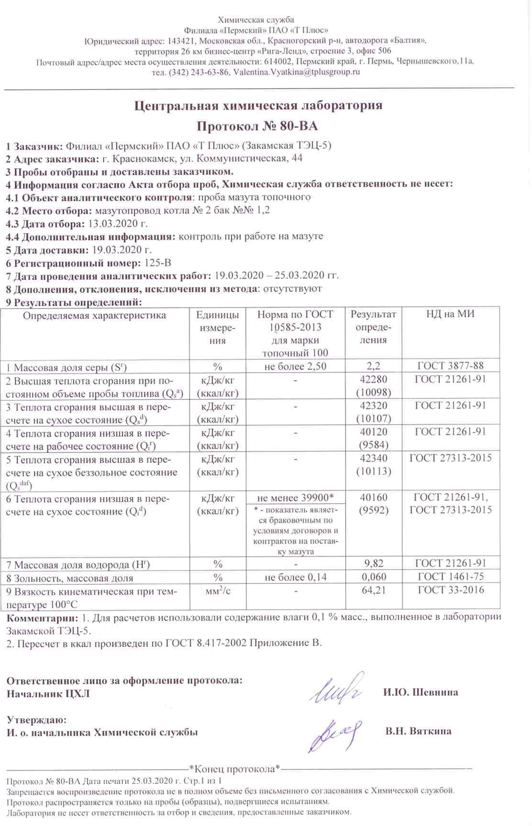
Рисунок 60. Паспорт на мазут топочный

Описание использования местных видов топлива
Местные виды топлива не сжигаются.

Описание видов топлива, их доли и значения низшей
теплоты сгорания топлива, используемых для производства
тепловой энергии по каждой системе теплоснабжения
Основным видом топлива, потребляемым на источниках тепловой энергии Краснокамского городского округа, является природный газ. В таблице Таблица 76 указаны характеристики топлива, используемого для производства тепловой энергии по каждой системе теплоснабжения, за 2022 г.
Таблица 76. Характеристики топлива, сжигаемого на источниках тепловой энергии
№ п/п | Наименование | Тип топлива | Калорийность топлива, ккал/м³ | Доля сжигаемого топлива, %
Источники комбинированной выработки
Филиал «Пермский» ПАО «Т Плюс»
1 | Закамская ТЭЦ-5 | Природный газ | 8267 | 99,995
 |  | Мазут | 9694 | 0,005
Котельные
МУП «ОВЕР-Гарант»
1 | Котельная «Восточная» | Природный газ | 7980 | 100
2 | Котельная «Центр» | Природный газ | 7980 | 100
3 | Котельная «Чёрная» | Природный газ | 7980 | 100
4 | Котельная «Брагино» | Природный газ | 7980 | 100
5 | Котельная «Мясокомбинат» | Природный газ | 7980 | 100
АО «Пермский Свинокомплекс»
6 | Котельный Цех | Природный газ | 8178 | 100
 |  | Мазут | - | -
АО «Пермтрансжелезобетон»
7 | Котельная АО «Пермтрансжелезобетон» | Природный газ | 7980 | 100
 |  | Мазут | - | -
МУП «Гарант»
8 | Модульная котельная д. Конец-Бор | Природный газ | 7980 | 100

Описание преобладающего в городе вида топлива
определяемого по совокупности всех систем теплоснабжения
В таблице Таблица 77Таблица 77Таблица 77. Доли сжигаемого топлива
Вид топлива | Расход условного топлива, т.у.т | Доля, %
Природный газ | 252255,490 | 99,996
Мазут | 10,317 | 0,004
Всего | 252265,807 | 100,000

Описание приоритетного направления развития
топливного баланса поселения, городского округа
Приоритетным направлением развития топливного баланса Краснокамского ГО является сохранение в качестве единственного сжигаемого на котельных и ТЭЦ вида топлива - природного газа.

Описание изменений в топливных балансах источников тепловой энергии для каждой системы теплоснабжения, в том числе с учетом
реализации планов строительства, реконструкции, технического
перевооружения и (или) модернизации источников тепловой энергии, ввод в эксплуатацию которых осуществлен в период, предшествующий актуализации схемы теплоснабжения
В ходе актуализации схемы теплоснабжения Краснокамского ГО были скорректированы топливные балансы по источникам теплоснабжения на основании данных учета за 2022 г.

Надежность теплоснабжения

Поток отказов (частота отказов) участков тепловых сетей
Результаты расчета потока отказов (частоты отказов) участков тепловых сетей приведены в Главе 11 «Надежность теплоснабжения».

Частота отключений потребителей
В таблице Таблица 78 приведена статистика по количеству повреждения на тепловых сетях в эксплуатационном режиме (без учета испытаний).
Таблица 78. Количество отказов на тепловых сетях в эксплуатационном режиме работы, в результате которых произошло отключение потребителей
№ п/п | Наименование теплоснабжающей организации | Наименование источника  теплоснабжения | 2018 | 2019 | 2020 | 2021 | 2022
1 | Филиал «Пермский» ПАО «Т Плюс» | Закамская ТЭЦ-5 | 76 | 81 | 111 | 151 | 147
2 | МУП «ОВЕР-Гарант» | Котельная «Восточная» | - | - | - | - | -
3 | МУП «ОВЕР-Гарант» | Котельная «Центр» | - | - | - | - | -
4 | МУП «ОВЕР-Гарант» | Котельная «Чёрная» | - | - | - | - | -
5 | МУП «ОВЕР-Гарант» | Котельная «Брагино» | - | - | - | - | -
6 | МУП «ОВЕР-Гарант» | Котельная «Мясокомбинат» | - | - | - | - | -
7 | АО «Пермский Свинокомплекс» | Котельный Цех | - | - | - | - | -
8 | АО «Пермтрансжелезобетон» | Котельная АО «Пермтрансжелезобетон» | - | - | - | - | -
9 | МУП «Гарант» | Модульная котельная д. Конец-Бор | - | - | - | - | -

Статистика интенсивности отказов в сетях источников централизованного теплоснабжения за период с 2018 г. по 2022 г. приведена в таблице Таблица 79.
Интенсивности отказов i-того участка тепловых сетей должны определяться в соответствии с формулой, 1/км/год (1/км/ч):
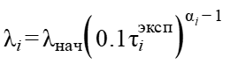
где, i - номер участка тепловой сети;
- интенсивность отказов i-того участка тепловой сети, 1/км/год;
λнач - интенсивность отказов теплопровода, соответствующая начальному периоду эксплуатации, 1/км/год;
𝜏iэксп- продолжительность эксплуатации участка, лет;
αi - коэффициент, учитывающий продолжительность эксплуатации i-того участка теплопровода.
Значение начальной интенсивности отказов теплопровода λнач должно приниматься равным 5,7 х 10-6 1/км/ч (0,05 1/км/год). Начальная интенсивность отказов должна соответствовать периоду нормальной эксплуатации нового теплопровода после периода приработки.
Коэффициент, учитывающий продолжительность эксплуатации i-того участка теплопровода αi, должен определяться по формуле:
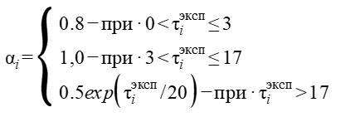
Основная причина повреждений квартальных тепловых сетей от источников централизованного теплоснабжения - наружная коррозия, которую вызывают:
– подтопления каналов ливневыми и канализационными стоками, грунтовыми водами и водопроводной водой;
– непосредственным контактом трубопроводов с грунтом;
– пересечением с электрическими кабелями (отсутствует электрохимическая защита трубопроводов);
– нарушением гидроизоляции трубопроводов при бесканальной прокладке;
– разрушением каналов, в том числе нарушением и отсутствием гидроизоляции канала, отсутствием плит перекрытия и т. п.
Таблица 79. Статистика интенсивности отказов в сетях Закамской ТЭЦ-5 за 2018-2022 гг.
Год | Интенсивность повреждений на тепловых сетях, 1/км/год
 | Повреждения в магистральных тепловых сетях, в т.ч.: |  |  | Повреждения в распределительных тепловых сетях систем отопления, в т.ч.: |  |  | Повреждения в сетях горячего водоснабжения (в случае их наличия) | Всего повреждения в тепловых сетях
 | Всего | отопительный период | в период испытаний на плотность и прочность | Всего | отопительный период | в период испытаний на плотность и прочность
Закамская ТЭЦ-5
2018 | 0,41 | 0,08 | 0,16 | 1,50 | 0,42 | 0,62 | 1,63 | 1,13
2019 | 0,51 | 0,11 | 0,22 | 1,33 | 0,39 | 0,46 | 2,00 | 1,10
2020 | 0,57 | 0,16 | 0,30 | 1,27 | 0,55 | 0,29 | 5,13 | 1,32
2021 | 0,51 | 0,24 | 0,05 | 2,02 | 0,99 | 0,36 | 4,00 | 1,64
2022 | 0,46 | 0,27 | 0,08 | 1,84 | 1,02 | 0,37 | 5,38 | 1,63

Поток (частота) и время восстановления теплоснабжения
потребителей после отключений
Результаты расчета потока (частоты) и времени восстановления теплоснабжения потребителей после отключений приведены в Главе 11 «Надежность теплоснабжения».
В таблице Таблица 80 приведены показатели восстановления теплоснабжения потребителей Закамской ТЭЦ-5 за 2018-2022 гг. в результате повреждений на тепловых сетях.
В таблице Таблица 81 представлен средний недоотпуск тепловой энергии на отопление потребителей в результате повреждений на тепловых сетях Закамской ТЭЦ-5 за 2018-2022 гг.
По остальным источникам теплоснабжения Краснокамского ГО статистика отказов не ведется.
Таблица 80. Показатели восстановления теплоснабжения потребителей Закамской ТЭЦ-5 за 2018-2022 гг. в результате повреждений на тепловых сетях
Наименование показателя, час | 2018 | 2019 | 2020 | 2021 | 2022
Закамская ТЭЦ-5
Среднее время восстановления теплоснабжения после повреждения в магистральных тепловых сетях в отопительный период | 7,17 | 5,48 | 8,10 | 5,37 | 15,30
Среднее время восстановления отопления после повреждения в распределительных тепловых сетях систем отопления | 4,85 | 4,74 | 6,49 | 7,17 | 6,05
Среднее время восстановления горячего водоснабжения поле повреждения в сетях горячего водоснабжения (в случае их наличия) | 4,25 | 3,86 | 6,26 | 14,93 | 5,62
Всего среднее время восстановления отопления после повреждения в магистральных и распределительных тепловых сетях | 4,76 | 3,83 | 6,69 | 8,55 | 6,73

Таблица 81. Средний недоотпуск тепловой энергии на отопление потребителей в результате повреждений на тепловых Закамской ТЭЦ-5 за 2018-2022 гг.
Наименование показателя | 2018 | 2019 | 2020 | 2021 | 2022
Филиал «Пермский» ПАО «Т Плюс»
Закамская ТЭЦ-5
Средний недоотпуск тепловой энергии на отопление в системе теплоснабжения, Гкал/отказ | 0,19 | 0,15 | 0,99 | 0,35 | 1,11

Графические материалы (карты-схемы тепловых сетей и зон
ненормативной надежности и безопасности теплоснабжения)
Единичные свойства надежности могут быть классифицированы по двум признакам.
В качестве первого классификационного признака использованы функции, задаваемые объекту.
Вторым признаком является класс объекта, поскольку одни свойства характеризуют надежность только элементов системы, другие – только систему в целом (совокупности элементов), а третьи – как элементов, так и систем.
Поэтому безотказность – наиболее общее из всех единичных свойств.
В программно-расчетном комплексе ZuluThermo с помощью модуля «Надежность» были рассчитаны показатели надежности, в том числе, вероятность безотказной работы.
Согласно МДС 41-6.2000 «Организационно-методические рекомендации по подготовке к проведению отопительного периода и повышению надежности систем коммунального теплоснабжения в городах и населенных пунктах РФ» в зависимости от полученных показателей надежности отдельные системы и системы коммунального теплоснабжения города (населенного пункта) с точки зрения надежности могут быть оценены как:
− высоконадежные – более 0,9;
− надежные – 0,75 - 0,89;
− малонадежные – 0,5 – 0,74;
− ненадежные – менее 0,5.
Надежность пониженного уровня теплоснабжения потребителей оценивается вероятностями безотказной работы, определяемыми для каждого потребителя и представляющими собой вероятности того, что в течение отопительного периода температура воздуха в зданиях не опустится ниже граничного значения.
По результатам расчета показателей надёжности потребителей тепловой энергии все системы теплоснабжения являются высоконадежными (см. Главу 11).
В Краснокамском городском округе зоны ненормативной надежности теплоснабжения потребителей не выявлены.

Результаты анализа аварийных ситуаций при теплоснабжении,
расследование причин которых осуществляется федеральным органом исполнительной власти, уполномоченным на осуществление
федерального государственного энергетического надзора,
в соответствии с Правилами расследования причин аварийных
ситуаций при теплоснабжении, утвержденными постановлением
Правительства Российской Федерации от 17 октября 2015 г. №1114
"О расследовании причин аварийных ситуаций при теплоснабжении и о признании утратившими силу отдельных положений Правил
расследования причин аварий в электроэнергетике"
Аварийных ситуаций при теплоснабжении, расследование причин которых осуществляется федеральным органом исполнительной власти, уполномоченным на осуществление федерального государственного энергетического надзора, в соответствии с Правилами расследования причин аварийных ситуаций при теплоснабжении, утвержденными постановлением Правительства Российской Федерации от 17 октября 2015 г. N 1114 "О расследовании причин аварийных ситуаций при теплоснабжении и о признании утратившими силу отдельных положений Правил расследования причин аварий в электроэнергетике", за период, предшествовавший настоящей актуализации Схемы ТС Краснокамского ГО, не происходило.

Результаты анализа времени восстановления
теплоснабжения потребителей, отключенных в результате
аварийных ситуаций при теплоснабжении
Аварийных ситуаций при теплоснабжении, указанных в пункте "5" настоящей Части за период, предшествовавший настоящей актуализации Схемы ТС Краснокамского ГО, не происходило.

Описание изменений в надежности теплоснабжения для каждой
системы теплоснабжения, в том числе с учетом реализации планов
строительства, реконструкции, технического перевооружения и (или) модернизации источников тепловой энергии и тепловых сетей, ввод в эксплуатацию которых осуществлен в период, предшествующий
актуализации схемы теплоснабжения
При актуализации на 2022 г. были пересчитаны показатели надежности теплоснабжения потребителей с учетом проведенных мероприятий по новому строительству и реконструкции тепловых сетей.

Технико-экономические показатели
теплоснабжающих и теплосетевых организаций

Общие положения
В настоящей актуализации в соответствии с Постановлением Правительства от 22.02.2012 г. № 154 «О требованиях к схемам теплоснабжения, порядку их разработки и утверждения» (п. 47), Раздел 10 Главы 1 содержит описание показателей хозяйственной деятельности теплоснабжающих и теплосетевых организаций в соответствии с требованиями, устанавливаемыми Правительством Российской Федерации в стандартах раскрытия информации теплоснабжающими организациями, теплосетевыми организациями и органа-ми регулирования.
В настоящее время Постановлением Правительства РФ от 26 января 2023 г. N 110 "О стандартах раскрытия информации теплоснабжающими организациями, теплосетевыми организациями и органами регулирования тарифов в сфере теплоснабжения" утверждены новые стандарты, вступающие в действие с 1 сентября 2023 г.
В соответствии с «Методическими указаниями по разработке схем теплоснабжения» (утв. Приказом Министерства энергетики РФ от 5 марта 2019 г. N 212) актуализированная схема теплоснабжения должна содержать описание изменений технико-экономических показателей теплоснабжающих и теплосетевых организаций отдельно по каждой системе теплоснабжения, в том числе с учетом реализации планов строительства, реконструкции, технического перевооружения и (или) модернизации источников тепловой энергии и тепловых сетей, ввод в эксплуатацию которых осуществлен в ретроспективный период.

ПАО «Т ПЛЮС» Филиал «Пермский»

Показатели хозяйственной деятельности
В соответствии с Техническим заданием и на основании данных, предоставленных ПАО «Т ПЛЮС» Филиал «Пермский» в соответствии со «Стандартами раскрытия информации теплоснабжающими организациями, теплосетевыми организациями и органами регулирования», проведен анализ технико-экономических показателей производственной деятельности организации.
ПАО «Т ПЛЮС» Филиал «Пермский» осуществляет производство и передачу и сбыт тепловой энергии от следующих источников:
Закамская ТЭЦ-5
Общая установленная мощность Закамской ТЭЦ-5 составляет 1220 Гкал/час. Подключенная нагрузка для собственных потребителей составляет 295,200 Гкал/час.
Отпуск тепловой энергии в тепловую сеть составил в 2022 г.– 325,274 тыс. Гкал.
Технико-экономические показатели производства тепловой энергии ПАО «Т ПЛЮС» Филиал «Пермский» и описание изменений указанных показателей приведены в таблице Таблица 82 (в соответствии с пр. 19.1 к Методическим указаниям по разработке схем теплоснабжения (утв. приказом Минэнерго России от 5 марта 2019 г. № 212)).
Таблица 82. Технико-экономические показатели источников в зоне деятельности ПАО «Т ПЛЮС» Филиал «Пермский» с 2018 по 2021 гг. (с НДС)
Наименование показателя | 2018 (факт) | 2019 (факт) | 2020 (факт) | 2021 (факт) | 2022 (факт)
Отпуск тепловой энергии, поставляемой с коллекторов источника тепловой энергии, тыс. Гкал, всего, в т.ч.: | 766,576 | 733,784 | 697,980 | 954,443 | 1 056,122
Расход тепловой энергии на хозяйственные нужды, тыс. Гкал | 1,078 | 0,956 | 0,839 | 0,993 | 0,890
С коллекторов источника непосредственно потребителям, тыс. Гкал | 349,680 | 343,709 | 327,250 | 548,688 | 656,961
в паре, тыс. Гкал | 349,680 | 343,709 | 327,250 | 548,688 | 656,961
в горячей воде, тыс. Гкал | 0,000 | 0,000 | 0,000 | 0,000 | 0,000
С коллекторов источника в тепловые сети, тыс. Гкал | 415,818 | 389,119 | 369,891 | 404,762 | 398,271
в паре, тыс. Гкал | 0,000 | 0,000 | 0,000 | 0,000 | 0,000
в горячей воде, тыс. Гкал | 415,818 | 389,119 | 369,891 | 404,762 | 398,271
Операционные (подконтрольные) расходы, тыс. руб. | 172 212 | 169 435 | 172 938 | 183 918 | 260 930
Неподконтрольные расходы, тыс. руб. | 72 528 | 66 980 | 65 689 | 59 357 | 61 481
Расходы на приобретение (производство) энергетических ресурсов, холодной воды и теплоносителя, тыс. руб. | 461 279 | 452 275 | 447 436 | 632 878 | 726 911
Прибыль, тыс. руб. | 12 928 | 14 560 | 13 523 | 14 687 | 18 508
ИТОГО необходимая валовая выручка, тыс. руб. | 718 947 | 703 250 | 699 586 | 890 840 | 1 067 829

Технико-экономические показатели покупки и передачи тепловой энергии, теплоносителя в зоне деятельности ЕТО № 1 (с НДС) ПАО «Т ПЛЮС» Филиал «Пермский» и описание изменений указанных показателей приведены в таблице Таблица 83 (в соответствии с пр. 19.2 к Методическим указаниям по разработке схем теплоснабжения (утв. приказом Минэнерго России от 5 марта 2019 г. № 212)).
Таблица 83. Технико-экономические показатели покупки и передачи тепловой энергии, теплоносителя в зоне деятельности ЕТО № 1 (с НДС)
Наименование показателя | Ед. изм. | 2018 (факт) | 2019 (факт) | 2020 (факт) | 2021 (факт) | 2022 (факт)
Покупка тепловой энергии, всего, в т.ч.: | тыс. Гкал | 0,000 | 0,000 | 0,000 | 0,000 | 0,000
С коллекторов источника в тепловые сети, | тыс. Гкал | 415,818 | 389,119 | 369,891 | 404,762 | 398,271
в паре | тыс. Гкал | 0,000 | 0,000 | 0,000 | 0,000 | 0,000
в горячей воде | тыс. Гкал | 415,818 | 389,119 | 369,891 | 404,762 | 398,271
Из тепловых сетей смежных систем теплоснабжения, в т.ч.: | тыс. Гкал | 0,000 | 0,000 | 0,000 | 0,000 | 0,000
в паре | тыс. Гкал | 0,000 | 0,000 | 0,000 | 0,000 | 0,000
в горячей воде | тыс. Гкал | 0,000 | 0,000 | 0,000 | 0,000 | 0,000
Отпуск тепловой энергии в сети смежных систем теплоснабжения, | тыс. Гкал | 0,000 | 0,000 | 0,000 | 0,000 | 0,000
в паре | тыс. Гкал | 0,000 | 0,000 | 0,000 | 0,000 | 0,000
в горячей воде | тыс. Гкал | 0,000 | 0,000 | 0,000 | 0,000 | 0,000
Потери тепловой энергии в тепловой сети, | тыс. Гкал | 107,863 | 100,231 | 86,238 | 90,489 | 96,458
То же в % от передачи | % | 26% | 26% | 23% | 22% | 24%
Отпуск (полезный отпуск) из тепловой сети, | тыс. Гкал | 307,955 | 288,888 | 283,653 | 314,273 | 301,813
Операционные (подконтрольные) расходы, | тыс. руб. | 76 248 | 60 575 | 66 372 | 56 413 | 101 945
Неподконтрольные расходы, | тыс. руб. | 32 849 | 14 070 | 14 623 | 22 160 | 32 313
Расходы на приобретение (производство) энергетических ресурсов, холодной воды и теплоносителя, | тыс. руб. | 18 576 | 20 686 | 16 628 | 10 297 | 10 426
Прибыль, | тыс. руб. | 5 617 | 7 916 | 18 318 | 16 828 | 27 071
ИТОГО необходимая валовая выручка | тыс. руб. | 133 290 | 103 247 | 115 940 | 105 698 | 171 754

Технико-экономические показатели в зоне деятельности ЕТО № 1 (с НДС) ПАО «Т ПЛЮС» Филиал «Пермский» и описание изменений указанных показателей приведены в таблице Таблица 84 (в соответствии с пр. 19.4 к Методическим указаниям по разработке схем теплоснабжения (утв. приказом Минэнерго России от 5 марта 2019 г. № 212)).
Таблица 84. Технико-экономические показатели в зоне деятельности ЕТО № 1 (с НДС)
Наименование показателя | Ед. изм. | 2018 (факт) | 2019 (факт) | 2020 (факт) | 2021 (факт) | 2022 (факт)
Отпуск тепловой энергии, поставляемой с коллекторов источников тепловой энергии, всего | тыс. Гкал | 766,576 | 733,784 | 697,980 | 954,443 | 1 056,122
в том числе источник комбинированной выработки с УЭМ 25 МВт и более | тыс. Гкал | 0,000 | 0,000 | 0,000 | 0,000 | 0,000
Покупная тепловая энергия | тыс. Гкал | 0,000 | 0,000 | 0,000 | 0,000 | 0,000
Расход тепловой энергии на хозяйственные нужды | тыс. Гкал | 1,078 | 0,956 | 0,839 | 0,993 | 0,890
Отпуск тепловой энергии в тепловые сети | тыс. Гкал | 415,818 | 389,119 | 369,891 | 404,762 | 398,271
Потери тепловой энергии в сети | тыс. Гкал | 107,863 | 100,231 | 86,238 | 90,489 | 96,458
то же в % к отпуску тепловой энергии от источника тепловой энергии | % | 26% | 26% | 23% | 22% | 24%
Отпуск тепловой энергии из тепловой сети (полезный отпуск) | тыс. Гкал | 307,955 | 288,888 | 283,653 | 314,273 | 301,813
Операционные (подконтрольные) расходы | тыс. руб. | 172 520 | 169 724 | 173 221 | 184 232 | 261 232
Неподконтрольные расходы | тыс. руб. | 148 776 | 127 555 | 132 060 | 115 770 | 163 426
Расходы на приобретение (производство) энергетических ресурсов, холодной воды и теплоносителя | тыс. руб. | 494 128 | 466 345 | 462 059 | 655 038 | 759 223
Прибыль | тыс. руб. | 31 504 | 35 246 | 30 151 | 24 984 | 28 933
ИТОГО необходимая валовая выручка | тыс. руб. | 846 928 | 798 871 | 797 492 | 980 024 | 1 212 814

В соответствии с Требованиями к схемам теплоснабжения (утв. постановлением Правительства Российской Федерации от 22 февраля 2012 г. № 154), выполнен анализ изменений ТЭП ПАО «Т ПЛЮС» Филиал «Пермский»
Произошли следующие изменения:
- полезный отпуск тепловой энергии в 2022 г. снизился по сравнению с 2021 г.;
- итоговая необходимая валовая выручка в 2022 г. выросла по сравнению с 2021 г. за счет инфляции.

Реализация планов строительства, реконструкции, технического
перевооружения и (или) модернизации источников тепловой энергии и
тепловых сетей, ввод в эксплуатацию которых осуществлен в
ретроспективный период ПАО «Т ПЛЮС» Филиал «Пермский»
Информация о реализации планов строительства, реконструкции, технического перевооружения и (или) модернизации источников тепловой энергии и тепловых сетей за ретроспективный период 2021 – 2022 гг. отсутствует.

АО «Пермтрансжелезобетон»

Показатели хозяйственной деятельности
В соответствии с Техническим заданием и на основании данных, предоставленных АО «Пермтрансжелезобетон» в соответствии со «Стандартами раскрытия информации теплоснабжающими организациями, теплосетевыми организациями и органами регулирования», проведен анализ технико-экономических показателей производственной деятельности организации.
АО «Пермтрансжелезобетон» осуществляет производство и передачу тепловой энергии от следующих источников:
Котельная АО «Пермтрансжелезобетон» (р.п. Оверята, ул. Комсомольская)
АО «Пермтрансжелезобетон» - теплоснабжающая организация, в собственности которой находится 1 котельная. Установленная мощность котельных составляет 36,82 кал/час.
Подключенная нагрузка котельных для собственных потребителей составляет
33,6 Гкал/час.
Отпуск тепловой энергии в тепловую сеть с учетом покупки тепловой энергии от
ПАО «ММК» составил в 2022 г.– 71,62 тыс. Гкал.
Технико-экономические показатели производства тепловой энергии АО «Пермтрансжелезобетон» и описание изменений указанных показателей приведены в таблице Таблица 85 (в соответствии с пр. 19.1 к Методическим указаниям по разработке схем теплоснабжения (утв. приказом Минэнерго России от 5 марта 2019 г. № 212)).
Таблица 85. Технико-экономические показатели источников в зоне деятельности АО «Пермтрансжелезобетон» с 2018 по 2021 гг. (без НДС)
Наименование показателя | Ед. изм. | 2018 г. | 2019 г. | 2020 г. | 2021 г. | 2022 г.
 |  | А-4 | А-3 | А-2 | А-1 | А
Отпуск тепловой энергии, поставляемой с коллекторов источников тепловой энергии, всего | тыс. Гкал | 74,71 | 74,71 | 74,71 | 74,71 | 74,71
в том числе источник комбинированной выработки с УЭМ 25 МВт и более | тыс. Гкал | 0,00 | 0,00 | 0,00 | 0,00 | 0,00
Покупная тепловая энергия | тыс. Гкал | 0,00 | 0,00 | 0,00 | 0,00 | 0,00
Расход тепловой энергии на хозяйственные нужды | тыс. Гкал | 3,09 | 3,09 | 3,09 | 3,09 | 3,09
Отпуск тепловой энергии из тепловых сетей | тыс. Гкал | 71,62 | 71,62 | 71,62 | 71,62 | 71,62
Потери тепловой энергии в сети (нормативные) | тыс. Гкал | 0,00 | 0,00 | 0,00 | 0,00 | 0,00
то же в % к отпуску тепловой энергии от источника тепловой энергии | % | 0,00 | 0,00 | 0,00 | 0,00 | 0,00
Отпуск тепловой энергии из тепловой сети (полезный отпуск) | тыс. Гкал | 71,62 | 71,62 | 71,62 | 71,62 | 71,62
Операционные (подконтрольные) расходы | тыс. руб. | 16 373,97 | 16 733,45 | 17 309,29 | 17 488,37 | 18 625,12
Неподконтрольные расходы | тыс. руб. | 13 711,42 | 14 012,45 | 14 494,65 | 14 644,61 | 15 596,51
Расходы на приобретение (производство) энергетических ресурсов, холодной воды и теплоносителя | тыс. руб. | 41 290,88 | 42 197,40 | 43 649,52 | 44 101,12 | 46 967,69
Прибыль | тыс. руб. | -185,10 | -189,16 | -195,67 | -197,69 | -210,54
ИТОГО необходимая валовая выручка | тыс. руб. | 71 191,18 | 72 754,14 | 75 257,79 | 76 036,41 | 80 978,78

В соответствии с Требованиями к схемам теплоснабжения (утв. постановлением Правительства Российской Федерации от 22 февраля 2012 г. № 154), выполнен анализ изменений ТЭП АО «Пермтрансжелезобетон»
Произошли следующие изменения:
- полезный отпуск тепловой энергии в 2022 г. снизился по сравнению с 2021 г.;
- итоговая необходимая валовая выручка в 2022 г. снизилась по сравнению с 2021 г.

Реализация планов строительства, реконструкции, технического
перевооружения и (или) модернизации источников тепловой энергии и
тепловых сетей, ввод в эксплуатацию которых осуществлен в
ретроспективный период АО «Пермтрансжелезобетон»
Информация о реализации планов строительства, реконструкции, технического перевооружения и (или) модернизации источников тепловой энергии и тепловых сетей за ретроспективный период 2021 – 2022 гг. отсутствует.

МУП «ОВЕР-Гарант»

Показатели хозяйственной деятельности
В соответствии с Техническим заданием и на основании данных, предоставленных МУП «ОВЕР-Гарант» в соответствии со «Стандартами раскрытия информации теплоснабжающими организациями, теплосетевыми организациями и органами регулирования», проведен анализ технико-экономических показателей производственной деятельности организации.
МУП «ОВЕР-Гарант» осуществляет производство и передачу тепловой энергии от следующих источников:
- Котельная «Восточная» п. Оверята, ул. Кирпичная, 1а
- Котельная «Центр» п. Оверята, ул. Заводская, 7б
- Котельная «Чёрная» с. Чёрная, ул. Центральная, 21
- Котельная «Брагино» д. Брагино, ул. Центральная
- Котельная «Мясокомбинат» м-н Мясокомбинат, пер. Восточный, 1, 2
Общая установленная мощность источников составляет 7,116 Гкал/час.
Отпуск тепловой энергии в 2021 г.– 5,77 тыс. Гкал.
Технико-экономические показатели производства тепловой энергии МУП «ОВЕР-Гарант» и описание изменений указанных показателей приведены в таблице Таблица 86 (в соответствии с пр. 19.1 к Методическим указаниям по разработке схем теплоснабжения (утв. приказом Минэнерго России от 5 марта 2019 г. № 212)).
Таблица 86. Технико-экономические показатели источников в зоне деятельности МУП «ОВЕР-Гарант» с 2019 по 2021 гг. (без НДС)
Наименование показателя | Ед. изм. | 2018 г. | 2019 г. | 2020 г. | 2021 г. | 2022 г.
 |  | А-4 | А-3 | А-2 | А-1 | А
Отпуск тепловой энергии, поставляемой с коллекторов источников тепловой энергии, всего | тыс. Гкал | 7,12 | 7,12 | 7,12 | 7,12 | 7,12
в том числе источник комбинированной выработки с УЭМ 25 МВт и более | тыс. Гкал
Покупная тепловая энергия | тыс. Гкал | 0,00 | 0,00 | 0,00 | 0,00 | 0,00
Расход тепловой энергии на хозяйственные нужды | тыс. Гкал | 0,16 | 0,16 | 0,16 | 0,16 | 0,16
Отпуск тепловой энергии из тепловых сетей | тыс. Гкал | 6,96 | 6,96 | 6,96 | 6,96 | 6,96
Потери тепловой энергии в сети (нормативные) | тыс. Гкал | 1,18 | 1,18 | 1,18 | 1,18 | 1,18
Отпуск тепловой энергии из тепловой сети (полезный отпуск) | тыс. Гкал | 5,77 | 5,77 | 5,77 | 5,77 | 5,77
Операционные (подконтрольные) расходы | тыс. руб. | 2 370,57 | 2 467,70 | 2 550,78 | 2 675,16 | 2 849,04
Неподконтрольные расходы | тыс. руб. | 1 985,09 | 2 066,43 | 2 136,00 | 2 240,15 | 2 385,76
Расходы на приобретение (производство) энергетических ресурсов, холодной воды и теплоносителя | тыс. руб. | 5 977,96 | 6 222,88 | 6 432,39 | 6 746,05 | 7 184,54
Прибыль | тыс. руб. | -26,80 | -27,90 | -28,83 | -30,24 | -32,21
ИТОГО необходимая валовая выручка | тыс. руб. | 10 306,82 | 10 729,11 | 11 090,33 | 11 631,12 | 12 387,14

В соответствии с Требованиями к схемам теплоснабжения (утв. постановлением Правительства Российской Федерации от 22 февраля 2012 г. № 154), выполнен анализ изменений ТЭП МУП «ОВЕР-Гарант»
Произошли следующие изменения:
- полезный отпуск тепловой энергии в 2022 г. не изменился по сравнению с 2021 г.;
- итоговая необходимая валовая выручка в 2022 г. выросла по сравнению с 2021 г.

Реализация планов строительства, реконструкции, технического
перевооружения и (или) модернизации источников тепловой энергии и
тепловых сетей, ввод в эксплуатацию которых осуществлен в
ретроспективный период МУП «ОВЕР-Гарант»
Информация о реализации планов строительства, реконструкции, технического перевооружения и (или) модернизации источников тепловой энергии и тепловых сетей за ретроспективный период 2021 – 2022 гг. отсутствует.

АО «Пермский Свинокомплекс»

Показатели хозяйственной деятельности
В соответствии с Техническим заданием и на основании данных, предоставленных
АО «Пермский Свинокомплекс» в соответствии со «Стандартами раскрытия информации теплоснабжающими организациями, теплосетевыми организациями и органами регулирования», проведен анализ технико-экономических показателей производственной деятельности организации.
АО «Пермский Свинокомплекс» осуществляет производство тепловой энергии.
Общая установленная мощность источников составляет 160,0 Гкал/час.
Отпуск тепловой энергии составил в 2021 г.– 127,802 тыс. Гкал.
Технико-экономические показатели производства тепловой энергии АО «Пермский Свинокомплекс» и описание изменений указанных показателей приведены в таблице Таблица 87 (в соответствии с пр. 19.4 к Методическим указаниям по разработке схем теплоснабжения (утв. приказом Минэнерго России от 5 марта 2019 г. № 212)).
Таблица 87. Технико-экономические показатели источников в зоне деятельности АО «Пермский Свинокомплекс» с 2018 по 2021 гг. (без НДС)
Наименование показателя | Ед. изм. | 2018 (факт) | 2019 (факт) | 2020 (факт) | 2021 (факт) | 2022 (факт)
Отпуск тепловой энергии, поставляемой с коллекторов источников тепловой энергии, всего | тыс. Гкал | 133,38 | 133,38 | 133,38 | 133,38 | 133,38
в том числе источник комбинированной выработки с УЭМ 25 МВт и более | тыс. Гкал | 0,000 | 0,000 | 0,000 | 0,000 | 0,000
Покупная тепловая энергия | тыс. Гкал | 0,000 | 0,000 | 0,000 | 0,000 | 0,000
Расход тепловой энергии на хозяйственные нужды | тыс. Гкал | 5,57 | 5,57 | 5,57 | 5,57 | 5,57
Отпуск тепловой энергии в тепловые сети | тыс. Гкал | 127,80 | 127,80 | 127,80 | 127,80 | 127,80
Потери тепловой энергии в сети | тыс. Гкал
то же в % к отпуску тепловой энергии от источника тепловой энергии | %
Отпуск тепловой энергии из тепловой сети (полезный отпуск) | тыс. Гкал | 127,80 | 127,80 | 127,80 | 127,80 | 127,80
Операционные (подконтрольные) расходы | тыс. руб. | 23 331,44 | 23 981,91 | 24 927,03 | 26 409,48 | 28 126,10
Неподконтрольные расходы | тыс. руб. | 19 537,55 | 20 082,24 | 20 873,68 | 22 115,07 | 23 552,55
Расходы на приобретение (производство) энергетических ресурсов, холодной воды и теплоносителя | тыс. руб. | 58 835,81 | 60 476,12 | 62 859,47 | 66 597,82 | 70 926,68
Прибыль | тыс. руб. | -263,75 | -271,10 | -281,78 | -298,54 | -317,95
ИТОГО необходимая валовая выручка | тыс. руб. | 101 441,05 | 104 269,18 | 108 378,40 | 114 823,83 | 122 287,38

В соответствии с Требованиями к схемам теплоснабжения (утв. постановлением Правительства Российской Федерации от 22 февраля 2012 г. № 154), выполнен анализ изменений ТЭП АО «Пермский Свинокомплекс»
Произошли следующие изменения:
- полезный отпуск тепловой энергии в 2022 г. не изменился по сравнению с 2021 г.;
- итоговая необходимая валовая выручка в 2022 г. выросла по сравнению с 2021 г.

Реализация планов строительства, реконструкции, технического
перевооружения и (или) модернизации источников тепловой энергии и
тепловых сетей, ввод в эксплуатацию которых осуществлен в
ретроспективный период АО «Пермский Свинокомплекс»
Информация о реализации планов строительства, реконструкции, технического перевооружения и (или) модернизации источников тепловой энергии и тепловых сетей за ретроспективный период 2021 – 2022 гг. отсутствует.

МУП «Гарант»

Показатели хозяйственной деятельности
В соответствии с Техническим заданием и на основании данных, предоставленных МУП «Гарант» в соответствии со «Стандартами раскрытия информации теплоснабжающими организациями, теплосетевыми организациями и органами регулирования», проведен анализ технико-экономических показателей производственной деятельности организации.
МУП «Гарант» осуществляет производство и передачу тепловой энергии от следующих источников:
- Модульная котельная д. Конец-Бор
Общая установленная мощность источника Котельной МУП «Гарант» составляет
0,344 Гкал/час.
Технико-экономические показатели производства тепловой энергии МУП «Гарант» и описание изменений указанных показателей приведены в таблице Таблица 88 (в соответствии с пр. 19.4 к Методическим указаниям по разработке схем теплоснабжения (утв. приказом Минэнерго России от 5 марта 2019 г. № 212)).
Таблица 88. Технико-экономические показатели источников в зоне деятельности МУП «Гарант» с 2018 по 2021 гг. (без НДС)
Наименование показателя | Ед. изм. | 2018 г. | 2019 г. | 2020 г. | 2021 г. | 2022 г.
 |  | А-4 | А-3 | А-2 | А-1 | А
Отпуск тепловой энергии, поставляемой с коллекторов источников тепловой энергии, всего | тыс. Гкал | н/д | н/д | н/д | н/д | н/д
в том числе источник комбинированной выработки с УЭМ 25 МВт и более | тыс. Гкал | н/д | н/д | н/д | н/д | н/д
Покупная тепловая энергия | тыс. Гкал | н/д | н/д | н/д | н/д | н/д
Расход тепловой энергии на хозяйственные нужды | тыс. Гкал | н/д | н/д | н/д | н/д | н/д
Отпуск тепловой энергии из тепловых сетей | тыс. Гкал | н/д | н/д | н/д | н/д | н/д
Потери тепловой энергии в сети (нормативные) | тыс. Гкал | н/д | н/д | н/д | н/д | н/д
то же в % к отпуску тепловой энергии от источника тепловой энергии | % | н/д | н/д | н/д | н/д | н/д
Отпуск тепловой энергии из тепловой сети (полезный отпуск) | тыс. Гкал | н/д | н/д | н/д | н/д | н/д
Операционные (подконтрольные) расходы | тыс. руб. | н/д | н/д | н/д | н/д | н/д
Неподконтрольные расходы | тыс. руб. | н/д | н/д | н/д | н/д | н/д
Расходы на приобретение (производство) энергетических ресурсов, холодной воды и теплоносителя | тыс. руб. | н/д | н/д | н/д | н/д | н/д
Прибыль | тыс. руб. | н/д | н/д | н/д | н/д | н/д
ИТОГО необходимая валовая выручка | тыс. руб. | н/д | н/д | н/д | н/д | н/д

Реализация планов строительства, реконструкции, технического
перевооружения и (или) модернизации источников тепловой энергии и
тепловых сетей, ввод в эксплуатацию которых осуществлен в
ретроспективный период МУП «Гарант»
Информация о реализации планов строительства, реконструкции, технического перевооружения и (или) модернизации источников тепловой энергии и тепловых сетей за ретроспективный период 2021 – 2022 гг. отсутствует.

Цены (тарифы) в сфере теплоснабжения
В соответствии с Постановлением Правительства от 22.02.2012 г. № 154 «О требованиях к схемам теплоснабжения, порядку их разработки и утверждения» (п. 49) Часть 11 "Цены (тарифы) в сфере теплоснабжения" главы 1 содержит:
а) описание динамики утвержденных цен (тарифов), устанавливаемых органами исполнительной власти субъекта Российской Федерации в области государственного регулирования цен (тарифов) по каждому из регулируемых видов деятельности и по каждой теплосетевой и теплоснабжающей организации с учетом последних 3 лет;
б) описание структуры цен (тарифов), установленных на момент разработки схемы теплоснабжения;
в) описание платы за подключение к системе теплоснабжения;
г) описание платы за услуги по поддержанию резервной тепловой мощности, в том числе для социально значимых категорий потребителей;
д) описание динамики предельных уровней цен на тепловую энергию (мощность), поставляемую потребителям, утверждаемых в ценовых зонах теплоснабжения с учетом последних 3 лет;
е) описание средневзвешенного уровня сложившихся за последние 3 года цен на тепловую энергию (мощность), поставляемую единой теплоснабжающей организацией потребителям в ценовых зонах теплоснабжения.
Актуализированная схема теплоснабжения в части 11 главы 1 содержит описание изменений в утвержденных ценах (тарифах), устанавливаемых органами исполнительной власти субъекта Российской Федерации, зафиксированных за период, предшествующий актуализации схемы теплоснабжения.
В соответствии с «Методическими указаниями по разработке схем теплоснабжения» (утв. Приказом Министерства энергетики РФ от 5 марта 2019 г. N 212) описание цен (тарифов) в сфере теплоснабжения для поселений, городских округов, городов федерального значения, не отнесенных к ценовым зонам теплоснабжения, должно содержать информацию, указанную в пункте 49 Требований, и описание динамики утвержденных цен (тарифов) организаций, осуществляющих регулируемые виды деятельности в сфере теплоснабжения, устанавливаемых органами исполнительной власти субъектов Российской Федерации в области государственного регулирования цен (тарифов) в сфере теплоснабжения, отдельно по каждому из регулируемых видов деятельности в сфере теплоснабжения и по каждой теплоснабжающей и теплосетевой организации.

Цены (тарифы) в сфере теплоснабжения
ПАО «Т ПЛЮС» Филиал «Пермский»

Динамика изменения утвержденных цен (тарифов),
устанавливаемых органами исполнительной власти субъекта
РФ в области государственного регулирования цен
(тарифов) по каждому из регулируемых видов деятельности
Сведения об утвержденных тарифах на тепловую энергию в горячей воде в зонах деятельности ПАО «Т ПЛЮС» Филиал «Пермский» (руб./Гкал, без НДС) приведены в таблице Таблица 89.
Таблица 89. Тарифы на производство тепловой энергии с 01.07. (со 2-го полугодия каждого года)
Наименование | Ед. изм. | 2018 | 2019 |  |  | 2020 |  |  | 2021 |  |  | 2022
 |  |  | Показатель | Прирост |  | Показатель | Прирост |  | Показатель | Прирост |  | Показатель | Прирост
 |  |  |  | Абс. | Отн. |  | Абс. | Отн. |  | Абс. | Отн. |  | Абс. | Отн.
Потребители, подключенные к тепловой сети без дополнительного преобразования на тепловых пунктах, эксплуатируемой теплоснабжающей организацией | руб./Гкал | 1 112,23 | 1 154,49 | 42 | 4% | 1 212,21 | 58 | 5% | 1 284,94 | 73 | 6% | 1 411,79 | 127 | 10%
Потребители, подключенные к тепловой сети после тепловых пунктов (на тепловых пунктах), эксплуатируемых теплоснабжающей организацией | руб./Гкал | 1 286,90 | 1 335,80 | 49 | 4% | 1 402,59 | 67 | 5% | 1 486,75 | 84 | 6% | 1 633,52 | 147 | 10%

Сведения о количестве отпущенной тепловой энергии потребителям за А-тый год актуализации схемы теплоснабжения в зонах деятельности ПАО «Т ПЛЮС» Филиал «Пермский» (тыс. Гкал) приведены в таблице Таблица 90.
Таблица 90. Сведения о количестве отпущенной тепловой энергии потребителям
№  п/п | Показатель | 2018 г. | 2019 г. | 2020 г. | 2021 г. | 2022 г.
 |  | А-4 | А-3 | А-2 | А-1 | А
1 | Отпущено тепловой энергии потребителям, тыс. Гкал/год | 307,95 | 288,89 | 283,65 | 314,26 | 301,813

Сведения о средневзвешенном тарифе на тепловую энергию в горячей воде в зонах деятельности ПАО «Т ПЛЮС» Филиал «Пермский» за А-тый год актуализации схемы теплоснабжения в зонах деятельности ПАО «Т ПЛЮС» Филиал «Пермский» (руб./Гкал, без НДС) приведены в таблице Таблица 91.

Таблица 91. Сведения о средневзвешенном тарифе на отпущенную тепловую энергию
№  п/п | Наименование ТСО | Ед. изм. | 2018 г. | 2019 г. | 2020 г. | 2021 г. | 2022 г.
 |  |  | А-4 | А-3 | А-2 | А-1 | А
1. | ПАО «Т ПЛЮС» Филиал «Пермский» | руб./Гкал | 1 287,84 | 1 262,84 | 1 305,43 | 1 135,65 | 1 264,96

Тарифы на теплоноситель (вода) для потребителей в зонах деятельности ПАО «Т ПЛЮС» Филиал «Пермский» в зонах деятельности ПАО «Т ПЛЮС» Филиал «Пермский» (руб./Гкал, без НДС) приведены в таблице Таблица 92.
Таблица 92. Тарифы на теплоноситель с 01.07. (со 2-го полугодия каждого года)
Наименование | Ед. изм. | 2018 | 2019 |  |  | 2020 |  |  | 2021 |  |  | 2022
 |  |  | Показатель | Прирост |  | Показатель | Прирост |  | Показатель | Прирост |  | Показатель | Прирост
 |  |  |  | Абс. | Отн. |  | Абс. | Отн. |  | Абс. | Отн. |  | Абс. | Отн.
Теплоноситель | руб./м3 | 16,35 | 17,12 | 1 | 5% | 17,53 | 0 | 2% | 18,02 | 0 | 3% | 18,74 | 1 | 4%

Тарифы на горячую воду для потребителей в открытых системах теплоснабжения в зонах деятельности ПАО «Т ПЛЮС» Филиал «Пермский» не установлены МТР и Э Пермского края.

Структура цен (тарифов), установленных на момент
разработки схемы теплоснабжения на тепловую энергию
ПАО «Т ПЛЮС» Филиал «Пермский»
Изменения в структуре тарифа на производство тепловой энергии приведены в таблице Таблица 93.
Таблица 93. Изменения в структуре тарифа (производство тепловой энергии)
Наименование статьи затрат | 2018 г. | 2019 г. | 2020 г. | 2021 г. | 2022 г.
1. Сырье, основные материалы, вспомогательные материалы | 3,3% | 3,54% | 3,36% | 3,59% | 4,77%
2. Работы и услуги производственного характера (в том числе ремонт) | 3,0% | 3,26% | 3,05% | 2,91% | 2,54%
3. Топливо на технологические цели | 55,9% | 58,55% | 56,59% | 64,84% | 60,18%
4. Энергия | 0,5% | 0,56% | 1,42% | 0,46% | 0,32%
5. Затраты на оплату труда и страховые взносы | 10,6% | 11,42% | 12,24% | 10,81% | 12,06%
6. Амортизация основных средств | 2,8% | 3,16% | 3,44% | 3,25% | 2,74%
7. Прочие затраты | 23,8% | 19,51% | 19,90% | 14,15% | 17,38%
ИТОГО | 100,0% | 100,0% | 100,0% | 100,0% | 100,0%

В соответствии с приведенными данными:
- затраты на топливо составляют 60,18%
- затраты на оплату труда и отчисления составляют 12,06%;
- прочие производственные затраты составляют 17,38%;
Структура цен (тарифов) на тепловую энергию и анализ изменений в структуре тарифов ПАО «Т ПЛЮС» Филиал «Пермский» приведены в таблице Таблица 95 (производство и передача тепловой энергии).

Плата за подключение к системе теплоснабжения
Плата за подключение к системе теплоснабжения в зонах деятельности ПАО «Т ПЛЮС» Филиал «Пермский» утверждалась МТР и Э Пермского края, и приведена в таблице Таблица 94.
Таблица 94. Плата за подключение к системе теплоснабжения в зонах деятельности ПАО «Т Плюс»
ЕТО № 1 | 2018 | 2019 | 2020 | 2021 | 2022
Тарифы на подключение потребителей с тепловой мощностью от 0,1 до 1,5 Гкал/ч (с НДС)
Расходы на проведение мероприятий по подключению объектов заявителей (П1) | 274 800 | - | - | 180 000 | 180 000
Расходы на создание (реконструкцию) тепловых сетей (П2.1), в том числе: | х | - | - | х | х
Надземная (наземная) прокладка | х | - | - | х | х
250 мм и менее | 5 046 860 | - | - | 6 637 200 | 6 637 200
251 - 400 мм | 5 046 860 | - | - | 6 637 200 | 6 637 200
401 - 550 мм | 5 046 860 | - | - | 6 637 200 | 6 637 200
551 - 700 мм | 5 046 860 | - | - | 6 637 200 | 6 637 200
701 мм и выше | 5 046 860 | - | - | 6 637 200 | 6 637 200
Подземная прокладка, в том числе: | х | - | - | х | х
канальная прокладка | х | - | - | х | х
250 мм и менее | 7 117 760 | - | - | 6 637 200 | 6 637 200
251 - 400 мм | 7 117 760 | - | - | 6 637 200 | 6 637 200
401 - 550 мм | 7 117 760 | - | - | 6 637 200 | 6 637 200
551 - 700 мм | 7 117 760 | - | - | 6 637 200 | 6 637 200
701 мм и выше | 7 117 760 | - | - | 6 637 200 | 6 637 200
бесканальная прокладка | х | - | - | х | х
250 мм и менее | 5 823 300 | - | - | 6 637 200 | 6 637 200
251 - 400 мм | 5 823 300 | - | - | 6 637 200 | 6 637 200
401 - 550 мм | 5 823 300 | - | - | 6 637 200 | 6 637 200
551 - 700 мм | 5 823 300 | - | - | 6 637 200 | 6 637 200
701 мм и выше | 5 823 300 | - | - | 6 637 200 | 6 637 200
Расходы на создание (реконструкцию) тепловых пунктов (П2.2) | 0 | - | - | х | х
Налог на прибыль | 0 | - | - | 0 | 0

Плата за услуги по поддержанию резервной тепловой мощности при отсутствии потребления тепловой энергии для отдельных категорий (групп) социально значимых потребителей
Плата за услуги по поддержанию резервной тепловой мощности при отсутствии потребления тепловой энергии для отдельных категорий (групп) социально значимых потребителей не предусмотрена.

Таблица 95. Структура цен (тарифов) на производство тепловой энергии и анализ изменений в структуре тарифов
Показатель | Ед. изм. | 2018 (факт) | 2019 (факт) |  |  | 2020 (факт) |  |  | 2021 (факт) |  |  | 2022 (факт)
 |  | Показатель | Показатель | Прирост |  | Показатель | Прирост |  | Показатель | Прирост |  | Показатель | Прирост
 |  |  |  | Абс. | Отн. |  | Абс. | Отн. |  | Абс. | Отн. |  | Абс. | Отн.
1. Расходы на теплоноситель | тыс. руб. | 17 044,73 | 16 129,95 | -914,78 | -5,37% | 16 310,52 | 180,57 | 1,12% | 19 930,76 | 3 620,25 | 22,20% | 24 791,68 | 4 860,91 | 24,39%
2. Расходы на сырье, материалы | тыс. руб. | 11396 | 12190 | 794,00 | 6,97% | 10572 | -1 618,00 | -13,27% | 15406 | 4 834,00 | 45,72% | 33403 | 17 997,00 | 116,82%
3. Работы и услуги производственного характера | тыс. руб. | 25 178,292 | 26 105,654 | 927,36 | 3,68% | 24 402,825 | -1 702,83 | -6,52% | 28 637,070 | 4 234,25 | 17,35% | 30 938,899 | 2 301,83 | 8,04%
4. Топливо на технологические цели | тыс. руб. | 475 877,00 | 468 515,00 | -7 362,00 | -1,55% | 452 716,00 | -15 799,00 | -3,37% | 638 660,00 | 185 944,00 | 41,07% | 733 451,00 | 94 791,00 | 14,84%
5. Энергия | тыс. руб. | 3 978,00 | 4 446,00 | 468,00 | 11,76% | 11 348,00 | 6 902,00 | 155,24% | 4 514,00 | -6 834,00 | -60,22% | 3 885,00 | -629,00 | -13,93%
6. Затраты на оплату труда | тыс. руб. | 90 487,91 | 91 368,45 | 880,53 | 0,97% | 97 904,59 | 6 536,15 | 7,15% | 106 466,7 | 8 562,08 | 8,75% | 147 022,2 | 40 555,56 | 38,09%
8. Амортизация основных средств | тыс. руб. | 24 137,607 | 25 309,201 | 1 171,59 | 4,85% | 27 552,252 | 2 243,05 | 8,86% | 32 001,35 | 4 449,10 | 16,15% | 33 438,24 | 1 436,89 | 4,49%
9. Прочие затраты всего, в том числе: | тыс. руб. | 202 637,09 | 156 087,61 | -46 549,48 | -22,97% | 159 189,10 | 3 101,49 | 1,99% | 139 337,90 | -19 851,20 | -12,47% | 211 866,46 | 72 528,6 | 52,05%
10. Итого расходов | тыс. руб. | 850 736,64 | 800 151,86 | -50 584,77 | -5,95% | 799 995,29 | -156,58 | -0,02% | 984 953,76 | 184 958,48 | 23,12% | 1 218 797 | 233 843 | 23,74%
11. Отпуск тепловой энергии с коллекторов | тыс. Гкал | 766,576 | 733,784 | -32,79 | -4,28% | 697,980 | -35,80 | -4,88% | 954,443 | 256,46 | 36,74% | 1 056,122 | 101,68 | 10,65%
12. Расход теплоэнергии на хозяйственные нужды | тыс. Гкал | 350,76 | 344,67 | -6,09 | -1,74% | 328,09 | -16,58 | -4,81% | 549,68 | 221,59 | 67,54% | 657,85 | 108,17 | 19,68%
14. Отпуск тепловой энергии с коллекторов (без учета ХН) | тыс. Гкал | 415,82 | 389,12 | -26,70 | -6,42% | 369,89 | -19,23 | -4,94% | 404,76 | 34,87 | 9,43% | 398,27 | -6,49 | -1,60%
15. Потери тепловой энергии | тыс. Гкал | 107,863 | 100,231 | -7,63 | -7,08% | 86,238 | -13,99 | -13,96% | 90,489 | 4,25 | 4,93% | 96,458 | 5,97 | 6,60%
15.1. то же, в % | % | 25,94% | 25,76% | 0,00 | -0,70% | 23,31% | -0,02 | -9,49% | 22,36% | -0,01 | -4,11% | 24,22% | 0,02 | 8,33%
16. Полезный отпуск тепловой энергии, Всего, в т.ч.: | Тыс. Гкал | 307,955 | 288,888 | -19,07 | -6,19% | 283,653 | -5,23 | -1,81% | 314,273 | 30,62 | 10,79% | 301,813 | -12,46 | -3,96%
17. Себестоимость тепловой энергии, (расчетная) | руб | 2 762,54 | 2 769,76 | 7,23 | 0,26% | 2 820,33 | 50,57 | 1,83% | 3 134,07 | 313,74 | 11,12% | 4 038,25 | 904,18 | 28,85%
17. Тариф на тепловую энергию, горячее водоснабжение, руб./Гкал | руб. | 2 767,41 | 2 791,73 | 24,32 | 0,88% | 2 875,08 | 83,35 | 2,99% | 3 170,93 | 295,85 | 10,29% | 4 107,13 | 936,19 | 29,52%
18. Отпущено в денежном выражении, тыс. руб., в том числе: | тыс. руб. | 852 236,630 | 806 497,487 | -45 739,14 | -5,37% | 815 525,901 | 9 028,41 | 1,12% | 996 538,205 | 181 012,30 | 22,20% | 1 239 583,814 | 243 045,61 | 24,39%
18. Расчетная прибыль | тыс. руб. | 1 499,99 | 6 345,62 | 4 845,63 | 323,04% | 15 530,61 | 9 184,99 | 144,75% | 11 584,44 | -3 946,17 | -25,41% | 20 787,31 | 9 202,87 | 79,44%
19. ИТОГО НВВ | тыс. руб. | 852 236,63 | 806 497,49 | -45 739,14 | -5,37% | 815 525,90 | 9 028,41 | 1,12% | 996 538,21 | 181 012,30 | 22,20% | 1 239 583,81 | 243 045,61 | 24,39%
17. Тариф на тепловую энергию, горячее водоснабжение, руб./Гкал | тыс. руб. | 2 767,41 | 2 791,73 | 24,32 | 0,88% | 2 875,08 | 83,35 | 2,99% | 3 170,93 | 295,85 | 10,29% | 4 107,13 | 936,19 | 29,52%
Справочно
тариф 1-е п/г | руб/Гкал | 1 240,62 | 1286,9 | 46,28 | 3,73% | 1335,8 | 48,90 | 3,80% | 1 402,59 | 66,79 | 5,00% | 1 486,75 | 84,16 | 6,00%
тариф 2-е п/г | руб/Гкал | 1 286,90 | 1 335,80 | 48,90 | 3,80% | 1 402,59 | 66,79 | 5,00% | 1 486,75 | 84,16 | 6,00% | 1 633,52 | 146,77 | 9,87%

Цены (тарифы) в сфере теплоснабжения
АО «Пермтрансжелезобетон»

Динамика изменения утвержденных цен (тарифов),
устанавливаемых органами исполнительной власти субъекта
РФ в области государственного регулирования цен
(тарифов) по каждому из регулируемых видов деятельности
Сведения об утвержденных тарифах на тепловую энергию в горячей воде в зонах деятельности АО «Пермтрансжелезобетон» (руб./Гкал, без НДС) приведены в таблице Таблица 96.
Таблица 96. Тарифы на услуги по производству тепловой энергии с 01.07. (со 2-го полугодия каждого года)
N ЕТО | Наименование ЕТО | 2018 | 2019 |  |  | 2020 |  |  | 2021 |  |  | 2022
 |  | А-4 | А-3 |  |  | А-2 |  |  | А-1 |  |  | А
 |  | Показатель | Показатель | Прирост |  | Показатель | Прирост |  | Показатель | Прирост |  | Показатель | Прирост
 |  |  |  | абс. | отн. |  | абс. | отн. |  | абс. | отн. |  | абс. | отн.
1 | Одноставочный тариф на тепловую энергию | 1 004,61 | 1 025,02 | 20 | 2% | 1 071,88 | 47 | 5% | 1 091,65 | 20 | 2% | 1 162,60 | 71 | 6%

Сведения о количестве отпущенной тепловой энергии потребителям за А-тый год актуализации схемы теплоснабжения в зонах деятельности АО «Пермтрансжелезобетон» (тыс. Гкал) приведены в таблице Таблица 97.
Таблица 97. Сведения о количестве отпущенной тепловой энергии потребителям
№  п/п | Показатель | 2018 | 2019 | 2020 | 2021 | 2022
 |  | А-4 | А-3 | А-2 | А-1 | А
1 | Отпущено тепловой энергии потребителям, тыс. Гкал/год | 71,62 | 71,62 | 71,62 | 71,62 | 71,62

Сведения о средневзвешенном тарифе на тепловую энергию в горячей воде в зонах деятельности АО «Пермтрансжелезобетон» за А-тый год актуализации схемы теплоснабжения в зонах деятельности АО «Пермтрансжелезобетон» (руб./Гкал, без НДС) приведены в таблице Таблица 98.
Таблица 98. Сведения о средневзвешенном тарифе на отпущенную тепловую энергию
№  п/п | Наименование ТСО | Ед. изм. | 2018 | 2019 | 2020 | 2021 | 2022
 |  |  | А-4 | А-3 | А-2 | А-1 | А
1. | АО «Пермтрансжелезобетон» | руб./Гкал | 994,01 | 1 015,84 | 1 050,79 | 1 061,66 | 1 130,67

Тарифы на теплоноситель (вода) для потребителей в зонах деятельности АО «Пермтрансжелезобетон» в зонах деятельности ЕТО № 1 АО «Пермтрансжелезобетон» МТР и Э Пермского края не утверждался.
Тарифы на горячую воду для потребителей в открытых системах теплоснабжения в зонах деятельности АО «Пермтрансжелезобетон» не утверждались.

Структура цен (тарифов), установленных на момент
разработки схемы теплоснабжения на тепловую энергию
АО «Пермтрансжелезобетон»
Изменения в структуре тарифа на производство тепловой энергии приведены в таблице Таблица 99.
Таблица 99. Изменения в структуре тарифа (производство тепловой энергии)
Наименование статьи затрат | 2018 | 2019 | 2020 | 2021 | 2022
1. Сырье, основные материалы, вспомогательные материалы | 5,0% | 4,99% | 4,99% | 4,99% | 4,99%
2. Работы и услуги производственного характера (в том числе ремонт) | 5,0% | 4,99% | 4,99% | 4,99% | 4,99%
3. Топливо на технологические цели | 48,9% | 48,87% | 48,87% | 48,87% | 48,87%
4. Энергия | 4,0% | 3,99% | 3,99% | 3,99% | 3,99%
5. Затраты на оплату труда и страховые взносы | 23,7% | 23,70% | 23,70% | 23,70% | 23,70%
6. Амортизация основных средств | 1,5% | 1,50% | 1,50% | 1,50% | 1,50%
7. Прочие затраты | 12,0% | 11,97% | 11,97% | 11,97% | 11,97%
ИТОГО | 100,0% | 100,0% | 100,0% | 100,0% | 100,0%

В соответствии с приведенными данными:
- затраты на топливо составляют 48,878%
- затраты на оплату труда и отчисления составляют 23,7%;
- прочие производственные затраты составляют 11,97%;
Структура цен (тарифов) на тепловую энергию и анализ изменений в структуре тарифов АО «Пермтрансжелезобетон» приведены в таблице Таблица 100 (производство и передача тепловой энергии).

Плата за подключение к системе теплоснабжения
Плата за подключение к системе теплоснабжения в зонах деятельности АО «Пермтрансжелезобетон» не утверждалась МТР и Э Пермского края

Плата за услуги по поддержанию резервной тепловой мощности при отсутствии потребления тепловой энергии для отдельных категорий (групп) социально значимых потребителей
Плата за услуги по поддержанию резервной тепловой мощности при отсутствии потребления тепловой энергии для отдельных категорий (групп) социально значимых потребителей в зонах деятельности ЕТО № 1 АО «Пермтрансжелезобетон» МТР и Э Пермского края не утверждалась.

Таблица 100. Структура цен (тарифов) на производство тепловой энергии и анализ изменений в структуре тарифов
Показатель | Ед. изм. | 2018 (факт) | 2019 (факт) |  |  | 2020 (факт) |  |  | 2021 (факт) |  |  | 2022 (факт)
 |  | Показатель | Показатель | Прирост |  | Показатель | Прирост |  | Показатель | Прирост |  | Показатель | Прирост
 |  |  |  | Абс. | Отн. |  | Абс. | Отн. |  | Абс. | Отн. |  | Абс. | Отн.
1. Расходы на теплоноситель | тыс. руб. | 1 423,82 | 1 455,08 | 31,26 | 2,20% | 1 505,16 | 50,07 | 3,44% | 1 590,25 | 85,09 | 5,65% | 1 693,62 | 103,37 | 6,50%
2. Расходы на сырье, материалы | тыс. руб. | 2 135,74 | 2 182,62 | 46,89 | 2,20% | 2 257,73 | 75,11 | 3,44% | 2 385,38 | 127,64 | 5,65% | 2 540,42 | 155,05 | 6,50%
3. Работы и услуги производственного характера | тыс. руб. | 3 559,56 | 3 637,71 | 78,15 | 2,20% | 3 762,89 | 125,18 | 3,44% | 3 975,63 | 212,74 | 5,65% | 4 234,04 | 258,42 | 6,50%
4. Топливо на технологические цели | тыс. руб. | 34 883,68 | 35 649,53 | 765,85 | 2,20% | 36 876,32 | 1 226,79 | 3,44% | 38 961,13 | 2 084,81 | 5,65% | 41 493,60 | 2 532,47 | 6,50%
5. Энергия | тыс. руб. | 2 847,65 | 2 910,17 | 62,52 | 2,20% | 3 010,31 | 100,15 | 3,44% | 3 180,50 | 170,19 | 5,65% | 3 387,23 | 206,73 | 6,50%
6. Затраты на оплату труда | тыс. руб. | 12 814,41 | 13 095,74 | 281,33 | 2,20% | 13 546,40 | 450,66 | 3,44% | 14 312,25 | 765,85 | 5,65% | 15 242,55 | 930,30 | 6,50%
7. Отчисления на социальные нужды | тыс. руб. | 4 100,61 | 4 190,64 | 90,03 | 2,20% | 4 334,85 | 144,21 | 3,44% | 4 579,92 | 245,07 | 5,65% | 4 877,61 | 297,69 | 6,50%
8. Амортизация основных средств | тыс. руб. | 1 067,87 | 1 091,31 | 23,44 | 2,20% | 1 128,87 | 37,55 | 3,44% | 1 192,69 | 63,82 | 5,65% | 1 270,21 | 77,52 | 6,50%
9. Прочие затраты всего, в том числе: | тыс. руб. | 8 542,94 | 8 730,50 | 187,56 | 2,20% | 9 030,94 | 300,44 | 3,44% | 9 541,50 | 510,57 | 5,65% | 10 161,70 | 620,20 | 6,50%
10. Итого расходов | тыс. руб. | 71 376,27 | 72 943,30 | 1 567,03 | 2,20% | 75 453,46 | 2 510,17 | 3,44% | 79 719,24 | 4 265,77 | 5,65% | 84 900,99 | 5 181,75 | 6,50%
11. Отпуск тепловой энергии с коллекторов | тыс. Гкал | 74,7100 | 74,7100 | 0,00 | 0,00% | 74,71 | 0,00 | 0,00% | 74,7100 | 0,00 | 0,00% | 74,7100 | 0,00 | 0,00%
12. Расход теплоэнергии на хозяйственные нужды | тыс. Гкал | 3,09 | 3,09 | 0,00 | 0,00% | 3,09 | 0,00 | 0,00% | 3,09 | 0,00 | 0,00% | 3,09 | 0,00 | 0,00%
14. Отпуск тепловой энергии с коллекторов (без учета ХН) | тыс. Гкал | 71,62 | 71,62 | 0,00 | 0,00% | 71,62 | 0,00 | 0,00% | 71,62 | 0,00 | 0,00% | 71,62 | 0,00 | 0,00%
15. Потери тепловой энергии | тыс. Гкал | 0,00 | 0,00 | 0,00 | 0,00% | 0,00 | 0,00 | 0,00% | 0,00 | 0,00 | 0,00% | 0,00 | 0,00 | 0,00%
15.1. то же, в % | % | 0,00% | 0,00% | 0,00 | 0,00% | 0,00% | 0,00 | 0,00% | 0,00% | 0,00 | 0,00% | 0,00% | 0,00 | 0,00%
16. Полезный отпуск тепловой энергии, Всего, в т.ч.: | Тыс. Гкал | 71,6200 | 71,6200 | 0,00 | 0,00% | 71,62 | 0,00 | 0,00% | 71,6200 | 0,00 | 0,00% | 71,6200 | 0,00 | 0,00%
17. Себестоимость тепловой энергии, (расчетная) | руб | 996,60 | 1 018,48 | 21,88 | 2,20% | 1 053,53 | 35,05 | 3,44% | 1 113,09 | 59,56 | 5,65% | 1 185,44 | 72,35 | 6,50%
17. Тариф на тепловую энергию, горячее водоснабжение, руб./Гкал | руб. | 994,01 | 1 015,84 | 21,82 | 2,20% | 1 050,79 | 34,96 | 3,44% | 1 110,20 | 59,41 | 5,65% | 1 182,36 | 72,16 | 6,50%
18. Отпущено в денежном выражении, тыс. руб., в том числе: | тыс. руб. | 71 191,18 | 72 754,14 | 1 562,96 | 2,20% | 75 257,79 | 2 503,66 | 3,44% | 79 512,50 | 4 254,71 | 5,65% | 84 680,82 | 5 168,31 | 6,50%
18. Расчетная прибыль | тыс. руб. | -185,10 | -189,16 | -4,06 | 2,20% | -195,67 | -6,51 | 3,44% | -206,73 | -11,06 | 5,65% | -220,17 | -13,44 | 6,50%
19. ИТОГО НВВ | тыс. руб. | 71 191,18 | 72 754,14 | 1 562,96 | 2,20% | 75 257,79 | 2 503,66 | 3,44% | 79 512,50 | 4 254,71 | 5,65% | 84 680,82 | 5 168,31 | 6,50%
17. Тариф на тепловую энергию, горячее водоснабжение, руб./Гкал | тыс. руб. | 994,01 | 1 015,84 | 21,82 | 2,20% | 1 050,79 | 34,96 | 3,44% | 1 110,20 | 59,41 | 5,65% | 1 182,36 | 72,16 | 6,50%
Справочно
тариф 1-е п/г | руб/Гкал | 981,06 | 1004,61 | 23,55 | 2,40% | 1025,02 | 20,41 | 2,03% | 1 071,88 | 46,86 | 4,57% | 1 141,55 | 69,67 | 6,50%
тариф 2-е п/г | руб/Гкал | 1004,61 | 1025,02 | 20,41 | 2,03% | 1071,88 | 46,86 | 4,57% | 1 141,55 | 69,67 | 6,50% | 1 215,75 | 74,20 | 6,50%

Цены (тарифы) в сфере теплоснабжения
МУП «ОВЕР-Гарант»

Динамика изменения утвержденных цен (тарифов),
устанавливаемых органами исполнительной власти субъекта
РФ в области государственного регулирования цен
(тарифов) по каждому из регулируемых видов деятельности
Сведения об утвержденных тарифах на тепловую энергию в горячей воде в зонах деятельности МУП «ОВЕР-Гарант» (руб./Гкал, без НДС) приведены в таблице Таблица 101.
Таблица 101. Тарифы на услуги по производству тепловой энергии с 01.07. (со 2-го полугодия каждого года)
Наименование | Ед. изм. | 2018 | 2019 |  |  | 2020 |  |  | 2021 |  |  | 2022
 |  |  | Показатель | Прирост |  | Показатель | Прирост |  | Показатель | Прирост |  | Показатель | Прирост
 |  |  |  | Абс. | Отн. |  | Абс. | Отн. |  | Абс. | Отн. |  | Абс. | Отн.
Тепловая энергия в горячей воде | руб./Гкал | 1 818,39 | 1 891,90 | 74 | 4% | 1 945,54 | 54 | 3% | 2 072,00 | 126 | 6% | 2 206,68 | 135 | 6%

Сведения о количестве отпущенной тепловой энергии потребителям за А-тый год актуализации схемы теплоснабжения в зонах деятельности МУП «ОВЕР-Гарант» (тыс. Гкал) приведены в таблице Таблица 102.
Таблица 102. Сведения о количестве отпущенной тепловой энергии потребителям
№  п/п | Показатель | 2018 | 2019 | 2020 | 2021 | 2022
 |  | А-4 | А-3 | А-2 | А-1 | А
1 | Отпущено тепловой энергии потребителям, тыс. Гкал/год | 5,77 | 5,77 | 5,77 | 5,77 | 5,77

Сведения о средневзвешенном тарифе на тепловую энергию в горячей воде в зонах деятельности МУП «ОВЕР-Гарант» за А-тый год актуализации схемы теплоснабжения в зонах деятельности МУП «ОВЕР-Гарант» (руб./Гкал, без НДС) приведены в таблице Таблица 103.
Таблица 103. Сведения о средневзвешенном тарифе на отпущенную тепловую энергию
№  п/п | Наименование ТСО | Ед. изм. | 2018 | 2019 | 2020 | 2021 | 2022
 |  |  | А-4 | А-3 | А-2 | А-1 | А
1. | МУП «ОВЕР-Гарант» | руб./Гкал | 1 785,66 | 1 858,82 | 1 921,40 | 2 015,09 | 2 146,07

Тарифы на теплоноситель (вода) для потребителей в зонах деятельности МУП «ОВЕР-Гарант» не установлены МТР и Э Пермского края.
Тарифы на горячую воду для потребителей в открытых системах теплоснабжения в зонах деятельности МУП «ОВЕР-Гарант» не установлены МТР и Э Пермского края.

Структура цен (тарифов), установленных на момент
разработки схемы теплоснабжения на тепловую энергию
МУП «ОВЕР-Гарант»
Изменения в структуре тарифа на производство тепловой энергии приведены в таблице Таблица 104.
Таблица 104. Изменения в структуре тарифа (производство тепловой энергии)
Наименование статьи затрат | 2018 | 2019 | 2020 | 2021 | 2022
1. Сырье, основные материалы, вспомогательные материалы | 5,0% | 4,99% | 4,99% | 4,99% | 4,99%
2. Работы и услуги производственного характера (в том числе ремонт) | 5,0% | 4,99% | 4,99% | 4,99% | 4,99%
3. Топливо на технологические цели | 48,9% | 48,87% | 48,87% | 48,87% | 48,87%
4. Энергия | 4,0% | 3,99% | 3,99% | 3,99% | 3,99%
5. Затраты на оплату труда и страховые взносы | 23,7% | 23,70% | 23,70% | 23,70% | 23,70%
6. Амортизация основных средств | 1,5% | 1,50% | 1,50% | 1,50% | 1,50%
7. Прочие затраты | 12,0% | 11,97% | 11,97% | 11,97% | 11,97%
ИТОГО | 100,0% | 100,0% | 100,0% | 100,0% | 100,0%

В соответствии с приведенными данными:
- затраты на топливо составляют 48,87%
- затраты на оплату труда и отчисления составляют 23,07%;
- прочие производственные затраты составляют 11,97%;
Структура цен (тарифов) на тепловую энергию и анализ изменений в структуре тарифов МУП «ОВЕР-Гарант» приведены в таблице Таблица 105 (производство и передача тепловой энергии).

Плата за подключение к системе теплоснабжения
Плата за подключение к системе теплоснабжения в зонах деятельности МУП «ОВЕР-Гарант» не утверждалась МТР и Э Пермского края.

Плата за услуги по поддержанию резервной тепловой мощности при отсутствии потребления тепловой энергии для отдельных категорий (групп) социально значимых потребителей
Плата за услуги по поддержанию резервной тепловой мощности при отсутствии потребления тепловой энергии для отдельных категорий (групп) социально значимых потребителей не предусмотрена.

Таблица 105. Структура цен (тарифов) на производство тепловой энергии и анализ изменений в структуре тарифов
Показатель | Ед. изм. | 2018 (факт) | 2019 (факт) |  |  | 2020 (факт) |  |  | 2021 (факт) |  |  | 2022 (факт)
 |  | Рост | Рост | Прирост |  | Рост | Прирост |  | Рост | Прирост |  | Рост | Прирост
 |  |  |  | Абс. | Отн. |  | Абс. | Отн. |  | Абс. | Отн. |  | Абс. | Отн.
1. Расходы на теплоноситель | тыс. руб. | 206,14 | 214,58 | 8,45 | 4,10% | 221,81 | 7,22 | 3,37% | 232,62 | 10,82 | 4,88% | 247,74 | 15,12 | 6,50%
2. Расходы на сырье, материалы | тыс. руб. | 309,20 | 321,87 | 12,67 | 4,10% | 332,71 | 10,84 | 3,37% | 348,93 | 16,22 | 4,88% | 371,61 | 22,68 | 6,50%
3. Работы и услуги производственного характера | тыс. руб. | 515,34 | 536,46 | 21,11 | 4,10% | 554,52 | 18,06 | 3,37% | 581,56 | 27,04 | 4,88% | 619,36 | 37,80 | 6,50%
4. Топливо на технологические цели | тыс. руб. | 5 050,34 | 5 257,26 | 206,92 | 4,10% | 5 434,26 | 177,00 | 3,37% | 5 699,25 | 264,98 | 4,88% | 6 069,70 | 370,45 | 6,50%
5. Энергия | тыс. руб. | 412,27 | 429,16 | 16,89 | 4,10% | 443,61 | 14,45 | 3,37% | 465,24 | 21,63 | 4,88% | 495,49 | 30,24 | 6,50%
6. Затраты на оплату труда | тыс. руб. | 1 855,23 | 1 931,24 | 76,01 | 4,10% | 1 996,26 | 65,02 | 3,37% | 2 093,60 | 97,34 | 4,88% | 2 229,69 | 136,08 | 6,50%
7. Отчисления на социальные нужды | тыс. руб. | 593,67 | 618,00 | 24,32 | 4,10% | 638,80 | 20,81 | 3,37% | 669,95 | 31,15 | 4,88% | 713,50 | 43,55 | 6,50%
8. Амортизация основных средств | тыс. руб. | 154,60 | 160,94 | 6,33 | 4,10% | 166,35 | 5,42 | 3,37% | 174,47 | 8,11 | 4,88% | 185,81 | 11,34 | 6,50%
9. Прочие затраты всего, в том числе: | тыс. руб. | 1 236,82 | 1 287,49 | 50,67 | 4,10% | 1 330,84 | 43,35 | 3,37% | 1 395,73 | 64,89 | 4,88% | 1 486,46 | 90,72 | 6,50%
10. Итого расходов | тыс. руб. | 10 333,62 | 10 757,01 | 423,39 | 4,10% | 11 119,17 | 362,16 | 3,37% | 11 661,36 | 542,19 | 4,88% | 12 419,35 | 757,99 | 6,50%
11. Отпуск тепловой энергии с коллекторов | тыс. Гкал | 7,1160 | 7,1160 | 0,00 | 0,00% | 7,116 | 0,00 | 0,00% | 7,1160 | 0,00 | 0,00% | 7,1160 | 0,00 | 0,00%
12. Расход теплоэнергии на хозяйственные нужды | тыс. Гкал | 0,16 | 0,16 | 0,00 | 0,00% | 0,16 | 0,00 | 0,00% | 0,16 | 0,00 | 0,00% | 0,16 | 0,00 | 0,00%
14. Отпуск тепловой энергии с коллекторов (без учета ХН) | тыс. Гкал | 6,96 | 6,96 | 0,00 | 0,00% | 6,96 | 0,00 | 0,00% | 6,96 | 0,00 | 0,00% | 6,96 | 0,00 | 0,00%
15. Потери тепловой энергии | тыс. Гкал | 1,1840 | 1,1840 | 0,00 | 0,00% | 1,184 | 0,00 | 0,00% | 1,1840 | 0,00 | 0,00% | 1,1840 | 0,00 | 0,00%
15.1. то же, в % | % | 17,02% | 17,02% | 0,00 | 0,00% | 17,02% | 0,00 | 0,00% | 17,02% | 0,00 | 0,00% | 17,02% | 0,00 | 0,00%
16. Полезный отпуск тепловой энергии, Всего, в т.ч.: | Тыс. Гкал | 5,7720 | 5,7720 | 0,00 | 0,00% | 5,772 | 0,00 | 0,00% | 5,7720 | 0,00 | 0,00% | 5,7720 | 0,00 | 0,00%
17. Себестоимость тепловой энергии, (расчетная) | руб | 1 790,30 | 1 863,65 | 73,35 | 4,10% | 1 926,40 | 62,74 | 3,37% | 2 020,33 | 93,93 | 4,88% | 2 151,65 | 131,32 | 6,50%
17. Тариф на тепловую энергию, горячее водоснабжение, руб./Гкал | руб. | 1 785,66 | 1 858,82 | 73,16 | 4,10% | 1 921,40 | 62,58 | 3,37% | 2 015,09 | 93,69 | 4,88% | 2 146,07 | 130,98 | 6,50%
18. Отпущено в денежном выражении, тыс. руб., в том числе: | тыс. руб. | 10 306,82 | 10 729,11 | 422,29 | 4,10% | 11 090,33 | 361,22 | 3,37% | 11 631,12 | 540,78 | 4,88% | 12 387,14 | 756,02 | 6,50%
18. Расчетная прибыль | тыс. руб. | -26,80 | -27,90 | -1,10 | 4,10% | -28,83 | -0,94 | 3,37% | -30,24 | -1,41 | 4,88% | -32,21 | -1,97 | 6,50%
19. ИТОГО НВВ | тыс. руб. | 10 306,82 | 10 729,11 | 422,29 | 4,10% | 11 090,33 | 361,22 | 3,37% | 11 631,12 | 540,78 | 4,88% | 12 387,14 | 756,02 | 6,50%
17. Тариф на тепловую энергию, горячее водоснабжение, руб./Гкал | тыс. руб. | 1 785,66 | 1 858,82 | 73,16 | 4,10% | 1 921,40 | 62,58 | 3,37% | 2 015,09 | 93,69 | 4,88% | 2 146,07 | 130,98 | 6,50%
Справочно
тариф 1-е п/г | руб/Гкал | 1 745,65 | 1818,39 | 72,74 | 4,17% | 1891,9 | 73,51 | 4,04% | 1 945,54 | 53,64 | 2,84% | 2 072,00 | 126,46 | 6,50%
тариф 2-е п/г | руб/Гкал | 1818,39 | 1891,9 | 73,51 | 4,04% | 1945,54 | 53,64 | 2,84% | 2 072,00 | 126,46 | 6,50% | 2 206,68 | 134,68 | 6,50%

Цены (тарифы) в сфере теплоснабжения
АО «Пермский Свинокомплекс»

Динамика изменения утвержденных цен (тарифов),
устанавливаемых органами исполнительной власти субъекта
РФ в области государственного регулирования цен
(тарифов) по каждому из регулируемых видов деятельности
Сведения об утвержденных тарифах на тепловую энергию в горячей воде в зонах деятельности АО «Пермский Свинокомплекс» (руб./Гкал, без НДС) приведены в таблице Таблица 106.
Таблица 106. Тарифы на передачу тепловой энергии с 01.07. (со 2-го полугодия каждого года)
Наименование | Ед. изм. | 2018 | 2019 |  |  | 2020 |  |  | 2021 |  |  | 2022
 |  |  | Показатель | Прирост |  | Показатель | Прирост |  | Показатель | Прирост |  | Показатель | Прирост
 |  |  |  | Абс. | Отн. |  | Абс. | Отн. |  | Абс. | Отн. |  | абс. | отн.
Тепловая энергия в горячей воде | руб./Гкал | 805,58 | 824,28 | 19 | 2% | 867,44 | 43 | 5% | 923,82 | 56 | 7% | 983,87 | 60 | 6%

Сведения о количестве отпущенной тепловой энергии потребителям за А-тый год актуализации схемы теплоснабжения в зонах деятельности АО «Пермский Свинокомплекс» (тыс. Гкал) приведены в таблице Таблица 107.
Таблица 107. Сведения о количестве отпущенной тепловой энергии потребителям
№  п/п | Показатель | 2018 | 2019 | 2020 | 2021 | 2022
 |  | А-4 | А-3 | А-2 | А-1 | А
1 | Отпущено тепловой энергии потребителям, тыс. Гкал/год | 127,80 | 127,80 | 127,80 | 127,80 | 127,80

Сведения о средневзвешенном тарифе на тепловую энергию в горячей воде в зонах деятельности АО «Пермский Свинокомплекс» за А-тый год актуализации схемы теплоснабжения в зонах деятельности АО «Пермский Свинокомплекс» (руб./Гкал, без НДС) приведены в таблице Таблица 108.
Таблица 108. Сведения о средневзвешенном тарифе на отпущенную тепловую энергию
№  п/п | Наименование ТСО | Ед. изм. | 2018 | 2019 | 2020 | 2021 | 2022
 |  |  | А-4 | А-3 | А-2 | А-1 | А
1. | АО «Пермский Свинокомплекс» | руб./Гкал | 793,74 | 815,87 | 848,02 | 898,45 | 956,85

Тарифы на теплоноситель (вода) для потребителей в зонах деятельности АО «Пермский Свинокомплекс» не установлены.
Тарифы на горячую воду для потребителей в открытых системах теплоснабжения в зонах деятельности АО «Пермский Свинокомплекс» не установлены МТР и Э Пермского края.

Структура цен (тарифов), установленных на момент
разработки схемы теплоснабжения на тепловую энергию
АО «Пермский Свинокомплекс»
Изменения в структуре тарифа на производство тепловой энергии приведены в таблице Таблица 109.

Таблица 109. Изменения в структуре тарифа (производство тепловой энергии)
Наименование статьи затрат | 2018 | 2019 | 2020 | 2021 | 2022
1. Сырье, основные материалы, вспомогательные материалы | 5,0% | 4,99% | 4,99% | 4,99% | 4,99%
2. Работы и услуги производственного характера (в том числе ремонт) | 5,0% | 4,99% | 4,99% | 4,99% | 4,99%
3. Топливо на технологические цели | 48,9% | 48,87% | 48,87% | 48,87% | 48,87%
4. Энергия | 4,0% | 3,99% | 3,99% | 3,99% | 3,99%
5. Затраты на оплату труда и страховые взносы | 23,7% | 23,70% | 23,70% | 23,70% | 23,70%
6. Амортизация основных средств | 1,5% | 1,50% | 1,50% | 1,50% | 1,50%
7. Прочие затраты | 12,0% | 11,97% | 11,97% | 11,97% | 11,97%
ИТОГО | 100,0% | 100,0% | 100,0% | 100,0% | 100,0%

В соответствии с приведенными данными:
- затраты на покупку тепловой энергии составляют 48,87%
- затраты на оплату труда и отчисления составляют 23,7%;
- прочие производственные затраты составляют 11,97%;
Структура цен (тарифов) на тепловую энергию и анализ изменений в структуре тарифов АО «Пермский Свинокомплекс» приведены в таблице Таблица 110 (производство и передача тепловой энергии).

Плата за подключение к системе теплоснабжения
Плата за подключение к системе теплоснабжения в зонах деятельности АО «Пермский Свинокомплекс» не утверждалась МТР и Э Пермского края.

Плата за услуги по поддержанию резервной тепловой мощности при отсутствии потребления тепловой энергии для отдельных категорий (групп) социально значимых потребителей
Плата за услуги по поддержанию резервной тепловой мощности при отсутствии потребления тепловой энергии для отдельных категорий (групп) социально значимых потребителей не предусмотрена.

Таблица 110. Структура цен (тарифов) на производство тепловой энергии и анализ изменений в структуре тарифов
Показатель | Ед. изм. | 2018 (факт) | 2019 (факт) |  |  | 2020 (факт) |  |  | 2021 (факт) |  |  | 2022 (факт)
 |  | Показатель | Показатель | Прирост |  | Показатель | Прирост |  | Показатель | Прирост |  | Показатель | Прирост
 |  |  |  | Абс. | Отн. |  | Абс. | Отн. |  | Абс. | Отн. |  | Абс. | Отн.
1. Расходы на теплоноситель | тыс. руб. | 2 028,82 | 2 085,38 | 56,56 | 2,79% | 2 167,57 | 82,18 | 3,94% | 2 296,48 | 128,91 | 5,95% | 2 445,75 | 149,27 | 6,50%
2. Расходы на сырье, материалы | тыс. руб. | 3 043,23 | 3 128,08 | 84,84 | 2,79% | 3 251,35 | 123,28 | 3,94% | 3 444,71 | 193,36 | 5,95% | 3 668,62 | 223,91 | 6,50%
3. Работы и услуги производственного характера | тыс. руб. | 5 072,05 | 5 213,46 | 141,41 | 2,79% | 5 418,92 | 205,46 | 3,94% | 5 741,19 | 322,27 | 5,95% | 6 114,37 | 373,18 | 6,50%
4. Топливо на технологические цели | тыс. руб. | 49 706,11 | 51 091,90 | 1 385,78 | 2,79% | 53 105,41 | 2 013,52 | 3,94% | 56 263,68 | 3 158,26 | 5,95% | 59 920,82 | 3 657,14 | 6,50%
5. Энергия | тыс. руб. | 4 057,64 | 4 170,77 | 113,13 | 2,79% | 4 335,14 | 164,37 | 3,94% | 4 592,95 | 257,82 | 5,95% | 4 891,50 | 298,54 | 6,50%
6. Затраты на оплату труда | тыс. руб. | 18 259,39 | 18 768,45 | 509,06 | 2,79% | 19 508,11 | 739,66 | 3,94% | 20 668,29 | 1 160,18 | 5,95% | 22 011,73 | 1 343,44 | 6,50%
7. Отчисления на социальные нужды | тыс. руб. | 5 843,00 | 6 005,90 | 162,90 | 2,79% | 6 242,60 | 236,69 | 3,94% | 6 613,85 | 371,26 | 5,95% | 7 043,75 | 429,90 | 6,50%
8. Амортизация основных средств | тыс. руб. | 1 521,62 | 1 564,04 | 42,42 | 2,79% | 1 625,68 | 61,64 | 3,94% | 1 722,36 | 96,68 | 5,95% | 1 834,31 | 111,95 | 6,50%
9. Прочие затраты всего, в том числе: | тыс. руб. | 12 172,93 | 12 512,30 | 339,38 | 2,79% | 13 005,41 | 493,11 | 3,94% | 13 778,86 | 773,45 | 5,95% | 14 674,49 | 895,63 | 6,50%
10. Итого расходов | тыс. руб. | 101 704,79 | 104 540,28 | 2 835,48 | 2,79% | 108 660,18 | 4 119,90 | 3,94% | 115 122,37 | 6 462,19 | 5,95% | 122 605,33 | 7 482,95 | 6,50%
11. Отпуск тепловой энергии с коллекторов | тыс. Гкал | 133,3750 | 133,3750 | 0,00 | 0,00% | 133,375 | 0,00 | 0,00% | 133,3750 | 0,00 | 0,00% | 133,3750 | 0,00 | 0,00%
12. Расход теплоэнергии на хозяйственные нужды | тыс. Гкал | 5,57 | 5,57 | 0,00 | 0,00% | 5,57 | 0,00 | 0,00% | 5,57 | 0,00 | 0,00% | 5,57 | 0,00 | 0,00%
14. Отпуск тепловой энергии с коллекторов (без учета ХН) | тыс. Гкал | 127,80 | 127,80 | 0,00 | 0,00% | 127,80 | 0,00 | 0,00% | 127,80 | 0,00 | 0,00% | 127,80 | 0,00 | 0,00%
15. Потери тепловой энергии | тыс. Гкал | 0,0000 | 0,0000 | 0,00 | 0,00% | 0 | 0,00 | 0,00% | 0,0000 | 0,00 | 0,00% | 0,0000 | 0,00 | 0,00%
15.1. то же, в % | % | 0,00% | 0,00% | 0,00 | 0,00% | 0,00% | 0,00 | 0,00% | 0,00% | 0,00 | 0,00% | 0,00% | 0,00 | 0,00%
16. Полезный отпуск тепловой энергии, Всего, в т.ч.: | Тыс. Гкал | 127,8020 | 127,8020 | 0,00 | 0,00% | 127,802 | 0,00 | 0,00% | 127,8020 | 0,00 | 0,00% | 127,8020 | 0,00 | 0,00%
17. Себестоимость тепловой энергии, (расчетная) | руб | 795,80 | 817,99 | 22,19 | 2,79% | 850,22 | 32,24 | 3,94% | 900,79 | 50,56 | 5,95% | 959,34 | 58,55 | 6,50%
17. Тариф на тепловую энергию, горячее водоснабжение, руб./Гкал | руб. | 793,74 | 815,87 | 22,13 | 2,79% | 848,02 | 32,15 | 3,94% | 898,45 | 50,43 | 5,95% | 956,85 | 58,40 | 6,50%
18. Отпущено в денежном выражении, тыс. руб., в том числе: | тыс. руб. | 101 441,05 | 104 269,18 | 2 828,13 | 2,79% | 108 378,40 | 4 109,22 | 3,94% | 114 823,83 | 6 445,44 | 5,95% | 122 287,38 | 7 463,55 | 6,50%
18. Расчетная прибыль | тыс. руб. | -263,75 | -271,10 | -7,35 | 2,79% | -281,78 | -10,68 | 3,94% | -298,54 | -16,76 | 5,95% | -317,95 | -19,41 | 6,50%
19. ИТОГО НВВ | тыс. руб. | 101 441,05 | 104 269,18 | 2 828,13 | 2,79% | 108 378,40 | 4 109,22 | 3,94% | 114 823,83 | 6 445,44 | 5,95% | 122 287,38 | 7 463,55 | 6,50%
17. Тариф на тепловую энергию, горячее водоснабжение, руб./Гкал | тыс. руб. | 793,74 | 815,87 | 22,13 | 2,79% | 848,02 | 32,15 | 3,94% | 898,45 | 50,43 | 5,95% | 956,85 | 58,40 | 6,50%
Справочно
тариф 1-е п/г | руб/Гкал | 779,26 | 805,58 | 26,32 | 3,38% | 824,28 | 18,70 | 2,32% | 867,44 | 43,16 | 5,24% | 923,82 | 56,38 | 6,50%
тариф 2-е п/г | руб/Гкал | 805,58 | 824,28 | 18,70 | 2,32% | 867,44 | 43,16 | 5,24% | 923,82 | 56,38 | 6,50% | 983,87 | 60,05 | 6,50%

Цены (тарифы) в сфере теплоснабжения
МУП «Гарант»

Динамика изменения утвержденных цен (тарифов),
устанавливаемых органами исполнительной власти субъекта
РФ в области государственного регулирования цен
(тарифов) по каждому из регулируемых видов деятельности
Сведения об утвержденных тарифах на тепловую энергию в горячей воде в зонах деятельности МУП «Гарант» (руб./Гкал, без НДС) приведены в таблице Таблица 111.
Таблица 111. Тарифы на услуги по производству тепловой энергии с 01.07. (со 2-го полугодия каждого года)
Наименование | Ед. изм. | 2018 | 2019 |  |  | 2020 |  |  | 2021 |  |  | 2022
 |  |  | Показатель | Прирост |  | Показатель | Прирост |  | Показатель | Прирост |  | Показатель | Прирост
 |  |  |  | Абс. | Отн. |  | Абс. | Отн. |  | Абс. | Отн. |  | Абс. | Отн.
Тепловая энергия в горячей воде | руб./Гкал | н/д | н/д | н/д | н/д | н/д | н/д | н/д | н/д | н/д | н/д | н/д | н/д | н/д

Сведения о количестве отпущенной тепловой энергии потребителям за А-тый год актуализации схемы теплоснабжения в зонах деятельности МУП «Гарант» (тыс. Гкал) приведены в таблице Таблица 112.
Таблица 112. Сведения о количестве отпущенной тепловой энергии потребителям
№  п/п | Показатель | 2018 | 2019 | 2020 | 2021 | 2022
 |  | А-4 | А-3 | А-2 | А-1 | А
1 | Отпущено тепловой энергии потребителям, тыс. Гкал/год | н/д | н/д | н/д | н/д | н/д

Сведения о средневзвешенном тарифе на тепловую энергию в горячей воде в зонах деятельности МУП «Гарант» за А-тый год актуализации схемы теплоснабжения в зонах деятельности МУП «Гарант» (руб./Гкал, без НДС) приведены в таблице Таблица 113
Таблица 113. Сведения о средневзвешенном тарифе на отпущенную тепловую энергию
№  п/п | Наименование ТСО | Ед. изм. | 2018 | 2019 | 2020 | 2021 | 2022
 |  |  | А-4 | А-3 | А-2 | А-1 | А
1. | МУП «Гарант» | руб./Гкал | н/д | н/д | н/д | н/д | н/д

Тарифы на теплоноситель (вода) для потребителей в зонах деятельности МУП «Гарант» не установлены МТР и Э Пермского края.
Тарифы на горячую воду для потребителей в открытых системах теплоснабжения в зонах деятельности МУП «Гарант» не установлены МТР и Э Пермского края.

Структура цен (тарифов), установленных на момент
разработки схемы теплоснабжения на тепловую энергию
МУП «Гарант»
Изменения в структуре тарифа на производство тепловой энергии приведены в таблице Таблица 114.

Таблица 114. Изменения в структуре тарифа (производство тепловой энергии)
Наименование статьи затрат | 2018 | 2019 | 2020 | 2021 | 2022
1. Сырье, основные материалы, вспомогательные материалы | 0,00% | 0,00% | 0,00% | 0,00% | 0,00%
2. Работы и услуги производственного характера (в том числе ремонт) | 0,00% | 0,00% | 0,00% | 0,00% | 0,00%
3. Топливо на технологические цели | 0,00% | 0,00% | 0,00% | 0,00% | 0,00%
4. Энергия | 0,00% | 0,00% | 0,00% | 0,00% | 0,00%
5. Затраты на оплату труда и страховые взносы | 0,00% | 0,00% | 0,00% | 0,00% | 0,00%
6. Амортизация основных средств | 0,00% | 0,00% | 0,00% | 0,00% | 0,00%
7. Прочие затраты | 0,00% | 0,00% | 0,00% | 0,00% | 0,00%
ИТОГО | 0,00% | 0,00% | 0,00% | 0,00% | 0,00%

В соответствии с приведенными данными:
- затраты на топливо составляют 65,38%
- затраты на оплату труда и отчисления составляют 3,98%;
- прочие производственные затраты составляют 9,58%;
Структура цен (тарифов) на тепловую энергию и анализ изменений в структуре тарифов МУП «Гарант» приведены в таблице Таблица 115 (производство и передача тепловой энергии).

Плата за подключение к системе теплоснабжения
Плата за подключение к системе теплоснабжения в зонах деятельности МУП «Гарант» не утверждалась МТР и Э Пермского края.

Плата за услуги по поддержанию резервной тепловой мощности при отсутствии потребления тепловой энергии для отдельных категорий (групп) социально значимых потребителей
Плата за услуги по поддержанию резервной тепловой мощности при отсутствии потребления тепловой энергии для отдельных категорий (групп) социально значимых потребителей не предусмотрена.

Таблица 115. Структура цен (тарифов) на производство тепловой энергии и анализ изменений в структуре тарифов
Показатель | Ед. изм. | 2018 | 2019 |  |  | 2020 (факт) |  |  | 2021 (факт) |  |  | 2022 (факт)
 |  | А-4 | А-3 |  |  | А-2 |  |  | А-1 |  |  | А
 |  | Показатель | Показатель | Прирост |  | Показатель | Прирост |  | Показатель | Прирост |  | Показатель | Прирост
 |  |  |  | абс. | отн. |  | абс. | отн. |  | абс. | отн. |  | абс. | отн.
Баланс тепловой энергии
Отпущено с коллекторов | тыс. Гкал | 0,00 | 0,00 | 0,00 | 0,00% | 0,00 | 0,00 | 0,00% | 0,00 | 0,00 | 0,00% | 0,00 | 0,00 | 0,00%
Полезный отпуск тепловой энергии | тыс. Гкал | 0,00 | 0,00 | 0,00 | 0,00% | 0,00 | 0,00 | 0,00% | 0,00 | 0,00 | 0,00% | 0,00 | 0,00 | 0,00%
Расчет НВВ
топливо | тыс. руб. | 0,00 | 0,00 | 0,00 | 0,00% | 0,00 | 0,00 | 0,00% | 0,00 | 0,00 | 0,00% | 0,00 | 0,00 | 0,00%
прочие покупаемые энергетические ресурсы: | тыс. руб. | 0,00 | 0,00 | 0,00 | 0,00% | 0,00 | 0,00 | 0,00% | 0,00 | 0,00 | 0,00% | 0,00 | 0,00 | 0,00%
оплата услуг, оказываемых организациями, осуществляющими регулируемую деятельность | тыс. руб. | 0,00 | 0,00 | 0,00 | 0,00% | 0,00 | 0,00 | 0,00% | 0,00 | 0,00 | 0,00% | 0,00 | 0,00 | 0,00%
сырье и материалы | тыс. руб. | 0,00 | 0,00 | 0,00 | 0,00% | 0,00 | 0,00 | 0,00% | 0,00 | 0,00 | 0,00% | 0,00 | 0,00 | 0,00%
оплата труда и отчисления на социальные нужды | тыс. руб. | 0,00 | 0,00 | 0,00 | 0,00% | 0,00 | 0,00 | 0,00% | 0,00 | 0,00 | 0,00% | 0,00 | 0,00 | 0,00%
амортизация основных средств и нематериальных активов | тыс. руб. | 0,00 | 0,00 | 0,00 | 0,00% | 0,00 | 0,00 | 0,00% | 0,00 | 0,00 | 0,00% | 0,00 | 0,00 | 0,00%
выполнение работ и услуг производственного характера | тыс. руб. | 0,00 | 0,00 | 0,00 | 0,00% | 0,00 | 0,00 | 0,00% | 0,00 | 0,00 | 0,00% | 0,00 | 0,00 | 0,00%
оплата иных работ и услуг | тыс. руб. | 0,00 | 0,00 | 0,00 | 0,00% | 0,00 | 0,00 | 0,00% | 0,00 | 0,00 | 0,00% | 0,00 | 0,00 | 0,00%
арендная плата, концессионная плата, лизинговые платежи | тыс. руб. | 0,00 | 0,00 | 0,00 | 0,00% | 0,00 | 0,00 | 0,00% | 0,00 | 0,00 | 0,00% | 0,00 | 0,00 | 0,00%
страхование производственных объектов | тыс. руб. | 0,00 | 0,00 | 0,00 | 0,00% | 0,00 | 0,00 | 0,00% | 0,00 | 0,00 | 0,00% | 0,00 | 0,00 | 0,00%
другие расходы | тыс. руб. | 0,00 | 0,00 | 0,00 | 0,00% | 0,00 | 0,00 | 0,00% | 0,00 | 0,00 | 0,00% | 0,00 | 0,00 | 0,00%
ремонт основных средств, осуществляемый хозяйственным способом | тыс. руб. | 0,00 | 0,00 | 0,00 | 0,00% | 0,00 | 0,00 | 0,00% | 0,00 | 0,00 | 0,00% | 0,00 | 0,00 | 0,00%
внереализационные расходы | тыс. руб. | 0,00 | 0,00 | 0,00 | 0,00% | 0,00 | 0,00 | 0,00% | 0,00 | 0,00 | 0,00% | 0,00 | 0,00 | 0,00%
ИТОГО затраты на производство тепловой энергии (без НДС) | тыс. руб. | 0,00 | 0,00 | 0,00 | 0,00% | 0,00 | 0,00 | 0,00% | 0,00 | 0,00 | 0,00% | 0,00 | 0,00 | 0,00%
Прибыль всего, в т.ч.: | тыс. руб. | 0,00 | 0,00 | 0,00 | 0,00% | 0,00 | 0,00 | 0,00% | 0,00 | 0,00 | 0,00% | 0,00 | 0,00 | 0,00%
НВВ по тепловой энергии | тыс. руб. | 0,00 | 0,00 | 0,00 | 0,00% | 0,00 | 0,00 | 0,00% | 0,00 | 0,00 | 0,00% | 0,00 | 0,00 | 0,00%
Тариф средневзвешенный | руб./Гкал | 0,00 | 0,00 | 0,00 | 0,00% | 0,00 | 0,00 | 0,00% | 0,00 | 0,00 | 0,00% | 0,00 | 0,00 | 0,00%
Справочно
тариф 1-е п/г | руб/Гкал | 0,00 | 0,00 | 0,00 | 0,00% | 0,00 | 0,00 | 0,00% | 0,00 | 0,00 | 0,00% | 0,00 | 0,00 | 0,00%
тариф 2-е п/г | руб/Гкал | 0,00 | 0,00 | 0,00 | 0,00% | 0,00 | 0,00 | 0,00% | 0,00 | 0,00 | 0,00% | 0,00 | 0,00 | 0,00%

Описание существующих технических
и технологических проблем в системах
теплоснабжения городского округа

Описание существующих проблем организации качественного
теплоснабжения (перечень причин, приводящих к снижению
качества теплоснабжения, включая проблемы в работе
теплопотребляющих установок потребителей)
Основные проблемы организации качественного теплоснабжения сводятся к перечню финансовых и технических причин, приводящих к снижению качества теплоснабжения:
- высокий износ муниципальной инженерной инфраструктуры, а именно основного оборудования тепловых сетей и источников теплоснабжения, при повышении требований, установленных законодательными актами и нормативными документами, к оснащенности этих объектов средствами автоматизации и противоаварийными защитами, и как следствие, большие потери тепловой энергии при транспортировке и высокая аварийность;
- недостаточный для реновации эксплуатируемых активов, объем реконструкции и капитальных ремонтов, производимых на источниках теплоснабжения и передаточных устройствах.
Также, наблюдается низкий уровень паспортизации муниципальной инженерно-технической инфраструктуры.

Описание существующих проблем организации надежного
теплоснабжения города (перечень причин, приводящих к снижению надежности теплоснабжения, включая проблемы в работе
теплопотребляющих установок потребителей)
Согласно Генеральному плану Краснокамского городского округа, основными проблемами и рисками в сфере теплоснабжения являются:
- высокая степень износа муниципальной инженерно-технической инфраструктуры (котельные, сети), вследствие чего большие потери теплоэнергии при транспортировке;
- низкий уровень паспортизации муниципальной инженерно-технической инфраструктуры.
Износ оборудования не позволяет эффективно использовать энергетические ресурсы при производстве и распределении тепловой энергии, тепловые сети нуждаются в реконструкции.

Описание существующих проблем развития
систем теплоснабжения
В системе централизованного теплоснабжения Краснокамского ГО выявлены следующие недостатки, препятствующие надежному и экономичному функционированию системы:
- износ тепломеханического оборудования источников тепловой энергии;
- износ тепловых сетей.
Важно отметить, что наибольшую сложность при выявлении аварийности представляет определение размера скрытых утечек воды из тепловой сети. Их объемы зависят от состояния тепловой сети, возраста, материала труб, грунтовых и климатических условий и ряда других местных условий.
Все вышеперечисленные причины приводят к увеличению ремонтного фонда и, как следствие, росту тарифа на отпущенную тепловую энергию.

Описание существующих проблем надежного и эффективного
снабжения топливом действующих систем теплоснабжения
Проблем надежного и эффективного снабжения топливом (в том числе запасов) действующих систем теплоснабжения не выявлено.
Нарушений в поставке топлива за период 2018-2022 гг. не выявлено.

Анализ предписаний надзорных органов об
устранении нарушений, влияющих на безопасность
и надежность системы теплоснабжения
Предписания надзорных органов по источникам тепловой энергии и системе тепловых сетей Краснокамского городского округа отсутствуют.

Экологическая безопасность теплоснабжения

Фоновые (сводные) концентрации загрязняющих веществ
на территории Краснокамского ГО
Фоновые концентрации загрязняющих веществ в атмосферном воздухе [мг/м³], определенные для источников теплоснабжения г. Краснокамск приведены в таблице Таблица 116.
Таблица 116. Значения фоновых концентраций источников теплоснабжения г. Краснокамск
Наименование загрязняющего вещества | Скорость ветра, м/с
 | 0÷2 | 3 ÷ U*
 |  | Направление ветра
 |  | С | В | Ю | З
Диоксид серы | 0,006 | 0,005 | 0,012 | 0,004 | 0,004
Оксид углерода | 2,12 | 1,88 | 1,88 | 2,05 | 2,05
Диоксид азота | 0,094 | 0,099 | 0,119 | 0,103 | 0,103

Характеристики сжигаемых видов топлив
на объектах теплоснабжения
Перечень объектов теплоснабжения Краснокамского городского округа с указанием сжигаемого топлива приведен в таблице Таблица 117.
Таблица 117. Перечень объектов теплоснабжения Краснокамского ГО
№ п/п | Наименование | Тип топлива
Источники комбинированной выработки
Филиал «Пермский» ПАО «Т Плюс»
1 | Закамская ТЭЦ-5 | Природный газ
 |  | Мазут
Котельные
МУП «ОВЕР-Гарант»
1 | Котельная «Восточная» | Природный газ
2 | Котельная «Центр» | Природный газ
3 | Котельная «Чёрная» | Природный газ
4 | Котельная «Брагино» | Природный газ
5 | Котельная «Мясокомбинат» | Природный газ
АО «Пермский Свинокомплекс»
6 | Котельный Цех | Природный газ
 |  | Мазут
АО «Пермтрансжелезобетон»
7 | Котельная АО «Пермтрансжелезобетон» | Природный газ
 |  | Мазут
МУП «Гарант»
8 | Модульная котельная д. Конец-Бор | Природный газ

Технические характеристике котлоагрегатов, дымовых труб
и устройств очистки продуктов сгорания от вредных выбросов
Информация о технических характеристиках котлоагрегатов, дымовых труб и устройств очистки продуктов сгорания от вредных выбросов не была предоставлена.

Валовые и максимальные разовые выбросы загрязняющих веществ
в атмосферный воздух на источниках тепловой энергии (мощности)
Описание текущих валовых выбросов загрязняющих веществ в атмосферу от объектов теплоснабжения Краснокамского городского округа приведено в таблице Таблица 118.
Описание текущих максимальных разовых выбросов загрязняющих веществ в атмосферный воздух от объектов теплоснабжения Краснокамского городского округа приведено в таблице Таблица 119.
Таблица 118. Описание текущего объема выброса веществ в атмосферу от объектов теплоснабжения Краснокамского ГО
№ п/п | Наименование источника теплоснабжения | Наименование загрязняющего вещества | Валовый выброс загрязняющего вещества, т/год
Филиал «Пермский» ПАО «Т Плюс»
1 | Закамская ТЭЦ-5 | Азота оксид | 228,282
 |  | Серы диоксид | 0,309
 |  | Углерода оксид | 0,024
 |  | Бензапирен | 0,0000645
МУП «ОВЕР-Гарант»
2 | Котельная «Восточная» | Азота оксид | н/д
 |  | Серы диоксид | н/д
 |  | Углерода оксид | н/д
 |  | Бензапирен | н/д
3 | Котельная «Центр» | Азота оксид | н/д
 |  | Серы диоксид | н/д
 |  | Углерода оксид | н/д
 |  | Бензапирен | н/д
4 | Котельная «Чёрная» | Азота оксид | н/д
 |  | Серы диоксид | н/д
 |  | Углерода оксид | н/д
 |  | Бензапирен | н/д
5 | Котельная «Брагино» | Азота оксид | н/д
 |  | Серы диоксид | н/д
 |  | Углерода оксид | н/д
 |  | Бензапирен | н/д
6 | Котельная «Мясокомбинат» | Азота оксид | н/д
 |  | Серы диоксид | н/д
 |  | Углерода оксид | н/д
 |  | Бензапирен | н/д
АО «Пермский Свинокомплекс»
7 | Котельный Цех | Азота оксид | н/д
 |  | Серы диоксид | н/д
 |  | Углерода оксид | н/д
 |  | Бензапирен | н/д
АО «Пермтрансжелезобетон»
8 | Котельная АО «Пермтрансжелезобетон» | Азота оксид | н/д
 |  | Серы диоксид | н/д
 |  | Углерода оксид | н/д
 |  | Бензапирен | н/д
МУП «Гарант»
9 | Модульная котельная д. Конец-Бор | Азота оксид | н/д
 |  | Серы диоксид | н/д
 |  | Углерода оксид | н/д
 |  | Бензапирен | н/д
Таблица 119. Результаты расчета максимальных разовых выбросов загрязняющих веществ в атмосферном воздухе от источников теплоснабжения Краснокамского ГО
№ п/п | Наименование источника теплоснабжения | Наименование загрязняющего вещества | Мощность выброса. г/с
Филиал «Пермский» ПАО «Т Плюс»
1 | Закамская ТЭЦ-5 | Азота диоксид | 16,92
 |  | Азота оксид | 2,78
 |  | Серы диоксид | 2,406
 |  | Углерода оксид | 4,051
 |  | Бензапирен | 0,00000553
МУП «ОВЕР-Гарант»
2 | Котельная «Восточная» | Азота диоксид | н/д
 |  | Азота оксид | н/д
 |  | Серы диоксид | н/д
 |  | Углерода оксид | н/д
 |  | Бензапирен | н/д
3 | Котельная «Центр» | Азота диоксид | н/д
 |  | Азота оксид | н/д
 |  | Серы диоксид | н/д
 |  | Углерода оксид | н/д
 |  | Бензапирен | н/д
4 | Котельная «Чёрная» | Азота диоксид | н/д
 |  | Азота оксид | н/д
 |  | Серы диоксид | н/д
 |  | Углерода оксид | н/д
 |  | Бензапирен | н/д
5 | Котельная «Брагино» | Азота диоксид | н/д
 |  | Азота оксид | н/д
 |  | Серы диоксид | н/д
 |  | Углерода оксид | н/д
 |  | Бензапирен | н/д
6 | Котельная «Мясокомбинат» | Азота диоксид | н/д
 |  | Азота оксид | н/д
 |  | Серы диоксид | н/д
 |  | Углерода оксид | н/д
 |  | Бензапирен | н/д
АО «Пермский Свинокомплекс»
7 | Котельный Цех | Азота диоксид | н/д
 |  | Азота оксид | н/д
 |  | Серы диоксид | н/д
 |  | Углерода оксид | н/д
 |  | Бензапирен | н/д
АО «Пермтрансжелезобетон»
8 | Котельная АО «Пермтрансжелезобетон» | Азота диоксид | н/д
 |  | Азота оксид | н/д
 |  | Серы диоксид | н/д
 |  | Углерода оксид | н/д
 |  | Бензапирен | н/д
МУП «Гарант»
9 | Модульная котельная д. Конец-Бор | Азота диоксид | н/д
 |  | Азота оксид | н/д
 |  | Серы диоксид | н/д
 |  | Углерода оксид | н/д
 |  | Бензапирен | н/д

Описание результатов расчетов максимальных за год концентраций вредных (загрязняющих) веществ в приземном слое атмосферного
воздуха от объектов теплоснабжения

Общие положения
Расчеты по определению максимальных разовых концентраций загрязняющих веществ в приземном слое атмосферного воздуха от объектов теплоснабжения выполнен в соответствии с Приказом Минприроды России от 06.06.2017 N 273 Об утверждении методов расчетов рассеивания выбросов вредных (загрязняющих) веществ в атмосферном воздухе (Зарегистрировано в Минюсте России 10.08.2017 N 47734).
Расчеты были выполнены на климатические параметры атмосферы, обеспечивающие наихудшие условия рассеивания загрязняющих веществ: минимальная разница температур рассеиваемых газов и атмосферного воздуха (наиболее теплый месяц года) и предельно опасная скорость ветра.
Значения коэффициента температурной стратификации атмосферы A, соответствующего неблагоприятным метеорологическим условиям, при которых разовые концентрации ЗВ в атмосферном воздухе достигают максимальных значений, был принят равным 200.
Средняя максимальная температура наиболее жаркого месяца года принята равной 24,8 ^{о}С.

Результаты расчета максимальных разовых концентраций
загрязняющих веществ в атмосферном воздухе от объектов
теплоснабжения
Результаты расчета максимальных разовых концентраций загрязняющих веществ в атмосферном воздухе от объектов теплоснабжения Краснокамского городского округа за 2022 г. приведены в таблице Таблица 120.
Таблица 120. Результаты расчета максимальных разовых концентраций загрязняющих веществ в атмосферном воздухе от объектов теплоснабжения Краснокамского ГО за 2022 г.
№ п/п | Наименование источника теплоснабжения | Наименование загрязняющего вещества | Максимальная разовая концентрация загрязняющего вещества. мг/м³
Филиал «Пермский» ПАО «Т Плюс»
1 | Закамская ТЭЦ-5 | Азота диоксид | 0,030
 |  | Азота оксид | 0,050
 |  | Серы диоксид | 0,0043
 |  | Углерода оксид | 0,007
 |  | Бензапирен | 0,00000941
МУП «ОВЕР-Гарант»
2 | Котельная «Восточная» | Азота диоксид | н/д
 |  | Азота оксид | н/д
 |  | Серы диоксид | н/д
 |  | Углерода оксид | н/д
 |  | Бензапирен | н/д
3 | Котельная «Центр» | Азота диоксид | н/д
 |  | Азота оксид | н/д
 |  | Серы диоксид | н/д
 |  | Углерода оксид | н/д
 |  | Бензапирен | н/д
4 | Котельная «Чёрная» | Азота диоксид | н/д
 |  | Азота оксид | н/д
 |  | Серы диоксид | н/д
 |  | Углерода оксид | н/д
 |  | Бензапирен | н/д
5 | Котельная «Брагино» | Азота диоксид | н/д
 |  | Азота оксид | н/д
 |  | Серы диоксид | н/д
 |  | Углерода оксид | н/д
 |  | Бензапирен | н/д
6 | Котельная «Мясокомбинат» | Азота диоксид | н/д
 |  | Азота оксид | н/д
 |  | Серы диоксид | н/д
 |  | Углерода оксид | н/д
 |  | Бензапирен | н/д
АО «Пермский Свинокомплекс»
7 | Котельный Цех | Азота диоксид | н/д
 |  | Азота оксид | н/д
 |  | Серы диоксид | н/д
 |  | Углерода оксид | н/д
 |  | Бензапирен | н/д
АО «Пермтрансжелезобетон»
8 | Котельная АО «Пермтрансжелезобетон» | Азота диоксид | н/д
 |  | Азота оксид | н/д
 |  | Серы диоксид | н/д
 |  | Углерода оксид | н/д
 |  | Бензапирен | н/д
МУП «Гарант»
9 | Модульная котельная д. Конец-Бор | Азота диоксид | н/д
 |  | Азота оксид | н/д
 |  | Серы диоксид | н/д
 |  | Углерода оксид | н/д
 |  | Бензапирен | н/д

Данные расчетов рассеивания вредных (загрязняющих) веществ
от существующих объектов теплоснабжения, представленные
на карте-схеме Краснокамского ГО
Результаты расчета средних годовых концентраций загрязняющих веществ в атмосферном воздухе от объектов теплоснабжения Краснокамского городского округа за 2022 г. приведены в таблице Таблица 121.
Области рассеивания вредных (загрязняющих) веществ с максимальной концентрацией от дымовой трубы для Закамской ТЭЦ-5 не строились по причине отсутствия исходных данных для расчета.
Таблица 121. Результаты расчетов рассеивания вредных веществ от существующих объектов теплоснабжения
№ п/п | Наименование источника теплоснабжения | Расстояние до точки с максимальной концентрации от дымовой трубы, м
Филиал «Пермский» ПАО «Т Плюс»
1 | Закамская ТЭЦ-5 | 1533
МУП «ОВЕР-Гарант»
2 | Котельная «Восточная» | н/д
3 | Котельная «Центр» | н/д
4 | Котельная «Чёрная» | н/д
5 | Котельная «Брагино» | н/д
6 | Котельная «Мясокомбинат» | н/д
АО «Пермский Свинокомплекс»
7 | Котельный Цех | н/д
АО «Пермтрансжелезобетон»
8 | Котельная АО «Пермтрансжелезобетон» | н/д
МУП «Гарант»
9 | Модульная котельная д. Конец-Бор | н/д

Предложения по снижению воздействия на окружающую среду
от объектов теплоснабжения
Предложения по снижению воздействия на окружающую среду от объектов теплоснабжения отсутствуют.

